МІНІСТЕРСТВО ОХОРОНИ ЗДОРОВ’Я УКРАЇНИ
ЗАПОРІЗЬКИЙ ДЕРЖАВНИЙ МЕДИЧНИЙ УНІВЕРСИТЕТ
ДЕРЖАВНА УСТАНОВА
«ІНСТИТУТ ФАРМАКОЛОГІЇ ТА ТОКСИКОЛОГІЇ НАМН УКРАЇНИ»

Кваліфікаційна наукова
праця на правах рукопису

НОСАЧ СВІТЛАНА ГРИГОРІВНА

Гриф
Прим. № ______
УДК 615.21.014.4:547.857.3

ДИСЕРТАЦІЯ
ЦІЛЕСПРЯМОВАНИЙ ПОШУК НЕЙРОПРОТЕКТИВНИХ СПОЛУК З АНТИОКСИДАНТНИМ МЕХАНІЗМОМ ДІЇ СЕРЕД ПОХІДНИХ КСАНТИНІВ

14.03.05 – фармакологія

Подається на здобуття наукового ступеня кандидата біологічних наук.
Дисертація містить результати власних досліджень. Використання ідей, результатів і текстів інших авторів мають посилання на відповідне джерело
________________ Носач Світлана Григорівна

Науковий керівник – Бєленічев Ігор Федорович, доктор біологічних наук, професор

Запоріжжя – 2020
АНОТАЦІЯ
Носач С.Г. Цілеспрямований пошук нейропротективних сполук з антиоксидантним механізмом дії серед похідних ксантинів. − Кваліфікаційна наукова праця на правах рукопису.
Дисертація на здобуття наукового ступеня кандидата біологічних наук за спеціальністю 14.03.05 «Фармакологія». – Запорізький державний медичний університет МОЗ України, Запоріжжя - 2020.
ДУ «Інститут фармакології та токсикології НАМН України», Київ- 2020.
Дисертація присвячена актуальній задачі сучасної фармакології - пошуку нових ефективних медикаментозних засобів лікування при порушеннях мозкового кровообігу на основі похідних 3-алкіл (арил, аралкіл) ксантину.
Були проведені дослідження in vitro і вперше отримані результати про антиоксидантну активність 52 сполук похідних ксантиніл-7-ацетатних і ксантиніл-8-тіоацетатних кислот та 3-R-гідроксиметилксантинів. Визначено, що гідразид 8-бензиламінотеофілініл-7-ацетатної кислоти (С-3) в дослідах in vitro (інгібування NO, інгібування окислювальної модифікації білка, інгібування Fe²⁺⁻залежного ВРО) за силою антиоксидантної активності перевершує референс-препарати (емоксипін, дибунол і N-ацетилцистеїн). Встановлено, що сполука С-3 відноситься до IV класу токсичності: ЛД₅₀ при внутрішньошлунковому введенні щурам складає 2100 ± 142.8 мг/кг. З метою визначення подальших досліджень найбільш перспективної сполуки - С-3 (гідразид 8-бензиламінотеофілініл-7-ацетат), враховуючи параметри її гострої токсичності, була експериментально встановлена ефективна доза сполуки. Ефективну дозу C-3 визначали на моделі однобічної перев'язки загальної сонної артерії (ГПСА) щурів. За всіма дослідними параметрами (визначення нітротирозину, ВВ-КФК), ефективною дозою C-3 є доза 100 мг/кг маси тварини.

Встановлено, що внутрішньошлункове введення С-3 в дозі 100 мг/кг протягом 4 і 18 діб щурам з двобічною перев'язкою загальних сонних артерій і внутрішньомозковим крововиливом приводить до зниження летальності тварин у гострий період на 4 добу на 62% і 75% та на 18 добу пізнього терміну гострого періоду на 75% і 68% при моделюванні внутрішньомозкового крововиливу (ВК), а також до зменшення неврологічного дефіциту (на 11-12,4 бала за шкалою С.P. McGrаw). Призначення сполуки С-3 приводило до зниження неврологічної симптоматики за шкалою C. Р. McGraw в 3,15 раза. За цим показником сполука С-3 достовірно перевершувала цитіколін і була порівняна з нейропротективним ефектом тіотриазоліну і мексидолу. Таким чином, C-3 була найбільш ефективною у гострий період ВК.
При гострому порушенні мозкового кровообігу за ішемічним та геморагічним типом інсульту відбувається збільшення продукції АФК та ініціація оксидативного стресу. Первинна продукція АФК, що виникає внаслідок трансмітерного аутокоїдозу, призводить до окисної модифікації білкових фрагментів іонних, зокрема Са-каналів, кальцієвого перевантаження мітохондрій та порушення їх енергопродукуючої функції. Введення С-3 приводить до гальмування оксидативного та нітрозуючого стресу: зниження рівня нітротирозину на 4-ту добу на 53,7% і 37,1% відповідно, АФГ на 49% і 58%, КФГ на 65% і 63%, нітрит-аніону на 63%-47%, на тлі підвищення активності СОД на 243% і 95%, каталази на 147% 78% та ГПР на 121% і 82,3% в головному мозку щурів з оклюзією сонних артерій і внутрішньомозковим крововиливом.
Вільні радикали і стабільні цитотоксичні продукти оксидативного стресу в нервовій тканині в умовах ішемії призводять до десентисизації рецепторів, мітохондріальної дисфункції, втрати нейроном функціональної активності. Нами встановлено, що введення С-3 щурам з двобічною оклюзією сонних артерій і ВК на 4-у добу експерименту позитивно впливало на показники енергетичного метаболізму головного мозку: підвищується рівень АТФ на 70% і 50,8%, малату на 130% і 100%, нормалізується активність анаеробного гліколізу, знижується рівень лактату на 47 % і 35 %, на тлі збільшення активності МДГ на 106% і 109%, СДГ на 80% і 56%. За низкою показників нейропротективної дії гідразид 8-бензиламінотеофілініл-7-ацетатної кислоти перевершує цитіколін, мексидол і тіотриазолін.
Нейропротективна дія сполуки С-3 в умовах ГПМК спрямована на гальмування нітрозуючого і оксидативного стресу, зниження загибелі нейронів кори головного мозку, збільшення продукції АТФ мітохондріально-цитозольними шунтами і, як наслідок, зменшення летальності та неврологічних порушень в експериментальних тварин.
Наслідком антиоксидантної дії досліджуваних препаратів стала і їх мітопротективна дія, що визначається за швидкістю зниження відкриття мітохондріальної пори. Cполука С-3 чинить найбільшу дію щодо інгібування окисної деструкції білкових структур мітохондрій головного мозку, найбільш значною мірою зменшує швидкість відкриття мітохондріальної пори і набухання мітохондрій, що свідчить про зниження ступеня пригнічення їх функціональної активності в цій експериментальній групі. Так, під дією С-3 швидкість знизилася на 71%, під дією тіотриазоліну - на 63%, під дією мексидолу - на 50%, під дією цитіколіну - на 19%. Як видно з наведених експериментальних даних, мітопротективна дія досліджуваних препаратів прямо залежала від їх антиоксидантного ефекту.
З урахуванням того, що при ішемії мозку і внутрішньомозковому крововиливі активується кілька каскадів реакцій, що викликають загибель клітин, ефективна нейропротекція потребує складної комбінації препаратів, що діють на різні ланки ланцюга патологічних подій у міру еволюції пошкодження мозку. Нами було вивчено вплив дослідної сполуки С-3 на морфо-функціональні показники нейронів сенсомоторної кори головного мозку при моделюванні ішемії і внутрішньомозкового крововиливу.
Морфометричні дослідження показали, що моделювання ішемії та введення аутокрові у внутрішню капсулу головного мозку призводили до достовірного зменшення щільності нейронів сенсо-моторної зони кори головного мозку, в порівнянні з інтактними тваринами, як на 4-ту, так і на 18-ту добу експерименту. При цьому відзначалося достовірне зменшення площі тіл нейронів, зменшення вмісту РНК у нейронах на 26% відносно хибнооперованої групи тварин у ці ж терміни спостереження. Курсове призначення сполуки С-3 приводить до поліпшення морфо-функціональних показників нейронів сенсо-моторної зони кори на 4-ту добу експерименту після оклюзії сонних артерій і внутрішньомозкового крововиливу, підвищення щільності нейронів головного мозку на 20% і 10%, збільшення РНК нейронів головного мозку на 37% і 34% відповідно, зменшення апоптично і некротично змінених клітин на 4-ту добу на 49% і 14%, у порівнянні з контрольною групою. Спостерігалося підвищення кількості с-Fos-позитивних клітин на 18-ту добу в 1,5-0.9 (р<0,05) раза. Таким чином, курсове введення гідразиду 1,3-диметил-8-N-бензиламіноксантиніл-7-оцтової кислоти (С-3) в дозі 100 мг/кг внутрішньошлунково щурам з експериментальним внутрішньомозковим крововиливом чинить достовірно нейропротективну дію.
Нейропротективна дія сполуки С-3 реалізується в гострому та відновному періодах експериментальної патології і проявляється в позитивному впливі на морфо-функціональні показники нейронів IV-V шарів сенсо-моторної кори: достовірне підвищення щільності нейронів і збільшення вмісту РНК в нейронах як на 4-ту (найбільш виражена дія), так і на 18-ту добу після внутрішньомозкового крововиливу. Даний факт свідчить про те, що сполука С-3 знижує загибель нейронів і підвищує транскрипційні і трансляційні процеси в цих клітинах.
Характер дії С-3 на нейроглію при ГПМК проявлявся збільшенням кількості гліальних клітин та нейронів в корі мозку і підвищенням їх морфо-функціональної активності (підвищення вмісту РНК). При введенні С-3 тваринам з ВК відбувається зниження кількості деструктивних та апоптично змінених клітин у корі мозку, особливо яскраво ця дія проявлялася на 18-ту добу експерименту. Частка апоптичних клітин на 18-ту добу спостереження під дією С-3 зменшувалася на 65,7%. За антиапоптичною дією сполука С-3 достовірно перевершувала цитіколін, мексидол та тіотриазолін.
Аналіз та узагальнення отриманих в процесі біохімічних досліджень результатів показали залежність між силою антиоксидантної дії сполуки С-3 та препаратів порівняння - тіотриазоліну, мексидолу і цитіколіну, і їх мітопротективної активності як на моделі ішемічного інсульту, так і на моделі ВК. Отримані нами експериментальні дані не суперечать результатам інших дослідників щодо ролі оксидативного стресу у формуванні дисфункції мітохондрій при церебральній патології первинної і вторинної ішемічної природи і доповнюють їх. Представлені результати дослідження лежать в руслі розробленої співробітниками кафедри фармакології ЗДМУ концепції антиоксидантної модуляції мітопротективної й енерготропної дії нейропротекторів, кардіопротекторів і ноотропів.
Практичне значення одержаних результатів. Отримані результати експериментального дослідження нейропротективної сполуки - гідразид 8-бензиламінотеофілініл-7-ацетатної кислоти, є обґрунтуванням для подальшого поглибленого дослідження сполуки в якості потенціального лікарського препарату для комплексної терапії мозкових інсультів. Показана перспективність пошуку нових антиоксидантів і нейропротекторів в ряду похідних ксантиніл-7-ацетатних і ксантиніл-8-тіоацетатних кислот та 3-R-гідроксиметилксантинів.
Новизна досліджень підтверджена патентами України. Результати дослідження впроваджені в педагогічний процес і наукову роботу кафедр фармакології та медичної рецептури Запорізького державного медичного університету, Дніпропетровської державної медичної академії, Буковинського державного медичного університету, кафедри загальної та медичної фармакології Одеського національного медичного університету, кафедри фармакології та медичної рецептури Харківського національного медичного університету.
Результати досліджень впроваджені в навчальну та наукову роботу кафедр фармакології та медичної рецептури Запорізького державного медичного університету, Харківського національного медичного університету, Одеського національного медичного університету, «Дніпропетровської медичної академії Міністерства охорони здоровʼя України».
Ключові слова: похідні 3-алкіл (арил, аралкіл) ксантину, біологічна дія, антиоксидантна і нейропротективна дія, ішемія головного мозку.
SUMMARY
Nosach S.G. Purposeful search for neuroprotective compounds with an antioxidant mechanism of action among xanthine derivatives. - Qualification scientific work on the rights of the manuscript.
Thesis for a candidate degree in biological sciences, specialty 14.03.05 "Pharmacology". - Zaporizhzhya State Medical University of the Ministry of Health of Ukraine, Zaporizhzhya - 2020.
Institute of Pharmacology and Toxicology, National Academy of Medical Sciences of Ukraine, Kyiv, 2020.
The dissertation is devoted to the actual tast of modern pharmacology - the search for new effective medicinal remedies for treatment in disorders of cerebral circulation among derivatives of 3-alkyl (aryl, aralkyl) xanthine.
In vitro studies were performed and the results for anti-oxidant activity of 52 compounds of xanthynyl-7-acetate and xanthine-8-thioacetate acids and 3-R-hydroxymethylxanthines were obtained for the first time. It has been determined that 8-benzylaminotheophyllinyl-7-acetate acid hydrazide (C-3) in vitro experiments (by inhibiting NO, inhibiting oxidation protein modification, and inhibiting Fe²⁺ -dependent free radical oxidation) is superior to reference drugs in the strength of antioxidant activity (thiotriazoline, dibunol and N-acetylcysteine). It was found that the compound C-3 belongs to the IV class of toxicity: LD₅₀ in the intragastric administration of rats is 2100 ± 142.8 mg/kg. In order to determine further studies of the most promising compound of S-3-hydrazide 8-benzylaminoteophyllinyl-7-acetate, and taking into account the parameters of its acute toxicity, an effective dose of the compound has been experimentally determined. The effective dose of C-3 was determined on the model of a one-sided ligature of the common carotid artery (acute disorder of blood flow) of rats. According to all experimental parameters (determination of nitrotyrosine, BB-CPK) the effective dose of C-3 is a dose of 100 mg/kg of animal weight.
It was found that intragastric administration of C-3 at a dose of 100 mg/kg on the 4th and 18th days in rats with bilateral ligation of common carotid arteries and intracerebral hemorrhage leads to a decrease in the mortality of animals in the acute period on the 4th day by 62% and75%, and on the 18th day of a late acute period by 75% and 68% in the simulation of ICH, as well as the reduction of the neurological deficit (by 11-12.4 points on the scale of C.P. McGraw). The administration of compound C-3 resulted in a decrease of neurological symptoms on a scale of C.P. McGraw in 3.15 times. By this indicator, compound C-3 significantly outperformed cyticolin, and was comparable to the neuroprotective effect of thiotriazoline and mexidol. Thus, the C-3 was most effective during the acute ICH period.
In acute disorders of cerebral circulation by ischemic and hemorrhagic type of stroke there is an increase in the production of active oxygen forms and the initiation of oxidative stress. The primary production of active oxygen forms due to transducer autocoidosis results in oxidative modification of proteinic ion fragments, in particular Ca-channels, calcium overload of mitochondria, and violation of their energy-producing function. The administration of C-3 leads to inhibition of oxidative and nitrosating stress – reducing the level of nitrotyrosin on the 4th day by 53.7% and 37.1%, respectively, APH by 49% and 58%, KPH by 65% and 63%, nitrite anion by 63%-47%, against the background of increased activity of SODs by 243% and 95%, catalase by 147% 78%, and GPx by 121% and 82.3% in the brain of rat with occlusion of carotid arteries and intracerebral hemorrhage.
Free radicals and stable cytotoxic products of oxidative stress in the nerve tissue under conditions of ischemia result in desensitization of the receptors, mitochondrial dysfunction of the loss of neuron functional activity. We found that the introduction of С-3 to rats with bilateral occlusion of carotid arteries and intracranial hemorrhage on the 4th day of the experiment positively influenced on the parameters of energy metabolism of the brain – increase of the level of APH by 70% and 50.8%, malate by 130% and 100%, decrease of the level of lactate by 47% and 35% against the background of increased activity of MDG by 106% and 109%, SDG by 80% and 56%. According to a number of indicators of neuroprotective action, 8-benzylaminotheophyllinyl-7-acetic acid hydrazide exceeds cyticoline, mexidol and thiotriazoline.
The neuroprotective effect of the C-3 compound under the conditions of acute disorder of carotid artery is aimed at inhibiting nitrogen and oxidative stress, reducing the loss of cerebral cortex neurons, increasing the production of active oxygen forms by mitochondrial-cytosolic shunts and, consequently, reducing mortality and neurological disorders in experimental animals.
The consequence of the antioxidant effect of the studied drugs was their mitoprotective action, which is determined by the rate of reduction of opening of the mitochondrial pore. Compound C-3, which has the greatest effect on inhibiting the oxidative destruction of the protein structures of brain mitochondria, most significantly reduced the rate of opening of the mitochondrial pore and swelling of the mitochondria, indicating a decrease in the degree of inhibition of their functional activity in this experimental gruop. Thus, under the action of C-3, the rate decreased by 71%, under the action of thiotriazoline by 63%, under the action of mexidol 50% and under the action of cyticolin by 19%. As can be seen from the experimental data, the mitoprotective effect of the investigated drugs directly depended on their antioxidant effect.
Considering that with cerebral ischemia and intracerebral hemorrhage, several cascades of reactions that cause cell death are activated, effective neuroprotection requires a complex combination of drugs that act on different links in the chain of pathological events as brain damage evolves. We studied the effect of test compound C-3 on the morphofunctional parameters of neurons of the sensorimotor cortex with modeling ischemia and intracerebral hemorrhage.
Morphometric studies have shown that ischemia modeling and the injection of autologous blood into the inner brain capsule resulted in a significant decrease in neuron density of the sensorimotor zone of the cerebral cortex compared with intact animals, both on the 4th and on the 18th day of the experiment. At the same time there was a significant decrease in the area of neuronal bodies, a decrease in the content of RNA in the neurons of 26% relative to the pseudo-operated group of animals at the same time of observation. The course assignment of the C-3 compound leads to improvement of morpho-functional parameters of the neurons of the sensorimotor zone of the cortex on the 4th day of the experiment after the occlusion of the carotid arteries and intrahepatic hemorrhage, increasing the density of neurons of the brain by 20% and 10%, increasing the RNA of the brain neurons by 37% and 34% respectively, a decrease in apoptotic and necrotic changes in cells on the 4th day by 49% and 14% compared with the control group. There was an increase in c-Fos-positive cells on the 18th day in 1.5-0.9 (p <0.05) times. Thus, course administration of 1,3-dimethyl-8-N-benzylaminoxanthin-7-acetic acid hydrazide (C-3) at a dose of 100 mg/kg intragastrically in rats with experimental intracerebral hemorrhage has a significant neuroprotective effect.
The neuroprotective action of the C-3 compound is realized in the acute and recovering periods of experimental pathology and is shown to have a positive effect on the morphofunctional parameters of neurons in the IV-V sensory-motor cortex layers – a significant increase in the density of neurons and an increase in the content of RNA in neurons both on the 4th day (most pronounced action), and on the 18th day after intracerebral hemorrhage. This fact suggests that the compound C-3 reduces the loss of neurons and enhances transcriptional and translational processes in these cells. of the C-3 compound under the conditions of acute disorder of carotid artery.
The nature of the effect of the C-3 on neuroglia in compound under the conditions of acute disorder of carotid artery was manifested by an increase in the number of glial cells and neurons in the cerebral cortex and an increase in their morphofunctional activity. With the introduction of C-3 animals with intracerebral hemorrhage resulted in a decrease in destructive and apoptically altered cells in the cerebral cortex, this effect was especially pronounced on the 18th day of the experiment. The proportion of apoptotic cells on the 18th day of observation under the action of C-3 decreased by 65.7%. By anti-apoptotic action, compound C-3 significantly outperformed cyticolin, mexidol, and thiotriazoline.
Analysis and generalization of the results obtained in the course of biochemical studies revealed a relationship between the strength of the antioxidant action of C-3 compound and comparison drugs - thiotriazoline, mexidol and cyticolin and their mitoprotective activity on both the ischemic stroke model and the ICH model. The obtained experimental data do not contradict but supplement the results of other researchers on the role of oxidative stress in the formation of mitochondrial dysfunction in cerebral pathology of primary and secondary ischemic nature. The presented results of the study are in line with the concept of antioxidant modulation of mitoprotective and energetotropic action of neuroprotectors, cardioprotectors and nootropics developed by the staff of the Department of Pharmacology of ZSMU.
The practical value of the results is obtained. The results obtained from the experimental study of the neuroprotective compound of hydrazide 8-benzylaminotheophyllinyl-7-acetate acid are the justification for further in-depth study of the compound as a potential drug for the complex therapy of stroke. The prospect of finding new antioxidants and neuroprotectors in the series of derivatives of xanthinyl-7-acetate and xanthinyl-8-thioacetate acids and 3-R-hydroxymethylxanthines is performed.
The novelty of researches is confirmed by the patents of Ukraine. The results of the research are introduced into the educational and scientific work of the Department of Pharmacology and Medical Recipes of the Zaporizhzhya State Medical University, the Dnipropetrovsk State Medical Academy, the Bukovina State Medical University, the Department of General and Medical Pharmacology of the Odessa National Medical University, the Department of Pharmacology and Medical Recipes of the Kharkiv National Medical University.
Key words: derivatives of 3-alkyl (aryl, aralkyl) xanthine, biological action, antioxidant and neuroprotective action, ischemia of the brain.

Список публікацій здобувача

1. Носач С.Г. Новые производные 3-бензил ксантина как возможные модуляторы уровня оксида азота / Дьячков М.В., Шкода А.С., Александрова Е.В., Беленичев И.Ф., Носач С.Г./ Вестник новых медицинских технологий. 2013.Т. ХХ, №2.С.386−388.
2. Носач С.Г. Изучение кардиопротективных свойств нових производных 3-бензилксантина (соединений А-10, А-12 И А148) / Шкода А.С., Дьячков М.В., Александрова Е.В., Беленичев И.Ф., Носач С.Г. / Вестник новых медицинских технологий. 2013. Т. ХХ, №3. С.114−116.
3. Носач С.Г. Пошук нейропротекторів з енерготропними властивостями в ряду похідних ксантину / Александрова Е.В., Беленічев И.Ф., Левіч С.В., Юрченко Д.М., Шкода О.С. Носач С.Г./ Медична хімія. 2014. Т 16 №4 (61). С. 85−88.
4. Svitlana G. Nosach New xanthine derivative B-YR-2 as antioxidant modulator of post-stroke damage of sensorimotor cortex neurons in rats / Igor F. Belenichev, Katherine V. Aleksandrova, Svitlana G. Nosach, Sergey V. Levich, Darja M. Yurchenko, Andrey V. Abramov, Nina V. Buchtiayarova, Elina V. Suprun // Elixir Pharmacy 76(2014) P.28286-28292.
5. Носач С.Г. Влияние производного ксантина –соединения С-3 на морфофункциональные показатели нейронов сенсомоторной зоны коры головного мозга при моделировании внутримозгового кровоизлияния / Носач С.Г., Беленичев И.Ф., Шкода А.С., Александрова Е.В./ Фармакологія та лікарська токсикологія. 2015. №2 (43). С.37−42.
6. Носач С.Г. Антиоксидантный механизм нейропротективного действия производного 3-метилксантина (соединения С-3) в условиях внутримозгового кровоизлияния / Носач С.Г., Беленичев И.Ф., Александрова Е.В., Левич С.В., Рыженко В.П. / Фармакологія та лікарська токсикологія.2016. №1 (47). С.31−38.
7. S.G. Nosach Some Aspects of Neuroprotective Action of a New Derivative of 3-Methylxanthine (Compound C-3) Under Conditions of Acute Disorder of Cerebral Circulation (ADCC) Modeling by Ischemic Stroke Type I.F. Belenichev, S.G. Nosach, I.B. Samura and S.V. Levich / Biological Markers and Guided Therapy,Articles in Press in Vol. 5, 2018, no. 1, 63 – 73.
8. Патент 82191 Україна, (51) МПК С07D 473/00 (2013.01). Водорозчинні солі 3-бензил(феніл)-8-гідроксиметилксантинів, які виявляють антиоксидантну дію / Дячков М.В., Шкода О.С., Александрова К.В., Бєленічев І.Ф., Носач С.Г. заявник Запорізький державний медичний університет. −№ u 201301306 заявл.04.02.2013. публ.25.07.2013, Бюл. № 14. 9. Патент 86772 Україна, (51) МПК С07D 473/00 (2013.01). Н-пропіловий естер 3-бензил-7-(2-оксо-2-фінелетил)-ксантиніл-8-метилацетатної кислоти, який виявляє антиоксидантну дію / Дячков М.В., Шкода О.С., Александрова К.В., Бєленічев І.Ф., Носач С.Г. заявник Запорізький державний медичний університет. −№ u 201308688 заявл. 10.07.2013; публ.10.01.2014. Бюл.№1.
10. Носач С.Г Модуляція нітроксидергічної системи у дослідах in vitro різними концентраціями 3-арил(аралкіл)-8-гідроксиметилксантинідів / Александрова К.В., Бєленічев І.Ф., Дячков М.В., Бухтіярова Н.В., Шкода О.С., Носач С.Г., Білоконь Л.Є. / Патологія / Всеукраїнська науково-практична конференція з міжнародною участю «Церебральна недостатність: морфогенез, нейропротекція та інтенсивна терапія», (11-12 жовтня 2012, Запоріжжя). Запоріжжя, 2012. (26) С .118.
11. Носач С.Г Поетапний скринінг сполук нейропротективної активності серед ксантиніл-7-ацетатних кислот та їх функціональних похідних / Александрова К.В., Юрченко Д.М., Бєленічев І.Ф., Бухтіярова Н.В., Носач С.Г., Макоїд О.Б., Біленький С.А. / Патологія / Всеукраїнська науково-практична конференція з міжнародною участю «Церебральна недостатність: морфогенез, нейропротекція та інтенсивна терапія− 2012», (11-12 жовтня 2012, Запоріжжя). Запоріжжя, 2012. (26) С .119-120.
12. Носач С.Г. Біохімічні дослідження in vitro антиоксидантної активності серед похідних ксантиніл-7-ацетатних та ксантиніл-8-тіоацетатних кислот. / Юрченко Д.М. , Александрова К.В., Бєленічев І.Ф., Носач С.Г., Романенко М.І. / Матеріали восьмої міжнародної науково-практичної конференції «Розвиток наукових досліджень− 2012», (19-21 листопада 2012, Полтава). Полтава, 2012. С.105-108.
13. Носач С.Г. Цілеспрямований пошук сполук − нейропротекторів серед похідних 7-ацетатних та ксантиніл-8-тіоацетатних кислот / Юрченко Д. М., Носач С.Г.// Тези доповідей 72 Всеукраїнської науково-практичної конференції молодих вчених та студентів з міжнародною участю, присвячена Дню науки «Медицина та фармація ХХІ століття − крок у майбутнє», (19-20 квітня 2012, Запоріжжя). Запоріжжя, 2012 (9) С. 233.
14. Носач С.Г. Пошук нових NO-модуляторів серед 7-заміщених похідних 3-арил(аралкіл)-8-гідроксиметилксантинів / Дячков М.В., Носач С.Г. / Тези доповідей 73 Всеукраїнської науково-практичної конференції молодих вчених та студентів з міжнародною участю, присвячена Дню науки «Сучасні аспекти медицини і фармації− 2013», (16-17 травня 2013, Запоріжжя). Запоріжжя, 2013. (12) С. 13.
15. Носач С.Г. Пошук сполук антиоксидантної дії серед похідних 8-аміноксантинів / Юрченко Д.М., Носач С.Г. / Тези доповідей 73 Всеукраїнської науково-практичної конференції молодих вчених та студентів з міжнародною участю, присвячена Дню науки «Сучасні аспекти медицини і фармації− 2013», (16-17 травня 2013, Запоріжжя). Запоріжжя, 2013. (12) С. 42-43.
16. Носач С.Г. Поиск соединения с нейропротекторными свойствами среди производных ксантинил-7- этоновой кислоты / Юрченко Д.М., Носач С.Г., Александрова К.В., Беленичев И.Ф. / Материалы Всероссийской научной конференции с международным участием «Фармакологическая нейропротекция», посвященная 90-летию Отдела нейрофармакологии им.С.В. Аничкова Института экспериментальной мецицины СЗО РАМН (18-21 сентября 2013, Санк-Петербург). Санк-Петербург, 2013. С. 158.
17. Носач С.Г. Влияние антиоксиданта производного ксантина Б-ЮРА-2 на ранний ответ генома в условиях моделирования острого нарушения мозкового кровообращения (ОНМК) / Носач С.Г. Левич С.В. Иваненко Т.В. /Збірка тез Всеукраїнської науково-практичної конференції молодих вчених та студентів з міжнародною участю «Сучасні аспекти медицини і фармації−2014». (15-16 травня 2014 м. Запоріжжя). Запоріжжя, 2014. С. 26.
18. Носач С.Г. Поиск модуляторов NO в ряду производных 3-арил(аралкил)-8-метилксантинов Носач С.Г., Левич С.В., Беленичев И.Ф., Александрова Е.В. / Зборник тезисов Восьмой национальной научно-практической конференции с международным участием «Активные формы кислорода, оксид азота, антиоксиданты и здоровье человека», (25 – 29 мая 2014, г. Смоленск), Смоленск, 2014. С. 152-153.
19. Носач С.Г. Вплив нових похідних ксантину на біохімічні показники ішемічного пошкодження кардіоміоцитів в умовах експериментального інфаркту міокарда./ Юрченко Д. М., Александрова К.В., Левіч С.В., Дячков М.В., Носач С.Г., Крісанова Н.В., Рудько Н.П.// Матеріали XI Україньского біохімічного конгрессу.// (6 – 10 жовтня 2014, Київ), 2014/ The Ukrainian Biochemical Journal Київ: КНУ ім. Т.Шевченка, 2014. Т 86, №5 С. 155. сторінка
20. Носач С.Г. Поиск соединений с нейропротективными свойствами среди производных ксантина / Носач С.Г. / Збірка тез Всеукраїнської науково-практичної конференції молодих вчених та студентів з міжнародною участю «Сучасні аспекти медицини і фармації−2015», (14-15 травня, м. Запоріжжя), Запоріжжя, 2015 С .31.
21. Носач С.Г. Изучение антиоксидантних и нейропротективных свойств производных ксантина при моделировании внутримозгового кровоизлияния / Носач С.Г. / Тези доповідей Всеукраїнської науково-практичної конференції молодих вчених та студентів «Здобутки теоретичної медицини − в практику охорони здоров`я−2016», (24-25 березня 2016, м. Запоріжжя). Запоріжжя, 2016. С.66-68.
22. Носач С.Г. Використання похідних ксантину для антиоксидантної модуляції постінсультних уражень нейронів сенсомоторної зони кори у щурів / Левіч С.В., Носач С.Г. / Збірка тез Всеукраїнської науково-практичної конференції молодих вчених та студентів з міжнародною участю «Сучасні аспекти медицини і фармації−2016», (12-13 травня 2016, м. Запоріжжя). Запоріжжя, 2016. С .222.
23. Носач С.Г. Дослідження нейропротективних властивостей 1,3,8,-тризаміщеного ксантиніл-7-ацетогідразиду в умовах внутрішньомозкового крововиливу / Носач С.Г., Бєленічев І.Ф., Левіч С.В., Бухтіярова Н.В. / Тези доповідей Всеукраїнської науково-практичної конференції з міжнародною участю, памʼяті професора В.В. Дунаєва «Фундаментальні та клінічні аспекти фармакології», (24-25 листопада 2016, Запоріжжя). Запоріжжя, 2016. С60.
24. Носач С.Г. Антиоксидантные механизмы нейропротективного действия производного 3-метилксантина (соединения С-3) в условиях внутримозгового кровоизлияния. / Носач С.Г. / Тези доповідей Всеукраїнської науково-практичної конференції молодих вчених та студентів з міжнародною участю, присвяченої Дню науки «Сучасні аспекти медицини і фармації−2017», (11-12 травня 2017, м. Запоріжжя). Запоріжжя, 2017. С .31.
25. Nosach S. Influence of 3-methylxanthine derivative on the morphological and functional characteristics of neurons of sensorimotor cortex of rats with experimental intracerebral hemorrhage / I.Belenichev, K.Aleksandrova, A. Shkoda, S. Levich, S. Nosach / XXVII International Symposium on Cerebral Blood Flow, Metabolism and Function & XII International Conference on Quantification of Brain Function with PET June 27th-30th 2015, Vancouver, Canada p.858
26. Носач С.Г. Вплив гідразид 8-бензиламінотеофінілін-7-оцтової кислоти (С-3) на показники нітрозуючого стресу і нейроапоптозу при експериментальному ГПМК / Бєленічев І.Ф., Носач С.Г. / Збірка тез Всеукраїнської науково-практичної конференції з міжнародною участю «Сучасні питання молекулярно-біохімічних досліджень та лабораторного скринінгу у клінічній та експериментальній медицині», (11 −12 квітня 2019, м. Запоріжжя) Запоріжжя, 2019. С. 44-45.

ЗМІСТ

Перелік умовних позначень | 21
Вступ | 22
Розділ 1. Сучасна концепція медикаментозної нейропротекції  (огляд літератури) | 28
1.1. Молекулярнобіохімічні механізми ішемічної нейродеструкції. | 28
1.2. Сучасна нейропротекція. Первинні і вторинні нейропротектори | 41
1.3. Похідні ксантину – перспективні нейропротектори з антиокисидантним механізмом дії | 55
Розділ 2. Матеріали та методи дослідження | 58
2.1. Дизайн експериментальних методів дослідження | 58
2.2 Характеристика експериментальних тварин, які були використані в дослідженнях | 60
2.3. Характеристика експериментальних моделей, які були використані в дослідженнях для оцінки нейропротективної активності досліджуваних препаратів | 60
2.4. Методи оцінки антиоксидантної активності синтезованих сполук при ініціюванні вільнорадикальних процесів в дослідах in vitro | 65
2.5. Обґрунтування вибору ефективної дози | 66
2.6. Гістохімічні методи дослідження | 67
2.7. Біохімічні методи дослідження | 67
2.8. Морфологічні методи дослідження | 71
2.9. Фармакологічні методи | 73
2.10. Токсикологічні методи | 74
2.11. Статистичні методи дослідження
Розділ 3. Дослідження антиоксидантної активності in vitro в ряду похідних 3-алкіл(арил)ксантинів | 76
3.1. Дослідження антиоксидантної активності щодо інгібування NO•-радикалу | 76
3.2. Дослідження антиоксидантної активності щодо інгібування окислювальної модифікації білка, що спричинена реактивом Фентона | 81
3.3. Дослідження АОА шляхом неферментативного ініціювання вільно-радикального ліпопереокиснення | 92
Розділ 4. Вивчення нейропротективної дії гідразиду -8-бензиламінотеофілініл-7-ацетату при гострому порушенні мозкового кровообігу | 102
4.1. Дослідження гострої токсичності гідразиду-8-бензиламінотеофілініл-7-ацетату | 102
4.2. Визначення ЕД₅₀ сполуки С-3 при порушенні мозкового кровообігу, викликаному однобічною перев'язкою загальної сонної артерії (ГПСА) | 105
4.3. Дослідження нейропротективної дії С-3 при порушенні мозкового кровообігу, викликаному двобічною оклюзією сонних артерій | 110
4.4. Вплив сполуки С-3 на енергетичний обмін головного мозку в умовах експериментального ГПМК | 117
4.5. Морфо-функціональний стан нейронів IV-V шарів кори головного мозку на 4-ту добу гострого порушення мозкового кровообігу за ішемічним типом | 124
Розділ 5 Вивчення нейропротективної дії сполуки С-3 при моделюванні внутрішньомозкового крововиливу (ВК) | 135
5.1 Вплив сполуки С-3 на енергетичний обмін головного мозку в умовах експериментального ВК | 142
5.2 Морфо-функціональний стан нейронів IV-V шарів кори головного мозку на 4-ту і 18-ту добу при внутрішньомозковому крововиливі. | 147
5.3 Висновки до розділу 5 | 156
Розділ 6. Аналіз та узагальнення результатів дослідження | 157
Висновки | 171
Перелік використаних джерел | 173
Додатки | 209
Додаток А Акти впровадження | 209
Додаток Б Наукові праці, опубліковані за темою дисертації | 213
Додаток В Відомості про апробацію результатів дисертації | 215
Додаток Г Хімічна структура похідних 3-алкіл(арил)ксантинів | 219

ПЕРЕЛІК УМОВНИХ СКОРОЧЕНЬ
AДФ | –аденозиндифосфат
АМФ | – адинозинмонофосфат
АТФ | – аденозинтрифосфат
АФГ | – альдегідфенілгідразони
БАР | − біологічно активні речовини
ВВ-КФК | – мозкова ізоформа креатинфосфокінази
ВК | – внутрішньомозковий крововилив
ВРО | − вільнорадикальне окиснення
ГЕБ | − гематоенцефалічний бар’єр
ГПСА | − гостре порушення сонної артерії
ГПМК | – гостре порушення мозкового кровообігу
ГПО | – глутатіонпероксидаза
ГР | – глутатіонредуктаза
Г-S-Т | – глутатіон-s-трансфераза
ЕД₅₀ | – середня ефективна доза
ЕЗ | – енергетичний заряд
ЕП | – енергетичний потенціал
ЗСА | – загальна сонна артерія
ІФ | – індекс фосфорилювання
КФГ | – кетонфенілгідразони
ХО | – хибнооперовані
МДА | – малоновий диальдегід
МДГ | − малатдегідрогеназа
РНК | – рибонуклеїнова кислота
ОМБ | – окиснювальна модифікація білків
ОС | – окислювальний стрес
ПОЛ | – перекисне окиснення ліпідів
СОД | – супероксиддисмутаза
СДГ | − сукцинатдегідрогеназа
ТКД | – термодинамічний контроль дихання
ТДС | – тіол-дисульфідна система
ТДР | –тіол-дисульфідна рівновага
ЦНС | – центральна нервова система
DNIC | – динітрозольний комплекс заліза
NMDA | – N-метил-D-аспартат
NO | – оксид азоту
iNOS | – індуцибельна синтаза оксиду азоту
ONOO | − пероксинітрит

ВСТУП
Актуальність проблеми.
На сьогоднішній день судинні захворювання головного мозку продовжують залишатися найважливішою медико-соціальною проблемою сучасного суспільства. Зменшення тривалості життя прямо пов'язано із зростанням числа нейродеструктивних захворювань,
які мають місце при соматичних пошкодженнях (гіпоксія, гіпоглікемія, черепно-мозкова травма, мозкові інсульти) [Juan M. Sanchez., 2017;
Kasabova-Angelova A, 2018]. Ці захворювання знижують і соціальну активність людини. Сучасний арсенал нейропротективної терапії не задовольняє всіх вимог клініцистів. Тому вдосконалення заходів
діагностики та лікування нейродеструктивних захворювань – одне з найважливіших завдань сучасної медицини [Черний В.И., 2012; João P., 2016; Бєленічев І.Ф., 2018]. Дослідженнями останніх десятиріч встановлено, що однією з ланок патогенезу нейродеструкції головного мозку є гіперпродукція активних форм кисню (супероксидрадикал, гідроксил-радикал, пероксинітрит-аніон, гіпохлорид-аніон тощо) біоенергетичними і нейрохімічними системами клітини, що призводить до окислювальної модифікації і деструкції білків, ліпідів і нуклеїнових кислот. [Губский Ю.И., 2008; Dixon S.J. 2014; Бєленічев І.Ф., 2019]. Подібні порушення змінюють білкові та ліпідні фрагменти мембран нейроцитів, ініціюють апоптичні процеси та розвиток запальних реакцій, погіршують чутливість і специфічність рецепторів, генерацію, створення і провідність нервового імпульсу, порушують синаптичну провідність і, врешті, призводять до розвитку когнітивного дефіциту або загибелі мозку [Szabadfi K., 2014;Ванин А.Ф., 2015]. Вищевикладене є обґрунтуванням застосування як антиоксидантів, так і нейропротекторів з вираженою антиоксидантною дією в терапії нейродеструктивних захворювань. Дослідженнями останніх 35 років, проведеними в ЗДМУ і НФАУ, була виявлена висока антиоксидантна, кардіопротективна, антиангінальна та протиішемічна активність в ряду похідних ксантину [Прийменко Б.А., 1977-2010; Гармаш С.Н., 1983;
Самура Б.А., 1982-2014; Тишкин В.С.,1989; Александрова Е.В., 2006 – 2018; Романенко Н.И., 1982 – 2018]. Таким чином, пошук нейропротекторів
серед похідних ксантиніл-7-ацетатних і ксантиніл-8-тіоацетатних кислот та
3-R-гідроксиметилксантинів є актуальним та перспективним і має теоретичну та практичну значущість.
Зв'язок роботи з науковими програмами, планами, темами. Дисертація виконана відповідно до плану наукових досліджень Запорізького державного медичного університету і є фрагментом науково-дослідної роботи кафедри фармакології та медичної рецептури за темою «Молекулярно-біохімічні механізми формування мітохондріальної дисфункції нейронів головного мозку за умов гострої церебральної ішемії: нові мішені для нейропротекції» (№ держ.реєстрації 0113U000797; 2013-2015рр.) та «HSP70/HIF-1a-опосередковані механізми ендогенної нейропротекції: розробка підходів до її фармакологічної регуляції» (№ держ.реєстрації 0117U000658; 2017-2020).
Мета дослідження: На основі скринінгових дослідів in vitro та in vivo виявити в ряду похідних 3-алкіл(арил, аралкіл)ксантину найбільш активну сполуку з антиоксидантною активністю, встановити її нейропротективні властивості, особливості дії та переваги перед референс-препаратами.
Виходячи з поставленої мети, були визначені такі задачі:
1. Провести скринінг антиоксидантної дії in vitro в ряду 52
сполук похідних ксантинів 7-ацетатних і ксантиніл-8-тіоацетатних кислот
та 3-R-гідроксиметилксантинів. Встановити серед них залежність
«структура-дія» і виявити найбільш активну сполуку.
2. Визначити гостру токсичність (ЛД₅₀) та ефективну дозу (ЕД₅₀) сполуки-лідера.
3. Вивчити вплив сполуки-лідера на виживання тварин з двобічною перевʼязкою загальних сонних артерій і внутрішньомозкового введення аутокрові та вираженість у них неврологічних порушень за шкалою C.P. McGraw.
4. Вивчити вплив сполуки-лідера на показники оксидативного стресу (АФГ, КФГ, нітротирозин), антиоксидантної системи (СОД, каталаза, ГПР)
та нітроксидергічної системи (активність NOS, нітрити) при двобічній перевʼязці загальних сонних артерій та внутрішньомозковому введенні аутокрові.
5. Вивчити вплив сполуки-лідера на показники енергетичного обміну головного мозку (швидкість відкриття МП, АТФ, АДФ, АМФ, малат, ізоцитрат, лактат, СДГ, НАД-МДГ) при двобічній перевʼязці загальних сонних артерій та внутрішньомозковому введенні аутокрові.
6. Вивчити вплив сполуки-лідера на морфо-функціональні показники і апоптоз нейронів та глії IV-V шарів кори головного мозку при двобічній перевʼязці загальних сонних артерій та внутрішньомозковому введенні аутокрові.
Об’єкт дослідження: фармакологічна корекція гострого порушення мозкового кровообігу.
Предмет дослідження: антиоксидантна та нейропротективна активність похідних ксантиніл-7-ацетатних і ксантиніл-8-тіоацетатних кислот та 3-R-гідроксиметилксантинів.
Методи дослідження: фармакологічні, біохімічні, морфометричні, імуноферментні, гісто-імуно-хімічні, методи математичної статистики і системного аналізу.
Наукова новизна отриманих результатів. Вперше отримані результати про антиоксидантну активність 52 сполук похідних ксантиніл-7-ацетатних і ксантиніл-8-тіоацетатних кислот та 3-R-гідроксиметилксантинів. Визначено, що гідразид 8-бензиламінотеофілініл-7-ацетатної кислоти (С-3) в дослідах in vitro (інгібування NO, інгібування окислювальної модифікації білка, інгібування Fe²⁺-залежного ВРО) за силою антиоксидантної активності перевершує референс-препарати (емоксипін, дибунол і N-ацетилцистеїн).
Вперше на моделях ГПМК (двобічній перевʼязці загальних сонних артерій та внутрішньомозковому введенні аутокрові) встановлена нейропротективна активність С-3, дія якої спрямована на гальмування оксидативного нітрозуючого стресу, нейроапоптозу, підвищення щільності нейронів IV-V шарів кори головного мозку, активність антиоксидантних ферментів, активацію компенсаторних шунтів продукції АТФ, як наслідок, зменшення летальності та неврологічних порушень у експериментальних тварин. Встановлено перевагу С-3 перед тіотриазоліном, цитиколіном і мексидолом.
Практичне значення одержаних результатів. Отримані результати експериментального дослідження нейропротективної сполуки гідразид
8-бензиламінотеофілініл-7-ацетатної кислоти, яка є обґрунтуванням для подальшого поглибленого дослідження сполуки в якості потенціального лікарського препарату для комплексної терапії мозкових інсультів. Показана перспективність пошуку нових антиоксидантів і нейропротекторів
в ряду похідних ксантиніл-7-ацетатних і ксантиніл-8-тіоацетатних кислот та
3-R-гідроксиметилксантинів.
Новизна досліджень підтвердженна патентами України. Результати дослідження впровадженні в педагогічний процес і наукову роботу кафедри фармакології та медичної рецептури Запорізького державного медичного університету, Дніпропетровської державної медичної академії, Буковинського державного медичного університету, кафедри загальної та медичної фармакології Одеського національного медичного університету, кафедри фармакології та медичної рецептури Харківського національного медичного університету.
Особистий внесок здобувача. Дисертантом самостійно проведений патентно-інформаційний пошук та аналіз наукової літератури за даною темою. Робота виконана на базі Навчального медико-лабораторного центру
ЗДМУ, атестованого МОЗ України № 033/18 (керівник – д.мед.н., професор Абрамов А.В.) та на кафедрі фармакології та медичної рецептури
(завідувач – д.б.н., професор Бєленічев І.Ф.) Разом з науковим керівником визначено мету і завдання дослідження, самостійно дисертантом виконана експериментальна частина дисертації, опановані і відтворені моделі гострого порушення мозкового кровообігу та внутрішньомозкового крововиливу. Самостійно проведено скринінг серед 52 сполук з антиоксидантною активністю серед похідних ксантинів in vitro. Також дисертантом самостійно виконані імуноферментні, біохімічні, морфометричні методи дослідження та проведено порівняльний аналіз результатів, а також статистична обробка експериментальних даних.
Апробація результатів дисертації. Основні положення та висновки дисертаційної роботи оприлюднені та обговорені на Всеукраїнській науково-практичній конференції з міжнародною участю «Церебральна недостатність: морфогенез, нейропротекція та інтенсивна терапія» (м. Запоріжжя, 2012); Всеукраїнській науково-практичній конференції з міжнародною участю «Церебральна недостатність: морфогенез, нейропротекція та інтенсивна терапія» (м. Запоріжжя, 2012); Восьмій міжнародній науково-практичній конференції «Розвиток наукових досліджень 2012» (м. Полтава 2012); Всеросійській науково-практичній конференції з міжнародною
участю «Фармакологическая нейропротекция» (Санкт-Петербург 2013);
73 Всеукраїнській науково-практичній конференції молодих вчених та студентів з міжнародною участю «Сучасні аспекти медицини і
фармації – 2013» (м.Запоріжжя 2013); Всеукраїнській науково-практичній конференції молодих вчених та студентів з міжнародною участю «Сучасні аспекти медицини і фармації – 2014» (м. Запоріжжя 2014); The Ukrainian 2014; Восьмій національній науково-практичній конференції з міжнародною участю «Активные формы кислорода, оксид азота, антиоксиданты и здоровье человека» (м. Смоленск 2014); XXVIITh International Symposium on Cerebral Blood Flow, Metabolism and Function with PET (Vancouver, Canada 2015); Всеукраїнській науково-практичній конференції молодих вчених та студентів «Здобутки теоретичної медицини – в практику охорони здоров`я – 2016»
(м. Запоріжжя); Всеукраїнській науково-практичній конференції з міжнародною участю, пам`яті професора В.В. Дунаєва «Фундаментальні та клінічні аспекти фармакології» (м. Запоріжжя – 2016); Всеукраїнській науково-практичній конференції молодих вчених та студентів з міжнародною участю «Сучасні аспекти медицини і фармації-2016» (м. Запоріжжя – 2016); Всеукраїнській науково-практичній конференції молодих вчених та студентів з міжнародною участю, присвяченої дню науки «Сучасні аспекти медицини і фармації – 2017» (м.Запоріжжя – 2017); Всеукраїнській науково-практичній конференції з міжнародною участю «Сучасні питання молекулярно-біохімічних досліджень та лабораторного скринінгу у клінічній та експериментальній медицині» (м. Запоріжжя-2019).
Публікації. За результатами досліджень опубліковано 26 наукових робіт, у тому числі 7 статей у фахових журналах України, 17 тез у матеріалах з’їздів, конгресів та конференцій з міжнародною участю. Одержано
2 патенти України.
Структура та обсяг дисертації. Дисертаційна робота викладена на
224 сторінках друкованого тексту та складається із вступу, огляду літератури, опису матеріалів та методів досліджень, 6 розділів досліджень, аналізу та узагальнення результатів, висновків, списку використаних джерел та додатків. Робота проілюстрована 14 рисунками, 37 таблицями. Список використаних джерел містить 292 найменування, з них 192 кирилицею,
100 латиною.

Розділ 1. Огляд літератури. Сучасна концепція медикаментозної нейропротекції
1.1 Молекулярнобіохімічні механізми ішемічної нейродеструкції
Список церебральних патологій, який супроводжується порушеннями когнітивних функцій, досить великий і включає в себе травму головного мозку, гостру і хронічну енцефалопатію, нейроінфекції. Все це робить проблему лікування захворювань головного мозку клінічно досить складною [22,43].
Так, за даними ВООЗ, у всьому світі щорічно реєструється близько 7 млн. випадків мозкового інсульту й 1,4 млн. випадків внутрішньомозкового крововиливу. Серед осіб, що вижили в разі цих патологій, тільки 25% можуть повернутися до колишньої роботи. Тільки 15% осіб, що перехворіли інсультом або перенесли ЧМТ, задоволені якістю життя [20,29,44,50,100].
Черепно-мозкова травма (ЧМТ) – одне з найбільш масових уражень людей. Проблема ЧМТ за останні десятиліття набула соціального значення. За питомою вагою в інвалідизації і смертності населення вона очолює травми людини всіх локалізацій. В осіб молодого і середнього віку ЧМТ як причина смерті займає перше місце, випереджаючи в цьому пухлини та судинні захворювання [20,33,78,79,164].
Загальновідомо, що мозок людини, складаючи не більше 2% від загальної маси тіла, утилізує близько чверті всього споживаного організмом людини кисню. Тому клітини головного мозку найменш стійкі до субстратно-кисневої недостатності [18,26,40].
В нормі мозковий кровотік становить приблизно 75,0-80,0 мл/100 г тканини мозку за 1 хв. Однак рядом дослідних робіт було виявлено, що при зниженні мозкового кровотоку до 50-55 мл на 100г тканини за хвилину спостерігається зниження синтезу білка, розосередження рибосом, селективна експресія генів – так званий І критичний рівень [26,40]. При зниженні кровотоку до 35 мл/100 г/хв. спостерігається активація анаеробного гліколізу, розвиток лактат-ацидозу та набряку тканин мозку – так званий ІІ критичний рівень [26,40].
Встановлено, що ступінь ушкоджуючої дії ішемії визначається насамперед глибиною і тривалістю зниження мозкового кровотоку до 20 мл/100 г/хв і нижче, закономірно створюється розвиток складного каскаду патобіохімічних реакцій в нейронах: дискоординація в циклі Кребса, порушення роботи дихального ланцюга мітохондрій, виникнення енергодифіциту, викид збуджуючих продукцію АФК аміноадергічних нейротрансмітерів, розвиток деполяризації мембран – так званий ІІІ критичний рівень, коли ішемічні ушкодження стають незворотними[26,30,40].
Перший етап – індукція. Патобіохімічні реакції цього етапу запускаються порушеннями енергетичного метаболізму. Однією з перших реакцій тканини мозку на ішемію є активація анаеробного гліколізу, посилення утворення лактату й іонів Н⁺, що зумовлює формування метаболічного ацидозу. Збільшення лактату в перші хвилини після розвитку ішемії мозку викликає зниження pH до 6,4-6,7 [3,4,22]. Показано, що лактат-ацидоз грає важливу роль у формуванні інфаркту мозку. В цілому ацидоз пригнічує метаболічні реакції й іонний транспорт і посилює утворення АФК. Надалі спостерігається інгібування NAD/NADH-залежного шляху окислення, збільшення рівня відновлених форм піридиннуклеотидів і флавінів, що веде до втрати клітиною здатності до окислення енергетичних субстратів, тобто формується «субстратний голод» [22,24,26].
Наростання кисневої недостатності призводить до пригнічення або повної інактивації електротранспортної функції дихального ланцюга в ділянці цитохромів b-c, що відображає припинення дихання й окисного фосфорилювання. Саме в цей період рівень енергетичного дефіциту стає достатнім для запуску основних механізмів, що призводить до руйнування і загибелі клітини [4,18,21]. Зниження рівня АТФ і АДФ і, як наслідок, стрімке підвищення рівня АМФ супроводжуються активацією протеїн-кіназної системи і є додатковим механізмом руйнування мембран нейрона. При зниженні АТФ відбувається формування лактат-ацидозу, що в свою чергу призводить до знеструмлення Na⁺/K⁺-АТФ-азної ферментної системи, яка керує енергозалежним іонним транспортом [5,24,26,47]. Порушення іонного транспорту обумовлює пасивний відтік K⁺ із клітини і приплив Ca²⁺. що призводить до деполяризації мембрани нейрона. У зв'язку з енергодефіцитом і лактат-ацидозом порушується секвестрація Ca²⁺ в мітохондріях та ендоплазматичному ретикулумі, а також посилюється вивільнення Ca²⁺ з органел. Внутрішньоклітинне накопичення кальцію при ішемії мозку веде до незворотного енергетичного дефіциту і створюються умови для планомірного руйнування структурних елементів і загибелі клітини [24,26,30,40,45,51].
Встановлено, що динаміка концентрацій нейротрансмітерних амінокислот залежить від тяжкості ішемії мозку і має прогностичне значення. Накопичення в синаптичній щілині високих концентрацій збуджуючих нейротрансмітерних амінокислот обумовлює перезбудження глутаматних рецепторів. Рядом робіт показано, що NMDA і AMPA-"ексайтотоксичність" є переважаючим механізмом, що запускає каскад подальших патобіохімічних реакцій, що призводять до загибелі клітин мозку [4,24,40,45].
Отже, ініціюючий чинник цього процесу характеризується порушенням енергетичного метаболізму (активацією гліколізу, дискоординацією в циклі Кребса, гальмуванням дихання в мітохондріальному ланцюгу, дефіцитом АТФ), посиленням викиду збуджуючих аміноацедергічних нейротрансмітерів, розвитком ексайтотоксичності і шоковим припливом Ca²⁺ в нейрони [26,40,54,55].
Другий етап - "ампліфікація", характеризується внутрішньоклітинним накопиченням іонів Ca²⁺, глутаматною ексайтотоксичністю, що розповсюджується. Значення механізмів кальцій-опосередкованої ексайтотоксичності у розвитку гострої церебральної ішемії і формуванні інфаркту мозку підтверджено серією робіт. Так, наростання внутрішньоклітинного рівня C²⁺ a в поєднанні з підвищенням диацилгліцеролу змінює активність ферментів, модифікуючих мембранні білки й, особливо, глутаматних рецепторів, сигналами глутамату [19,24,26]. В результаті цього підвищена збудливість може сприяти подальшому накопиченню Ca²⁺ і посиленню виділення глутамату, причому одна масивно деполяризована клітина індукує кількість глутамату, необхідну для збудження сусідніх нейронів. Так відбувається пошкодження сусідніх нейронів, індукування подальшого викиду нейротрансмітера і розвиток механізму поширення глутаматної "ексайтотоксичності" [15,17,20,23].
Альтернативною причиною підвищення концентрації позаклітинного глутамату в сусідніх з ішемізованими клітинами нейронах є "розповсюджена депресія" – феномен, при якому розвивається перехідне порушення іонного градієнта мембран клітин мозку, що має форму хвилі, яка рухається по тканинах мозку. Для "розповсюдженої депресії" характерне збільшення Ca²⁺, Na⁺, Cl ֿ, H₂O всередині нейрона, а K⁺ - зовні [22,24,35,40,69]. Є дані про участь "розповсюдженої депресії" та погіршення мітохондріального дихання, посилення лактат-ацидозу в розширенні інфарктної зони при фокальній ішемії. Крім того, іони Ca²⁺ підсилюють утворення арахідонової кислоти під дією фосфоліпази А, утворення ксантиноксидази з ксантиндегідрогінази [24,26,78,79,80].
Останніми роками з'явилися дані про те, що поряд з Ca²⁺ в механізмах ішемічного пошкодження мозку беруть участь й іони Zn²⁺, у зв'язку з чим виникло поняття Zn²⁺– опосередкованої "ексайтотоксичності". Також Ca²⁺ бере участь у ферментативному розладі фосфоліпідів у зовнішній мембрані нейрона. Так, вже через 30 хвилин ішемії руйнується 16% мембранного фосфотидилетаноламіна і вивільняється 37% арахідонової кислоти, метаболізм якої пов'язаний з утворенням простогландинів, тромбоксанів, гідрокси- і гідропероксижирних кислот, лейкотрієнів та ліпоперекисів. Описана роль надлишку Ca²⁺ в пригніченні активності каталази в ішемізованому мозку [40,80,82,89].
Третій етап – експресія. На цьому етапі відбувається розвиток оксидативного стресу та накопичення низькомолекулярних цитотоксичних продуктів. Розвиток оксидативного стресу в умовах ішемії головного мозку відбувається в декілька стадій і найбільш важливою є продукція АФК [40,92]. Нині виділяють десять видів АФК, які мають різну реакційну здатність, що характеризуються різним часом життя та виконуваними функціями. [1,26,36,38,40].

Таблиця 1.1
Основні види АФК

Вид АФК | Хімічний символ | Час півжиття, при tº 37ºC
1 | 2 | 3 | 4
Супероксид-  радикал | О2ֿ₂• | 10⁻⁶ | Помірний окислювач. Має властивості месенжера при збудженні NMDA та AMPA – рецепторів. Окислює –SH і NH₂-групи макромолекул. Вазоконстриктор.
Гідроксил  радикал | ОН• | 10⁻⁹ | Потужний окислювач. Активний в реакціях акцепції, донірування і перенесення електронів. Бере участь в окислювальній модификації білка і нуклеїнових кислот, простагландинів
Продовження табл. 1.1
Перекис водню | Н₂О₂ | 10-100 | Оксидант. Має високу дифузійну здатність. Активує фактори транскрипції NF–Карра, АРО–1, регулює синтез СОХ -1 та іNOS
Cинглетний кисень | О₂• | 10⁻⁶ | Потужний окислювач
Молекулярний кисень | О₂ | >10⁻² | Помірний окислювач
Пероксильний радикал | ROO | 10⁻² | Характеризується більш низькою, ніж в ОН, окислювальною здатністю, але більш високою дифузією
Алкоксильний радикал | RO• | 10⁻⁶ | Активний при взаємодії з ліпідами, приводить до їх окислювальної модифікації.
Монооксид азоту | NO• | 10⁻³ | Помірний окислювач. Добре дифундує. Має властивості месенжера. Бере участь в експресії генів
Пероксинітрит | ONOO• | 10⁻⁷ | Потужний окислювач. Бере участь в реакції нітрування тирозину, окисленні –SH+ груп і металопротеїнів, розриві ланцюгів ДНК, активує полі(АДФ-ректозу) полімеразу, ініціює апоптоз
Продовження табл. 1.1
1 | 2 | 3 | 4
Гіпохлорид | OCl⁻ | 10⁻⁶ | Потужний окислювач. Характеризується більш високою, ніж в ONOO ֿдифузною здатністю, бере участь в окисленні сульфонових і дисульфонових груп білків і ДНК, хлоруванні тирозину

АФК утворюються на всіх етапах глутамат–кальцієвого каскаду, але більшість дослідників провідну роль в індукції АФК при ішемії мозку відводять глутамат- й аспартатергічним системам. Так, активація NMDA–рецепторів на постсинаптичній мембрані глутаматергічного синапсу призводить до збільшення внутрішньоклітинного Са²⁺ і продукції АФК (супероксидрадикалу, гідроксилрадикалу, NO–радикалу) [24,40,42,45,51,187].
Іншим, не менш важливим джерелом утворення АФК при ішемії мозку, є реакція окислення гіпоксантину та ксантину в сечову кислоту, яка каталізується ксантиндегідрогеназою, перетворюється в ксантиноксидазу і генерує супероксидрадикал. У протеолітичному утворенні ксантиноксидази з ксантиндегідрогенази активну участь бере Ca²⁺, підвищення рівня якого відбувається при активації NMDA–рецепторів. Крім того, ксантиноксидаза перетворюється з ксантиндегідрогенази при окисленні –SH груп у молекулі останньої під дією таких АФК, як ONOO і супероксидрадикал [63,66,71,182].
Цей спосіб модифікації ксантиндегідрогенази спостерігається в більш пізні терміни ішемії мозку. Подібний механізм утворення АФК описаний при гіпоксії, моделі ГПМК і черепно-мозковій травмі. Посилення продукції АФК у ксантиноксидазній реакції може відбуватися в умовах формування енергодефіциту і дегенерації аденілових нуклеотидів. При наявності в середовищі металів змінної валентності, таких, як залізо або цинк, у цій реакції утворюється більш реакційна молекула – гідроксилрадикал [24,40,51,55,75,101].
Певну роль в утворенні АФК в умовах ішемії належить залізу(ІІ), а точніше - окисно-відновній парі Fe²⁺Fe³⁺. Присутність заліза обов'язкова у всіх системах утворення супероксидрадикалу з кисню (мікросоми, мітохондрії, метаболізм катехоламінів, ксантиноксидазна реакція), а особливо при утворенні ОН• в реакціях Фентона і Габера-Вейса [22,33,40,51,111,121].
Н₂О₂+ Fe²→ ОН + Fe³⁺. ОН• (реакція Фентона)
2Н₂О₂+O ֿ•2→ ОНֿ+О₂ ОН• (реакція Габера-Вейса)
Необхідно відзначити, що вільне залізо(ІІ) бере участь в утворенні АФК, в основному на еніціальних етапах розвитку глутамат–кальцієвого каскаду. і високий рівень заліза в нервовій тканині залежить від підвищення концентрації Ca²⁺ в цих системах [32,40].
В умовах циркуляторної ішемії мозку збільшення концентрації Fe²⁺ в тканині мозку спостерігається через 60 хв, причому у ранні терміни ішемії підвищення заліза відбувається за рахунок його виходу декомпартменталізації, а в більш пізні терміни (1-3 доба) внаслідок його виходу з феритину, що зумовлює "вилив" реакції ВРО в ці терміни. Посилення реакції Фентона і Габера-Вейсса в умовах ішемії відбувається також за рахунок збільшення відновлених форм піридиннуклеотидів, які забезпечують перехід Fe³⁺ до Fe²⁺. Крім заліза, участь в утворенні АФК в ішемізованому мозку, особливо в нейронах зони СА3, грає роль Zn²⁺, а в деяких випадках - одновалентна мідь (Сu⁺) [33,36,38,40,41].
При ішемії різко зростає утворення АФК в мітохондріях при роз'єднанні дихального ланцюга й окисного фосфорилювання. Причому швидкість утворення АФК знаходиться в прямій залежності від ступеня блокування дихального ланцюга. Даний процес призводить до відновлення переносників на ділянках попередньої блокади, особливо ротенон- й актиноміцинзалежних, які сприяють посиленню блокади і "виливу" електронів і, в кінцевому підсумку, гіперпродукції АФК [22,33,71,96]. Ферментативні комплекси дихального ланцюга мітохондрій, генеруючі АФК (НАД Н-залежна дегідрогеназа, НАД-залежна убіхінон-редуктаза), активуються у відповідь на зниження мозкового кровотоку нижче 20/мл/100г/хв. В умовах О₂-дефіциту в тканинах мозку різко підвищується рівень відновлених форм коферментів: НАД Н, НАДФ Н, убіхінонів, що призводить до одноелектронного відновлення О₂ до О•₂ . Крім того, активація АФК мітохондріями зростає під дією IL-1β і TNF-ά. Міграція фагоцитів в ділянку ішемічного ушкодження призводить до концентрації в ній мієлопероксидази, яка при наявності свого субстрату гідропероксиду здатна швидко виробляти гіпохлорид-аніон [40,106,107].
В цих умовах в нейротрофілах до 90% спожитого О₂ відновлюється до О•₂ (так званий "окислювальний вибух"). Посилення утворення АФК в ішемізованому мозку відбувається при зниженні функціональної активності антиоксидантної системи нейрона. В даний час виділяють чотири групи антиоксидантної системи нейрона [26,33,107].
До першої групи антиоксидантної системи відносять жиророзчинні ендогенні антиоксиданти: токофероли, убіхінони, ретиноли і мелатонін. Численними роботами показано, що в умовах гострої ішемії мозку токофероли й інші ліпофільні антиоксиданти не мають нейропротективної дії [24,36,40,]. Так, моделювання ішемії мозку оклюзією сонних артерій, середньої мозкової артерії, фотоіндукованим тромбозом показало, що на фоні розвитку оксидативного стресу в мозку і накопичення модифікованих й окислених продуктів, концентрація ά-токоферолу та інших ліпофільних антиоксидантів не змінювалася [36,40,41,75].
Ймовірно, захисна дія цієї групи антиоксидантів реалізується при нейродегенеративних захворюваннях і старінні. Ряд авторів вважає, що значення з цієї групи має лише мелатонін. Мелатонін інгібує ОН• і гідроперекиси ліпідів, гальмує утворення ONOOֿ. Мелатонін в умовах ішемії підсилює експресію генів, відповідальних за синтез СОД. Відмічено, що у тварин з низьким вмістом мелатоніну в мозку летальність при перев'язці сонних артерій була вищою, ніж у тварин з нормальною його концентрацією. Подібний факт послужить підставою для використання мелатоніну в якості нейропротективного засобу [75,96,127,135].
Найбільше значення в захисті нейрона в умовах ішемії має друга група АО–ферментів, до якої відносять – СОД, каталазу, глутатіонредуктазу, сполуки, які містять тіольні і селеногрупи (цистеїн, метіонін і цистин), а також дипептиди, які містять гістидин (карнозин, гомокарнозин). Найбільше значення в антиоксидантному захисті нейрона належить Zn-Cu-СОД. Саме Zn-Cu-СОД знаходиться біля самих витоків утворення АФК і представляє найбільш важливий рівень захисту [33,40,132]. Багато патологій людини супроводжуються і, можливо, викликані зростанням АФК, які протікають на тлі зниженої активності або генетично обумовленого дефіциту СОД. Відновлення активності мозку після перенесеного інсульту також протікає на тлі зниженого рівня СОД. Встановлено, що кількість загиблих нейронів при перев'язці середньої мозкової артерії більше у мишей з генетично зумовленим дефіцитом СОД . Нейрони з дефіцитом СОД менш стійкі до підвищених концентрацій глутамату, перекису водню та донорів NO в дослідах in vitro [25,132,136,138].
Для повноцінної роботи СОД необхідна функціонально активна каталаза і низькомолекулярні тіолмісткі антиоксиданти (цистеїн, цистин), які контролюють рівень Н₂О₂. Справа в тому, що особливістю функціонування СОД є та обставина, що в присутності надмірної кількості Н₂О₂ вона може утворювати гідроксил-радикал, який атакує саму білкову молекулу СОД, приводячи її до окислення, фрагментації і втрати активності. Гістидинмісткі дипептиди (карнозин, гомокарнозин, анзерин), за даними деяких дослідників, є пасткою найбільш потужного окислювача – синглетного кисню, супероксидрадикала і гіпохлорит-аніона, тим самим знижуючи ступінь окислювальної модифікації білка і кількість у них поперечних зшивок. Новий механізм антиоксидантного захисту у вигляді надмірної експресії антиапоптичного білка bcl-2 виявлений в нейронах. Вважають, що bcl-2 є металомістким білком, який гасить вільні радикали й АФК [132,139,161].
Третю захисну систему нейрона складають два фермента: глутатіонпероксидаза і глутатіонтрансфераза. Основною функцією даних ферментів є відновлення гідроперикисів до спиртів. Крім того, глутатіонтрансфераза і її ізоферменти активні відносно продукції ВРО, що утворився в нейроні в процесі ішемії. Так, ізофермент щурів 5-5 високоактивний відносно продуктів окисної модифікації нуклеїнових кислот і є єдиною ізоформою, яка виявлена в ядрі клітини. Глутатіонтрансфераза А3-А3 у мишей здатна до ефективної детоксикації гідропероксидів жирних кислот, а деякі ізоформи - до ефективної детоксикації 4-гідроксилкеналей [40,158,162].
Четверта захисна система існує для детоксикації Fe(ІІ) і представлена церулоплазміном, трансферином, феритином і лактоферином. Дана система регулює металкаталізуючі реакції утворення гідроксилрадикалу (реакція Фентона і Габера–Вейсса). В умовах ішемії мозку недостатність даних білків призводить до посилення ВРО і більш вираженого неврологічного дефіциту. Застосування церулоплазміну в умовах перев'язки середньої мозкової артерії зменшувало летальність тварин, а у тих, що вижили, достовірно знижувало розвиток важкої неврологічної симптоматики [21,26,40].
Різке посилення продукції АФК в умовах антиоксидантної недостатності призводить до розвитку "оксидативного стресу", що є основним універсальним механізмом пошкодження головного мозку [22,35,40].
В умовах "оксидативного стресу" АФК атакують макромолекули клітинної мембрани нейрона, що призводить до окислювальної модифікації і деструкції. Мембрани нейрона характеризуються високим вмістом арахідонової, декозогесаєнової та інших поліненасичених жирних кислот, легко окисляються під дією АФК, особливо супероксидрадикалу і гідроксилрадикалу. Окислення жирних кислот мембран має ланцюговий характер і йде за вільнорадикальним механізмом з проміжним утворенням нестабільних алоксильних і пероксильних радикалів і, в кінцевому підсумку, з утворенням стабільних продуктів: п-алкеналей, 2-алкеналей, 2.4- алкандиєнів, алкантриєнів, ά-гідроксилкіналей, гідропероксилкенів і малонового диальдегіду. Численними роботами показано, що при різних моделях ішемії мозку вже мінімум через 15 хв. ішемії в тканинах мозку достовірно спостерігається зростання алкандиєнів, триєнів і малонового диальдегіду [26,38,46,52,63].
Пероксидні продукти окислення мембраних ліпідів порушують регуляторну упаковку мембранного бішару і викликають утворення в мембрані дефектних зон. Алкеналі і гідроксилкеналі, особливо продукт окислення ω-6 ПНЖК–4-гідрокси-2,3-трансноненаль, утворюють адукти з фосфоліпідами, білками, нуклеїновими кислотами, що призводить до їх пошкодження [40,63,66,71,75].
Малоновий диальдегід, взаємодіючи з білками і нуклеїновими кислотами, крім того, викликає утворення міжмолекулярних зшивок, причому ця властивість посилюється при ацидозі. Подібна дія альдегідів і гідроксиалкеналей призводить до зміни структури рецепторів, іонних каналів, цитоскелету клітини, ферментів, гальмування синтезу внутрішньоклітиних посередників і викликають деструкцію РНК і ДНК [,40,146,159].
Процеси пошкодження білків і нуклеїнових кислот під дією АФК відбуваються паралельно з окисним пошкодженням ліпідів. В окисній модифікації білків провідна роль належить NO, гіпохлориту, супероксидрадикалу, гідроксилрадикалу, пероксинітриту. В окисну модифікацію білків залучаються різні амінокислотні фрагменти, такі, як цистеїн, метіонін, гістидин, пролін, аргінін, триптофан, тирозин. Найбільш легко окислюються АФК сульфгідрильні групи в цистеїні і метіоніні з утворенням сульфонових та дисульфідних груп. Цей вид модифікації є оборотним і цей процес залежить від енергетичного потенціалу клітини та наявності в ній відновлених форм глутатіону, тіоредоксину [24,26,33,138].
Окислення SH–груп у білкових молекулах призводить до порушення або модифікації їх функцій. Так, під дією АФК на К⁺/Na⁺-АТФ-азу окислення SH–груп ксантиндегідрогенази перетворює її в ксантиноксидазу, яка сама продукує АФК, посилюючи тим самим процеси ВРО [26,161,177].
Багато авторів вважають, що дитирозин і 3-нітротирозин є специфічними маркерами оксидативного стресу головного мозку. Окислювальна модифікація білкових молекул призводить до порушення здатності мембран генерувати, проводити нервовий імпульс, до порушення рецепторних, медіаторних, енергетичних, секреторних і метаболічних систем нейрона [24,32,41].
Надлишок NO підвищує експресію каспаз, які відносяться до сімейства IL-1β-конвертуючих протеаз, причетних до розгалуження ланцюга апоптозу Експресія каспази-3 виявлена в нейронах і астроглії пацієнтів з хворобою Альцгеймера, а каспази-1 - в нейронах пацієнтів з черепномозковою травмою і каротидним інсультом [23,37,191]. Надлишок АФК в нейроні, особливо ОН• і ONOOֿ⁻ здатні викликати окисну модифікацію нуклеїнових кислот, в результаті чого відбувається пошкодження основ, пошкодження дезоксирибози і поява нових ковалентних зв'язків "зшивок" [16,19,25].
Найбільш схильні до окислення піримідинові основи в положенні С₅-С₆, утворюючи тимідингліколь, тимінгліколь, цитозингліколь, які можуть піддаватися гідролітичному дезамінуванню, перетворюючись в похідні метилурацилу. Причому найбільше значення в якості маркера окисного пошкодження цих основ має тимідингліколь і 5-гідроксиметилурацил, які виявляються у сечі хворих нейродеструктивними патологіями (інсульти, ЧМТ) [89,101,102].
Оксидативний стрес в умовах ішемії мозку викликає утворення ковалентних зв’язків між ДНК і білками, наприклад, між метильною групою тиміну і тирозину киснем і між сусідніми піримідиновими і пуриновими залишками. Проте найбільше значення в нейродеструкції має окислювальна модифікація піримідинових основ [41,46,53]. Таким чином, неконтрольована продукція АФК біоенергетичними та нейрохімічними системами нейрона і подальший розвиток оксидативного стресу, який є важливою ланкою ушкоджуючої дії глутамат-кальцієвого каскаду, викликає каскад незворотних порушень у нейроімуноендокринних взаємодіях, метаболізмі та структурі ішемізованого мозку [40,112,127,145].
1.2. Сучасна нейропротекція. Первинні і вторинні нейропротектори
У світлі сучасних уявлень про патогенез мозкового інсульту формування ішемічного каскаду пошкодження мозку можна представити схемою послідовних етапів:
1) зниження мозкового кровотоку;
2) глутаматна "ексайтотоксичність";
3) внутрішньоклітинне підвищення кальцію;
4) активація Са-залежних ферментів;
5) підвищення синтезу АФК і розвиток оксидативного стресу;
6) експресія генів раннього реагування, локальна запальна реакція, апоптоз [3,24,40,53].
Патогенетичні механізми ішемічного каскаду притаманні також і геморагічному інсульту (ГІ). Однак при геморагії слід враховувати, що руйнування провідників і нейронів у вогнищі пошкодженої судини носить незворотний характер, формування внутрішньомозкового крововиливу швидко веде до підвищення внутрішньочерепного тиску (ВЧТ) [26,59,89]. Виділення вазоконстрикторних речовин з крові, яка вилилась, прискорює розвиток порушення кровообігу. Тому ішемія при ГІ носить прогресуючий характер, швидко залучаючи неуражені ділянки мозкової тканини [26,100,101,138].
Особливості патогенезу ЧМТ доцільно розглядати з позиції концепції «травматичної хвороби головного мозку». Одномоментне руйнування клітин призводить до масивного викиду в кров біологічно активних пептидів з вазотропною, кардіотропною і нейротропною дією. Локальне пошкодження мозкової тканини, що супроводжується гіперактивністю протеолізу, є основним пусковим механізмом у розвитку системної запальної відповіді, яка проявляється синдромом поліорганної недостатності. Крім того, прорив гематоенцефалічного бар'єру викликає сенсибілізацію організму до мозкових аутоантигенів. Аутоімунний фактор в динаміці ГПМК посилює набряк головного мозку, що тягне за собою появу великих вторинних геморагій [40,101,142].
Лікування ГПМК слід проводити, враховуючи періоди травматичної хвороби. Черній В. І. із співавт. виділяє такі періоди:
1. Інтенсифікація обмінних процесів
2. Розвиток енергетичного дефіциту в нервовій тканині
3. Розвиток процесів клітинної інтоксикації і вторинних структурних змін
4. Cтановлення посттравматичного гомеостазу [26,40,163].
Кожен етап ішемічного каскаду є потенційною мішенню фармакологічної корекції: чим на більш ранньому етапі переривається каскад, тим більш ефективна терапія [1,3,26,30,32]. В даний час виділяють два основних напрямки патогенетичної терапії гострих порушень мозкового кровообігу:
- поліпшення перфузії тканини мозку (дія на 1-му етапі ішемічного каскаду)
- церебропротективна терапія (вплив на 2-му етапі каскаду).
Характер реперфузійної терапії визначається патогенетичним характером інсульту. При тромботичному або емболітичному ураженні мозкових судин напрямком вибору є тромболізис. У цьому випадку ефективним було застосування рекомбінантного тканинного активатора плазміногену (rt-PA), анкорда, гепарину. Крім активної реперфузійної терапії існує і відносно недавно сформульована нейропротективна терапія, яка досить складна й різноманітна і відображає основні етапи ішемічного ушкодження головного мозку [41,58,59].
Нейропротективна терапія умовно підрозділяється на первинну і вторинну нейропротекцію.
Первинна нейропротекція спрямована на переривання швидких реакцій глутамат-кальцієвого каскаду. Цей вид терапії починається з перших хвилин ішемії і триває протягом перших 3 днів інсульту, особливо активно в перші 12 годин [4,17,18,19].
Вторинна нейропротекція спрямована на переривання відстрочених механізмів загибелі нейронів - надлишкового синтезу АФК, оксидативного стресу, дисбалансу цитокінів, імунних зрушень, трофічної дисфункції, апоптозу [4,17,19].
Серед засобів первинної нейропротекції найбільш широке застосування в лікуванні ГПМК знайшли антагоністи потенціалзалежних кальцієвих каналів L-типу - дигідропіримідрину. Найбільш вивчений препарат цієї групи – німодипін, в основі фармакологічної дії якого лежить запобігання судинного спазму після субарахноїдального крововиливу, посилення фібринолізу, гальмування вільнорадикального окислення. Особливо варто сказати про антиоксидантні властивості похідних дигідропіридинів. Експериментальними дослідженнями in vitro та in vivo було встановлено, що похідні дигідропіридину (німодипін, дародипін, ніфедипін та ін.) в концентрації 10⁻⁵ М мали антирадикальну активність при взаємодії зі стабільним радикалом ДФПГ, гальмували металкаталізуючу пероксидацію ліпідів, захищали фосфоліпідний бішар мембран від пероксидації, поліпшували плинність мембран. Однак за силою антиоксидантної дії похідні дигідропіридину поступалися ά-токоферолу [32,40].
Препарат знижував явища неврологічного і конгнітивного дефіциту і підвищував виживання як в умовах моделювання ГПМК у тварин, так і при клінічних випробуваннях. Клінічні дослідження проведені у групі з 350 хворих показали, що призначення німодипіну в дозі 2 мг/год протягом 5 діб, а потім - 120 мг/добу протягом 21 доби, приводило до достовірного зниження неврологічного дефіциту. Однак лікувальний ефект німодипіну відзначався тільки при його призначенні в перші 6 годин після розвитку інсульту. При відстроченому початку терапії спостерігалося достовірне погіршення прогнозу [49,50,52,53].
Іншими препаратами цієї групи, випробуваними при ішемічному інсульті, були дародипін, ісрадипін, цереброкраст. Причому за нейропротективною дією цереброкраст перевершує німодипін [92].
Серед антагоністів NMDA-рецепторів найбільш вивчені антагоністи фенциклідинового сайту (дизолципін, декстрорфан, церестат). Застосування цих препаратів в експериментальних умовах достовірно скорочувало розміри інфарктних змін при фокальній ішемії мозку, підвищувало виживання тварин. Клінічні випробування декстрорфану (240 мг/доб) і церестату (110 мкг/кг), проведені в групах із 120 хворих, яким призначали ці препарати в перші 6 годин після розвитку інсульту, виявили їх певний нейропротективний ефект. Однак клінічні випробування цих препаратів були припинені через грубі побічні ефекти (ністагм, артеріальна гіпотонія, катаплексія, локомоторні порушення, галюцінації тощо) [45,156,290].
Нині тривають клінічні випробування двох препаратів групи – Ремоцеміду і MgCl₂, які показали досить високу нейропротективну активність при мінімумі побічних ефектів. В ЗДМУ розроблено комбінований препарат на основі хлориду магнію і нейроамінокислот для парентерального застосування під назвою «Магнелонг» [32,160].
Експериментальні дослідження антагоністів глутаматного сайту NMDA–рецепторів (селфотел) в умовах моделювання ішемії мозку показали, що його призначення приводило до достовірного зменшення зони інфаркту, підвищення виживаності. Клінічні випробування селфотелу в дозі 2мг/кг в групі 120 хворих показали нейропротективну дію препарату, що виражалася в ступені неврологічного поліпшення за шкалою NIH. Однак виявлення серйозних побічних ефектів селфотелу (ажитація, сплутаність свідомості, дихальні порушення) стали підставою для припинення клінічних випробувань препарату [32,40,45,156].
Дослідження ефективності антагоніста поліамінового модуляторного сайту NMDA–рецепторів - еліпродилу, показало його ефективність в умовах експерименту, але клінічні випробування не підтвердили його нейропротективної дії [45,59,60].
Найбільш перспективними виявилися препарати-антагоністи гліцинового сайту, які за силою нейропротективної дії не поступалися фармакологічним стандартам і були більш безпечними, ніж інші антагоністи NMDA–рецепторів. В даний час 2 препарати цієї групи (GV-150526∆ і АСЕА-1021) проходять 2 стадію клінічних випробувань. Певний інтерес представляють антагоністи і позитивні модулятори АМРА–рецепторів. [47,273,290] При експериментальній ішемії мозку значну нейропротективну активність показали NBOX і ZK200775. Водночас встановлено грубі побічні ефекти цих препаратів (нефротоксичність та седація), що робить їх непридатними в клініці. У Російській Федерації проходить клінічні випробування препарат цієї групи – неглютил, який проявив нейропротективні властивості в умовах моделювання ішемічного та геморагічного інсульту.
Таким чином, клінічні випробування більшості найбільш сильних в експерименті нейропротекторів-антагоністів глутаматних рецепторів були припинені через грубі побічні ефекти, а використання менш токсичних антагоністів NMDA-рецепторів не завжди ефективне [40,45,47,69,82].
До засобів вторинної нейропротекції відносять препарати, які гальмують відстрочені механізми загибелі клітин – антиоксиданти, нейропептиди, блокатори протизапальних цитокінів, нейротрофічні фактори, ноотропи. Проводяться доклінічні випробування блокатора протизапальних цитокінів – цинк-протопорфін-антагоніста IL-1β-рецепторів. Застосування цинк-протопорфіну в умовах короткочасної фокальної ішемії мозку приводило до зменшення розмірів інфаркту і зони цитотоксичного набряку, зниження активності NO-синтази [22,40,111].
Одним з перспективних напрямків вторинної церебропротекції є застосування ноотропів, особливо з групи ГАМК-ергічних засобів. Деякі автори відносять цю групу до засобів первинної нейропротекції. Цю групу складають такі препарати, як гліцин, пірацетам, ноофен, фенотропіл, пікамілон, тіоцетам. Є переконливі експериментальні дані, які доводять ефективність цих засобів в умовах ішемії мозку, викликаній перев'язкою сонних артерій, середньомозкової артерії, внутрішньомозкового введення аутокрові, фототромбозу судин мозку. У клініці ГПМК ці препарати довели свою ефективність у відновний період захворювання, значно покращуючи процеси енергетичного метаболізму і знижуючи явища конгнітивного дефіциту [58,89,171,181].
У механізмі нейропротективної дії більшості ГАМК-ергічних засобів присутня їх виражена метаболітотропна дія, позитивний вплив на біоенергетику нейрона, зниження продуктів оксидативного стресу, обмеження глутаматної "ексайтотоксичності" за допомогою позитивного впливу на ГАМК-ергічну систему [40,55,72,115,255]. Проте ці препарати не мають вираженої захисної дії в гострий період інсульту і ЧМТ (крім гліцину), а в деяких випадках, як пірацетам, посилюють нейродеструкцію за рахунок посилення метаболітного ацидозу. Тому в клініці їх призначають через 48-72 години, або більш віддалені терміни, з метою відновлення конгнітивно-мнестичних функцій і поліпшення нейротрофіки [58,92,104,105,115].
В експерименті показана нейропротективна активність дипептида карнозину в умовах церебральної ішемії і патології Альцгеймера. Доведено, що карнозин знижує ступінь окислювальної модифікації білка, експресію прозапальних цитокінів і факторів апоптозу [20,25,61,118,122].
На моделі транзиторної фокальної ішемії мозку показана ефективність "пастки" алкоксильного радикалу похідного 21-аміностероїда −тирилазиду. Доведено, що тирилазид інгібує перекисне окислення ліпідів, обмежує зону інфаркту, підвищує виживаність тварин. Клінічне дослідження тирилазиду при субарахноїдальному крововиливі виявило зниження летальності і збільшення відсотка хворих із хорошим відновленням неврологічних функцій, що підтверджують його ефективний вплив на перебіг і результат інсульту (збільшення частоти сприятливих результатів за шкалою Глазго і добре функціональне відновлення за індексом Бартела) [23,40,116,123,128,137].
Кращу нейропротективну дію мають антиоксиданти, похідні оксипіридину – емоксипін і його бурштиннокисла сіль – мексидол. Емоксипін і мексидол – високоефективні інгібітори ВРО, гальмують окисну модифікацію білка, підвищують активність СОД, каталази і глутатіонпероксидази і глутатіону відновленого в ішемізованому мозку. Обидва препарати мають виражену мембраностабілізуючу дію, захищають білкові компоненти мембран нейронів - рецепторів іонних каналів, покращують нервову провідність і синаптичну передачу, активують енергостимулюючі функції мітохондрій і синтез АТФ. Обидва препарати показали терапевтичну ефективність в умовах лікування каротидного інсульту. Препарати, особливо мексидол, сприятливо впливали на регрес неврологічного і когнітивного дефіциту і нормалізували патерн ЕЕГ, не надаючи значущих побічних ефектів [2,15,31,65,67,76,113].
Існують дані про нейропротективну дію похідних селену ‒ селеніта натрію, деметеону, неоселену, ебселену. Похідні селену гальмують ВРО, активують Se‒залежну глутатіонпероксидазу, покращують синаптичну провідність в ішемізованому мозку. Особливий інтерес із цієї групи представляє ебселен, який діє через глутатіон і має пероксидазоподібну дію. Клінічні дослідження показали, що призначення ебселену в перші 12 годин ішемічного інсульту приводило до зменшення зони інфаркту і поліпшення функціонального стану хворих [42,43,108].
Останнім часом увагу фармакологів і клініцистів привертає тіольний антиоксидант N‒ацетилцистеїн (N-АЦЦ), який є "пасткою" пероксинітриту і NO, пригнічує вироблення IL-1β, активність Н₂О₂-залежних р38-стрескіназ в астроцитах. Встановлено, що N-АЦЦ опосередковано, через зниження рівня АФК, гальмує функціонування каскаду МАР-кіназ, тим самим зменшуючи вироблення факторів транскрипції, і в подальшому знижує експресію генів, відповідальних за синтез NO-синтази та ЦОГ-1 у культурі астроцитів [53,138].
Певний інтерес представляє нейроантиоксидант мелатонін ‒ найбільш потужний інгібітор гідроксильних радикалів, пероксильных (ROO•) радикалів. Мелатонін руйнує пероксинітрит, перетворюючи його в менш токсичні нітрити, а також є інгібітором індуцибільної NO-синтази. Мелатонін підсилює експресію генів, відповідальних за синтез Cu-Zn-СОД. Мелатонін здатний підсилювати вироблення інтерлейкіну-10 (IL-10), який має нейропротективну й антиапоптичну дію[40,55,64,65,71].
Значну нейропротективну активність проявляє дипептид ноопент (етиловий ефір N-фенацетил-L-пролінгліцина). Ноопент гальмує окисну модифікацію білка і нуклеїнових кислот in vitro (10⁻⁶М) в культурі нейронів в умовах внесення в середовище токсичних доз глутамату, Н₂О₂ і реактиву Фентона. Ноопент є "пасткою" гідроксильних радикалів. Ноопент значно знижував летальність, обмежував зону інфаркту, зменшував конгнітивні зміни в умовах фотоіндукованого тромбозу церебральних судин та оклюзії середньої мозкової артерії. Ноопент усуває конгнітивний дефіцит при екстирпації префронтального відділу кори, а також при використанні в якості пошкоджуючого агента компресії префронтальної кори, яка моделює ішемічне і травматичне пошкодження мозку [40,65,75].
В даний час в арсеналі лікарів перше місце зайняв вітчизняний антиоксидант тіотриазолін, який гальмує продукцію АФК біоенергетичними системами нейрона в умовах ішемії, активує ферменти антиоксидантної системи, особливо СОД, надає протективну дію відносно білкових фрагментів мембрани, гальмуючи їх окисну модифікацію. В умовах перев'язки сонних артерій призначення тіотриазоліну зменшувало летальність тварин, покращувало обмінні процеси в мозку, збільшувало утворення АТФ в аеробних реакціях. Експериментальними роботами показана ефективність застосування N метил-L-аргініну, N нітро-L-аргініну, 7-нітроіндазолу і 1-(2-флюорометилфеніл)-імідазолу в умовах фокальної і глобальної церебральної ішемії. Призначення вищевказаних інгібіторів NO-синтази експериментальним тваринам знижувало летальність, зменшувало розмір інфарктної зони, знижувало рівень біомаркерів пошкодження мозку та оксидативного стресу. Найбільш потужний нейропротективний ефект справляло призначення N нітро-L-аргініну в дозі (10мг/кг) [148].
Безумовний інтерес представляє і той факт, що N нітро-L-аргінін у дозі (10мг/кг) має нейропротективні властивості навіть при затримці лікування на 24 години в умовах церебральної ішемії [40,148, 65, 67].
В даний час поглиблені доклінічні випробування проходять антиоксиданти рослинного походження – цитофлавін, еноксифол і нейрострол, які є ефективними "пастками" АФК. Так, нейрострол в умовах глобальної ішемії зменшував утворення АФК, гальмував утворення прозапальних цитокінів, а також поліпшував пам'ять і здатність до навчання тварин на різних моделях навчання і психомоторних тестах. Цитофлавін та еноксифол достовірно підвищували виживаність тварин, зменшували явища неврологічного і когнітивного дефіциту при оклюзії обох сонних артерій, оклюзії середньої мозкової артерії, тимчасовій глобальній ішемії мозку, як при профілактичному, так і при лікувальному режимі введення [40,77, 98,134].
Призначення в гострий період церебральної ішемії α-токоферолу з успіхом стали застосовувати у відновний період інсульту і при лікуванні патології Альцгеймера не тільки для нормалізації оксидантного гомеостазу, але і для гальмування апоптозу [123,124,235].
Незважаючи на певні успіхи, досягнуті в лікуванні мозкових катастроф, ця проблема залишається все ще досить актуальною. Арсенал сучасних засобів нейропротекції не задовольняє вимоги сучасної медицини. Серед перспективних засобів нейропротекції нарівні з магнезією, рамацемдом, ноопентом і деякими нейроантиоксидантами можна виділити і такі нейропептиди, як сімакс, церебролізин і цереброкурин, які мають високу нейропротективну, антиоксидантну та ноотропну активність, як в умовах експерименту, так і при клінічних випробуваннях [21,23,25]. Нейропептиди мають у своїй структурі декілька лігандних груп зв'язування для декількох мембранних рецепторів, що пояснює політропність їх фармакологічної дії. Тривалість фармакологічної дії нейропептидів зберігається протягом декількох годин навіть після їх руйнування амінопептидазами. Внаслідок цього нейропептиди за силою фармакологічної активності перевищують аналогічну дію непептидних утворень при мінімумі побічних ефектів. Останнім часом отримані переконливі докази того, що нейропептиди здатні регулювати активність цитокінових систем та співвідношення про- та протизапальних цитокінів за рахунок регуляції активності цитокінових рецепторів. Нейропептиди добре проникають через гематоенцефалічний бар'єр і здатні регулювати енергетичний метаболізм нейронів за рахунок інтенсифікації аеробних реакцій окислення глюкози. Нейропептиди посилюють експресію генів, відповідальних за синтез білка пам'яті S-100, що підтверджує їх ноотропні властивості [22,23,25,27].
У нейропептидів виявлені і досить сильні антиоксидантні властивості, пов'язані, насамперед, з регуляцією активності індуцибельної NO-синтази – ключового ініціюючого чинника розвитку оксидативного стресу в умовах нейродеструкції. Крім того, нейропептиди посилюють експресію генів, відповідальних за синтез супероксиддисмутази і глутатіонпероксидази. Родоначальником цієї групи є церебролізин – гідролізат білкової витяжки з мозку молодих свиней, який містить лише 15% нейропептидів і 85% вільних амінокислот. Основним механізмом нейропротективної дії церебролізину є регуляція енергетичного метаболізму мозку і власне нейротрофічна дія [25,28,29,36,44,65].
Встановлено, що церебролізин підсилює аеробну продукцію АТФ і знижує рівень лактату, активує синтез білка, утворення капілярної мережі, модулює нейротрансмітерну систему нейронів. Церебролізин підвищує експресію гена-транспортера глюкози через гематоенцефалічний бар'єр. Домінуючий вплив церебролізину на стан холінергічних нейронів є одним з механізмів ноотропної дії [40]. Більш ніж 30-річний досвід клінічного застосування церебролізину показує наявність переважно ноотропного, а не нейропротективного ефекту. Церебролізин у дозах 1-2мл і 1мл на добу не мав значущої позитивної динаміки при розвитку мозкового інсульту. Останнім часом проводяться клінічні дослідження щодо обгрунтування великих доз церебролізину (більше 50мл крапельно раз на добу протягом 2-3 тижнів) для застосування в гострий період захворювання. Отримані обнадійливі результати (регрес неврологічних симптомів до кінця призначеної терапії і достовірне поліпшення функціональних навичок) [65,125].
Семакс (АКТГ 4-10) – російський нейропротективний і ноотропний препарат невиснажливого типу з групи нейропептидів. Семакс чинить трофотропну дію на нейрони холінергічної групи, також збільшує експресію гена ацетилхолінестерази. В умовах модельної патології знижує летальність і розвиток неврологічного дефіциту за шкалою C.P. McGraw, знижує активність індуцибельної NO-синтази та накопичення в мозку продуктів окисної модифікації білка і підсилює експресію гена супероксиддисмутази. Семакс обмежував активність NMDA-рецепторів і, тим самим, знижував розвиток глутаматної «ексайтотоксичності» [40]. Семакс усуває дисбаланс про- та протизапальних цитокінів і підвищує вміст нейротрофічних факторів (NGF-b1 ,BDNF). Проведені численні клінічні випробування семаксу ( 12 мг/добу при інсульті середньої тяжкості та 18 мг/добу при важкому інсульті) в групі 280 хворих показали достовірний приріст сумарного клінічного балу за шкалами Оргогозо і Сканданавської. У хворих, які отримували семакс, достовірно збільшувався вміст BDNF і спостерігалося зниження IL-1B та продуктів окисної модифікації білка. При аналізі динаміки спонтанної біоелектричної активності мозку встановлені достовірні позитивні зміни частотно-потужністних характеристик і зонального розподілення основного а-ритму ЕЕГ до 6-ї доби захворювання на тлі застосування семаксу, порівняно з групою плацебо, і запобігання розвитку фокуса повільної активності –електрофізіологічного маркера інфаркту мозку [40,85,145].
Цереброкурин для ін'єкцій містить комплекс пептидів (25%) та вільних амінокислот (75%). Цереброкурин виявляє позитивний вплив на вищу нервову діяльність, в основі якого лежить активація енергопродукованої і білоксинтезованої функції нервових клітин, підвищення активності синаптичного апарату нейронів. Цереброкурин підвищує потребу мозку в кисні, формуючи його підвищену резистентність до ішемії і гіпоксії, посилює процеси аеробної продукції енергії, посилює утилізацію лактату і зменшує прояв лактат-ацидозу [40]. Цереброкурин регулює не тільки процеси синтезу енергії, але й процеси утилізації, регулюючи такі енергозалежні реакції, як синтез білка і нейротрансмітерів. Препарат проявляє виразний ноотропний і вазоактивний ефекти, виявляє регулюючий вплив на біоелектричну активність мозку. Встановлено, що цереброкурин достовірно зменшував прояви неврологічного (за шкалою С.P. McGrаw) і когнітивного дефіциту у тварин з глобальною ішемією [40]. Цереброкурин підвищував кількість нейронів, що вижили у корі та гіпокампі, зменшував ступінь амнезії в постішемічному періоді при моделюванні фокальної транзиторної ішемії. Цереброкурин гальмує пероксидацію мембранних фосфоліпідів, гальмує активність ліпоксигенази в каскаді арахідонової кислоти, блокує продукцію О•₂ і ОCl‒ активованими лейкоцитами, інгібує індуцибельну NO-синтазу та захищає від дії ONOO⁻. Цереброкурин гальмує експресію прозапальних цитокінів, зменшує ступінь цитотоксичного набряку. Встановлено, що цереброкурин опосередковано, через зниження рівня АФК, гальмує вироблення факторів транскрипції і, в подальшому, знижує експресію генів, відповідальних за синтез індуцибельної NO-синтази [28,29,35,37]. Нейропротективна дія цереброкурину проявляється не тільки в умовах перехідної, але і довготривалої ішемії мозку. Цереброкурин покращує артеріальний та венозний церебральний кровообіг. Ноотропна, гіполіпідемічна, гепатопротекторна, анаболічна дія сприяє реституції порушених функцій ЦНС, обумовлених як функціональним, так і органічним ураженням головного мозку, нормалізації емоційно-мнестичних функцій, розширяє діапазон адаптаційно-пристосувальних реакцій, які створюють фон для успішної фізичної, психічної та соціальної реабілітації хворих із нервовими та психічними захворюваннями [4,29,41]. Цереброкурин призначають при захворюваннях, що характеризуються порушеннями функції ЦНС, зокрема в гострий період ішемічного і геморагічного інсульту, ЧМТ, при різних формах вегетосудинної дистонії та астено-невротичного синдрому, хронічних ішемічних дисциркуляторних і посттравматичних енцефалопатіях, хворим із залишковими явищами гострого порушення мозкового кровообігу. В якості допоміжного засобу застосовують після перенесених нейрохірургічних реконструктивних операцій на магістральних судинах голови, при хворобі Альцгеймера, синдромі Бінсвангера (ішемічний перивентрикулярний аріолізм), синдромі хронічної втоми і старечому слабоумстві судинного генезу; деменції змішаних форм, інтелектуальних динамічних порушеннях, психоорганічному синдромі з інтелектуальною недостатністю; внаслідок енцефаліту[36,40,55,123,129,150]. В офтальмологічній практиці застосування цереброкурину показано при таких патологіях: синільна макулодистрофія (суха та волога форми), висока ускладнена короткозорість, стани після відшарування сітківки; часткова атрофія зорового нерва, посттравматична макулодистрофія, центральна серозна хоріоретинопатія, непроліферативна діабетична ретинопатія без вираженого набряку макулярної ділянки, глаукома з компенсованим внутрішньоочним тиском. У педіатричній практиці цереброкурин застосовують при затримці психічного розвитку та мовлення у дітей, вродженій алалії та дизлексії, внаслідок інсульту з афазією, церебральному паралічі з психомовною затримкою (неважкої форми), апалічному (декортикаційному) синдромі – у підгострому періоді та його наслідках без частих епілептичних нападів, наслідках енцефаліту або черепно-мозкової травми з розладами інтелектуальних функцій та стійких цефалгіях, млявих паралічах[36,55,123].
1.3. Похідні ксантину – перспективні нейропротектори з антиоксидантним механізмом дії
Останнім часом активність пошуку та вивчення потенційних нейропротекторів зростає, а практична медицина очікує результати цієї роботи, гостро реагуючи на відомості про кожний препарат, який би зміг дати надію на реальний нейропротективний ефект. Тому важливим завданням сучасної фармацевтичної науки є створення нових препаратів з нейропротективними властивостями, які б впливали на різні молекулярні та біохімічні механізми, спрямовані на зменшення пошкодження нейронів в несприятливих умовах і, відповідно, на попередження і зниження ступеня пошкодження мозкової тканини при різних захворюваннях і травмах головного мозку [68,78,124].
З урахуванням того, що при ішемії мозку і внутрішньомозковому крововиливі активується кілька каскадів реакцій, що викликають загибель клітин, ефективна нейропротекція вимагає складної комбінації препаратів, що діють на різні ланки ланцюга патофізіологічних подій у міру еволюції пошкодження мозку [77,90,127].
Як вище згадувалося, одним з найбільш перспективних методів неспецифічної терапії церебрального інсульту і хронічних форм порушень мозкового кровообігу є в даний час застосування антиоксидантів, які є специфічними коректорами енергетичного метаболізму мозку, що діють саме в умовах ішемії та гіпоксії. Рання терапія антиоксидантами в даний час розглядається як реальний патогенетично обумовлений метод корекції церебрального метаболізму при церебральних судинних розладах [40,123,124,156].
Серед природних і синтетичних лікарських засобів важливе місце займають похідні ксантину. Інтенсивний пошук біологічно активних речовин в ряду похідних ксантину триває. Серед них виявлені сполуки, що проявляють нейротропну, спазмолітичну, діуретичну, протизапальну, гіпоглікемічну, антиаритмічну, протимікробну та інші види активності, що дозволяє розглядати ксантини як перспективний клас біологічно активних сполук [135,163,193].
В даний час з групи ксантинів застосовуються такі лікарські препарати, як кофеїн, теобромін, теофілін.
Кофеїн належить до групи психомоторних стимуляторів. У відповідних дозах підсилює позитивні умовні рефлекси і підвищує рухову активність. Стимулююча дія приводить до підвищення розумової та фізичної працездатності, зменшення втоми і сонливості. Диметилксантини (теофілін, теобромін) не мають впливу на ЦНС, але відомі як спазмолітики, бронхолітики, які інгібують фосфодиестеразу, збільшують накопичення в тканинах цАМФ, блокують аденозинові (пуринові) рецептори; зменшують надходження іонів кальцію через канали клітинних мембран, зменшують скоротливу активність гладкої мускулатури. Певне значення має антагонізм з аденозином [87,96,229].
Диметилксантини мають менш виражену стимулюючу дію на центральну нервову систему, ніж кофеїн, посилюють діяльність міокарда, дещо розширюють периферичні коронарні і ниркові судини, чинять помірну діуретичну дію. Особливо важлива здатність теофіліну надавати бронхорозширюючий ефект. Накопичення в тканинах циклічного 3'-5'-аденозинмонофосфату відіграє певну роль в механізмі дії. Накопичення в клітинах цАМФ гальмує сполучення міозину з актином, що зменшує скоротливу активність гладкої мускулатури і сприяє, зокрема, розслабленню бронхів та зняттю бронхоспазму [115,269,275]. Певне значення має антагонізм з аденозином – конкуренція за А₁- та А₂-рецептори. Аденозин пригнічує функцію ЦНС. Під впливом алкалоїдів стимулюється психічна діяльність, підвищується розумова та фізична працездатність, рухова активність, скорочується тривалість відповіді на зовнішні подразнення. Вони збуджують центри блукаючого нерва, стимулюють судиноруховий центр, а також підвищують діурез, що є наслідком поліпшення ниркової гемодинаміки і пригнічення реабсорбції Na⁺ і води в ниркових канальцях. Під впливом метилксантинів підвищується загальний обмін, потреба в кисні, прискорюється глікогеноліз, ліполіз, виникає гіперглікемія [22, 118,279].
На підставі проведеного літературно-патентного пошуку було встановлено, що проблема лікування мозкових інсультів залишається актуальною донині, незважаючи на великий арсенал лікарських препаратів − тромболітиків, антикоагулянтів, первісних і постійних нейропротекторів, ноотропів і нейротрофічних препаратів. Більшість препаратів, які широко застосовуються у лікуванні мозкових інсультів, не мають клінічної доказової бази і мають достатньо великий обсяг побічних реакцій. Вищевказане диктує настійну необхідність розробки та створення нових нейропротекторів серед різних азагетероциклічних систем. У зв'язку із сучасними поглядами на місце оксидативного стресу в патогенезі ішемічної нейродеструкції, а також через пригнічення АФК в клітинному сигналі, регуляцію компенсації, які присутні в нейрональних гіперексіях, цікавими є нейропротектори з вираженим антиоксидантним механізмом. Наукові дослідження, проведені впродовж останніх 50 років у Запорізькому державному медичному університеті, Інституті фармакології та токсикології АМН України, Вінницькому національному медичному університеті ім. Н.І. Пирогова, Національному спеціалізованому університеті, встановили наявність високої антиоксидантної, протиішемічної та органопротекторної активності серед похідних ксантинів. У зв'язку з вищевикладеним, особливий інтерес у плані пошуку високоефективних нейропротекторів з антиоксидантним механізмом дії викликають похідні, отримані на основі 3-алкіл (арил, аралкіл) ксантину, що і визначає перспективність проведення досліджень сполук цього ряду.

Розділ 2.
Матеріали і методи дослідження

2.1 Дизайн експериментальних методів дослідження
На першому етапі був проведений відбір структур-кандидатів та вибір направлених досліджень з допомогою програми GUSAR (General Unrestricted Structure-Activity Relationships) [193], Групою синтетиків, під керівництвом завідувача кафедри біологічної хімії та лабораторної діагностики професора Александрової К.В., зі співробітниками Юрченко Д.М., Дьячкова М.В., Левич С.В., синтезовано біологічно активні сполуки (БАС) гетероциклічної структури, зокрема на основі ксантинової молекули, яка має різні види біологічної дії, в тому числі антиоксидантної, ноотропної та нейропротекторної дії.

Таблиця 2.1
Дизайн експериментальних методів дослідження

2.2. Характеристика експериментальних тварин, які були використані в дослідженнях
Експериментальна частина виконана на 453 білих щурах обох статей, масою 190-240 г, отриманих з розплідника ДУ «Інститут фармакології та токсикології НАМН України». Тривалість карантину (акліматизаційного періоду) для всіх тварин становила 14 днів. Протягом карантину проводили щоденний огляд кожної тварини (поведінка і загальний стан), двічі на день здійснювали догляд за тваринами в клітках (захворюваність і смертність). Перед початком дослідження тварини, які відповідають критеріям включення в експеримент, були розподілені на групи за допомогою методу рандомізації. Тварини, які не відповідають критеріям, були виключені з дослідження протягом карантину. Клітки з тваринами були поміщені в окремі кімнати. Світловий режим: 12 годин – світло, 12 годин – темрява. Температура повітря підтримувалася в межах 19-25 °С, відносна вологість – 50-70%. Температура і вологість повітря реєструвалися щодня. Було встановлено режим провітрювання, що забезпечує близько 15 об’ємів приміщення на годину. Піддослідних тварин утримували на однакових раціонах, в звичайних умовах віварію.

2.3. Характеристика експериментальних моделей, які були використані в дослідженнях для оцінки нейропротективної активності досліджуваних препаратів

Оскільки метою нашої роботи є оцінка нейропротективної активності похідних ксантинів, нам були необхідні моделі експериментальної патології головного мозку, адекватні клінічним ситуаціям, таким як ішемічний інсульт [175,177]. Для цього використовують різні експериментальні моделі: одно- і двобічну перев'язку загальних сонних артерій, тимчасову оклюзію двох сонних артерій на тлі незворотної перев'язки двох хребетних артерій. Зазначеним вимогам відповідає двобічна перев'язка загальних сонних артерій у зв'язку з видовими анатомо-фізіологічними особливостями кровопостачання головного мозку білих щурів [175,177]. При цьому спостерігається відповідний неврологічний дефіцит, когнітивні порушення, гістологічні та біохімічні зміни тканин головного мозку. Однобічна перев'язка загальної сонної артерії у щурів різних видів менш травматична і супроводжується розвитком повноцінного колатерального кровообігу по судинах вилізієва кола, а в тканині мозку у півкулі на боці оклюзії при цьому не утворюються великі ішемічні вогнища, характерні для ішемічного інсульту [175,177].
Нами була використана модель незворотної білатеральної перев'язки загальних сонних артерій. Двобічну перев'язку загальних сонних артерій виконували під тіопентал-натрієвим наркозом (40 мг/кг), з використанням хірургічного доступу шляхом виділення сонних артерій й одномоментного накладення на них шовкової лігатури. Варто звернути увагу на те, що дана модель є травматичною, загибель тварин, особливо в перші години, досить часто відбувається внаслідок помилки експериментаторів, які перев'язують разом з a. carotidis і n. Vagus. Тому правильно виконана операція з моделюванням ГПМК шляхом перев'язки обох загальних сонних артерій, за даними низки досліджень, викликає смертність на 1-20 добу 50%-80%, в залежності від виду щурів [54,173,175,177].
Також використовували загальноприйняту в даний час модель експериментального порушення мозкового кровообігу ‒ внутрішньомозковий крововилив .
Внутрішньомозковий крововилив моделювали шляхом введення 0,1 мл аутокрові, взятої з хвостової вени, на 100 г ваги тварини в ділянку внутрішньої капсули стріопалідарних ядер головного мозку [54,175,177]. Операцію виконували під тіопентал-натрієвим наркозом (40 мг/кг), з використанням стереотаксичної техніки. Тварину фіксували в стереотаксисі, скальпелем робили розтин шкіри по лінії сагітального шва від ділянки надбрівних дуг до потиличної зони. Отвір у черепі свердлили високошвидкісним бором, захищаючи очі тварини бавовняною тканиною, змоченою фізіологічним розчином. Орієнтирами для вхідного отвору в черепі тварини були сагітальний шов, вінцевий шов і брегма. Вхідний отвір знаходиться на 1,0 мм попереду і на 3,0 мм латеральніше (правіше) брегми. В отвір вводили градуйовану голку на глибину 4,0 мм. Кров, узяту з хвостової вени, повільно вводили через голку. Після виведення голки отвір в черепі замазували медичним воском. Шкіру на голові ушивали і обробляли розчином йоду.
Дослідні сполуки вводили перорально у вигляді суспензії з Твіном-80 одразу після виходу тварин із наркозу, один раз на добу, впродовж усього терміну спостереження (4 і 18 добу).

Таблиця 2.2
Структура дослідження
№ |  | Етап  дослідження | Групи тварин |  |  | Методи для оцінки | Показники, що досліджувалися
1 |  | 2 | 3 |  |  | 4 | 5
1 |  | Визначення гострої токсичності | І - тварини з введенням 1400 мг/кг  ІІ – тварини з введенням 1700 мг/кг  ІІІ - тварини з введенням 2000 мг/кг  ІV - тварини з введенням 2300 мг/кг  V - тварини з введенням 2600 мг/кг |  |  | Токсикологічні методи оцінки | Виживання, маса тіла, поведінкові реакції
2 |  | Визначення ефективної дози | І-тварини з введенням 25 мг/кг  ІІ-тварини з введенням 50 мг/кг  ІІІ-тварини з введенням 100 мг/кг  ІV-тварини з введенням 150 мг/кг  V-тварини з введенням 250 мг/кг  У кількості по 6 голів у клітці |  |  | Біохімічні, імуноферментні методи дослідження | Визначення нітротирозину і ВВ КФК в сироваткі крові
4 | Оцінка і порівняння нейропротективної активності дослідної сполуки |  |  | І-хибнооперовані 10 щурів  ІІ-Ішемія (контроль)  14 щурів  ІІІ- Ішемія + тіотриазолін (50 мг/кг) 14 щурів  ІV- Ішемія + мексидол ( 200 мг/кг) 14 щурів  V-Ішемія + цитіколін (100 мг/кг) 10 щурів  VI-Ішемія + С-3  (100 мг/кг) 16 щурів  І-хибнооперовані 10 щурів  ІІ-ВК (контроль)10 щурів  ІІІ- ВК + тіотриазолін (50 мг/кг)10 щурів  ІV- ВК + мексидол ( 200 мг/кг) 11 щурів  V-ВК+ цитіколін (100 мг/кг) 11 щурів  VI-ВК+ С-3  (100 мг/кг) 12 щурів | Фармакологічні методи  4 і 18 доба |  |  | Визначення летальності і неврологічного дефіциту за шкалою stroke-index C.P. McGrаw
4 |  |  |  |  | Біохімічні методи  4 доба |  |  | АТФ,АДФ,АМФ; NO, NO-синтаза, ОМБ, каталаза, відкриття мітохондріальної пори, СОД, ГПР, малат, ізоцитрат, лактат, СДГ, НАД-МДГ у гомогенаті головного мозку щурів
4 |  |  |  |  | Імуноферметні методи  4 доба |  |  | Визначення нітротирозину у гомогенаті головного мозку
4 |  |  |  |  | Морфометричні методи  4 і 18 доба |  |  | Характеристика нейронів, глії IV-V шарів кори  головного мозку щурів
4 |  |  |  |  | Гісто-імуно-хімічні методи дослідження  4 і 18 доба |  |  | Вміст РНК в нейронах, глії, c-Fos,bcl-2

Таблиця 2.3

Лікарські засоби, які були використані в дослідженнях in vitro
та in vivo
№ | Назва лікарського засобу | Доза/концентрація | Літературні посилання | Форма випуску
1 | N-АЦЦ  Діюча речовина: ацетилцистеїн  Допоміжні речовини: сахароза, кислота аскорбінова, сахарин, ароматизатор.  Sandoz | 10⁻³ М  10⁻⁵ М  10⁻⁷ М | [53,284] | Порошок для орального р-ну 100 мг, 200 мг, 600мг.
2 | Емоксипін  Діюча речовина:  метилетилпіридинолу гідрохлориду  Допоміжні речовини: кислота хлористоводнева розведена, вода д/і.;  АТ«Лекхім-Харків»/ТОВ «ЗДРАВО» | 10⁻³ М  10⁻⁵ М  10⁻⁷ М | [40] | Розчин для ін’єкцій: 1 мл розчину містить метилетилпіридинолу гідрохлориду 10мг
3 | Дибунол  Діюча речовина: дибунат  2,6-ди-трет-бутил-4-метилфенол  мол. м. 220,36 | 10⁻³ М  10⁻⁵ М  10⁻⁷ М | [40] | Sigma
4 | Тіотриазолін  Діюча речовина:  морфолінієві солі тіазотної кислоти, 100 мг  Допоміжні речовини:  крохмаль картопляний, повідон, цукор-пудра, целюлоза мікрокристалічна, кальцію стеарат.  ПАТ «Київмедпрепарат». | 50 мг/кг | [76,102,  143,] | Таблетки по 100 мг
5 | Мексидол  Діюча речовина:  тілметилгідроксипіридину сукцинат 50 мг;  Допоміжні речовини: лактози моногідрат— 97,5 мг; повідон— 25 мг; магнію стеарат— 2,5 мг  ЗАО «ЗиО -Здоровье» | 200 мг/кг | [2,15,68,77,  78,118,  194,202] | Таблетки, вкриті плівковою оболонкою, 125 мг
6 | Цитиколін  Діюча речовина:  цитіколіну натрію 500 мг  Допоміжні речовини:  целюлоза мікрокристалічна, натрію кроскармелоза, олія рицинова гідрогенізована, кремнію діоксид колоїдний безводний, магнію стеарат, тальк, покриття «СелеКоатТМ» (гіпромелоза, поліетиленгліколь (макрогол) 6000, титану діоксид (Е171)).  ООО «АСТРАФАРМ» | 100 мг/кг | [19,66,122,  133,161,  221,  261,271] | Таблетки по 500 мг

2.4. Методи оцінки антиоксидантної активності синтезованих сполук при ініціюванні вільнорадикальних процесів в дослідах in vitro
Методи in vitro відрізняються високою специфічністю, не потребують великих витрат на реактиви і прилади, дозволяють вилучити із модельної системи зайві чинники, які можуть впливати на вільнорадикальний процес, надаючи можливість кількісної оцінки АОА дослідних сполук і одночасно скринінгу великої кількості сполук.
Метод оцінки АОА при неферментативному ініціюванні ВРО солями заліза (ІІ)
В роботі неферментативне ініціювання моделювали шляхом додавання солей двовалентного заліза до суспензії яєчних ліпопротеїдів.
Принцип методу. Для кількісної оцінки МДА, який накопичується в умовах ініціювання ВРО in vitro, визначається взаємодія цієї сполуки з 2-тіобарбітуровою кислотою (ТБК) з утворенням забарвленого триметинового комплексу з максимумом поглинання при 532 нм [159,175,177].
Метод оцінки АОА сполук щодо інгібування NO • -радикалу .
Принцип методу. Фотоіндукція нітропрусиду натрію супроводжується накопиченням NO• -радикалу, що оцінюють за швидкістю окислення аскорбату, вимірюючи оптичну щільність проби при 265 нм [175,177].
Метод оцінки АОА щодо інгібування окисної модифікації білка, викликаної реактивом Фентона [175,177].
Принцип методу. Метод грунтується на кількісному визначенні окислених амінокислотних залишків білків за реакцією з 2,4-динітрофенілгідразином (2,4-ДНФГ), які утворюються при ініціюванні ВРО реактивом Фентона in vitro.
2.5. Обґрунтування вибору ефективної дози
З метою визначення подальших досліджень найбільш перспективної сполуки С-3 – гідразиду 8-бензиламінотеофілініл-7-ацетату, враховуючи параметри його гострої токсичності, була експериментально визначена ефективна доза сполуки. Ефективну дозу C-3 визначали на моделі однобічної перев'язки загальної сонної артерії (ОПСА) щурів. Дана модель ГПМК не супроводжується великою частотою загибелі тварин і рекомендується для проведення патобіохімічних досліджень.
1. Інтактні тварини (п=7)
2. Тварини з однобічною перев'язкою загальної сонної артерії (ОПСА)
(контроль) (п=7)
3. Тварини з ОПСА,
які отримували C-3 у дозі 25 мг/кг(п=7)
4. Тварини з ОПСА, які отримували C-3 у дозі 50 мг/кг(п=7)
5. Тварини з ОПСА, які отримували C-3 у дозі 100 мг/кг(п=7)
6. Тварини з ОПСА, які отримували C-3 у дозі 150 мг/кг
7. Тварини з ОПСА, які отримували C-3 у дозі 250 мг/кг(п=7)
У дослідних тварин забирали кров одразу після декапітації, у сиворотці визначали активність ВВ-КФК і концентрацію нітротирозину. Ефективна терапевтична доза С-3 визначалася після побудови кривої «доза – ефект» методом регресійного аналізу з використанням програми Statistica 6 за визначеними біохімічними показниками.
2.6. Гістохімічні методи дослідження
Для гістохімічних досліджень головний мозок на 24 години фіксували в рідині Карнуа і далі за стандартною схемою заливали в блоки парапластом-Х100, з яких готували серійні фронтальні 14-мікронні гістологічні зрізи в зоні сенсо-моторної кори. Для визначення експресії c-fos-білка в нейронах 4-5 шару сенсо-моторної зони кори головного мозку використовували імуногістохімічний метод непрямої імунофлюорисценції [175,177,218]. Спершу на зрізи наносили первинні антитіла до білка c-Fos ( Sigma Chemical, USA ) та інкубували при +4⁰С 24 години. Після інкубації зрізи тричі промивали фосфатним буфером. Потім на зразки нанесли вторинні антитіла (флюорисцент кон’югований козячий IgG) (Sigma Chemical, USA ) та інкубували при кімнатній температурі 60 хв. Після інкубації зрізи промивали 0,1 М фосфатним буфером. На флюорисцентному мікроскопі Axioskop (Ziess, Germany) дослідили Fos-імунопозитивні нейрони і зображення Fos-імунопозитивних і bсl-2-імунопозитивних нейронів, отримані на мікроскопі, за допомогою високочутливих відеокамер COHU-4922 (COCHU Inc., США) ввели в комп’ютерну програмно-апаратну систему цифрового аналізу зображення VIDAS.
2.7. Біохімічні методи дослідження
З головного мозку швидко видаляли кров, відокремлювали від мозкової оболонки і досліджувані шматочки поміщали у рідкий азот. Потім подрібнювали у рідкому азоті до порошкоподібного стану і гомогенізували при (2°С) у 10-кратному обʼємі середовища, що містить (у ммолях): сахарози – 250, трис-HCl-буферу −20, ЕДТА-1(рН 7,4). При температурі (+4°С) методом диференціального центрифугування на рефрижераторній центрифузі Sigma 3-30k виділяли мітохондріальну фракцію. Для очистки мітохондріальної фракції від великих клітинних фрагментів попередньо проводили центрифугування протягом 7хв при 1000g, а потім супернатант повторно центрифугували протягом 20хв при 17000g. Супернатант зливали і зберігали при −80°С. Осад мітохондрій ресуспендували у середовищі виділення, що містить бичачий сироватковий альбумін (0,5 мг/мл) і знову осаджували протягом 10хв при 17000g. Мітохондрії суспендували у середовищі виділення, суспензія містить 40-60 мг білка/мл. Для тривалого зберігання мітохондрії заморожували при −80°С. Для визначення швидкості розкриття мітохондріальної пори використовували суспензію 0,5-1,0 мгбілка/мл [66,67,88,91,141,175,177].
Безбілковий екстракт отримували додаванням точного навішування гомогенату тканини мозку в хлорній кислоті (0,6) з наступною нейтралізацією 5 М калію карбонатом [141].
Для з’ясування глибини патологічного процесу і ступеня розвитку оксидативного стресу, де опосередковано виник енергетичний дефіцит із локально-запальною реакцією в тканині головного мозку, ми визначали продукти окисної модифікації білка за реакцією взаємоз’язку окисних амінокислотних залишків з 2,4-динітрофенілгідразином (2,4-ДНФГ) з утворенням 2,4-динітрофенілгідразонів. Для ініціації окисної модифікації білка використовували середовище Фентона (0,1 М фосфатний буфер рН 7,4, 1 мМ Fe²⁺, 0,3 мМ Н₂О₂), проводили попередній осад за допомогою 20% розчину трихлороцтової кислоти (ТХО). Для роботи брали два зразки біопроби: для спонтанної і для металіндукованої реєстрації окисної модифікації і ступеня фрагментації білка [43,87,88,177].
Визначенням стабільних метаболітів монооксиду азоту є нітрити, які, реагуючи з реактивом Грісса, утворюють стійкий забарвлений комплекс з максимумом поглинання при довжині хвилі 540нм. Визначення нітрозилових протеїнів у гомогенаті головного мозку дослідних тварин проводили твердофазним імуноферментним методом [28,29,38,177].
Обов`язковим у дослідженні системи оксиду азоту є визначення активності NOS. Для визначення загальної активності NOS у гомогенаті головного мозку використовували спектрофотометричний метод визначення її активності. В основі методу лежить стехіометричне окислення НАДФН у процесі реакції утворення NO з L-аргініну. Зменшення НАДФН еквімолярне кількості утвореного NO, яку реєстрували спектрофотометрично при довжині хвилі 340нм [28,29,111,177].
Стан антиоксидантної системи оцінювали за активністю супероксиддисмутази (СОД), каталази, глутатіонпероксидази (ГПР). Принцип біохімічного визначення активності СОД - конкуренція з нітросинім тетразолієм (НСТ) за супероксидрадикали, що утворюються в результаті аеробної взаємодії НАДН і феназинметасульфату (ФМС). У результаті цієї реакції НСТ відновлюється до гідразинтетразолію. У присутності СОД процент відновлення НСТ змінюється. Активність СОД виражали в у.о./мг/білка/хв. [144,175,177].
Каталаза є одним із ключових ферментів антиоксидантного захисту організму з групи гідропероксидаз, що каталізує окислювально-відновну реакцію, у ході якої з двох молекул перекису водню утворюються вода і кисень. Активність каталази визначали спектрофотометрично при довжині хвилі 410 нм. Каталаза у пробі розкладає пероксид водню, залишок перекису визначали за реакцією з молібдатом амонію. Активність ферменту оцінювали за ступенем розпаду перекису водню [109,177,242].
Глутатіонпероксидаза – один з основних ферментів руйнування активних форм кисню, домінуючий у фізіологічних умовах. Визначення глутатіонпероксидази проводили спектрофотометричним методом дослідження. ГПР відновлює за допомогою глутатіону відновленого (GSH) гідро-перекис-трет-бутилу. Залишок відновленого трет-бутилу визначали за інтенсивністю забарвлення з нітропрусидом натрію, що має максимум поглинання при довжині хвилі 540нм [177,207,218].
Стан вуглеводно-енергетичного обміну визначали за рівнем найбільш значущих інтермедіатів − АТФ, АДФ, АМФ. Визначення аденілових нуклеотидів виконували методом тонкошарової хроматографії. Принцип методу базується на поділі АТФ, АДФ, АМФ у системі діоксан-ізопропанол-вода-аміак на тонкому шарі сорбенту з наступним кількісним визначенням прямої спектрофотометрії при 260нм. Білки осаджували хлорною кислотою, надлишок видаляли у вигляді калієвої солі. Безбілковий фільтрат хроматографували в тонкому шарі на пластинах, нуклеотиди ідентифікували в ультрафіолетовому світлі і визначали за світлопоглинанням елюатів.
Вміст лактату визначали за методом Хохорста. У присутності лактатдегідрогенази (ЛДГ) лактат переходить у піруват, причому звʼязування утвореного в ході реакції пірувату з гідразин-гліциновим буфером сприяє повному окисненню лактату [177].
Лактат + НАД + гідразин → гідразин-піруват + НАДН +Н₂О
Утворення відновленої форми НАД еквімолярне кількості окисленого лактату, наростання якого реєструють при 340 нм.
Кількість малату визначали за методом Хохорста. У присутності малатдегідрогенази (МДГ) малат перетворюється на щавелеоцтову кислоту. Зв’язування щавелеоцтової кислоти гідразин-гліциновим буфером забезпечує повне окислення малату [177].
Малат + НАД + гідразин ↔оксалоацетат-гідразин + НАДН + Н₂О
Утворення відновленої форми НАДН еквімолярне кількості окисленого
малату, збільшення якого реєструють при 340 нм.
Концентрацію ізоцитрату в тканинах визначали методом Зіберта. Під дією НАДФ-ізоцитратдегідрогенази в пробі ізоцитрат перетворюється на а-кетоглутарат.
Ізоцитрат + НАДФ → а-кетоглутарат + СО₂ + НАДФН + Н⁺
Кількість ізоцитрату, який прореагував, еквімолярна кількості утвореного НАДФН, про приріст якого робили висновки за зміною оптичної щільності проби при довжині хвилі 340 нм.
Рівень активності сукцинатдегідрогенази визначали спектрофотометрично. Під дією СДГ бурштинова кислота відновлює гексаціаноферат (ІІІ) калію K₃[Fe(CN)₆], що має жовте забарвлення, до безбарвного гексаціаноферату (ІІ) калію K₄[Fe(CN)₆]. Активність ферменту пропорційна кількості відновленого гексаціаноферату (ІІІ).
Для коректного фармакологічного впливу на патологічний процес при ішемії оцінка ступеня мітохондріальних порушень має суттєве значення. Нами було вивчено ступінь відкриття мітохондріальних пор і мітохондріальний трансмембранний потенціал (Δψm). Відкриття мітохондріальних пор ініціювали внесенням циклоспорину А (0,5 мл) і реєстрували спектрофотометрично при λ = 540 нм, 25°С і постійному перемішуванні протягом 25 хв. Мітохондріальний трансмембранний потенціал (Δψm) проводили шляхом внесення в середовище 9 мкМ сафроніну О. Спектрофотометрично проводили при довжині хвилі 515 нм і 525 нм. Δψm визначали за різницею світлопоглинання при 515 нм і 525 нм (ΔA515-525 нм) [40,56,57,177,278].
2.8. Морфологічні методи дослідження
Для морфологічних досліджень після завершення експерименту головний мозок витягували на добу у фіксатор Буена і після стандартної гістологічної проводки тканину укладали в парафін [175,177].
Для вивчення морфології нейронів на ротаційному мікротомі виготовляли зрізи сенсо-моторної кори товщиною 5 мікрон. Зрізи гіпокампу депарафінували і забарвлювали для визначення нуклеїнових кислот галоціанін-хромовим галуном за Ейнарсоном. Морфометричні дослідження проводили на мікроскопі Axioskop (Ziess, Німеччина), збільшення х40. Зображення нейронів в зоні СА-1 гіпокампу, отримані на мікроскопі за допомогою високочутливої відеокамери COHU-4922 (COCHU Inc., США), вводили в комп'ютерну програмно-апаратну систему цифрового аналізу зображення VIDAS, розроблену професором кафедри патофізіології, д.мед.н. А. В. Абрамовим. Аналіз зображень проводили у напівавтоматичному режимі.
Визначали такі показники:
- щільність нейронів, апоптотичних і деструктивно змінених нейронів (кількість клітин на 1мм² площі зрізу кори мозку),
- клітинний склад в зоні IV-V шарів кори сенсо-моторної зони у відсотках,
- площа тіл нейронів, апоптотичних і деструктивно змінених нейронів (мкм²),
- вміст РНК в нейронах, апоптотичних і деструктивно змінених нейронах (одиниці оптичної щільності, ООЩ), який розраховували як логарифм відношення оптичної щільності тіла клітини до оптичної щільності міжклітинної речовини,
- індекс відношення кількості нейронів, що вижили, до числа апоптотичних і деструктивно змінених нейронів.
Дегенеруючими вважалися нейрони, що мають ознаки каріопікнозу або цитолізу. Програмно вимірювались: щільність розташування нейронів, що вижили, і дегенеруючих нейронів, співвідношення числа інтактних нейронів до загиблих (індекс нейродегенерації) і відношення щільності нейронів, що вижили при використанні препарату, до щільності інтактних нейронів в контрольній групі (індекс поліпшення виживаності). Оскільки частина загиблих нейронів до моменту гістологічного дослідження вже була фагоцитована клітинами мікроглії, окремо оцінювався індекс відносної активності мікроглії, рівний частці від ділення різниці в щільності нейронів, що вижили, на різницю в щільності дегенеруючих нейронів. Величина індексу нейродегенерації менш одиниці свідчила про переважання числа загиблих нейронів над тими, що вижили, індекс поліпшення виживаності й активності мікроглії більше одиниці свідчив про позитивну дію фармакологічного препарату, менше одиниці - про негативний. Про функціональний стан нейронів, що вижили, судили на підставі зміни площі ядер і ядерець нейронів, вмісту в них нуклеїнових кислот, ядерно-цитоплазматичного співвідношення і кількості багатоядерних клітин. Аналіз гістологічних зрізів проводили на мікроскопі Axioskop (Zeiss, Німеччина) в ультрафіолетовому світлі. Для отримання флуоресцентного зображення ядер ендотеліоцитів використовували високоемісійний фільтр 38НЕ фірми Zeiss (кат. № 489038-0000) з діапазоном збудження 450-490 нм, діапазоном емісії 500-550 нм, і спеціалізований об'єктив із широкою апертурою Fluar 40x/1.30 Oil фірми Zeiss (кат .№ 440260-9900). Зображення за допомогою 8-бітної CCD-камери COHU-4922 (COHU Inc., США) вводили в комп'ютерну систему аналізу зображень VIDAS-386 (Kontron Elektronik, Німеччина) та обробляли в автоматичному режимі за допомогою макропрограми, розробленої в спеціалізованому середовищі програмування VIDAS-2.5 (Kontron Elektronik, Німеччина).

2.9. Фармакологічні методи
Неврологічний дефіцит у тварин визначали за шкалою Stroke-index С.Р. McGrаw в нашій модифікації [265]. Важкість стану визначалася за сумою відповідних балів. Визначалася кількість тварин з легкою симптоматикою, до 2,5 балів за шкалою Stroke-index (млявість рухів, слабкість кінцівок, однобічний напівптоз, тремор, манежні рухи), і з важкими проявами неврологічних порушень (від 3 до 10 балів) – парези кінцівок, параліч нижніх кінцівок, бокове положення (табл. 2.4).
Таблиця 2.4
Неврологічний симптом | Stroke index:
Млявість, сповільненість рухів  тремор  однобічний напівптоз  двобічний напівптоз  слабкість кінцівок  однобічний птоз  двобічний птоз  манежні рухи  Парез 1-4 кінцівок  Параліч 1-4 кінцівок  коматозний стан  смерть | 0,5  1,0  1,0  1,5  1,5  1,5  1,5  2,0  2,0-5,0  3,0-6,0  7,0  10,0

2.11. Токсикологічні методи
Визначення гострої токсичності нової сполуки С-3 проводили за методом Кербера в модифікації А.О. Лойт і М.Ф. Савченкова, використовуючи класифікацію К.К. Сидорова. Для встановлення середньосмертельної дози (ЛД₅₀) досліджуваної сполуки її вводили внутрішньошлунково у вигляді водного розчину з допомогою металевого зонда, одноразово 5 групам (при кожному шляху введення) лабораторних тварин (безпорідні білі щури), по 6 голів у кожній. Вводили кілька доз С-3, включаючи дозу, яка не викликає загибелі жодної тварини, і дозу, що викликає загибель всіх тварин в групі щурів [177]. Після введення С-3 за рештою живих тварин вели спостереження протягом двох тижнів.
Розрахунок проводили за формулою:
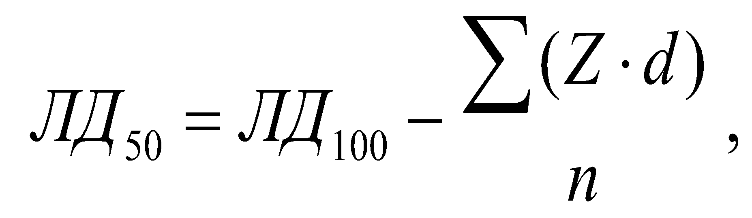
де: Z – середня арифметична величина, отримана від ділення на 2 кількості загиблих від двох суміжних доз;
d – інтервал між двома дозами, що стоять поруч;
n – число тварин для кожної дози.
Після закінчення двох тижнів спостереження тварини, що загинули, і живі тварини піддавалися патологоанатомічному дослідженню.
2.11. Статистичні методи дослідження
Статистична обробка даних наукових досліджень проводилась з використанням пакету програм «STATISTICA® for Windows 6.0» (StatSoftInc., №AXXR712D833214FAN5), а також «SPSS 16.0», «Microsoft Office Excell 2003». Перед застосуванням статистичних критеріїв проводилася перевірка гіпотези про нормальний закон розподілу випадкових величин (за критерієм Shapiro-Wilk та Колмогорова-Смірнова). За умов нормального розподілу встановлення достовірності міжгрупових відмінностей за отриманими даними експериментів проводилося за допомогою параметричного t-критерію Стьюдента. У випадку, коли дані не відповідали законам нормального розподілу, порівняльний аналіз проводили за допомогою непараметричного U – критерію Манна-Уїтні. Порівняння груп за якісною ознакою проводили за допомогою критерію χ² з аналізом таблиць спряженості. Для порівняння незалежних змінних у більш ніж двох вибірках застосовували дисперсійний аналіз (ANOVA) при нормальному розподілі
або критерій ‒ Kruskal-Wallis для розподілу, відмінного від нормального.
Для всіх видів аналізу статистично значущими вважали відмінності
р <0,05 (95%)

Розділ 3
Дослідження антиоксидантної активності in vitro в ряду похідних 3-алкіл(арил)ксантинів
3.1. Дослідження антиоксидантної активності щодо інгібування NO•-радикалу
Негативні впливи оксиду азоту реалізуються прямими цитотоксичними ефектами через зв’язування залізо-сірчаними комплексами білків, пригнічення рибонуклеотидредуктази та ушкодження ферментів мітохондріального дихання, а також непрямими цитотоксичними ефектами, такими, як зростання рівнів вторинних АФК (пероксинітриту, гідроксилрадикалу тощо). Враховуючи вищенаведене, метод, який ґрунтується на реєстрації інгібування NO•-радикалу, може бути використаний для оцінки АОА певних БАР [6,7,8].
Як показали результати досліджень (табл. 3.1), АОА ксантиніл-7-ацетатних, ксантиніл-8-тіоацетатних кислот, а також їх функціональних похідних залежить більшою мірою від концентрації досліджуваних речовин.
Всі синтезовані речовини, за виключенням Б-ЮРА-61, Б-ЮРА-63, Б-ЮРА-64, в концентрації 10⁻³ моль/л проявляють високі антиоксидантні властивості й значно перевищують еталон порівняння. Серед групи естерів ксантиніл-7-ацетатних кислот [8,9,11]. (Б-ЮРА-17-29, Б-ЮРА-33) зафіксоване значення АОА в межах 77,21-243,60%, причому найактивнішим виявився метиловий естер 8-бромотеофілініл-7-ацетатної кислоти (Б-ЮРА-19), який на 241,1% активніше за N-АЦЦ. При цьому спостерігається залежність «будова – дія»: при подовженні вуглецевого радикалу в положенні 7 естерового замісника активність підвищується, а при його розгалуженні – навпаки знижується. Введення атому Брому в положення 8 сприяє підвищенню активності сполуки Б-ЮРА-19 (метиловий естер 8-бромотеофілініл-7-ацетатної кислоти) на 33,43% в порівнянні зі сполукою Б-ЮРА-24 (метиловий естер теофілініл-7-ацетатної кислоти), сполуки Б-ЮРА-26 (н-пропіловий естер 8-бромо-3-метилксантиніл-7-ацетатної кислоти) на 7,34% в порівнянні з н-пропіловим естером 3-метилксантиніл-7-ацетатної кислоти (Б-ЮРА-25) [6,7,8]. (Табл. 3.1)

Таблиця 3.1
Антиоксидантна активність досліджуваних речовин in vitro (n = 5) за інгібуванням монооксиду азота NO∙(M±m)

Шифр | 10⁻³ моль/л |  | 10⁻⁵ моль/л |  | 10⁻⁷ моль/л
Шифр | E, M±m | % | E, M±m | % | E, M±m | %
1 | 2 | 3 | 4 | 5 | 6 | 7
Б-ЮРА-24 | 3,294±0,065² | 210,17 | 1,361±0,093¹ | 28,15 | 1,207±0,068 | 13,65
Б-ЮРА-25 | 3,226±0,086² | 203,77 | 1,361±0,115¹ | 28,15 | 1,241±0,071¹ | 16,85
Б-ЮРА-20 | 2,215±0,074² | 108,57 | 1,331±0,089¹ | 25,33 | 1,136±0,034 | 6,97
Б-ЮРА-27 | 3,435±0,064² | 223,45 | 1,377±0,053² | 29,66 | 1,248±0,081¹ | 17,51
Б-ЮРА-22 | 2,848±0,066² | 168,17 | 1,328±0,07² | 25,05 | 1,141±0,043 | 7,44
Б-ЮРА-26 | 3,304±0,05² | 211,11 | 1,33±0,076² | 25,23 | 1,235±0,073¹ | 16,29
Б-ЮРА-21 | 2,528±0,078² | 138,04 | 1,309±0,084¹ | 23,26 | 1,209±0,091 | 13,84
Б-ЮРА-19 | 3,649±0,024² | 243,60 | 1,404±0,113¹ | 32,20 | 1,145±0,042 | 7,81
Б-ЮРА-23 | 2,885±0,052² | 171,66 | 1,338±0,077² | 25,99 | 1,426±0,268 | 34,27
Б-ЮРА-33 | 2,347±0,057² | 120,99 | 1,247±0,076¹ | 17,42 | 1,194±0,089 | 12,43
Б-ЮРА-29 | 3,147±0,07² | 196,33 | 1,256±0,047² | 18,27 | 1,18±0,067 | 11,11
Б-ЮРА-17 | 1,882±0,07² | 77,21 | 1,246±0,03² | 17,33 | 1,233±0,071¹ | 16,10
Б-ЮРА-18 | 1,922±0,085² | 80,98 | 1,355±0,096¹ | 27,59 | 1,124±0,035 | 5,84
Контроль | 1,062±0,025
Б-ЮРА-  2 | 3,857±0,015² | 267,33 | 1,718±0,004² | 63,62 | 1,354±0,004² | 28,95
Продовження табл. 3.1
1 | 2 | 3 | 4 | 5 | 6 | 7
Б-ЮРА-1 | 1,868±0,003² | 77,90 | 1,456±0,002² | 38,67 | 1,217±0,002² | 15,90
Б-ЮРА-11 | 2,117±0,002² | 101,62 | 1,466±0,001² | 39,62 | 1,131±0,002² | 7,71
Б-ЮРА-10 | 2,788±0,001² | 165,52 | 1,662±0,002² | 58,29 | 1,359±0,001² | 29,43
Б-ЮРА-12 | 2,966±0,001² | 182,48 | 1,74±0,001² | 65,71 | 1,262±0,003² | 20,19
Б-ЮРА-13 | 2,158±0,002² | 105,52 | 1,402±0,001² | 33,52 | 1,179±0,001² | 12,29
Б-ЮРА-4 | 1,957±0,001² | 86,38 | 1,534±0,001² | 46,09 | 1,234±0,001² | 17,52
Б-ЮРА-6 | 2,56±0,001² | 143,81 | 1,42±0,001² | 35,24 | 1,111±0,001² | 5,81
Б-ЮРА-8 | 1,863±0,001² | 77,62 | 1,191±0,002² | 13,43 | 1,102±0,01² | 4,95
Б-ЮРА-9 | 2,629±0,001² | 150,38 | 1,423±0,001² | 35,52 | 1,129±0,001² | 7,52
Б-ЮРА-3 | 3,125±0,001² | 197,62 | 1,377±0,002² | 31,14 | 1,129±0,001² | 7,52
Б-ЮРА-5 | 3,968±0,001² | 278,00 | 1,74±0,001² | 65,71 | 1,461±0,001² | 39,05
Б-ЮРА-7 | 1,75±0,001² | 66,67 | 1,21±0,001² | 15,24 | 1,113±0,012² | 7,62
Б-ЮРА-14 | 1,722±0,001² | 64,00 | 1,192±0,001² | 13,52 | 1,106±0,017² | 5,33
Контроль | 1,050±0,002
Б-ЮРА-77 | 3,971±0,022² | 236,52 | 1,717±0,043² | 45,51 | 1,363±0,075¹ | 15,51
Контроль | 1,180±0,027
N-АЦЦ | 1,209±0,001 | 2,46 | 1,398±0,002 | 18,47 | 1,316±0,001 | 11,53
АЛЕ-136 | 3,441±0,07 | 135,04 | 1,245±0,004 | -14,96 | 1,127 ± 0,01 | -23,02
АЛЕ-191 | 3,369±0,09 | 130,12 | 1,262±0,02 | -13,79 | 1,138±0,03 | -22,27
АЛЕ-7 | 2,297±0,37 | 56,89 | 1,414±0,05 | -3,41 | 1,104±0,05 | -24,59
АЛЕ-6 | 2,644±0,06 | 80,60 | 1,4±0,07 | -4,37 | 1,12±0,01 | -23,49
АЛЕ-2 | 2,629±0,21 | 79,58 | 1,442±0,03 | -1,50 | 1,116±0,01 | -23,77
АЛЕ-83 | 3,223±0,14 | 120,15 | 1,273±0,03 | -13,05 | 1,151±0,01 | -21,38
АЛЕ-3 | 2,88±0,48 | 96,72 | 1,511±0,12 | 5,94 | 1,16±0,02 | -20,76
АЛЕ-5 | 2,999±0,47 | 104,85 | 1,425±0,04 | -2,66 | 1,115±0,02 | -23,84
АЛЕ-12 | 2,383±0,42 | 62,77 | 1,312±0,05 | -10,38 | 1,157±0,01 | -20,97
Продовження табл. 3.1
1 | 2 | 3 | 4 | 5 | 6 | 7
АЛЕ-18 | 3,361±0,18 | 129,58 | 1,369±0,09 | -6,49 | 1,168±0,01 | -20,22
АЛЕ-4 | 2,676±0,43 | 82,79 | 1,554±0,22 | 6,15 | 1,103±0,02 | -24,66
АЛЕ-19 | 2,782±0,24 | 90,03 | 1,264±0,03 | -13,66 | 1,153±0,01 | -21,24
АЛЕ-25 | 3,238±0,123 | 124,25 | 1,283±0,01 | -12,36 | 1,215±0,03 | -17,01
Контроль | 1,464±0,039
АЛЕ-10 | 2,302±0,005 | 53,77 | 1,236±0,009 | -17,43 | 1,061±0,01 | -29,12
АЛЕ-93 | 2,633±0,015 | 75,88 | 1,237±0,012 | -17,37 | 1,111±0,005 | -25,78
АЛЕ-110 | 3,006±0,02 | 100,80 | 1,319±0,02 | -11,89 | 1,127±0,002 | -24,72
АЛЕ-103 | 2,622±0,018 | 75,15 | 1,228±0,007 | -17,97 | 1,12±0,003 | -25,18
АЛЕ-102 | 1,718±0,021 | 14,76 | 1,155±0,003 | -22,85 | 1,11±0,004 | -25,85
АЛЕ-77 | 3,535±0,018 | 136,14 | 1,285±0,003 | -14,16 | 1,113±0,007 | -25,65
АЛЕ-90 | 2,661±0,017 | 77,76 | 1,264±0,01 | -15,56 | 1,12±0,004 | -25,18
АЛЕ-193 | 1,505±0,014 | 0,53 | 1,142±0,004 | -23,71 | 1,061±0,042 | -29,12
АЛЕ-74 | 2,623±0,006 | 75,22 | 1,295±0,023 | -13,49 | 1,118±0,002 | -25,32
АЛЕ-194 | 2,794±0,019 | 86,64 | 1,254±0,007 | -16,23 | 1,123±0,003 | -24,98
АЛЕ-143 | 3,522±0,041 | 137,27 | 1,264±0,01 | -15,56 | 1,147±0,028 | -23,38
АЛЕ-21 | 3,848±0,014 | 157,05 | 1,322±0,004 | -11,69 | 1,113±0,007 | -25,65
Контроль | 1,497±0,006
N-АЦЦ | 1,534±0,068 | 2,50 | 1,725±0,024 | 18,50 | 1,618±0,011 | 11,50

Примітки:
1. ¹ – p<0,05 по відношенню до контролю;
2. ² – р<0,01 – по відношенню до контролю.

Слід відзначити, що найактивнішою групою за результатами проведених досліджень стала група гідразидів та бензиліденгідразидів ксантиніл-7-ацетатної кислоти (Б-ЮРА-1-14, Б-ЮРА-77), що показують АОА в межах 64,00-278,00% в концентрації 10⁻³ моль/л. Найбільшу активність, як і в попередньому методі, виявили гідразид 8-N-бензиламіно-1,3-диметилксантиніл-7-ацетатної кислоти (Б-ЮРА-2) та (8-N-бензиламіно-1,3-диметилксантиніл-7)ацетатної кислоти (1-фенілетиліден)гідразид (Б-ЮРА-5), які перевершують референс-препарат в усіх концентраціях: на 264,83% та 275,50% відповідно в концентрації 10⁻³ моль/л, на 45,12% та 47,25% відповідно - в концентрації 10⁻⁵ моль/л, та на 17,45% і 27,55% відповідно - в концентрації 10⁻⁷ моль/л. Майже всі сполуки даної групи в концентрації 10⁻⁵ моль/л показують високі показники АОА, а в концентрації 10⁻⁷ моль/л дещо поступаються ацетилцистеїну[11,13,137].
Естери 3-арил(аралкіл)ксантиніл-8-метилтіоацетатних кислот (АЛЕ-2, АЛЕ-6, АЛЕ-7, АЛЕ-83, АЛЕ-136, АЛЕ-191) в даній моделі дослідження АОА показали результат в межах 56,89% – 135,04% в найвищій концентрації. Як і в зазначених вище групах, спостерігається поява прооксидантних властивостей зі зменшенням концентрації. Найменшу активність показав метиловий естер 3-бензилксантиніл-8-метилтіоацетатної кислоти (сполука АЛЕ-7), який перевершив ефект еталонного препарату на 54,39% в концентрації 10⁻³ моль/л. В інших концентраціях поступається йому на 21,95% та 36,09% відповідно. Подовження естерового радикалу приводить до незначного підвищення активності. Слід зазначити, що сполуки АЛЕ-6 (етиловий естер 3-бензил-ксантиніл-8-метилтіоацетатної кислоти) та АЛЕ-2 (н-пропіловий естер 3-бензил-ксантиніл-8-метилтіоацетатної кислоти) виявляють майже рівну активність [6,7,11,12,136]. Розгалуження естерового радикалу приводить до підвищення активності. Так, сполука АЛЕ-83 (і-пропіловий естер 3-бензилксантиніл-8-метилтіоацетатної кислоти) перевершує референс-препарат на 117,65% і на 40,57% активніше за сполуку АЛЕ-2. н-Пропілові естери 3-фенілксантиніл-8-метилтіоацетатної кислоти (сполука АЛЕ-136) та 3-(4-метилфеніл)ксантиніл-8-метилтіоацетатної кислоти (сполука АЛЕ-191) активніше за сполуку 3.24 на 55,46% та 50,54%. Тобто, на прояв активності впливає характер естерового замісника 8-метил-тіоацетатної кислоти та замісник в положенні 3, а також, як уже зазначалось, концентрація досліджуваних речовин [8,11,13,136].
Введення в положення 7 н-пропілксантиніл-8-метилтіоацетатних кислот (АЛЕ-3, АЛЕ-4, АЛЕ-5, АЛЕ-12, АЛЕ-18, АЛЕ-18) різноманітних замісників приводить до підвищення активності відносно сполуки АЛЕ-2. Виключенням є н-пропіловий естер 3-бензил-7-(2-оксо-2-фенілетил)ксантиніл-8-метилтіоацетатної кислоти (сполука АЛЕ-12), яка поступається активності АЛЕ-2 на 16,81% [6,7,11].
Гідразид 3-бензилксантиніл-8-метилтіоацетатної кислоти (сполука АЛЕ-10) перевищив активність N-АЦЦ на 51,27% в концентрації 10⁻³ моль/л. Подальша функціоналізація ксантинової молекули позитивно вплинула на показник АОА. Найгірший результат показала сполука АЛЕ-102 ({[(3-бензилксантин-8-іл)метил]тіо}-N'-[(4-бромофеніл]метиліліден)-ацето-гідразид), яка має активність 14,76%, та сполука АЛЕ-193 ({[(3-бензилксантин-8-іл)метил]тіо}-N'-[(4-нітрофеніл метиліліден)-ацетогідразид), яка поступається референс-препарату на 1,97%. А найактивнішою стала сполука АЛЕ-21 ({[(3-бензилксантин-8-іл)метил]тіо}-N'-(2-оксо-2,3-дигідро-1H-індол-3-іліден)-ацетогідразид), яка активніше за еталон порівняння на 154,55%. В інших концентраціях у всіх досліджуваних речовин проявляються прооксидантні властивості [6,8,11,13,136]..
При аналізі одержаних результатів можна зробити висновок, що на активність досліджуваних сполук впливає природа замісників в положеннях 7 та 8. Заміна метильної групи на бензильну, фенільну чи п-метилфенільну в положенні 3 не мала значного впливу на прояв антиоксидантної активності на даній моделі.
Слід зазначити, що найбільш виражену дію мали сполуки, що містять у 8 положенні вторинну аміногрупу. Це можна пояснити можливістю цих речовин нейтралізувати більшу кількість NO-радикалу за рахунок утворення відповідних N-нітрозоаміно-похідних.
Також на активність досліджуваних похідних ксантину впливала наявність іліденгідразинового фрагменту, що за рахунок наявності ненасиченого C=N зв’язку є зручним об’єктом для атаки з боку NO-радикалу, виступаючи в ролі «спінової» пастки [8,9,11,136,193].

3.2. Дослідження антиоксидантної активності щодо інгібування окислювальної модифікації білка, яка спричинена реактивом Фентона
Для виявлення глибини патологічного процесу та ступеня розвитку оксидативного стресу визначають окислені амінокислотні залишки білків за реакцією з 2,4-динітро-фенілгідразином (2,4-ДНФГ), які утворюються при ініціації ВРО реактивом Фентона in vitro.
Ініціацію окислювальної модифікації білка проводять в гомогенаті мозку нелінійних білих щурів з використанням середовища Фентона. Визначають відповідно альдегідфенілгідразони (АФГ) та кетондинітрофенілгідразони (КФГ), які характеризують у випадку спонтанної ОМБ ступінь окисної деструкції білкової молекули, а при індукованій ОМБ – свідчать про виснаження резервно-адаптаційних можливостей організму. Окислювальна модифікація білкових молекул призводить до зниження здатності накопичувати, проводити та виробляти нервовий імпульс. АФГ є ранніми маркерами окислювального порушення білкової молекули, тоді як КФГ вважають пізніми маркерами даного процесу. Результати наведені в таблицях 3.2 та 3.3.
Як видно з наведених в таблицях даних, похідні ксантиніл-7-ацетатних проявляють не- значну активність на даній моделі. Слід зазначити, що взаємозв’язок «структура – активність» практично не корелює від концентрації, а певною мірою залежить, як і в попередніх методах визначення АОА, від замісників в положеннях 1, 7, 8 ксантинової молекули[11,136,193].
Естери (Б-ЮРА-17-29, Б-ЮРА-33) ксантиніл-7-ацетатної кислоти у високих концентраціях проявляють АОА, що не перевищує активності емоксипіну, проте в концентрації 10⁻⁷ моль/л майже всі сполуки активніші за еталон порівняння.
Найбільш активною виявилась група гідразидів та бензиліденгідразидів ксантиніл-7-ацетатних кислот, у якої показники АОА при визначенні АФГ знаходились в межах 24,33-53,47% в концентрації 10⁻³ моль/л, 12,46-51,05% - в концентрації 10⁻⁵ моль/л та 8,08-56,66% - в концентрації 10⁻⁷ моль/л (емоксипін 34,50 %, 23,00 % та 18,00 % в тих же концентраціях відповідно), а при визначенні КФГ – в межах 17,66-66,03%, 15,57-64,92% та 0,87-69,29% у відповідних концентраціях (емоксипін 35,40%, 21,80%, 12,50%). Найактивнішими (як і очікувалось) стали сполуки Б-ЮРА-2 та Б-ЮРА-5. Слід зазначити, що у випадку гідразиду 8-N-бензиламіно-1,3-диметилксантиніл-7-ацетатної кислоти (Б-ЮРА-2) зі зменшенням концентрації активність зростає та є максимальною в 10⁻⁷ моль/л (56,66% при визначенні АФГ, 69,29% при визначенні КФГ), а (8-N-бензиламіно-1,3-диметилксантиніл-7)ацетатної кислоти (1-фенілетиліден)гідразид (Б-ЮРА-5) активніше еталонного препарату на 18,97% (АФГ) та на 31,53% (КФГ) в концентрації 10⁻³ моль/л [8,9,11,136,193]. Найнижчу активність показали п-етоксибензиліденгідразид 3-метилксантиніл-7-ацетатної кислоти (Б-ЮРА-77), який виявився прооксидантом у всіх концентраціях, та піридил-4'-метиліденацетогідразид 8-N-бензиламінотеофілініл-7-ацетатної кислоти (Б-ЮРА-9), який суттєво поступався активності референс-препарату. Модифікація ксантинової молекули шляхом введення різноманітних електронодонорних замісників позитивно впливає на показники ОМБ, що видно з наведених в таблицях даних. Утворення як ранніх, так і пізніх маркерів перекисного окиснення білків знижується в порівнянні з контролем [190,191,193].
Естери 3-арил(аралкіл)ксантиніл-8-метилтіоацетатних кислот (АЛЕ-2, АЛЕ-6, АЛЕ-7, АЛЕ-83, АЛЕ-136, АЛЕ-191) показали невисоку активність. В концентрації 10⁻³ моль/л досліджувані речовини при визначенні АФГ проявляють слабку антиоксидантну (АЛЕ-136, АЛЕ-7, АЛЕ-2) або прооксидантну активності (АЛЕ-191, АЛЕ-6, АЛЕ-83). В концентрації 10⁻⁵ моль/л активність зростає та набуває позитивного знаку, проте перевищують еталонний препарат лише сполуки АЛЕ-136 (н-пропіловий естер 3-феніксантиніл-8-метилтіоацетатної кислоти) та АЛЕ-2 (н-пропіловий естер 3-бензилксантиніл-8-метилтіоацетатної кислоти). В концентрації 10⁻⁷ моль/л поступаються референс-препарату сполука АЛЕ-7 (метиловий естер 3-бензилксантиніл-8-метилтіоацеатної кислоти), яка має негативну активність, та сполука АЛЕ-6 (етиловий естер 3-бензилксантиніл-8-метилтіоацетатної кислоти), що має показник АОА на рівні 10,85% (емоксипін в цій же концентрації - 18,0%). Слід зазначити, що розгалуження естерового радикалу призводить до падіння активності. При визначенні КФГ встановлено, що в концентрації 10-3 моль/л речовин, що перевищували б еталонний препарат або наближались до нього за активністю, не виявлено. Сполуки АЛЕ-6 та АЛЕ-83 також проявляли прооксидантні властивості. Зі зменшенням концентрації активність зростає. Так, в концентрації 10⁻⁵ моль/л показник емоксипіну на 5,24% та 11,51% відповідно перевершує сполуки АЛЕ-136 та АЛЕ-2. В концентрації 10⁻⁷ моль/л до них приєднується АЛЕ-6 й АЛЕ-83 [8,9,11,136,193].
Введення в положення 7 н-пропілксантиніл-8-метилтіоацетатних кислот (АЛЕ-3, АЛЕ-4, АЛЕ-5, АЛЕ-12, АЛЕ-18, АЛЕ-19) різноманітних замісників приводить до підвищення активності відносно сполуки АЛЕ-2, як і в попередньому методі. Виключенням як при визначенні ранніх маркерних продуктів, так і при визначенні пізніх маркерних продуктів стали сполуки АЛЕ-3 (н-пропіловий естер 3,7-дибензилксантиніл-8-метилтіоацетатної кислоти) та АЛЕ-5 (н-пропіловий естер 3-бензил-7-(2-феніл-етил)ксантиніл-8-метилтіоацетатної кислоти). Слід зазначити, що активність цих речовин разом зі зменшенням концентрації зростає та в найменшій концентрації перевищує показник референс-препарату. Для всіх інших речовин досліджуваної групи спостерігається зворотна залежність [8,9,11,136].
Гідразид 3-бензилксантиніл-8-метилтіоацетатної кислоти (сполука АЛЕ-10) при визначенні АФГ в концентраціях 10⁻³ моль/л та 10⁻⁵ моль/л поступається емоксипіну на 25,12% та 4,01% відповідно, а в концентрації 10⁻⁷ моль/л перевершує його показник на 22,72%. Подальша модифікація ксантинової молекули призводить до падіння АОА та сприяє появі прооксидантних властивостей [136,190,193].
При аналізі одержаних результатів можна зробити висновок, що на активність досліджуваних сполук з використанням метода оцінки АОА щодо інгібування окислювальної модифікації білку більший вплив мають замісники в положеннях 7 та 8, в той час як алкільні, арильні та аралкільні групи в положенні 3 майже не змінюють показники активності на даній моделі.
Як і в попередній моделі, найбільш виражену дію мали сполуки, що містять у 8 положенні вторинну аміногрупу. Це можна пояснити можливістю цих речовин окислюватися під дією різноманітних агентів з утворенням ненасиченої іліденової системи [136,137].
Наявність в положеннях 7 та 8 іліденгідразинового фрагменту навпаки знижує антиоксидантний потенціал даних сполук.
Також слід відзначити наявність в положенні 8 ксантиніл-8-метилтіоацетатних кислот атому Сульфуру, що надає їм досить виражений антиоксидантний потенціал за рахунок окислення даного атому з утворенням –SO- та -SO2-груп відповідно [8,9,11,136,193].
Оскільки атом гідрогену в положенні 7 ксантинового біциклу є достатньо рухомим, то введення замісників в дане положення збільшує прояв АОА досліджуваних похідних. Це можна пояснити перетворенням незаміщених похідних ксантину під дією АФК у відповідні ксантиніл-7-радикали, що проявляють властивості прооксидантів та знижують антиоксидантний потенціал замісників в інших положеннях[8,9,11,136].

Таблиця 3.2
Антиоксидантна активність досліджуваних речовин (10⁻³-10⁻⁷ моль/л) in vitro (n = 5) за інгібуванням окислювальної модифікації білка (M±m) (АФГ)

Шифр | 10⁻³ моль/л |  | 10⁻⁵ моль/л |  | 10⁻⁷ моль/л
Шифр | У.о./г білка | % | У.о./г білка | % | У.о./г білка | %
1 | 2 | 3 | 4 | 5 | 6 | 7
Б-ЮРА-24 | 40,359±1,972¹ | 11,08 | 38,613±3,682 | 14,92 | 42,211±2,052 | 7,00
Б-ЮРА-25 | 37,132±4,604 | 18,19 | 43,1±2,155 | 5,04 | 40,486±2,338¹ | 10,80
Б-ЮРА-20 | 40,423±2,759 | 10,93 | 43,587±0,748 | 3,96 | 41,83±1,964 | 7,83
Б-ЮРА-27 | 39,873±0,838² | 12,15 | 37,269±1,902² | 17,88 | 36,899±1,803² | 18,70
Б-ЮРА-22 | 38,169±3,323¹ | 15,90 | 46,656±2,219 | -2,80 | 39,947±2,456¹ | 11,98
Б-ЮРА-26 | 37,354±3,500¹ | 17,70 | 38,074±2,418¹ | 16,11 | 35,619±1,081² | 21,52
Б-ЮРА-21 | 40,074±3,593 | 11,70 | 41,481±2,239 | 8,60 | 39,714±2,503¹ | 16,90
Б-ЮРА-19 | 38,846±2,355¹ | 14,41 | 42,021±2,312 | 7,41 | 40,158±2,992 | 11,52
Б-ЮРА-23 | 33,936±5,036¹ | 25,23 | 42,306±1,669 | 6,79 | 37,555±1,483² | 17,25
Б-ЮРА-33 | 47,301±3,949 | -4,22 | 39,502±3,732 | 12,96 | 41,174±2,53 | 9,28
Б-ЮРА-29 | 38,01±1,725 | 16,25 | 39,153±2,269 | 13,73 | 38,084±1,736 | 16,09
Б-ЮРА-17 | 35,629±2,476² | 21,50 | 39,587±2,099¹ | 12,78 | 38,603±4,022 | 14,94
Б-ЮРА-18 | 41,555±2,907 | 8,44 | 37,597±1,93² | 17,16 | 39,079±1,588² | 13,90
Інтакт | 14,07±1,103 | - | 14,07±1,103 | - | 14,07±1,103 | -
Контроль | 45,386±0,672
Б-ЮРА-2 | 5,109±0,003² | 48,65 | 4,87±0,01^{1,3} | 51,05 | 4,312±0,025² | 56,66
Б-ЮРА-1 | 7,472±0,029² | 24,90 | 7,54±0,05¹ | 24,22 | 6,526±0,029² | 34,41
Б-ЮРА-11 | 7,489±0,002² | 24,73 | 7,6±0,01¹ | 23,62 | 8,65±0,002² | 13,06
Б-ЮРА-10 | 4,679±0,003² | 52,97 | 5,0±0,04^{1,3} | 49,75 | 8,006±0,002² | 19,54
Продовження табл. 3.2
1 | 2 | 3 | 4 | 5 | 6 | 7
Б-ЮРА-12 | 5,23±0,002² | 47,44 | 5,8±0,03^{1,3} | 41,71 | 7,852±0,005² | 21,08
Б-ЮРА-13 | 6,22±0,002² | 37,49 | 6,50±0,02¹ | 34,67 | 8,561±0,003² | 13,96

Примітки:
1. 1 – p<0,05 відносно контролю;
2. 2 – p<0,01 відносно контролю;
3. 3 – p<0,05 відносно емоксипіну.

Таблиця 3.3
Антиоксидантна активність досліджуваних речовин (10⁻³ -10⁻⁷ моль/л) in vitro (n = 5) за інгібуванням окислювальної модифікації білка (M±m) (КФГ)
Шифр | 10⁻³ моль/л |  | 10⁻⁵ моль/л |  | 10⁻⁷ моль/л
Шифр | У.о./г білка | % | У.о./г білка | % | У.о./г білка | %
1 | 2 | 3 | 4 | 5 | 6 | 7
Б-ЮРА-24 | 26,56±1,387¹ | 11,50 | 26,582±1,327¹ | 11,42 | 26,571±0,722² | 11,46
Б-ЮРА-25 | 24,783±2,252² | 17,42 | 29,227±0,497² | 2,61 | 25,354±1,113² | 15,51
Б-ЮРА-20 | 25,291±1,295² | 15,72 | 29,174±1,573 | 2,79 | 26,793±1,62 | 10,72
Б-ЮРА-27 | 26,433±1,721 | 11,92 | 25,502±1,481¹ | 15,02 | 21,375±1,2² | 28,77
Б-ЮРА-22 | 24,031±1,881² | 19,92 | 32,423±0,836¹ | -8,04 | 24,285±1,128² | 19,08
Б-ЮРА-26 | 25,301±0,905² | 15,69 | 25,492±1,152² | 15,05 | 21,587±0,929² | 28,07
Б-ЮРА-21 | 24,888±1,291² | 17,07 | 28,783±2,339 | 4,09 | 24,275±1,205² | 19,11
Б-ЮРА-19 | 24,73±1,581² | 17,59 | 27,439±1,199 | 8,57 | 23,185±1,51² | 22,74
Б-ЮРА-23 | 22,73±3,092¹ | 24,26 | 28,211±1,218 | 5,99 | 23,185±0,721² | 22,74
Б-ЮРА-33 | 30,095±1,537 | -0,28 | 27,291±1,24 | 9,06 | 24,952±1,137² | 16,85
Б-ЮРА-29 | 26,201±1,329¹ | 12,69 | 26,391±1,008² | 12,06 | 22,846±0,788² | 23,87
Продовження табл. 3.2
1 | 2 | 3 | 4 | 5 | 6 | 7
Б-ЮРА-17 | 21,682±0,883² | 21,68 | 25,64±1,237² | 25,64 | 23,947±1,444² | 23,95
Б-ЮРА-18 | 25,365±1,049² | 15,48 | 24,931±0,444² | 16,92 | 23,608±0,884² | 21,33
Інтакт | 11,728±0,911 | - | 11,728±0,911 | - | 11,728±0,911 | -
Контроль | 30,01±0,556
Б-ЮРА-2 | 3,14±0,003² | 54,29 | 2,41±0,02^{1,3} | 64,92 | 2,11±0,002¹ | 69,29
Б-ЮРА-1 | 5,569±0,032² | 18,94 | 5,68±0,01 | 17,32 | 4,871±0,002¹ | 29,10
Б-ЮРА-11 | 4,208±0,003² | 38,75 | 4,32±0,01^{1,3} | 37,12 | 6,516±0,002² | 5,15
Б-ЮРА-10 | 2,559±0,002² | 62,75 | 2,87±0,02^{1,3} | 58,22 | 5,658±0,003¹ | 17,64
Б-ЮРА-12 | 3,109±0,003² | 54,74 | 3,34±0,02^{1,3} | 51,38 | 4,981±0,003¹ | 27,50
Б-ЮРА-13 | 3,65±0,002² | 46,87 | 4,00±0,02¹ | 41,78 | 6,228±0,003¹ | 9,34
Б-ЮРА-4 | 5,103±0,004² | 25,72 | 5,26±0,01 | 23,43 | 6,087±0,002¹ | 11,40

Примітки:
1. 1 – p<0,05 відносно контролю;
2. 2 – p<0,01 відносно контролю;
3. 3 – p<0,05 відносно емоксипіну.

3.3. Дослідження АОА шляхом неферментативного ініціювання вільнорадикального ліпопереокиснення
Одним з розповсюджених у дослідженнях біомаркерів ВРО й ПОЛ є малоновий диальдегід (МДА) і ряд карбонільних сполук. Визначення його, як одного з кінцевих продуктів ВРО, проводять у біосубстратах за реакцією з 2-тіобарбітуровою кислотою (ТБК). Такий метод визначення простий і знайшов найбільш широке застосування в дослідженнях [8,9,11,136,137,193].
В якості субстрату використовується суспензія яєчних ліпопротеїнів (СЯЛ). Результати досліджень наведені в таблиці 3.4.
Як видно з наведених в таблиці даних, майже всі синтезовані речовини на моделі неферментативного ініціювання ліпопереокиснення, яке викликане солями феруму (ІІ), проявляють антиоксиданту активність, що наближається до еталону порівняння дибунолу або перевершує його.
Серед естерів ксантиніл-7-ацетатної кислоти (Б-ЮРА-17-29, Б-ЮРА-33) найактивнішим виявився метиловий естер 8-N-метил-N-бензиламінотеофілініл-7-ацетатної кислоти (Б-ЮРА-18), який випереджає еталон порівняння на 56,86% в концентрації 10⁻³ моль/л, на 2,64% - в концентрації 10⁻⁵ моль/л, та на 13,78% - в концентрації 10⁻⁷ моль/л. Для сполук Б-ЮРА-25, Б-ЮРА-20, Б-ЮРА-27, Б-ЮРА-21, Б-ЮРА-29, Б-ЮРА-17 характерна така ж залежність від концентрації, як і для дибунолу, тобто активність найвища в концентрації 10⁻⁵ моль/л, для всіх інших сполук активність зі зниженням концентрації падає [8,9,11,193]. В даній моделі спостерігаються такі закономірності: при подовженні вуглецевого радикалу або при його розгалуженні активність підвищується, при цьому електронодонорні замісники позитивно впливають на АОА. н-Пропіловий естер теофілініл-7-ацетатної кислоти (Б-ЮРА-27) активніше за метиловий естер теофілініл-7-ацетатної кислоти (Б-ЮРА-24) на 3,07% в концентрації 10⁻³ моль/л, на 18,98% - в концентрації 10⁻⁵ моль/л, проте в концентрації 10⁻⁷ моль/л поступається йому на 1,03%, а і-пропіловий естер теофілініл-7-ацетатної кислоти (Б-ЮРА-22) активніше за Б-ЮРА-24 на 14,36% в концентрації 10⁻³ моль/л, на 8,72% - в концентрації 10⁻⁵ моль/л, та також поступається активності у меншій концентрації на 6,16%. Введення замісника з електроноакцепторними властивостями (атом Брому) у 8 положення ксантинової молекули сприяє падінню АОА н-пропілового естеру 8-бромо-3-метилксантиніл-7-ацетатної кислоти (Б-ЮРА-26) в порівнянні з н-пропіловим естером 3-метилксантиніл-7-ацетатної кислоти (Б-ЮРА-25) в концентрації 10⁻⁵ моль/л на 3,08%, і-пропілового естеру 8-бромо-3-метилксантиніл-7-ацетатної кислоти (Б-ЮРА-21), в порівнянні з і-пропіловим естером 3-метилксантиніл-7-ацетатної кислоти (Б-ЮРА-20), на 0,51% в тій же концентрації. Проте, якщо розглядати окремо 8-бромопохідні ксантиніл-7-ацетатної кислоти, то видно, що для них характерна та ж закономірність, що й для сполук із вільним 8 положенням [136,137,193]. Подовження вуглецевого радикалу (Б-ЮРА-26, Б-ЮРА-33) приводить до підвищення активності, розгалуження ланцюга також позитивно впливає на досліджувану дію (Б-ЮРА-21). Однак АОА амілового естеру 8-бромо-3-метилксантиніл-7-ацетатної кислоти (Б-ЮРА-29) в концентраціях 10⁻⁵ та 10⁻⁷ моль/л починає падати. Введення атому Брому у молекулу теофіліну приводить до підвищення активності метилового естеру 8-бромотеофілініл-7-ацетатної кислоти (Б-ЮРА-19) в порівнянні зі сполукою Б-ЮРА-24. Із подовженням вуглецевого радикалу активність знижується, що спостерігається також в інших моделях, а розгалуження його впливає на появу прооксидантних властивостей (Б-ЮРА-23). Слід також зазначити, що введення в положення 8 ксантинової молекули амінного залишку сприяє підвищенню АОА в концентрації 10⁻³ моль/л [8,9,11,136,137].
Як і в попередніх in vitrо методах, найперспективнішою стала група гідразидів та бензиліденгідразидів ксантиніл-7-ацетатних кислот. Високі АОА виявили сполуки Б-ЮРА-2, Б-ЮРА-77, Б-ЮРА-10 та Б-ЮРА-5, які у всіх концентраціях випереджають референс-препарат. Найвища активність спостерігається у найбільшій концентрації. Введення залишку бензиламіну (Б-ЮРА-2) у 8 положення веде до зростання концентрації на 77,38%, 39,24% та 37,26%. Додаткова СН3-група, пов’язана з атомом Нітрогену бензиламінного залишку (Б-ЮРА-1), сприяє падінню активності. Наявність алкоксигрупи в п-положенні бензильного радикалу та його подовження позитивно впливає на АОА. Так, п-метоксибензилідегідразид теофілініл-7-ацетатної кислоти (Б-ЮРА-10) активніше за дибунол на 69,58% в концентрації 10⁻³ моль/л, на 39,92% - в концентрації 10⁻⁵ моль/л, та на 9,61% - в концентрації 10⁻⁷ моль/л, а п-етоксибензиліденгідразид 3-метилксантиніл-7-ацетатної кислоти (Б-ЮРА-77) проявляє активність, що випереджає еталон порівняння на 70,00%, 35,14% та 22,80% відповідно у тих же концентраціях. Введення елекронодорного замісника – гідроксигрупи (Б-ЮРА-12), або подовження карбонового ланцюга алкоксигрупи (Б-ЮРА-13) веде до зменшення активності [190,191,193]. Бензиліденгідразид 8-бензиламінотеофілініл-7-ацетатної кислоти (Б-ЮРА-4) поступається активності сполуки Б-ЮРА-2 на 25,18% в концентрації 10⁻³ моль/л, на 19,15% - в концентрації 10⁻⁵ моль/л та на 30,15% - в концентрації 10⁻⁷ моль/л. м-Метокси- (Б-ЮРА-6) або метильна група (Б-ЮРА-3) в бензольному циклі сприяє зниженню активності. Піридил-3-( Б-ЮРА-8) та піридил-4-бензиліденгідразиди (Б-ЮРА-9) активніше дибунолу в концентраціях 10⁻³ та 10⁻⁵ моль/л, а в концентрації 10⁻⁷ моль/л поступаються йому на 15,22% та 16,28% відповідно. (8-N-Бензиламінотеофілініл-7)ацетатної кислоти (1-фенілетиліден)гідразид (Б-ЮРА-5) активніше референс-препарату у всіх концентраціях. Введення в п-положення гідроксигрупи веде до зниження активності на 31,56%, 9,93% та 13,12% відповідно у всіх трьох концентраціях[136,137,190,193].
Серед естерів 3-арил(аралкіл)ксантиніл-8-метилтіоацетатних кислот (АЛЕ-2, АЛЕ-6, АЛЕ-7, АЛЕ-83, АЛЕ-136, АЛЕ-191) спостерігається закономірність, встановлена вище: зі зменшенням концентрації активність зростає. Виключенням стали сполуки АЛЕ-6 та АЛЕ-2, де спостерігається зворотна залежність. Найнижчу активність в концентрації 10⁻³ моль/л показала сполука АЛЕ-6, яка поступається еталону порівняння на 10,89%, в концентрації 10⁻⁵ моль/л перевершує його лише на 1,42%, а в концентрації 10⁻⁷ моль/л – на 10,79%. При подовженні естерового радикалу спостерігається закономірність, встановлена для методу визначення АОА за інгібуванням окислювальної модифікації білка. Тобто, подовження естерового радикалу 3-бензилксантиніл-8-метилтіоацетатної кислоти призводить до падіння активності в концентрації 10⁻³ моль/л, хоча в інших концентраціях вона зростає. Розгалуження ланцюга (сполука АЛЕ-83) супроводжується також спадом активності в порівнянні зі сполукою АЛЕ-2 [8,9,11,90,136,137,,193].
Введення в положення 7 н-пропілксантиніл-8-метилтіоацетатних кислот різноманітних замісників приводить до підвищення активності відносно сполуки АЛЕ-2, як і в попередньому методі, за виключенням сполук АЛЕ-5 (н-пропіловий естер 3-бензил-7-(2-фенілетил)ксантиніл-8-метилтіоацетатної кислоти) та АЛЕ-19 (н-пропіловий естер 3-бензил-7- карбамоіл-метилксантиніл-8-метилтіоацетатної кислоти), які поступаються їй на 11,27% та 4,22% відповідно[8,9,11,90,136].
Гідразид 3-бензилксантиніл-8-метилтіоацетатної кислоти (сполука АЛЕ-10) та його заміщені за результатами проведених досліджень виявились найактивнішою групою, що має показник на рівні 50,00% - 256,25% в концентрації 10⁻³ моль/л. Зменшення концентрації призводить до падіння активності. Найактивнішими стали, як і очікувалось, сполука АЛЕ-10 (гідразид 3-бензилксантиніл-8-метилтіоацетатної кислоти) та АЛЕ-90 ({[(3-бензилксантин-8-іл)метил]тіо}-N'-[(4-метоксифеніл] метиліліден)ацетогідразид) [8,9,11,90,193].
Механізм антиоксидантної дії похідних ксантину на даній моделі схожий з тим, що було встановлено при використанні методу оцінки щодо інгібування окислювальної модифікації білка, оскільки в основі даної моделі також лежить генерація АФК.
Найбільш виражену дію знову мали сполуки, що містять заміщену аміногрупу в положенні 8 ксантинового біциклу, що пояснюється окисненням насиченої системи –NH-CH2- під дією АФК з утворенням ненасиченої –N=CH-групи.
При наявності в положенні 8 похідних ксантину тіо-групи збільшує антиоксидантний потенціал молекули, оскільки дана група є мішенню для АФК, що призводить до утворення –SO- та -SO₂-груп відповідно і нейтралізації АФК [8,9,11,190]. (табл. 3.4)
Таблиця 3.4
Антиоксидантна активність речовин при ініціації
Шифр | 10⁻³ моль/л |  | 10⁻⁵ моль/л |  | 10⁻⁷ моль/л
Шифр | Е, M±m | % | Е, M±m | % | Е, M±m | %
1 | 2 | 3 | 4 | 5 | 6 | 7
Б-ЮРА-24 | 0,182±0,018 | 6,67 | 0,18±0,023 | 7,69 | 0,164±0,017 | 15,90
Продовження табл.3.4
1 | 2 | 3 | 4 | 5 | 6 | 7
Б-ЮРА-25 | 0,165±0,018 | 15,38 | 0,156±0,021 | 20,00 | 0,158±0,018 | 18,97
Б-ЮРА-20 | 0,141±0,016¹ | 27,69 | 0,14±0,014¹ | 28,20 | 0,163±0,017 | 16,41
Б-ЮРА-27 | 0,176±0,018 | 9,74 | 0,143±0,012¹ | 26,67 | 0,166±0,016 | 14,87
Б-ЮРА-22 | 0,154±0,014¹ | 21,03 | 0,163±0,014 | 16,41 | 0,176±0,02 | 9,74
Б-ЮРА-26 | 0,161±0,019 | 17,44 | 0,162±0,02¹ | 16,92 | 0,167±0,02 | 14,36
Б-ЮРА-21 | 0,157±0,017 | 19,49 | 0,141±0,015¹ | 27,69 | 0,155±0,021 | 20,51
Б-ЮРА-19 | 0,134±0,012² | 31,28 | 0,169±0,011 | 13,33 | 0,156±0,022 | 20,00
Б-ЮРА-23 | 0,241±0,022 | -23,59 | 0,205±0,032 | -5,13 | 0,21±0,026 | -7,69
Б-ЮРА-33 | 0,144±0,012¹ | 26,15 | 0,151±0,015¹ | 22,56 | 0,156±0,016 | 20,00
Б-ЮРА-29 | 0,163±0,019 | 16,41 | 0,149±0,02 | 23,59 | 0,165±0,017 | 15,38
Б-ЮРА-17 | 0,16±0,018 | 17,95 | 0,154±0,013¹ | 21,03 | 0,178±0,018² | 8,72
Б-ЮРА-18 | 0,058±0,009² | 70,26 | 0,137±0,016¹ | 29,74 | 0,126±0,015 | 35,38
інтакт | 0,032±0,0001
контроль | 0,195±0,009
Б-ЮРА-2 | 0,041±0,001² | 85,46 | 0,093±0,003² | 67,02 | 0,157±0,001² | 44,33
Б-ЮРА-1 | 0,069±0,005² | 75,53 | 0,098±0,004² | 65,25 | 0,214±0,005² | 24,11
Б-ЮРА-11 | 0,088±0,003² | 68,79 | 0,13±0,001² | 53,90 | 0,201±0,004² | 28,72
Б-ЮРА-10 | 0,048±0,004² | 82,98 | 0,093±0,001² | 67,02 | 0,194±0,003² | 31,21
Б-ЮРА-12 | 0,077±0,004² | 72,69 | 0,105±0,009² | 62,77 | 0,246±0,004² | 12,77
Б-ЮРА-13 | 0,092±0,004² | 67,38 | 0,139±0,003² | 50,71 | 0,201±0,004² | 28,72
Б-ЮРА-4 | 0,112±0,004² | 60,28 | 0,147±0,003² | 47,87 | 0,242±0,003² | 14,18
Б-ЮРА-6 | 0,155±0,004² | 45,03 | 0,171±0,002² | 39,36 | 0,264±0,006¹ | 6,38

Примітки:
1. 1 – p<0,05 відносно контролю;
2. 2 – p<0,01 відносно контролю.

Проведені дослідження АОА за вищезазначеними моделями показали, що більшість досліджуваних сполук проявляє шукану активність, а найбільш перспективною речовиною виявився гідразид 8-бензиламінотеофілініл-7-ацетат (Б-ЮРА-2). Cполука гідразид-8-бензиламінотеофілiнiл-7-ацетат під шифром Б-ЮРА-2 у подальшомy отримала шифр С-3.
Враховуючи роль нітрозуючого стресу в зниженні активності супероксиддисмyтази, а також з метою більш детального вивчення дії даної речовини, нами були проведені дослідження при моделюванні нітрозуючого стресу in vitro.

Таблиця 3.5
Вплив досліджуваної сполуки на активність СОД і вміст продуктів окислювальної модифікації білка в супернатанті мозку щурів при моделюванні нітрозуючого стресу in vitro (M ± m)
Досліджуваний зразок | СОД,  у.о./мг білка/хв. | Продукти ОМБ, у.о./мг білка
Досліджуваний зразок | СОД,  у.о./мг білка/хв. | АФГ, 270 нм | КФГ, 363 нм
Інтакт (n = 10) | 260,7±7,6 | 14,0±0,11 | 22,3±0,17
Контрольний,  DNIC, 100 мкM (n = 10) | 120,2±5,0^{Δ} | 26,2±0,21^{Δ} | 36,7±0,10^{Δ}
Дослідний,  DNIC + С-3, 10^{–6} M  (n = 10) | 221,1±11,0*# | 17,2±0,21*# | 25,1±0,07*#
Еталон,  DNIC + N-АЦЦ, 10^{–6} M  (n = 10) | 147,8±3,7* | 22,6±0,12* | 30,2±0,12*

Примітки:
1. Δ – p<0,05 відносно інтакту;
2. * – p<0,05 відносно контролю;
3. # – p<0,05 відносно N–АЦЦ.
Відтворений нами нітрозуючий стрес характеризувався пригніченням активності СОД, а також збільшенням утворення продуктів ОМБ, що реагували з 2,4-динітрофенілгідразином в супернатанті мозку щурів. Так, активність СОД знижувалася на 53,7%, кількість продуктів ОМБ збільшувалося: АФГ на 87,4%, КФГ на 64,1%. Одержані дані не суперечать даним інших дослідників, які показали посилення нітрування тіольних груп білкових молекул, низькомолекулярних антиоксидантів та утворення білкових карбонілів за кінцевими NH₂-групами в умовах розвитку нітрозуючого стресу. Іншим об’єктом деструктивної дії нітрозуючого стресу є антиоксидантні ферменти, активність яких пригнічується в результаті утворення нітрозольних комплексів з металами, що входять до складу активних центрів ферментів [136,137,190,191]. (табл. 3.5)
Введення до інкубаційного середовища перед моделюванням нітрозуючого стресу досліджуваної сполуки в концентрації 10^{–6} М приводить до зменшення деструктивної дії агресивних форм Нітроген-монооксиду відносно активності СОД, за рахунок чого можна стверджувати, що антиоксидантна дія сполуки С-3 реалізується через протективну дію відносно СОД і забезпечення її високої активності в умовах нітрозуючого стресу in vitro.

ВИСНОВКИ:
В результаті проведених досліджень АОА похідних 3-алкіл(арил, аралкіл)ксантинів було встановлено, що на прояв антиоксидантних властивостей більшою мірою впливає природа замісників в положенні 7 та 8 ксантинового біциклу.
Найбільш активною групою серед досліджуваних речовин виявилася група 8-амінозаміщених гідразидів ксантиніл-7-ацетатних кислот, що, на нашу думку, можна пояснити їх здатністю зв’язувати NO-радикал з утворенням відповідних 8-N-нітрозоамінів та нейтралізувати АФК з утворенням відповідних іліденвмісних речовин.
Найбільш активною сполукою виявився гідразид 8-бензиламінотеофілініл-7-ацетатної кислоти, який показав найбільш виражені антиоксидантні властивості на всіх трьох моделях та може виступати в ролі протектора СОД.

Розділ 4
Вивчення нейропротективної дії гідразиду-8-бензиламінотеофілініл-7-ацетату при гострому порушенні мозкового кровообігу

4.1. Дослідження гострої токсичності гідразиду-8-бензиламінотеофілініл-7-ацетату
Результати досліджень гострої токсичності сполуки С-3 при внутрішньошлунковому введенні щурам представлені в таблиці 4.1. Результати свідчать про те, що одноразове внутрішньошлункове введення в дозі 1400 мг/кг не викликало загибелі жодної тварини. При введенні С-3 в дозі 1700 мг/кг загинула 1 тварина на кінець 2 доби спостереження, а 5 залишалися живими. Від дози 2000 мг/кг протягом 48 годин загинуло 3 тварини з 6. При введенні С-3 в дозі 2300 мг/кг загинули 4 тварини в нічний час з 1 на 2 добу після введення. Одноразове внутрішньошлункове введення в дозі 2600 мг/кг викликало 100% загибель тварин протягом доби (табл. 4.1).
Таблиця 4.1
Результати досліду з визначення гострої токсичності сполуки С-3 при одноразовому внутрішньошлунковому введенні білим безпородним щурам через 2 тижні спостереження
Доза, мг/кг  (№ групи) | 1400 (1) | 1700 (2) | 2000 (3) | 2300 (4) | 2600 (5)
Вижило  Загинуло | 6  0 | 5  1 | 3  3 | 2  4 | 0  6

3000
ЛД₅₀ = 2600 – ——— = 2100 мг/кг
6

Спостереження за тваринами, які отримували проміжні дози С-3, дозволили нам визначити дозу ЛД₅₀ при внутрішньошлунковому введенні, що становить 2100±142,8 мг/кг.
Картина гострого отруєння тварин, які отримали токсичну дозу С-3, при внутрішньошлунковому введенні, характеризувалася млявістю, загальмованістю, пасивністю, полідипсією у всіх мишей. Через декілька хвилин симптоми посилюються, дихання за Чейн-Стоксом, гіподинамія. Через 2 години дихання стає ледь помітним, слабким, відсутні ознаки будь-якого руху. Загибель тварин відбувалася від паралічу дихального центру. У тварин, які отримали проміжні дози С-3 і вижили до 14 доби, протягом 12 годин спостерігалася млявість, загальмованість, пасивність, полідипсія, дихання чейн-стоксовського типу внаслідок порушення кровопостачання і зниження збудливості дихального центру. Через 36 годин симптоми поступово почали слабшати, аж до повного зникнення. Через 72 години після введення препарату щурам дихання нормалізувалося, відновилась рухова активність, з'являється здоровий апетит. Таким чином, можна зробити висновок, що похідне ксантину С-3 при внутрішньошлунковому введенні відноситься до IV класу токсичності (табл. 4.2).
Таблиця 4.2
Динаміка зміни маси тіла щурів після одноразового внутрішньошлункового введення сполуки С-3
Термін спостереження | Маса тіла, г | Вага на 7-му добу , г | Вага на 14-ту добу, г
Інтактні тварини (п=15) | 160,3 ± 8,2 | 169,4 ± 7,2 | 176,3 ± 5,7
Тварини, які одноразово отримували С-3  (п=15) | 164,2 ± 7,2 | 166,4 ± 7,2 | 178,7 ± 8,2

Нашими дослідженнями показано (табл.4.2), що зміни маси тіла щурів, яким вводили сполуку С-3 в дозі 2100±142,8 мг/кг, були в межах фізіологічної норми.
При анатомічному розтині загиблих щурів з усіх груп, яким внутрішньошлунково вводили сполуку С-3, спостерігалося виражене повнокров'я судин очеревини, печінка повнокровна, світло-коричневого кольору, м'якої консистенції, края печінки закруглені. Слизова шлунка гіперемована і набрякла. На розрізі тканина з блиском. Портальні тракти набрякли, повнокров'я центральних міжчасточкових вен. Головний мозок - без видимих змін, дрібні крововиливи, судини мозочка і стовбура розширені, повнокровні. Тімус помірно в'ялий, блідо-рожевий. Сечовий міхур повний. Тонка кишка заповнена вмістом, низхідна ободова – є здуття. Нирки без видимих зовнішніх змін. В серці у загиблих тварин шлуночки щільні в стадії скорочення, кровоносні судини артеріального і венозного русла повнокровні, біля серцевого простору невелике скупчення крові. Встановлено, що маси органів щурів, які отримали токсичні дози С-3, при цьому знаходилися в межах фізіологічної норми (табл. 4.3).
Таблиця 4.3
Динаміка абсолютної і відносної маси внутрішніх органів щурів при вивченні гострої токсичності С-3 при внутрішньошлунковому введенні
Орган | Тварини які отримували С-3
Орган | Абсолютна маса, г | Відносна маса, %
Головний мозок | 2,47±0,25 | 1,36±0,011
Серце | 1,30±0,18 | 0,74±0,05
Селезінка | 1,28±0,12 | 0,71±0,06
Печінка | 8,54±0,87 | 4,77±0,41
Нирка | 0,73±0,07 | 0,41±0,05
Наднирник | 0,03±0,002 | 0,016±0,001

4.2. Визначення ЕД₅₀ сполуки С-3 при порушенні мозкового кровообігу, викликаному однобічною перев'язкою загальної сонної артерії (ГПСА)
З метою визначення подальших досліджень найбільш перспективної сполуки С-3 – гідразиду 8-бензиламінотеофілініл-7-ацетату, і враховуючи параметри його гострої токсичності, була експериментально визначена ефективна доза сполуки. Ефективну дозу C-3 визначали на моделі однобічної перев'язки загальної сонної артерії (ГПСА) щурів. Дана модель ГПМК не супроводжується великою частотою загибелі тварин і рекомендується для проведення патобіохімічних досліджень [176,189].
Таблиця 4.4
Активність ВВ-КФК і рівень нітротирозину у сироватці крові експериментальних тварин при різних дозах C-3 на 4-у добу експерименту
Групи тварин | ВВ-КФК  ммоль/л/год. | нітротирозин  нмоль/л
Інтактні тварини (п=7) | 0,024±0,001 | 7,3±0,62
Тварини з однобічною перев'язкою загальної сонної артерії (ГПСА) (контроль) (п=7) | 0,087±0,001 | 28,1±2,3
Тварини з ГПСА, які отримували C-3 у дозі 25 мг/кг (п=7) | 0,065±0,002* | 20,8±2,1*
Тварини з ГПСА, які отримували C-3 у дозі 50 мг/кг (п=7) | 0,051±0,001* | 15,2±1,2*
Тварини з ГПСА, які отримували C-3 у дозі 100 мг/кг (п=7) | 0,038±0,002* | 11,2±1,2*
Тварини з ГПСА, які отримували C-3 у дозі 150 мг/кг (п=7) | 0,042±0,001* | 14,1±1,1*
Тварини з ГПСА, які отримували C-3 у дозі 250 мг/кг (п=7) | 0,048±0,001* | 20,7±2,3*

Примітка:*- вірогідність різниці (p<0,05) щодо контрольної групи.

Упродовж 4-х діб після оперування тваринам внутрішньошлунково вводили водну суспензію препарату у дозі 25,0; 50,0; 100,0; 150,0 і 250,0 мг/кг маси, що приблизно відповідає 1/80; 1/40; 1/20; 1/14 і 1/8 ЛД50 (об'єм не більше 1 мл на 100 г маси тварини). (табл 4.4).
Тваринам із контрольної групи вводили фізіологічний розчин. Забір біологічного матеріалу для досліджень проводили на 4-ту добу після операції.
Критерієм нейропротекторної активності сполуки слугував взаємопотенціальний вплив як на реверсію акумуляції рівня реактивних метаболітів NO, так і на зниження цереброспецифічної фракції КФК у сироватці крові щурів. Як видно з графіку кривої «доза-реакція/ефект», який подано на рис. 4.1, динаміка маркера нітрозуючого стресу - нітротирозину, і величина ВВ-КФК залежно від 5 досліджуваних доз апроксимується регресійною кривою поліномінального характеру. Згідно з отриманими параболами, можна обґрунтовано відзначити, що при введенні C-3 у дозі 100 мг/кг маси реєструвався найбільший клінічний ефект як у вигляді зменшення проявів нітрозуючого стресу, так і у вигляді мембраностабілізуючої дії з пригніченням нейрональної деструкції, зумовленої ішемічними і реперфузійними патобіохімічними змінами в умовах моделювання гострого порушення мозкового кровообігу у щурів [192,199].
При характеристиці ступеневої дозозалежності можна відзначити, що максимальне наближення показників нітротирозину і ВВ-КФК до величин інтактних тварин спостерігалося у діапазоні 50 - 100 мг/кг маси. Подальше збільшення доз до субмаксимальних (відрізок 150 - 250 мг/кг), точно як і при введенні мінімальної дози препарату (25 мг/кг), не супроводжувалося додатковими позитивними нейропротекторними проявами (рис. 4.1).

Рис.4.1. Параболічна залежність кривої «доза - ефект» щодо зниження активності ВВ-КФК у крові експериментальних тварин з ГПМК на фоні внутрішньошлункового введення C-3

Більше того, в межах обгрунтування і встановлення ЕД50 при унілатеральній оклюзії каротид на фоні парентерального введення C-3, важливо відзначити, що саме при дозі 100 мг/кг маси тіла реєструвалася, згідно з розрахованим хі-квадратом, при зіставленні з дозуванням 250 мг/кг маси (χ2=4,98 при р=0,026), найбільша частота нормалізації рівня нітротирозину і плейотропного інгібування елевації мозкового ізоферменту ВВ-КФК до показників інтактних тварин при мінімальній токсичності, згідно з моніторингуванням побічних проявів.
Отже, враховуючи мінімальність нейроспецифічної активності, порогова терапевтична доза склала 25 мг/кг маси.
Дозування 100 мг/кг маси – це доза C-3, яка демонструє оптимальний терапевтичний ефект у більшості експериментальних тварин (ОД₅₀).
Індекс специфічної терапевтичної дії = 150 мг/кг (максимальна ефективна доза) 25 мг/кг (мінімальне дозування, яке викликає певний церебропротекторний ефект) = 6, що свідчить про достатньо практичне і безпечне клінічне застосування C-3.
При цьому "широта ефективної (позитивної нейротропної) дії" знаходиться в діапазоні від 25 до 150,0 мг/кг маси тіла.
Як критерій безпечності сполуки C-3 використовували параметр «терапевтичний індекс», (ЛД50/ОД50). ЛД50, згідно з проведеним пробіт-аналізом, склав 2100±142,8 мг/кг маси, отже, терапевтичний індекс дорівнює 21, вказуючи на достатню безпечність сполуки, протестованої нами, - C-3.
Максимально терапевтична доза складає 250 мг/кг маси (1/8 від ЛД50).
Рис.4.2. Параболічна залежність кривої «доза - ефект» щодо зниження нітротирозину у крові експериментальних тварин з ГПМК на фоні внутрішньошлункового введення C-3

Результати дослідження показали, що введення препарату у всіх дозах (25,0; 50,0; 100,0; 150,0 і 250,0 мг/кг маси тварини) знижує рівень накопичення стабільного метаболіту NO, який відображає негативну інтенсивність нітрозуючого стресу - нітротирозину, і гіперферментемію церебрального ізоензиму креатинфосфокінази (ВВ-КФК) - біохімічного маркера пошкодження мембран нейронів (табл 4.4). Найбільший позитивний ефект спостерігався при введенні сполуки C-3 у дозі 100 мг/кг маси тварини, при цьому рівень нітротирозину знижувався на 53% порівняно з контролем, а явище гіперферментемії за рівнем ВВ-КФК зменшувалося на 58%. Відтак, ефективною дозою C-3 є доза 100 мг/кг маси тварини (рис. 4.3).
Рис. 4.3 Тривимірний графік залежності: доза С-3 - зниження активності ВВ-КФК - зниження рівня нітротирозину у крові щурів з ГПМК на 4-ту добу спостереження

4.3. Дослідження нейропротективної дії С-3 при порушенні мозкового кровообігу, викликаному двобічною оклюзією сонних артерій

Двобічна перев'язка загальних сонних артерій викликала важкі неврологічні зміни у тварин: паралічі, парези, птоз, з максимальним проявом на 4 добу. Так, у ці терміни спостереження у групі контрольних тварин середній бал за шкалою С. Р. McGrаw становив 17,66 бала, що відповідає тяжкому ступеню неврологічної симптоматики (табл. 4.5).
Таблиця 4.5
Вплив С-3, тіотриазоліну, мексидолу і цитіколіну на виживання і розвиток неврологічного дефіциту тварин у різні терміни після ГПМК
Група тварин | Середній бал за шкалою С.Р. McGraw |  | Кількість тих, що вижили, серед прооперованих щурів на 4 добу після операції, %
Група тварин | 4-та доба | 18-та доба
Хибнооперовані | 0,89 ± 0,12 | 0 ± 0 | (10/10) 100
Ішемія (контроль) | 17,66 ± 2,02** | 4,3 ± 0,33** | (14/45) 31**
Ішемія + тіотриазолін  (50 мг/кг) | 7,16 ± 0,59* | 2,2 ± 0,47* | (14/20) 70*
Ішемія + мексидол  ( 200 мг/кг) | 6,21 ± 0,47* | 2,7 ± 0,11* | (14/20) 70*
Ішемія + цитіколін  (100 мг/кг) | 8,8 ± 0,8* | 3,6 ± 0,42 | (10/20) 50
Ішемія + С-3 (100 мг/кг) | 6,6 ± 0,6*^{,1,3} | 1,9 ± 0,28*^{,1,2,3} | (16/20) 80*^{,3}
Примітка: * − p≤0,05 відповідно до контрольної групи, ** −p<0,05 відповідно до ХО групи, ¹−p<0,05 С-3 відповідно до групи, яка отримувала тіотриазолін, ²−p<0,05 С-3 відповідно до групи, яка отримувала мексидол, ³−p<0,05 відповідно до групи, яка отримувала цитіколін. В колонці виживання: в чисельнику кількість всіх щурів, що вижили в даній експериментальній групі на 4-у добу після операції, в знаменнику - кількість всіх прооперованих щурів в даній експериментальній групі.

На 4 добу в контрольній групі вижили 31% тварин. Введення щурам з ГПМК сполуки С-3, тіотриазоліну, мексидола і цитіколіну мало різний за силою нейропротективний ефект, проте у всіх тварин виявляли важкий неврологічний дефіцит на 1-4-у добу спостереження. С-3, тіотриазолін, мексидол і цитіколін в різному ступені вираженості послаблювали розвиток неврологічного дефіциту, прискорювали відновлення неврологічного статусу, поліпшували процеси навчання і пам'яті і знижували загибель тварин з двобічною перев'язкою загальних сонних артерій (ішемічний інсульт), що свідчить про їх нейропротективний ефект. На цьому тлі значно виділялася сполука С-3, яка майже у 2,6 раза знижувала виникнення неврологічної симптоматики та летальності, перевершуючи за цими показниками тіотриазолін, мексидол і цитіколін (табл.4.5). На 18-ту добу експерименту у тварин контрольної групи виявляли неврологічні порушення середнього ступеня тяжкості.
Двобічна перев'язка загальних сонних артерій призводить до збільшення продукції АФК та ініціації оксидативного стресу (табл. 4.6). Первинна продукція АФК, що виникає внаслідок трансмітерного аутокоїдозу, призводить до окисної модифікації білкових фрагментів іонних, зокрема Са-каналів, кальцієвого перевантаження мітохондрій та порушення їх енергопродукуючої функції [4,155,161]. Надалі мітохондрії стають потужним джерелом АФК, ініціаторами оксидативного і нітрозуючого стресу та апоптозу [136,144,165]. Вільні радикали і стабільні цитотоксичні продукти оксидативного стресу в нервовій тканині в умовах ішемії призводить до десентисизації рецепторів, мітохондріальної дисфункції, втрати нейроном функціональної активності [178]. Нами були отримані дані (табл. 4.6), які свідчать про те, що у головному мозку тварин з ГПМК на 4-ту добу після операції спостерігалося збільшення продуктів окисної модифікації білка (ОМБ): АФГ на 85.6% і КФГ на 85.4%, а також специфічного маркера нітрозуючого стресу - нітротирозину, на 83%. Окисна модифікація білків, на нашу думку і думку інших авторів [43,194,230], призводить до зниження функції білків в ланцюгу переносників електронів, активності АТФази, вибіркової дії транспортних пор. Вважається, що окисна модифікація білків (ОМБ) є одним з ранніх внутрішньоклітинних індикаторів пошкодження функціональних макромолекул [43,177,189,201]. Існують переконливі дані про те, що збільшення в кіркових нейронах продуктів ОМБ призводить до значного пригнічення когнітивно-мнестичних функцій головного мозку [199].
Препарати які вводили тваринам, чинили інгібуючу дію відносно різних ланок оксидативного стресу (табл.4.5-4.7). Найбільш ефективною серед досліджуваних препаратів виявилася сполука С-3, яка за силою антиоксидантної дії перевершувала цитіколін, мексидол та тіотриазолін.
Таблиця 4.6
Вплив С-3, тіотриазоліну, мексидолу і цитіколіну на показники оксидативного стресу в мозку щурів на 4-ту добу ГПМК
Групи тварин | Продукти ОМБ, у.о./г білка |  | Нітротирозин,  нмоль/г білка
Групи тварин | АФГ (270 нм) | КФГ (363 нм) | Нітротирозин,  нмоль/г білка
Хибнооперовані n=10 | 0,77 ± 0,05 | 0,35 ± 0,03 | 23,7±1,12
Ішемія (контроль) n=14 | 5,37 ± 0,30** | 2,41 ± 0,20** | 147,3±8,3**
Ішемія + тіотриазолін  (50 мг/кг) n=14 | 3,65 ± 0,15* | 1,11 ± 0,07* | 72,2±4,2*
Ішемія + мексидол  ( 200 мг/кг) n=14 | 4,11 ± 0,21* | 1,15 ± 0,05* | 106,2±9,7*
Ішемія + цитіколін  (100 мг/кг) n=10 | 5,11 ± 0,45 | 1,81 ± 0,05* | 138,6±12,2
Ішемія + С-3  (100 мг/кг) n=16 | 2,72 ± 0,22^{*,2,3} | 0,82 ± 0,03* | 64,2±5,7^{*,2,3}

Примітки: *−p<0,05 С-3 відповідно до контрольної групи, ** −p<0,05 відповідно до ХО групи, ¹−p<0,05 ¹−p<0,05 С-3 відповідно до групи, яка отримувала тіотриазолін, ²−p<0,05 С-3 відповідно до групи, яка отримувала мексидол, ³−p<0,05 відповідно до групи, яка отримувала цитіколін.

Введення тваринам з оклюзією загальних сонних артерій сполуки С-3 приводило до зниження вмісту маркерів оксидативного стресу - АФГ на 49% і КФК на 65%, а також специфічного маркера нітрозуючого стресу - нітротирозину, на 53%. За впливом на дані показники С-3 перевершує цитіколін, тіотриазолін та мексидол.
Таблиця 4.7
Вплив С-3, тіотриазоліну, мексидолу і цитіколіну в мозку щурів на 4-ту добу ГПМК
Группа тварин | СОД, у.о./мг білка/хв | Каталаза, мкат/мг білка/хв | ГПР, мкмоль/мг білка/хв
Хибнооперовані n=10 | 288,7 ± 17,2 | 7,87 ± 0,63 | 75,5 ± 5,2
Ішемія (контроль) n=14 | 93,7 ± 7,11** | 2,77 ± 0,18** | 31,5 ± 2,21**
Ішемія + тіотриазолін  (50 мг/кг) n=14 | 298,4 ± 18,8* | 7,00 ± 0,11*^{#0} | 57,3 ± 3,44*
Ішемія + мексидол  ( 200 мг/кг) n=14 | 177,8 ± 9,8* | 4,75 ± 0,33* | 53,5 ± 4,53*
Ішемія + цитіколін  (100 мг/кг) n=10 | 119,3 ± 10,1* | 2,81 ± 2,12 | 37,6 ± 1,70*
Ішемія + С-3  (100 мг/кг) n=16 | 322,3 ± 18,7^{*,2,3} | 6,85 ± 0,52^{*,3} | 69,7 ± 5,11*
Примітки: *−p<0,05 С-3 відповідно до контрольної групи , ¹−p<0,05 С-3 відповідно до групи, яка отримувала тіотриазолін, ²−p<0,05 С-3 відповідно до групи, яка отримувала мексидол, ³−p<0,05 відповідно до групи, яка отримувала цитіколін.

ГПМК призводить до активації процессів і накопичення продуктів окисної модифікації білка на фоні пригнічення основних антиоксидантних ферментів − супероксиддисмутази, каталази і глутатіонпероксидази. На 4-ту добу ГПМК у контрольній групі було відмічено зниження СОД на 67%, каталази на 64% і ГПР на 58% відносно хибнооперованих тварин. Значну антиоксидантну дію в умовах ГПМК надав тіотриазолін, при якому спостерігалося підвищення СОД на 218% , каталази на 152% і ГПР на 81% відносно контрольної групи. Антиоксидантна дія дослідної сполуки С-3 також яскраво проявилась щодо активності СОД, каталази та ГПР (на 243%, 147% 121% відповідно) відносно контрольної групи (табл 4.7).
Моделювання ГПМК шляхом перев'язки обох сонних артерій призводило на 4-ту добу експерименту до стійких порушень нітроксидергічної системи головного мозку щурів. Так, нами було встановлено, що в мозку тварин з ГПМК (контрольна група) спостерігалося збільшення концентрації нітритів на 306% на тлі збільшення активності NOS на 224% (табл.4.8). Наслідком такого порушення стала активація нітрозуючого стресу - складової частини оксидативного стресу. Про активацію нітрозуючого стресу свідчило підвищення рівня нітротирозину.

Таблиця 4.8
Вплив С-3, тіотриазоліну, мексидолу і цитіколіну на вміст стабільних метаболітів оксиду азоту та активність NO-синтази в мозку щурів на 4-ту добу ГПМК (M ± m)
Група тварин | NO₂⁻,  мкмоль/г білка | NO-синтаза,  нмоль/г тканини/хв
Хибнооперовані n=10 | 7,6±0,32 | 2,23±0,15
Ішемія (контроль) n=14 | 20,2±0,87** | 7,23±0,57**
Ішемія + тіотриазолін  (50 мг/кг) n=14 | 7,3±0,52* | 5,12±0,33*
Ішемія + мексидол  ( 200 мг/кг) n=14 | 6,3±1,22* | 6,45±0,57
Ішемія + цитіколін  (100 мг/кг) n=10 | 4,5±1,00* | 4,88±0,21*
Ішемія + С-3  (100 мг/кг) n=16 | 5,3±0,43* | 4,14±0,28*
Примітки: *−p<0,05 С-3 відповідно до контрольної групи , ** −p<0,05 відповідно до ХО групи, ¹−p<0,05 С-3 відповідно до групи, яка отримувала тіотриазолін, ²−p<0,05 С-3 відповідно до групи, яка отримувала мексидол, ³−p<0,05 відповідно до групи, яка отримувала цитіколін.

Отримані дані узгоджуються з результатами інших дослідників, якими встановлено різке зростання концентрації NO в мозку тварин як з фокальною, так і з глобальною ішемією [4,56,74]. Концентрація NO починає збільшуватися з перших хвилин ішемії, досягаючи максимуму на 1-3 добу. (табл.4.8)
Концентрація NO починає збільшуватися з перших хвилин ішемії, досягаючи максимуму на 1-3 добу [29,77]. Вимірювання активності NOS показало різке збільшення активності цього ферменту як у вогнищі ішемії, так і в пенумбрі, без урахування належності до певного типу NOS [55]. Однак у більш віддалені терміни спостереження після ГПМК значно превалює iNOS [55,56]. Відомо, що NO в клітинах-мішенях утворює активні деривати, такі, як нітрозоній (NO⁺), нітроксил (NO–) і пероксинітрит (ONOO–) [56,68]. Дослідженнями останніх років встановлено, що NO і, особливо, продукти його перетворення, такі, як пероксинітрит (ОNOO–), іон нітрозонія (NO⁺), нітроксил (NO–) і диазоттриоксид (N₂O₃), є основними факторами реалізації нітрозуючого стресу, в результаті якого відбувається пряма взаємодія NO з металами (гемове залізо гемоглобіну, міоглобіну, залізовмісних ензимів, а також негемове залізо залізосірних білків і ДНК, мідь і цинк активних центрів ферментів), а також непряма взаємодія NO⁺ (S-,N-,O-нітрозування) з тіольними, фенольними, гідроксильними та аміногрупами білків і ДНК [56,78]. Подібна взаємодія приводить до десенситизації рецепторів, пригнічення активності мітохондріальних ферментів і фрагментації нуклеїнових кислот [65,66]. У головному мозку тварин, які отримували С-3, спостерігалося зниження гіперферментемії синтази оксиду азоту на 42% та зменшення нітритів на 63%. За впливом на ці показники продукції оксиду азоту сполука С-3 достовірно перевищувала дію мексидола і цитіколіну.
Нами було встановлено, що антиоксидантна дія сполуки С-3 реалізується за допомогою протективної дії щодо ГПР та забезпечення її високої активності в умовах оксидативного і нітрозуючого стресу. Швидше всього, цей механізм пов'язаний зі зниженням АФК-ушкоджуючої дії на Se-залежний активний центр ферменту. На користь цієї гіпотези свідчить зареєстрований факт зниження на 4-ту добу експерименту гіперферментемії синтази оксиду азоту. На нашу думку, механізм пригнічення реакцій нітрозуючого стресу у С-3 пов'язаний з особливостями його хімічної структури, що дозволяє зробити припущення про те, що досліджувана сполука при взаємодії з NO-радикалом грає роль «спінової пастки». Для підтвердження даної гіпотези на кафедрі медичної інформатики ЗДМУ були проведені розрахунки квантово-механічних енергетичних дескрипторів граничних молекулярних орбіталей: енергія вищої зайнятої молекулярної орбіталі (ЕВЗМО) і енергія нижчої вакантної молекулярної орбіталі (ЕНВМО) у програмному комплексі WinMopac (ver 7.2, дескриптори – HOMOEnergy, LUMOEnergy, напівемпіричний метод АМ1, з налаштуваннями: Calculation = SinglePoint, WaveFunction = ClosedShell (RHF), в результаті яких встановлено, що параметр ЕВЗМО (дескриптор HOMOEnergy) найбільшою мірою впливає на величину АОА [роботи Риженко В. П.]. Механізм взаємодії сполуки С-3 і NO може бути реалізований за рахунок переносу електрона з вищої зайнятої молекулярної орбіталі «спінової пастки» на вакантну нижчу молекулярну орбіталь радикала з утворенням більш стабільного радикального комплексу.

4.4. Вплив сполуки С-3 на енергетичний обмін головного мозку в умовах експериментального ГПМК
Проміжні метаболіти системи оксидантного стресу – карбонільовані і нітрозильовані білки, які є вторинними месенджерами, ініціюють каскад метаболічних порушень, зокрема модулюють відкриття гігантської МП. Мітохондрії є ключовою причиною клітинної дегенерації, вони активно залучені в складну мережу внутрішньоклітинної регуляції метаболічних процесів, від обміну специфічними метаболітами, які утворюються виключно в матриксі мітохондрій, до звільнення апоптогенних факторів, які ініціюють клітинну загибель. Збереження функціональної активності мітохондрій залежить від стану каналів активного і пасивного іонного транспорту. Зниження енергетичного статусу, що відзначається при відкритті МП, відбувається, очевидно, внаслідок роз'єднання процесів дихання й окисного фосфорилювання в мітохондріях [122,123,127]. Механізми закриття/відкриття МП діють у функціональній єдності, здійснюють перетворення і посилення сигналів, що надходять, зокрема, при активації інозитол-1,4,5-трифосфат-спряжених рецепторів, опосередковують регуляторний зв'язок між функціональною відповіддю й енергетичними процесами на рівні клітини [126]. Нами зареєстровано збільшення швидкості спонтанного відкриття МП і набухання мітохондрій головного мозку щурів на 4-ту добу після незворотньої оклюзії сонних артерій, що свідчить про їх пошкодження (табл.4.9).
Таблиця 4.9
Вплив С-3, тіотриазоліну, мексидолу і цитіколіну на відкриття пори мітохондрій головного мозку щурів з ГПМК на 4-ту добу експерименту
Група тварин | ∆ Е
Хибнооперовані n=10 | 0,018 ± 0,001
Ішемія (контроль) n=14 | 0,146 ± 0,012
Ішемія + тіотриазолін  (50 мг/кг) n=14 | 0,053 ± 0,002*
Ішемія + мексидол  ( 200 мг/кг) n=14 | 0,072 ± 0,005*
Ішемія + цитіколін  (100 мг/кг) n=10 | 0,117 ± 0,006*
Ішемія + С-3  (100 мг/кг) n=16 | 0,042 ± 0,003^{*,2,3}
Примітки: ∆ Е – зміна оптичної щільності суспензії мітохондрій після впливу іонів кальцію. *−p<0,05 С-3 відповідно до контрольної групи, ** −p<0,05 відповідно до ХО групи, ¹−p<0,05 С-3 відповідно до групи, яка отримувала тіотриазолін, ²−p<0,05 С-3 відповідно до групи, яка отримувала мексидол, ³−p<0,05 відповідно до групи, яка отримувала цитіколін.

Наслідком антиоксидантної дії досліджуваних препаратів стала і їх мітопротективна дія, що визначається за швидкістю зниження відкриття мітохондріальної пори. Сполука С-3 найбільше діє на інгібування окисної деструкції білкових структур мітохондрій головного мозку, найбільш значною мірою зменшує швидкість відкриття мітохондріальної пори і набухання мітохондрій, що свідчило про зниження ступеня пригнічення їх функціональної активності в цій експериментальній групі [141,156,166]. (табл. 4.9)
Так, під дією С-3 швидкість відкриття знизилася на 71%, під дією тіотриазоліну - на 63%, під дією мексидола - на 50% і під дією цитіколіну - на 19%. Як видно з наведених експериментальних даних, мітопротективна дія досліджуваних препаратів прямо залежала від їх антиоксидантного ефекту. Отримані нами дані узгоджуються з результатами інших дослідників, якими показано на прикладі тіольних скавенджерів оксиду азоту, що зниження в клітині рівня АФК й оксиду азоту покращує функціональну активність мітохондрій [40,136]. Цими та іншими дослідженнями показано, що в першу чергу NO та його цитотоксичні деривати інгібують окисне фосфорилювання в мітохондріях нейроцитів. Це відбувається через те, що NO зворотньо зв'язується з цитохромоксидазою мітохондрії. З іншого боку, пригнічення електронного транспорту в мітохондрії призводить до генерації супероксиду й утворення пероксинітриту ОNOО‒, який пригнічує ферменти дихального ланцюга не зупиняючи, нітрозуючи їх. Пригнічення мітохондріального дихання призводить до падіння заряду внутрішньої мембрани мітохондрій, що може призвести до розвитку мітохондріальної дисфункції та ініціюювати апоптотичний процес [4,129,131]. Крім того, NO може нітрозулюватися SH-групами білків мітохондріальної пори, що посилює її проникність [122,123,127].
Формування мітохондріальної дисфункції у щурів з ГПМК призвело до порушення енергопродукції в головному мозку, що відрізняється високим рівнем енергетичного обміну та критичною залежністю скорочувальної функції від надходження енергії. Так, в головному мозку тварин з ГПМК без лікування на 4-ту добу спостереження реєстрували енергетичний дефіцит на тлі активації гліколізу і пригнічення реакцій у циклі Кребса. У головному мозку щурів з ГПМК спостерігалося зниження рівня АТФ на 46%, АДФ – на 54%, а також підвищення АМФ на 125%. Зниження енергетичних ресурсів головного мозку відбувалося на тлі дискоординацій циклу Кребса, про що свідчить зниження малату на 48%, ізоцитрату – на 46%, пригнічення активності СДГ на 57,4% . Спостерігалася компенсаторна активація гліколізу, про що свідчить збільшення лактату в тканинах мозку на 111% (табл. 4.10).

Таблиця 4.10
Вплив С-3, тіотриазоліну, мексидолу і цитіколіну на вміст аденілових нуклеотидів головного мозку щурів з ГПМК на 4-ту добу експерименту
Групи тварин | АТФ  мкмоль/г тканини | АДФ  мкмоль/г тканини | АМФ  мкмоль/г тканини
Хибнооперовані n=10 | 2,01±0,12 | 0,53±0,005 | 0,12±0,003
Ішемія (контроль) n=14 | 1,07±0,07** | 0,24±0,003** | 0,27±0,002**
Ішемія + тіотриазолін  (50 мг/кг) n=14 | 1,52±0,07* | 0,45±0,003* | 0,14±0,004*
Ішемія + мексидол  ( 200 мг/кг) n=14 | 1,33±0,12* | 0,44±0,005* | 0,15±0,011*
Ішемія + цитіколін  (100 мг/кг) n=10 | 1,22 ± 0,01* | 0,38 ± 0,01* | 0,21 ± 0,01*
Ішемія + С-3  (100 мг/кг) n=16 | 1,82±0,05^{*,2,3} | 0,50±0,003* | 0,12±0,02^{*,3}
Примітки: * − p<0,05 С-3 відповідно до контрольної групи; ** − p<0,05 відповідно до ХО групи; 1 − p<0,05 С-3 відповідно до групи, яка отримувала тіотриазолін; 2−p<0,05 С-3 відповідно до групи, яка отримувала мексидол, 3−p<0,05 відповідно до групи, яка отримувала цитіколін.
Активація окисної продукції енергії під дією С-3 забезпечувала підвищення рівня АТФ у головному мозку тварин з ГПМК на 70% на тлі підвищення рівня АДФ на 108% та зниження рівня АМФ на 55%. Сполука С-3 нормалізувала активність анаеробного гліколізу (лактат знижувався на 47%). Очевидно, механізм енерготропної дії С-3 в умовах церебральної ішемії реалізується за рахунок його високих антиоксидантних властивостей, спрямованих на зменшення оксидативного пошкодження мітохондрій та збереження її функціональної (енергопродукованої) активності, а також за рахунок активації компенсаторних шляхів синтезу АТФ. В даному конкретному експерименті нами встановлено позитивний вплив С-3 на активність малат-аспартатного човникового механізму і сукцинатоксидазного шляху (табл. 4.10).
Тіотриазолін також надавав позитивну дію на енергетичний метаболізм головного мозку тварин з ГПМК, яка реалізовувалася збільшенням вмісту АТФ і АДФ на 70% і 108% відповідно. Тіотриазолін в умовах ішемічної нейродеструкції зменшував активність анаеробного гліколізу (лактат знижувався на 40%), збільшував окислювальну продукцію енергії за рахунок активації компенсаторного малат-аспартатного човникового механізму [177,186,199], про що свідчить підвищення активності НАДН-МДГ на 98% та підвищення рівня малату на 100%, але його внесок у цей процес був менш виражений, ніж у С-3. Тіотриазолін підвищував рівень ізоцитрату на 41%, а активність СДГ на 56%. На думку багатьох дослідників, тіотриазолін збільшував утворення АТФ за рахунок інтенсифікації як трикарбонової (рівень ізоцитрату), так і дикарбонової (рівень малату і СДГ) ділянок циклу Кребса, а також дихального ланцюга [178].
Роботами співробітників кафедри фармакології ЗДМУ встановлено, що тіотриазолін має мітопротективну дію, підвищує внутрішньомітохондріальний пул глутатіону і регулює АТФ-залежні механізми експресії HSP70 [188,189,192]. Введення тіотриазоліну приводить до прямого підвищення відновленого глутатіону та опосередковано - до активації експресії білка HSP70, який в свою чергу пролонгує дію HIF-1 [203]. HIF-1 є важливим учасником процесу активації та регуляції малат-аспартатного механізму в екстремальних для мозку умовах [203,204]. Введення мексидолу надавало протиішемічну та енерготропну дію, яка виражалася у збільшенні рівня АТФ на 42%, АДФ на 87,5%, на тлі зниження АМФ на 48,1%.

Таблиця 4.11
Вплив С-3, тіотриазоліну, мексидолу і цитіколіну на показники енергетичного метаболізму головного мозку щурів з ГПМК на 4-ту добу експерименту
Групи тварин | Малат  мкмоль/г тканини | Ізоцитрат  мкмоль/г тканини | Лактат  мкмоль/г тканини | СДГ  нмоль/мг/  хв | НАД-МДГ  мкмоль/мг/  хв
Хибнооперовані n=10 | 0,39 ± 0,02 | 0,45 ± 0,04 | 2,31 ± 0,10 | 6,21 ± 0,37 | 1,77±0,10
Ішемія (контроль) n=14 | 0,20±0,01** | 0,24±0,02** | 4,88±0,11** | 2,64±0,11** | 0,88±0,03**
Ішемія + тіотриазолін  (50 мг/кг) n=14 | 0,40±0,03* | 0,34±0,01* | 2,88±0,14* | 4,12±0,3* | 1,75±0,07*
Ішемія + мексидол  ( 200 мг/кг) n=14 | 0,37±0,02* | 0,44±0,04* | 3,12±0,21* | 6,42±0,32* | 1,12±0,08*
Ішемія + цитіколін  (100 мг/кг) n=10 | 0,27±0,01 | 0,31±0,01* | 4,17±0,21* | 4,48±0,01* | 0,091±0,04
Ішемія + С-3  (100 мг/кг) n=16 | 0,46±0,02* | 0,37±0,02* | 2,57±0,11* | 4,77±0,03* | 1,82±0,12^{*,2,3}

Примітки: * − p<0,05 С-3 відповідно до контрольної групи; ** − p<0,05 відповідно до ХО групи; ¹ − p<0,05 С-3 відповідно до групи, яка отримувала тіотриазолін; ²−p<0,05 С-3 відповідно до групи, яка отримувала мексидол, ³−p<0,05 відповідно до групи, яка отримувала цитіколін.

Таким чином, при церебральній ішемії у головному мозку тварин на тлі формування мітохондріальної дисфункції спостерігається гальмування окисної продукції енергії, активація гліколізу, який не забезпечує повністю потреби мозку в енергії, але викликає розвиток лактат-ацидозу. Призначення тваринам з ГПМК сполуки С-3 приводило до значної активації окисної продукції енергії на дикарбоновій ділянці циклу Кребса (підвищення рівня малату на 130%) на тлі підвищення активності НАДН-МДГ на 106%, а також до підвищення активності СДГ на 80%. Сполука С-3 приводила до підвищення рівня ізоцитрату на 54% (трикарбонової ділянки циклу Кребса). (табл 4.11)
Введення мексидолу приводило до зменшення вираженості пригнічення окислення в циклі Кребса, про що свідчить підвищення рівня малату на 85%, ізоцитрату на 83,3%, підвищення активності СДГ на 143%, підвищення активності НАДН-МДГ на 27,2%. Енерготропну дію мексидолу пов'язано з наявністю в його структурі субстрату окислення бурштинової кислоти і похідного окси-піридину, що проявляє антиоксидантні властивості. Бурштинова кислота є продуктом п'ятої і субстратом шостої реакції циклу Кребса (трикарбонових кислот). (табл. 4.11)
Введення цитіколіну приводило до зменшення вираженості пригнічення окислення в циклі Кребса, про що свідчило підвищення рівня малату на 35%, ізоцитрату на 29%, підвищення активності СДГ на 69,6%, підвищення активності НАДН-МДГ на 3,4%. Механізм енерготропної дії цитиколіну до кінця не з’ясований. Спираючись на результати інших дослідників, можна припустити, що цитиколін зменшує експресію проапоптичних генів [199,213,223,225] і, підвищуючи рівень внутрішньомітохондріального антиапоптичного білка bcl-2, який здатний гальмувати явища мітоптоза, тим самим зберігає енергопродукуючу функцію мітохондрій [263,287]. (табл 4.11)
Окислення бурштинової кислоти здійснює фермент - сукцинатдегідрогеназа, яка знаходиться на внутрішній мембрані мітохондрій і функція якої не залежить від системи НАД/НАДН⁺, що дозволяє зберігати енергосинтезуючу функцію мітохондрій в умовах ішемії при призначенні мексидолу [188,192]. Крім того, енергопродукуюча функція мітохондрій при введенні мексидолу може зберігатися і за рахунок його антиоксидантних властивостей. Так, в роботах В. С. Чекмана та співавторів встановлено, що мексидол значно знижує рівень маркерів оксидативного стресу - нітротирозину і карбонільованих білків у внутрішній мембрані мітохондрій при гострій церебральній ішемії [177-179]. За вираженістю енерготропної дії мексидол значно поступався сполуці С-3. Цитіколін продемонстрував найбільш низькі значення енерготропної дії в умовах ГПМК. Так, його курсове введення тваринам з модельною патологією приводило до збільшення рівня АТФ на 14%, АДФ на 58,3%, на тлі зниження АМФ на 22%. (табл. 4.10)
Таким чином, С-3, тіотриазолін, мексидол і цитіколін мають виражену метаболітотропну дію, що має нейропротективну спрямованість, при явному лідерстві С-3.

4.5. Морфо-функціональний стан нейронів IV-V шарів кори головного мозку на 4-ту і 18-ту добу гострого порушення мозкового кровообігу за ішемічним типом

З урахуванням того, що при ішемії мозку і внутрішньомозковому крововиливі активується кілька каскадів реакцій, які викликають загибель клітин, ефективна нейропротекція потребує складної комбінації препаратів, які діють на різні ланки ланцюга патологічних подій у міру еволюції пошкодження мозку. Нами було вивчено вплив дослідної сполуки С-3 на морфо-функціональні показники нейронів сенсо-моторної кори головного мозку з моделюванням ішемії і внутрішньомозкового крововиливу.
Ішемія призводила до достовірного зменшення щільності і площі нейронів в корі порівняно з інтактними тваринами, у яких даний показник становив 1281 ±34 нейрона/мм2 площі зрізу кори. Визначались деструктивно змінені нейрони (пошкодження клітинної мембрани, зморщування клітини), а також нейрони з морфо-функціональними змінами (порушення розмірів тіл нейронів, накопичення надлишку кількості РНК у клітині). (табл.4.12)
Введення сполуки С-3 у дозі 100 мг/кг на 4-ту і 18-ту добу привело до підвищення щільності і площі нейронів на 10% і 8.3% (на 4 добу), на 20% і 14% (на 18 добу) відносно контрольної групи [136]. (табл.4.12).

Таблиця 4.12
Вплив С-3, тіотриазоліну, мексидолу і цитіколіну на морфо-функціональні характеристики нейронів IV-V шарів кори головного мозку щурів з експериментальною ішемією
Експериментальні групи | Щільність нейронів, клітин/мм² |  | Площа тіл нейронів, мкм² |  | Вміст РНК в нейронах, Е_{ОП}
Експериментальні групи | 4-та доба | 18-та доба | 4-та доба | 18-та доба | 4-та доба | 18-та доба
Хибнооперовані n=10 | 1281±34 | 1292±31 | 75,21±1,12 | 74,87±1,32 | 11,17±0,12 | 10,67±0,17*
Ішемія (контроль) n=14 | 1065±27** | 1082±19** | 64,19±0,9** | 62,12±1,08** | 9,69±0,15** | 9,72±0,14**
Ішемія + тіотриазолін  (50 мг/кг) n=14 | 1081±29 | 1117±32* | 62,97±1,14 | 65,12±0,94* | 11,26±0,16 | 11,19±0,28
Ішемія + мексидол  ( 200 мг/кг) n=14 | 1182±24* | 1235±18* | 67,78±1,13* | 68,67±1,08* | 11,76±0,11 | 11,23±0,15
Ішемія + цитіколін  (100 мг/кг) n=10 | 1069±38 | 1163±26* | 63,46±0,8 | 68,71±0,93* | 11,37±0,8* | 11,03±0,23
Ішемія + С-3  (100 мг/кг) n=16 | 1278±17*^{,1,2,3} | 1307±22*^{,1,3} | 69,52±0,65*^{,1,3} | 70,82±0,72*^{,1} | 12,4±0,2* | 11,5±0,6*
Примітки: * − p<0,05 С-3 відповідно до контрольної групи; ** − p<0,05 відповідно до ХО групи; ¹ − p<0,05 С-3 відповідно до групи, яка отримувала тіотриазолін; ²−p<0,05 С-3 відповідно до групи, яка отримувала мексидол, ³−p<0,05 відповідно до групи, яка отримувала цитиколін.

Ішемія істотно не впливала на щільність гліальних клітин в корі головного мозку, але викликала достовірне збільшення площі гліоцитів з підвищенням в них вмісту РНК. Це свідчило про компенсаторне підвищення функціонального стану гліоцитів у відповідь на ішемічне ураження мозку. У корі мозку ішемізованих щурів збільшувалася кількість апоптотичних і деструктивно змінених нейронів на 4-ту добу ішемії, досягаючи 174% від загальної кількості клітин – нейронів і гліальних клітин, на 18-ту добу цей показник знизився до 160%. (табл. 4.13)
Експериментальна терапія тварин з ГПМК введенням цитіколіну приводила до збільшення щільності нейронів у корі на 4-ту добу ішемії в 1,5 раза. У віддалені терміни ішемії, порівняно з групою контрольних (з ГПМК) щурів, цитиколін сприяв зменшенню щільності нейронів і зниженню вмісту РНК. Однак кількість апоптотичних і деструктивно змінених нейронів при введенні цитіколіну тварин з ГПМК не відрізнялася від показника у групі контрольних тварин у гострий період ішемії, але у віддалені терміни він достовірно знижував відсоток апоптотичних нейронів, сприяв збереженню високої функціональної активності нейроглії. Таким чином, цитіколін в гострий період мозкового інсульту не має нейропротективної дії. А у відновний період даний препарат значно підвищував щільність нейронів і гліальних клітин, що приводило до підвищення загальної щільності клітин в 1,5 раза відносно контрольних значень, і знижував відсоток апоптотичних клітин у 2,2 раза. Антиоксиданти тіотриазолін і мексидол мали нейропротективну дію у щурів з ГПМК. Тіотриазолін в умовах ГПМК викликає значний гліоцитоз як у гострий період, так і у віддалені терміни, що виражалося збільшенням загальної площі гліальних клітин і їх щільності, що узгоджується з нашими попередніми дослідженнями [233,235,236].

Таблиця 4.13
Вплив С-3, тіотриазоліну, мексидолу і цитіколіну на морфо-функціональні характеристики гліальних клітин IV-V шарів кори головного мозку щурів з експериментальною ішемією
Експериментальні групи | Щільність гліальних клітин, клітин/мм² |  | Площа тіл гліальних клітин, мкм² |  | Вміст РНК в гліальних клітинах, Е_{ОП}
Експериментальні групи | 4-та доба | 18-та доба | 4-та доба | 18-та доба | 4-та доба | 18-та доба
Хибнооперовані n=10 | 418±21 | 421±14 | 20,5±0,19 | 20,7±0,24 | 3,34±0,07 | 3,31±0,05
Ішемія (контроль) n=14 | 396±11 | 410±11 | 21,2±0,11 | 21,8±0,17 | 4,05±0,02 | 4,03±0,02
Ішемія + тіотриазолін  (50 мг/кг) n=14 | 476±14* | 493±12* | 22,5±0,21* | 23,9±0,21* | 4,13±0,02* | 4,16±0,02*
Ішемія + мексидол  ( 200 мг/кг) n=14 | 469±17* | 485±15* | 22,8±0,14* | 23,7±0,17* | 4,11±0,03* | 4,14±0,02*
Ішемія + цитіколін  (100 мг/кг) n=10 | 497±19* | 507±14* | 21,7±0,28 | 24,9±0,31* | 4,25±0,02* | 4,29±0,03*
Ішемія + С-3  (100 мг/кг) n=16 | 465±12*^{,3} | 478±11*^{,1,3} | 23,4±0,15*^{,1,3} | 25,0±0,14*^{,1,2} | 4,17±0,03* | 4,21±0,01*

Примітки: * − p<0,05 С-3 відповідно до контрольної групи; ** − p<0,05 відповідно до ХО групи; 1 − p<0,05 С-3 відповідно до групи, яка отримувала тіотриазолін; 2−p<0,05 С-3 відповідно до групи, яка отримувала мексидол, 3−p<0,05 відповідно до групи, яка отримувала цитіколін.

Також при введенні тіотриазоліну відзначено підвищення вмісту РНК в клітинах нейроглії, що свідчить про підвищення функціональної активності клітин, активації генів і синтезу білка. Гліоцитоз є компенсаторним механізмом, який включається при пошкодженні нервової тканини. В основі протиішемічної дії тіотриазоліну лежить його здатність підсилювати компенсаторну активацію анаеробного гліколізу, знижувати ступінь пригнічення окисних процесів у циклі Кребса і зберігати тим самим внутрішньоклітинний фонд АТФ, стабілізувати метаболізм нейронів [256,266,275]. Тіотриазолін зменшує утворення АФК в мітохондріях за рахунок утилізації відновлених форм піридиннуклеотидів і збереження окисної продукції енергії, а також у ксантиноксидазній реакції. Тіотриазолін, знижуючи гіперпродукцію супероксидрадикалу і пероксинітриту, попереджає окислювальну модифікацію білкових структур рецепторів, іонних каналів, ферментів, факторів транскрипції.
Тіотриазолін конкурує із сульфгідрильними групами цистинових, цистеїнових і метіанінових фрагментів білкових молекул за супероксидрадикал, в результаті чого запобігає як оборотній, так і необоротній їх модифікації. В результаті інгібування оборотної він запобігає утворенню -S-S-зв'язку в цистеїнових ділянках Na⁺/К⁺-Атфази, зменшує втрату чутливості ферменту до регулюючої дії АТФ [226,256,274,277]. Більш значуща за ефективністю дія тіотриазоліну реалізується відносно необоротної модифікації сульфгідрильних груп ряду білкових молекул під дією АФК. Надаючи гальмуючий вплив на незворотну окислювальну модифікацію сульфгідрильних груп цистеїнових фрагментів білкових молекул, тіотриазолін нормалізує зрушення red-/ox-регулювання в умовах оксидативного стресу [266,275,277,287].
Як встановлено в дослідженнях член-кореспондента НАН і АМН України В. С. Чекмана та проф. І. Ф. Бєленічева, тіотриазолін може брати участь у відновленні цих груп при оборотній інактивації, беручи на себе роль Redox Faktor-1[36]. Гальмуючи окисну інактивацію фактора транскрипції NF-kappaB при надлишку АФК, тіотриазолін, можливо, посилює активацію експресії редоксчутливих генів, необхідних для захисту клітин від токсичних ефектів оксидативного стресу. Серед цих генів є гени, відповідальні за синтез СОД.
Встановлено, що тіотриазолін має антиапоптотичну дію [201,209,233]. Будучи скавенджером NO, тіотриазолін здатний регулювати загибель нейронів в умовах нітрозуючого стресу. Механізм антиоксидантної дії тіотриазоліну пояснюється наявністю в хімічній структурі тіотриазоліну вільних SH-груп, які конкурують з SH-залежними групами цистеїнзалежної ділянки білка внутрішньої мембрани мітохондрії з пероксонітритом, що, в свою чергу, перешкоджає розвитку мітохондріальної дисфункції, з подальшим запуском загибелі всієї нейрональної клітини [224,236,237]. Введення мексидолу надавало більш виражений нейропротективний ефект. В експериментальної групи щурів, які отримували мексидол, при аналізі морфологічних показників спостерігалося збільшення щільності та площі тіл нервових клітин. Зростання вмісту РНК в нейронах при введенні мексидолу свідчить про стимуляцію генної активності і про активацію процесів трансляції у нейронах. Такий вплив мексидолу пов'язано з його вираженим активуючим впливом на антиоксидантну систему ферментів. Він гальмує процеси перекисного окислення ліпідів, білків та нуклеїнових кислот, активує антиоксидантні ферменти, сприяє економному витрачанню ендогенного антиоксиданта – α-токоферолу, який в свою чергу зберігає структурно-функціональну цілісність мембран нейронів [244,263,247].
В умовах ішемічного ураження відбувається активація глутаматних рецепторів, що призводить до відкриття іонних каналів, проникних для Са²⁺ і К⁺. Наслідком активації цих каналів є внутрішньоклітинна продукція активних форм кисню (АФК) – О•₂ и ОН^{•-}. АФК виконують функції вторинних месенджерів і можуть забезпечувати адаптацію клітини до мінливих умов функціонування.
В умовах ГПМК відбувається різке, неконтрольоване захисними механізмами клітини, підвищення кількості АФК і зв'язування їх з цистеїн-залежними ділянками ДНК-зв'язуючих білків – с-Jun, с-Fos і р50. Вони містять у своїх доменах високочутливі до АФК залишки цистеїну – Cys 252, Cys 154, Cys 61 відповідно. У цьому випадку спостерігається окислення SH-груп, що приводить (в залежності від співвідношення АФК/антиоксиданти) як до оборотної, так і до необоротної інактивації АР-1 і NF-kB. Зворотне відновлення цих груп відбувається за участю фактора Ref-1, реокислення якого відбувається в неферментативній реакції дисульфідного заміщення з тіоредоксином. В результаті окисної інактивації факторів транскрипції (АР-1, JNK) при ГПМК відбувається пригнічення експресії низки генів (c-Fos і т. д.) і переключення шляхів загибелі клітин до апоптозу на некроз [236,256,278]. З вищевикладеного випливає необхідність застосування антиоксидантів як нейропротекторів при ішемічному інсульті.
Таблиця 4.14
Вплив С-3, тіотриазоліну, мексидолу і цитіколіну на щільність апоптотичних і деструктивно змінених клітин IV-V шарів кори головного мозку щурів з експериментальною ішемією
Експериментальні групи тварин | Щільність клітин на 1 мм² |  | Частка апоптотичних клітин, %
Експериментальні групи тварин | 4-е сутки | 18-е сутки | 4-е сутки | 18-е сутки
Хибнооперовані n=10 | 107±9 | 110±7 | 4,5±0,53 | 4,3±0,61
Ішемія (контроль) n=14 | 294±18 | 287±18 | 17,45±0,8 | 14,36±0,74
Ішемія + тіотриазолін  (50 мг/кг) n=14 | 162±16* | 112±10* | 9,7±0,41* | 7,5±0,49*
Ішемія + мексидол  ( 200 мг/кг) n=14 | 174±11* | 128±13* | 7,8±0,51* | 6,7 ± 0,35*
Ішемія + цитіколін  (100 мг/кг) n=10 | 438±29* | 153±18* | 16,3±1,7 | 6,4 ± 0,52*
Ішемія + С-3  (100 мг/кг) n=16 | 149±5*^{,2,3} | 107±9*^{2,3} | 6,8±0,6*^{,1,2,3} | 5,7±0,65*^{,1,2,3}

Примітки: * − p<0,05 С-3 відповідно до контрольної групи; ** − p<0,05 відповідно до ХО групи; 1 − p<0,05 С-3 відповідно до групи, яка отримувала тіотриазолін; 2−p<0,05 С-3 відповідно до групи, яка отримувала мексидол, 3−p<0,05 відповідно до групи, яка отримувала цитіколін.
Найбільший позитивний нейропротективний ефект мало похідне ксантину С-3. Характер його дії на нейроглію при ГПМК проявлявся збільшенням кількості гліальних клітин та нейронів в корі мозку і підвищенням їх морфо-функціональної активності (підвищення вмісту РНК). Отримані дані узгоджуються з нашими попередніми дослідженнями, в яких показана здатність похідного ксантину С-3 проявляти антиоксидантну активність in vitro, виступаючи в ролі скавенджера активних форм кисню та азоту [4,236,255]. (табл. 4.14)
Таблиця 4.15
Вплив С-3, тіотриазоліну, мексидолу і цитіколіну на вміст c-Fos-позитивних клітин у головному мозку щурів на різних термінах ішемії
Експериментальні групи тварин | Терміни ішемії | Вміст с-Fos позитивных клітин
Хибнооперовані n=10 | − | 15,4 ± 1,07
Ішемія (контроль) n=14 | 4 доба | 4,0 ± 0,7
Ішемія (контроль) n=14 | 18 доба | 19,0 ± 0,54
Ішемія + тіотриазолін  (50 мг/кг) | 4 доба | 7,6 ± 0,5*
Ішемія + тіотриазолін  (50 мг/кг) | 18 доба | 25,8 ± 0,86*
Ішемія + мексидол  ( 200 мг/кг) | 4 доба | 5,2 ± 0,58
Ішемія + мексидол  ( 200 мг/кг) | 18 доба | 19,2 ± 0,66
Ішемія + цитіколін | 4 доба | 8,2 ± 0,66*
Ішемія + цитіколін | 18 доба | 26,0 ± 0,7*
Ішемія + С-3  (100 мг/кг) | 4 доба | 9,4 ± 0,66*
Ішемія + С-3  (100 мг/кг) | 18 доба | 27,3 ± 0,7*
Примітки: * − p<0,05 С-3 відповідно до контрольної групи; ** − p<0,05 відповідно до ХО групи; 1 − p<0,05 С-3 відповідно до групи, яка отримувала тіотриазолін; 2−p<0,05 С-3 відповідно до групи, яка отримувала мексидол, 3−p<0,05 відповідно до групи, яка отримувала цитіколін.
В умовах гострої ішемії головного мозку спостерігається зниження білка c-Fos до 4-ї доби (зниження c-Fos-позитивних клітин в 3,6 раза). Починаючи з 7-ї доби експериментальної ішемії, спостерігається поступове відновлення кількості c-Fos в нейронах 4-5 шару сенсо-моторної зони кори з максимальним проявом активності на 18 добу. Однак і в ці терміни вміст c-Fos залишається низьким. Зміна вмісту c-Fos в нейронах у різні терміни ішемії, з нашої точки зору, тісно пов'язана з переважанням типу загибелі клітин. Так, збільшення вмісту c-Fos відбувалося на тлі переважання загибелі клітин за типом апоптозу, а зниження – до посилення загибелі за типом некрозу (табл. 4.15).
У відновний період відбувається адаптація клітини і переривання загибелі з шляху некрозу на апоптоз і зниження останнього. Введення антиоксидантів в умовах ГПМК (С-3, мексидол, тіотриазолін), а також нейропротектора цитиколіну збільшує вміст білка с-Fos і, отже, зменшує інтенсивність некрозу нейронів і посилює апоптоз. Зменшується не тільки відсоток загибелі клітин, але і змінюється морфологічний тип загибелі нейронів, збільшується апоптотичний тип загибелі. Все це відбувається на тлі зниження пригнічення експресії c-fos та вмісту білка c-Fos. Апоптотична загибель клітини є оптимальним впорядкованим процесом припинення життєдіяльності клітини, при якому стабілізуються клітинні мембрани, вміст клітини утилізується шляхом утворення апоптотичних тілець і їх фагоцитозу, без розвитку запальної реакції. Таким чином, антиоксиданти надають нейропротективну дію в умовах ГПМК, що є експериментальним обгрунтуванням їх подальшого поглибленого вивчення. Особливої уваги заслуговує похідне ксантину С-3 (рис. 1-6).

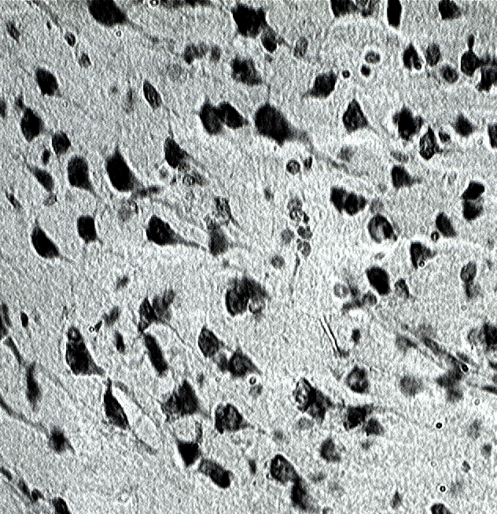
Рис. 1. Нейрони сенсо-моторної зони фронтальної кори мозку щурів хибнооперованої групи.

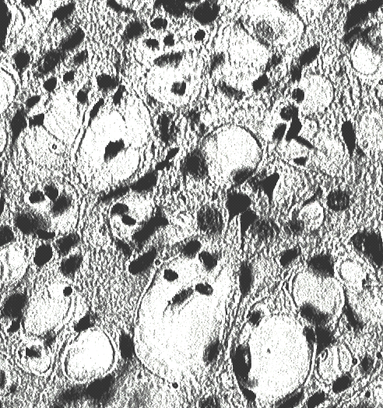А 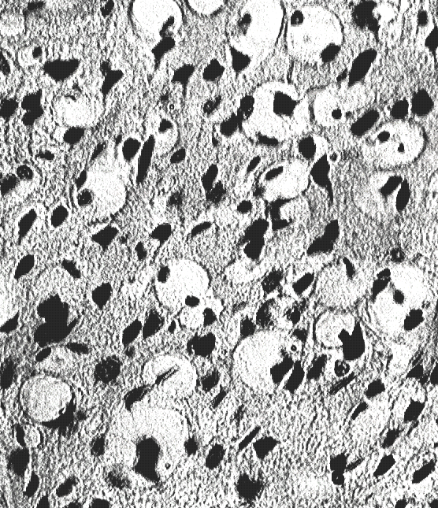Б
Рис. 2. Нейрони сенсомоторної зони фронтальної кори мозку щурів з ГПМК (А–4-та доба, Б–18-та доба)
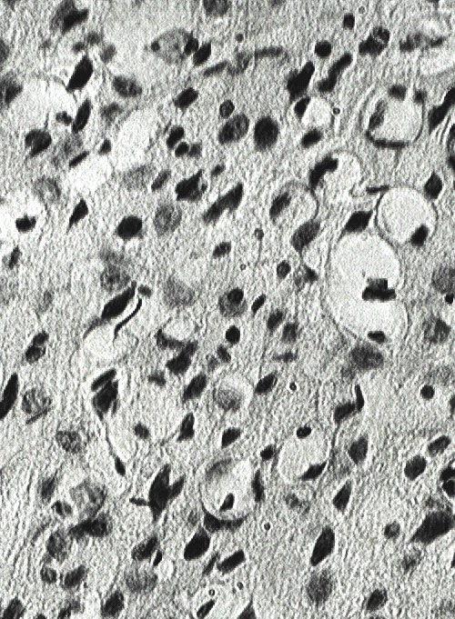А 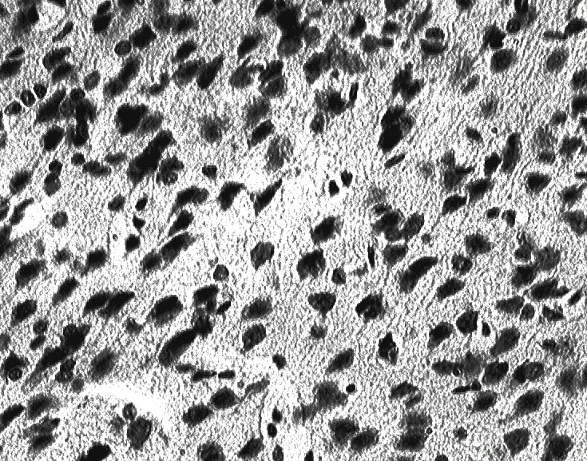Б

Рис. 3. Нейрони сенсо-моторної зони фронтальної кори мозку щурів з ГПМК із введенням сполуки С-3 (А – 4-та доба, Б – 18-та доба)

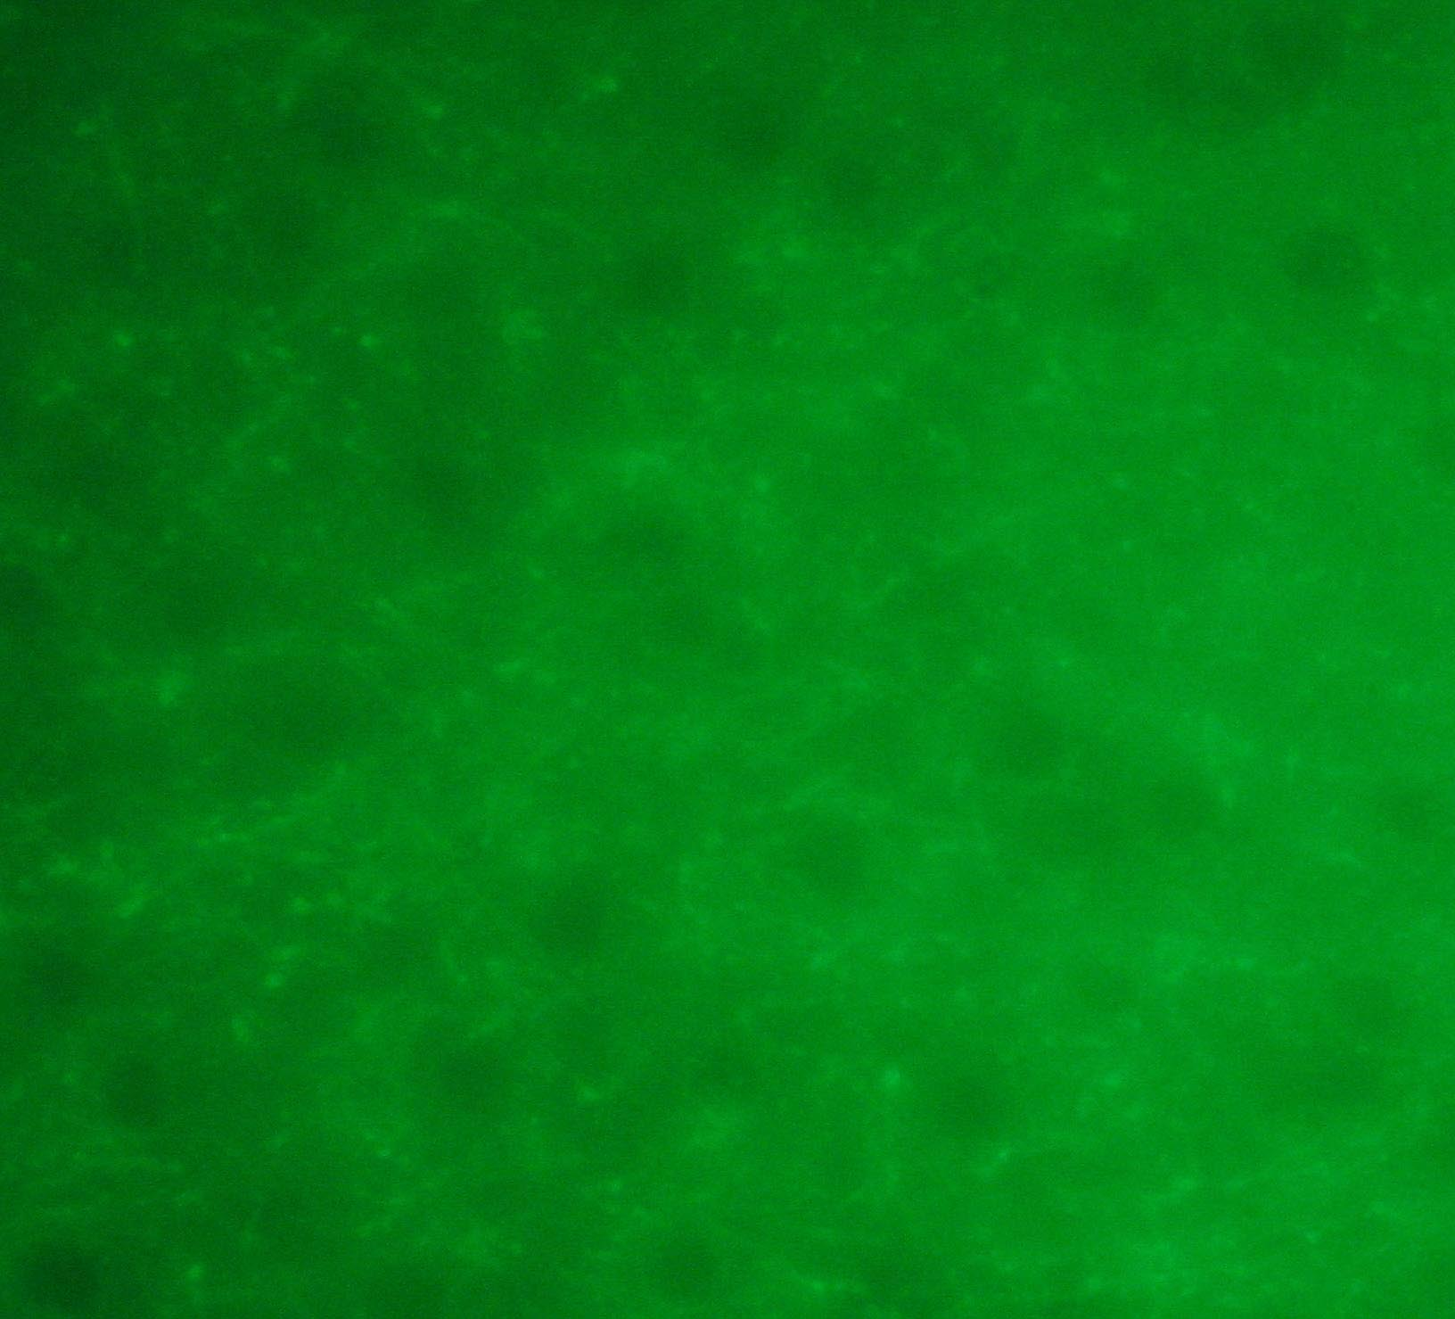

Рис.4 Вміст c-Fos-позитивних клітин в головному мозку щурів хибнооперованої групи
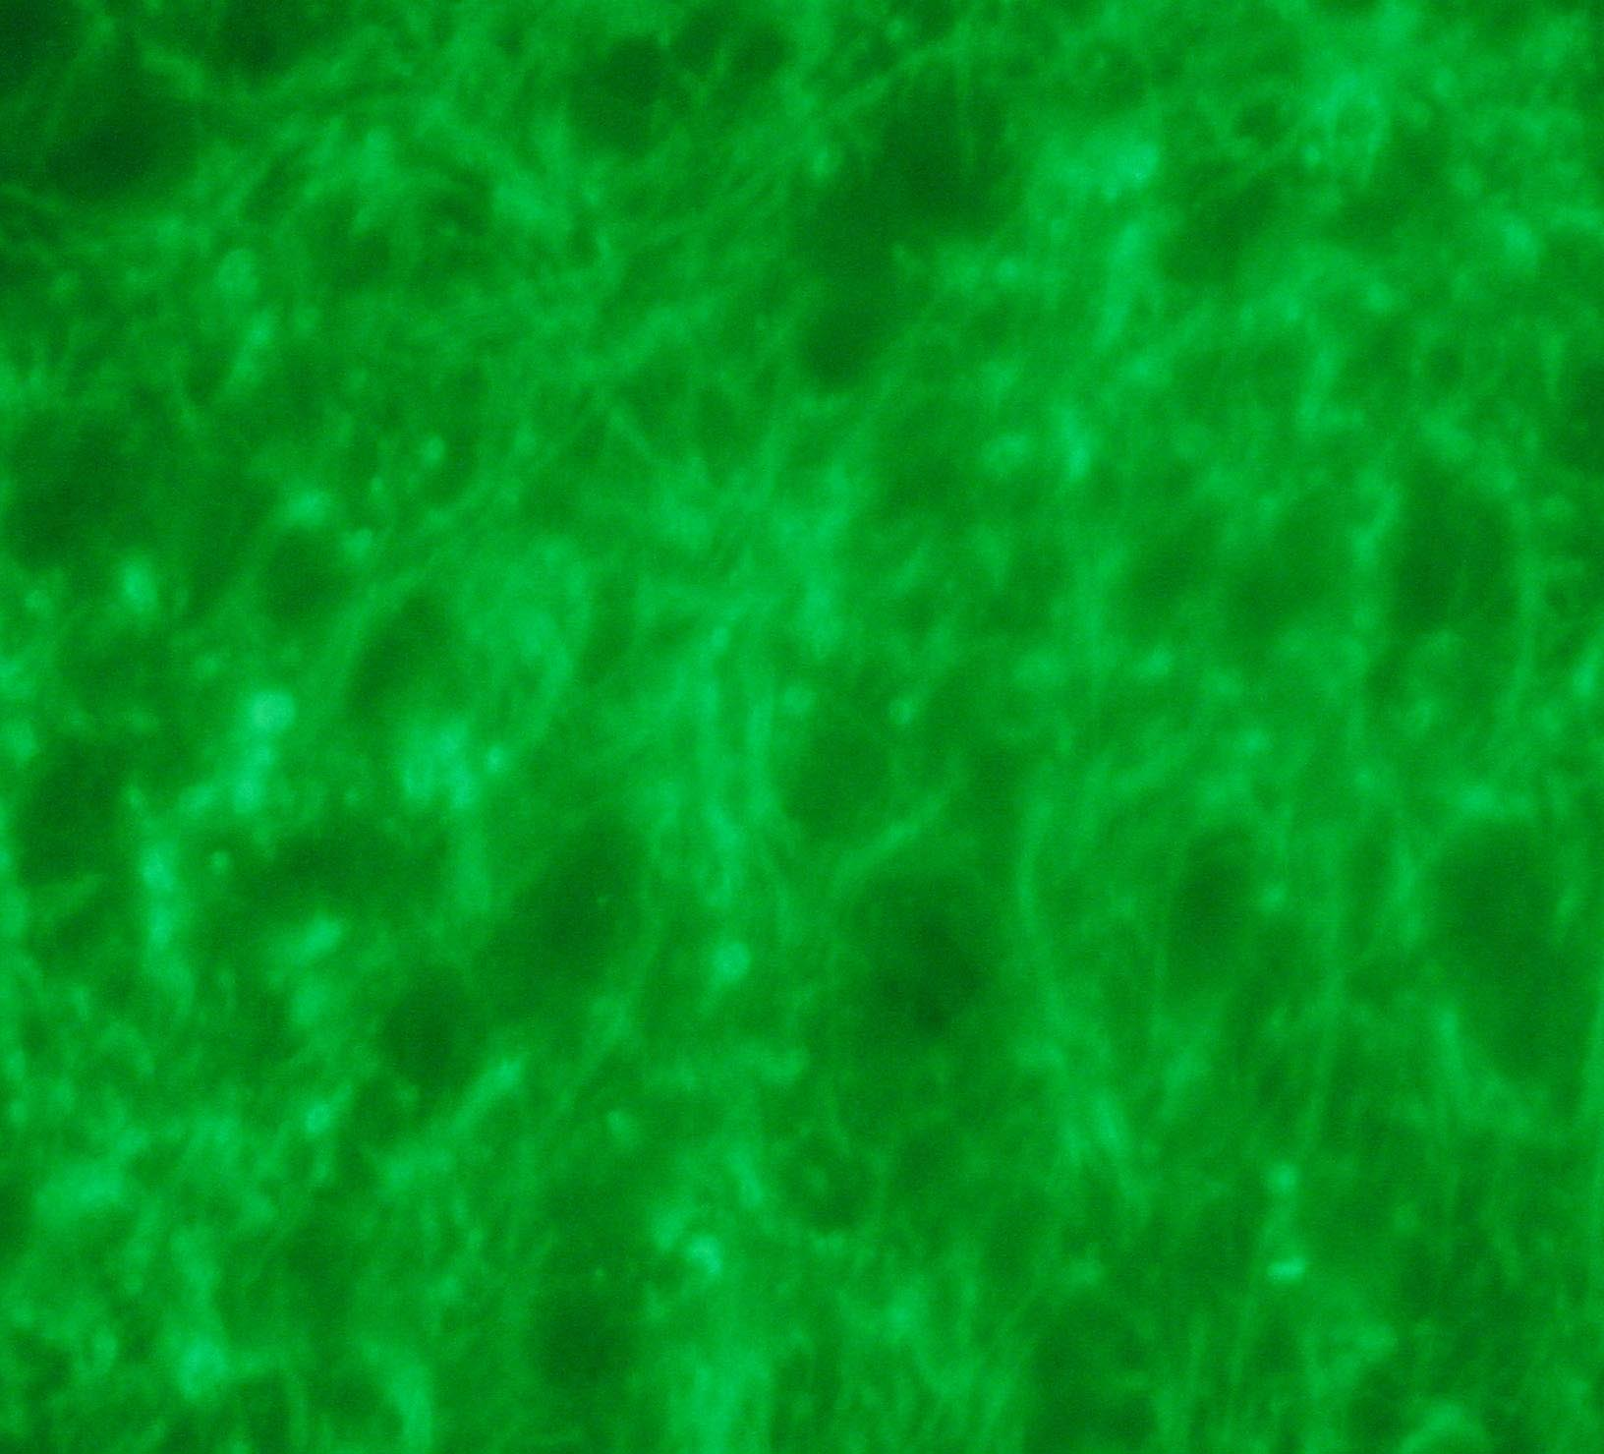А 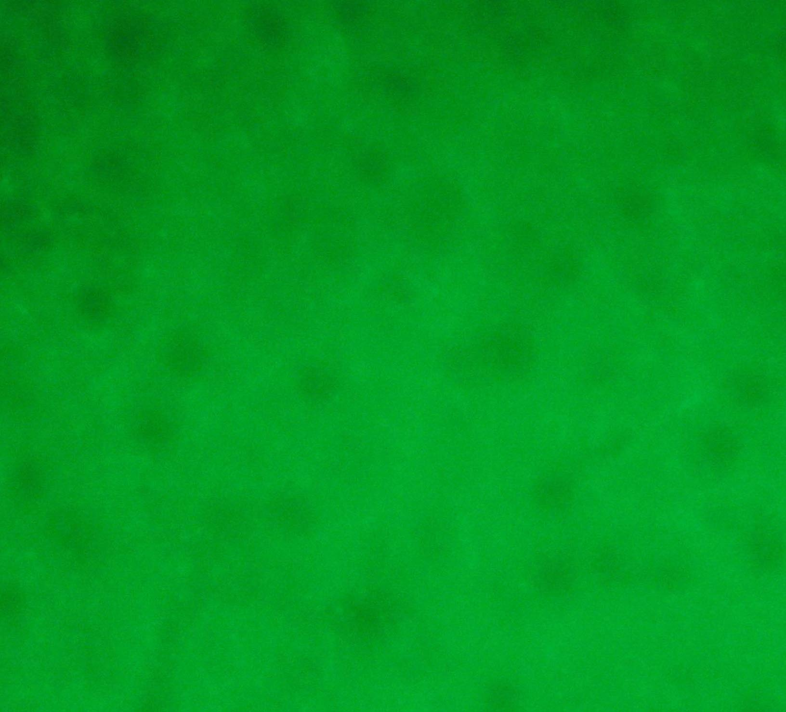Б

Рис. 5. Вміст c-Fos-позитивних клітин в головному мозку тварин з ГПМК (А – 4-та доба, Б – 18-та доба)

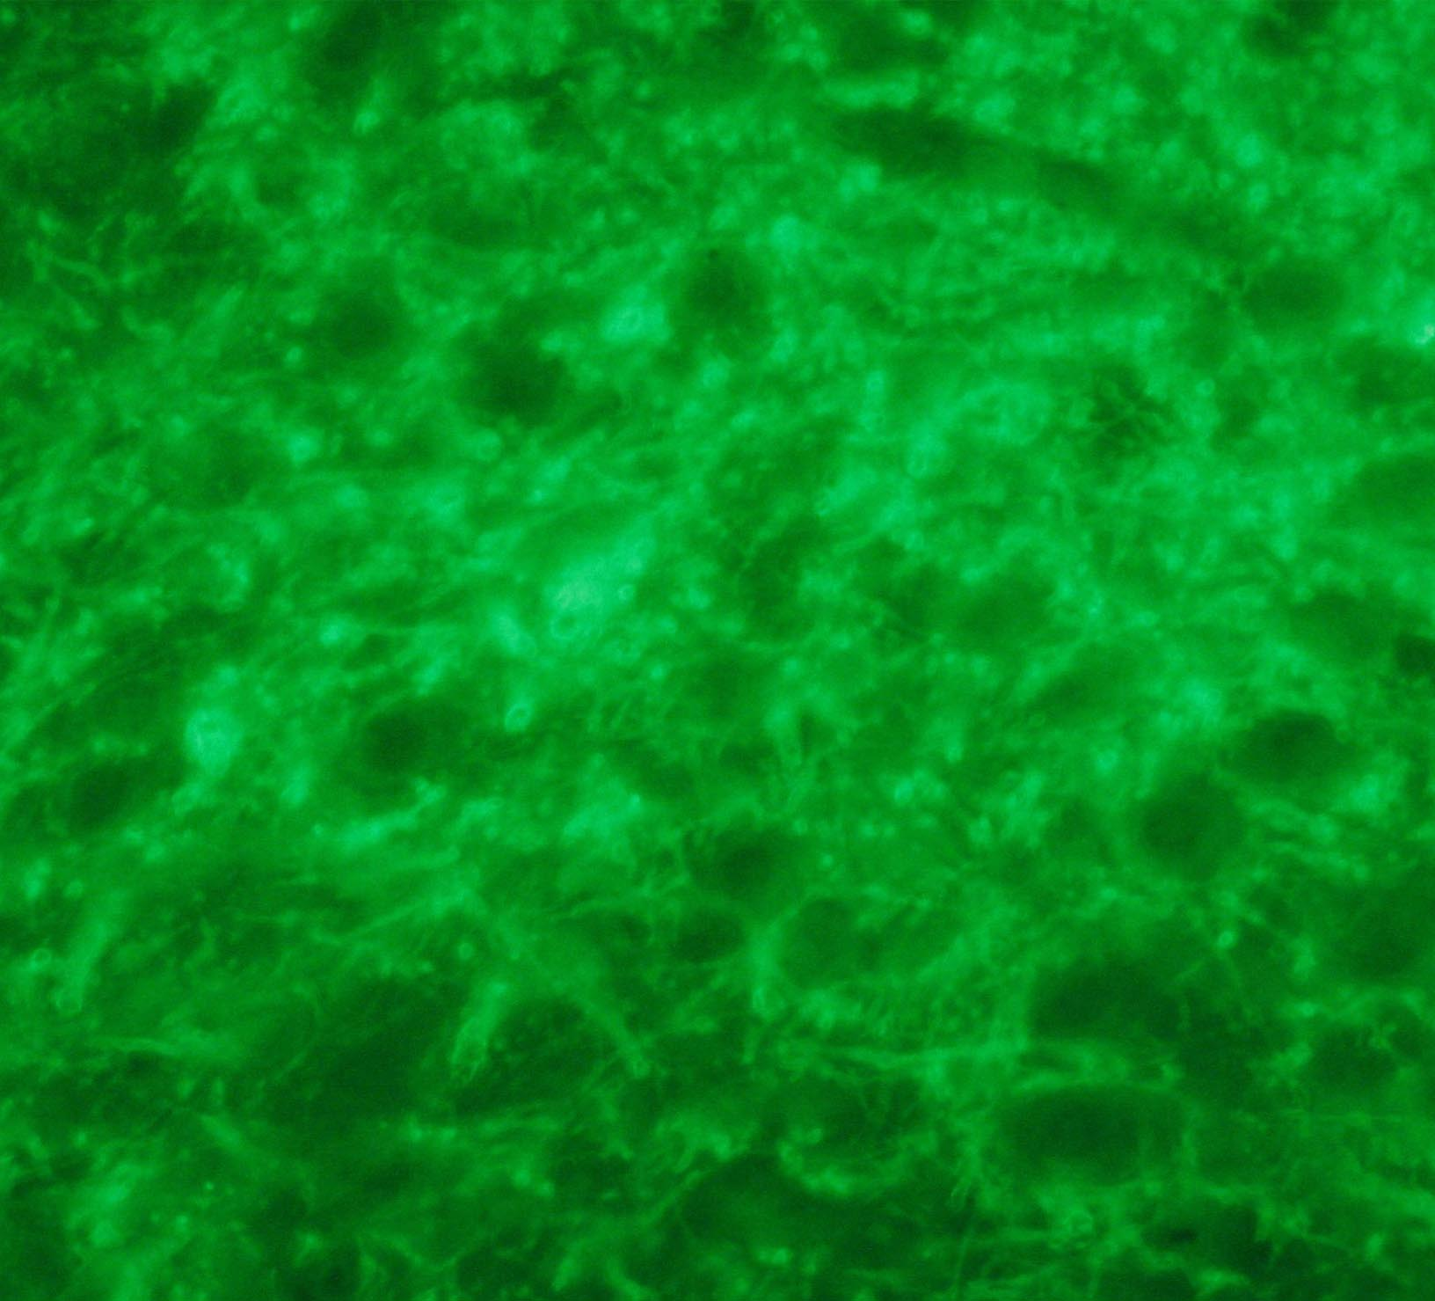А 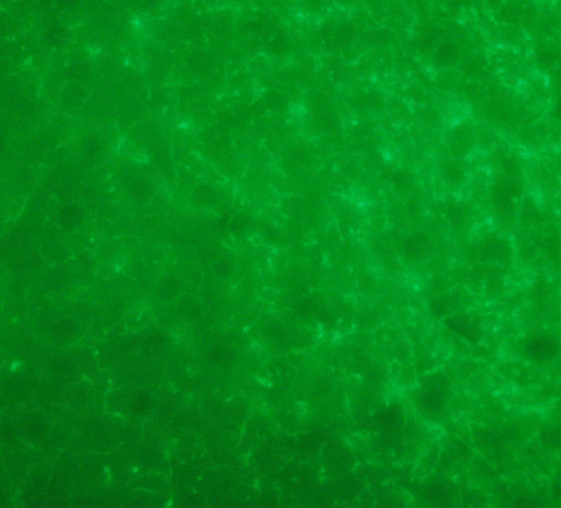Б

Рис. 6. Вміст с-Fos-позитивних клітин в головному мозку пацюків з ГПМК із введенням сполуки С-3 (А – 4-та доба, Б – 18-та доба)

Розділ 5
Вивчення нейропротективної дії сполуки С-3 при
моделюванні внутрішньомозкового крововиливу (ВК)

Внутрішньомозковий крововилив викликає неврологічні зміни у тварин: паралічі, парези, птоз, з максимальним проявом на 4-ту добу. Так, у ці терміни спостереження у групі контрольних тварин середній бал за шкалою С.Р. McGrаw становив 16,5 бала, що відповідає тяжкому ступеню неврологічної симптоматики (табл. 5.1 ). На 4-ту добу в контрольній групі вижило 50% тварин. Введення щурам з ВК сполуки С-3, тіотриазоліну, мексидолу і цитіколіну надавало різний за силою нейропротективный ефект. С-3, тіотриазолін, мексидол і цитіколін послаблювали розвиток неврологічного дефіциту, прискорювали відновлення неврологічного статусу і знижували загибель тварин з ВК, що свідчить про їх нейропротективний ефект. На цьому тлі значно виділялася С-3, яка в 4 рази знижувала виникнення неврологічної симптоматики на 4-ту добу експерименту і зменшувала летальність на 50% порівняно з групою нелікованих тварин. За цими показниками сполука С-3 достовірно перевершує цитіколін [288,296].
На 18-ту добу експериментального ВК у тварин контрольної групи виявляли неврологічні порушення легкого ступеня тяжкості. Призначення сполуки С-3 приводило до зниження неврологічної симптоматики за шкалою C.Р. McGrаw в 3,15 раза [56,123,165,147]. За цим показником сполука С-3 достовірно перевершувала цитіколін і була порівняна з нейропротективним ефектом тіотриазоліну і мексидолу. Таким чином, C-3 була найбільш ефективною у гострий період ВК.

Таблиця 5.1
Вплив С-3, тіотриазоліну, мексидолу і цитіколіну на виживання і розвиток неврологічного дефіциту тварин у різні терміни після внутрішньомозкового крововиливу (ВК)
Група тварин | Середній бал за шкалою С.Р. McGraw |  | Кількість тварин які вижили на 4-ту добу, %
Група тварин | 4-та доба | 18-та доба | Кількість тварин які вижили на 4-ту добу, %
Хибнооперовані | 0,00±0,00 | 0,00±0,00 | (10/10)100
ВК, контроль | 16,5±1,22** | 3,15±0,25** | (20/10) 50**
ВК + тіотриазолін (50 мг/кг) | 6,11±0,57* | 1,87±0,15* | (12/10) 80*
ВК + мексидол  (200 мг/кг) | 5,10±0,71* | 1,75±0,10* | (12/11)90*
ВК + цитіколін (100 мг/кг) | 9,57±0,89* | 2,10±0,12* | (20/11) 55
ВК + С-3  (100 мг/кг) | 4,12±0,51* | 1,00±0,10* | (12/12)100*⁰

Примітка: * − p≤0,05 відповідно до контрольної групи, ** −p<0,05 відповідно до ХО групи, ¹−p<0,05 С-3 відповідно до групи, яка отримувала тіотриазолін, ²−p<0,05 С-3 відповідно до групи, яка отримувала мексидол, ³−p<0,05 відповідно до групи, яка отримувала цитіколін. В колонці виживання - в чисельнику кількість всіх щурів, що вижили в даній експериментальній групі на 4-у добу після операції в знаменнику - кількість всіх прооперованих щурів в даній експериментальній групі.

Дослідження, проведені в 60-80-х роках ХХ-го століття показали, що патогенез найбільш поширених захворювань людини (патологія серцево-судинної, ендокринної системи, дихання, злоякісні утворення) має чітко виражену вільнорадикальну фазу [56,123,165,147]. При цьому було встановлено, що АФК, виступаючи в ролі ініціаторів вільнорадикального окислення, викликають окислювальну модифікацію ліпідів, білків, нуклеїнових кислот і, в подальшому, призводять до загибелі клітини. При гострому порушенні мозкового кровообігу за типом геморагічного інсульту відбувається гальмування дихального ланцюга мітохондрій, енергетичного обміну, іонного гомеостазу клітини з підвищеним вмістом іонів кальцію, розвиток глутаматної «ексайтотоксичності», які супроводжуються ініціюванням нітрозуючого і оксидативного стресу, розвитком нейроапоптозу і загибеллю клітин [259,278,288].
В даний час активно проводиться пошук нових нейропротекторів з антиоксидантним механізмом дії серед скавенджерів активних форм кисню, NO і вільних радикалів жирних кислот, інгібіторів індуцибельної синтази NO, модуляторів тіол-дисульфідної системи, реактиваторів антиоксиданих ферментів, ендогенних антиоксидантів (глутатіону, а-токоферолу, мелатоніну, карнозину, білків теплового шоку 70) [87,111,266,277].
В якості антиоксидантів-нейропротекторів у поетапній нейропротективній терапії геморагічного інсульту і черепно-мозкової травми застосування знайшли мексидол, емоксипін, ацетилцистеїн, мелатонін, селеназа, глутатіон [145,167,256,289]. ВК також призводить до збільшення активності синтази монооксиду азоту, підвищення рівня стабільних метаболітів NO^{•-}нітритів. Підвищення рівня монооксиду азоту і його цитотоксичних дериватів у нервовій тканині в умовах ішемії призводить до розвитку нітрозуючого стресу, а також до втрати нейроном функціональної активності та ініціації апоптозу або некрозу [111,158,169,236]. Дослідженнями останніх років встановлено, що NO і, особливо, продукти його перетворення є найбільш важливими факторами цитотоксичності.
Цитотоксичність оксиду азоту визначається переважно здатністю перетворюватися в більш агресивні оксиданти, і з цього моменту в клітині розвивається так званий «нітрозуючий стрес» [40,155,167]. Так, взаємодія NO з супероксидрадикалом веде до утворення пероксинітриту (ОNOO–). Як сильний окислювач пероксинітрит має високу цитотоксичність, що сприяє окисній модифікації білкових сульфгідрильних груп фрагментів ферментів, рецепторів, іонних каналів, а також ДНК і протеоліпідів, і з цього моменту в клітині розвивається так званий «нітрозуючий стрес», відбувається нітрація металів і тіольних груп в макромолекулах, їх фрагментація. Пероксинітрит вступає в реакцію з металами активного центру супероксиддисмутази (СОД), в результаті чого утворюється високотоксичний іон нітрозонія (NO₂₊), який нітрозує фенольні групи білків, в тому числі і тирозини. При цьому відбувається порушення механізму передачі сигналу в ЦНС, а також запускається механізм пероксинітрит-опосередкованого апоптозу [145,163,167,189,234]. З боку ONOO– СОД зазнає окисних змін як оборотних, так і необоротних (взаємодія з металопротеїновими центрами ферментів і, можливо, утворення нітрозольних комплексів), фрагментується і втрачає активність. Пригнічення активності СОД підсилює ефект цитотоксичності [238,311]. Так, нами було зафіксовано значне підвищення рівня маркера нітрозуючого стресу – нітротирозину, в цитозолі головного мозку щурів з ВК на 4-ту добу експерименту (табл. 5.2).
Таблиця 5.2
Вплив С-3, тіотриазоліну, мексидолу і цитіколіну на вміст стабільних метаболітів оксиду азоту та активність NO-синтази в мозку щурів на 4-ту добу ВК
Група тварин | NO₂⁻, мкмоль/г білка | NO-синтаза,  нмоль/г тканини/хв | Нітротирозин, нмоль/г білка
Хибнооперовані n=10 | 4,7±0,37 | 2,77±0,21 | 21,3±1,34
ВК, контроль n=10 | 12,0±0,71 | 6,45±0,37 | 112,3±7,21
ВК +тіотриазолін (50 мг/кг) n=10 | 8,1±0,42* | 4,17±0,33* | 68,7±4,21*
ВК + мексидол  (200 мг/кг) n=11 | 9,0±0,47* | 5,13±0,45 | 78,7±5,65*
ВК + цитіколін  (100 мг/кг) n=11 | 11,1±1,20 | 6,11±0,45 | 87,4±7,22*
ВК + С-3  (100 мг/кг) n=12 | 6,7±0,41*^{,1,2,3} | 3,38±0,14*^{,1,2,3} | 54,9±4,2*^{,1,2,3}

Примітки: * − p<0,05 С-3 відповідно до контрольної групи; ** − p<0,05 відповідно до ХО групи; 1 − p<0,05 С-3 відповідно до групи, яка отримувала тіотриазолін; 2 − p<0,05 С-3 відповідно до групи, яка отримувала мексидол; 3 − p<0,05 відповідно до групи, яка отримувала цитіколін.

Також нами були отримані дані, які свідчили про те, що у головному мозку тварин з ВК на 4-ту добу після операції спостерігалося збільшення продуктів ОМБ – АФГ і КФГ. Препарати, які вводили тваринам, чинили інгібуючу дію відносно різних ланок оксидативного стресу. Найбільш ефективним серед досліджуваних препаратів виявилася сполука С-3, яка за силою антиоксидантної дії перевершувала тіотриазолін, мексидол і цитіколін. Введення сполуки С-3 приводило до зменшення продуктів ОМБ у мозку тварин: АФГ на 49% і КФГ на 65% (табл. 5.3).
Таблиця 5.3
Вплив С-3, тіотриазоліну, мексидолу і цитіколіну на показники окислювальної модифікації білків (ОМБ) у мозку щурів на 4-ту добу ВК
Група тварин | Продукти ОМБ, у.о./г білка
Група тварин | АФГ (270 нм) | КФГ (363 нм)
Хибнооперовані n=10 | 0,77±0,07 | 0,25±0,01
ВК, контроль n=10 | 2,12±0,11 | 0,84±0,07
ВК +тіотриазолін (50 мг/кг) n=10 | 0,93±0,08* | 0,42±0,03*
ВК + мексидол  (200 мг/кг) n=11 | 1,07±0,06* | 0,52±0,03*
ВК + цитіколін  (100 мг/кг) n=11 | 1,77 ± 0,05* | 0,73±0,06
ВК + С-3  (100 мг/кг) n=12 | 0,87±0,07* | 0,31±0,02*^{,2,3}

Примітки: * − p<0,05 С-3 відповідно до контрольної групи; ** − p<0,05 відповідно до ХО групи; 1 − p<0,05 С-3 відповідно до групи, яка отримувала тіотриазолін; 2 − p<0,05 С-3 відповідно до групи, яка отримувала мексидол; 3 − p<0,05 відповідно до групи, яка отримувала цитіколін.
Введення цитіколіну не мало достовірного впливу на досліджувані показники оксидативного стресу та активність антиоксидантних ферментів головного мозку щурів з ВК. Значну антиоксидантну дію в умовах ВК надавали тіотриазолін і мексидол. Виявлена нами в умовах експерименту спрямованість антиоксидантної дії тіотриазоліну і мексидолу не суперечить нашим даним та результатам інших дослідників, одержаним при моделюванні ішемічної патології головного мозку [167,265,236,278].
Антиоксидантна дія С-3 також яскраво проявлялася щодо активності ГПР. Так, сполука С-3 приводила до збільшення активності СОД на 4-ту добу експерименту, порівняно з групою контролю, на 95%. Введення тіотриазоліну, мексидолу і цитіколіну підвищувало активність ГПР на 91%, 54%, 9% відповідно. Тіотриазолін конкурував із С-3 за силою антиоксидантного ефекту в умовах даного експерименту. Мексидол проявляв більш помірний антиоксидантний ефект у порівнянні з С-3 на моделі ВК. Очевидно, це пов'язано з тим, що мексидол виступає тільки в одній ролі – ролі скавенджера первинних і гідроксильних радикалів пептидів [137,191]. С-3, як і тіотриазолін, крім цієї ролі задіяний і як потужний реактиватор антиоксидантних ферментів, особливо третього ешелону захисту клітини від оксидативного стресу – ГПР. За ступенем впливу на активність ГПР, каталазу і СОД С-3 достовірно перевершує дію мексидолу і цитиколіну. А за ступенем впливу на активність СОД і ГПР С-3 конкурувала з тіотриазоліном, перевершуючи його за впливом на активність ГПР. С-3 приводила до збільшення активності каталази на 78%, ГПР - на 82% і СОД на 95% в головному мозку тварин з ВК на 4-ту добу експерименту (табл. 5.4)

Таблиця 5.4
Вплив С-3, тіотриазоліну, мексидолу і цитіколіну на показники антиоксидантної системи в мозку щурів на 4-ту добу ВК (M± m)
Група тварин | СОД, у.о./мг білка/хв | Каталаза, мкат/мг білка | ГПР, мкмоль/мг білка/хв
Хибнооперовані n=10 | 292,7±12,6 | 7,45±0,43 | 77,5±4,7
ВК, контроль n=10 | 123,6±7,2** | 3,57±0,23** | 44,7±2,74**
ВК +тіотриазолін (50 мг/кг) n=10 | 237,3±17,2* | 6,63±0,52* | 65,3±5,11*
ВК + мексидол  (200 мг/кг) n=11 | 191,5±971* | 5,87±0,21* | 67,5±5,21*
ВК + цитіколін  (100 мг/кг) n=11 | 134,8±15,1 | 3,77±0,32 | 48,7±3,13
ВК + С-3  (100 мг/кг) n=12 | 241,8±12,1* | 6,37±0,41* | 81,5±4,52*^{,12,3}

Примітки: * − p<0,05 С-3 відповідно до контрольної групи; ** − p<0,05 відповідно до ХО групи; 1 − p<0,05 С-3 відповідно до групи, яка отримувала тіотриазолін; 2 − p<0,05 С-3 відповідно до групи, яка отримувала мексидол; 3 − p<0,05 відповідно до групи, яка отримувала цитіколін.

Нами було встановлено, що антиоксидантна дія сполуки С-3 реалізується за допомогою протективної дії щодо ГПР та забезпечення її високої активності в умовах оксидативного і нітрозуючого стресу. Очевидно, цей механізм пов'язаний зі зниженням АФК-ушкоджуючої дії на Se-залежний активний центр ферменту. На користь цієї гіпотези свідчить зареєстрований факт зниження на 4-ту добу експерименту гіперферментемії синтази оксиду азоту на 47%, зменшення стабільних метаболітів NO•-нітритів на -47% і, найважливіше – зниження нітротирозину на -37% в головному мозку тварин з ВК, які отримували С-3 (табл. 5.2). Цитіколін не впливав на показники нітрозуючого стресу. Мексидол достовірно знижував активність синтази оксиду азоту та концентрацію нітротирозину в цитозолі головного мозку, що не суперечить нашим раніше виконаним дослідженням [187,189]. Тіотриазолін здатний зв'язувати NO або NO₂₊ з утворенням нітросполук або перетворювати ONOO– в неактивний NO_{2–}[198,199]. Також тіотриазолін запобігав пригніченню активності СОД в умовах ушкоджуючої дії нітрозуючого стресу [28,167,205]. Роботами співробітників ЗДМУ установлнено, що тіотриазолін може гальмувати реакції нітрозуючого стресу, знижуючи активність індуцибільної NOS [289,296]. Відомо, що значні кількості NO, спостережувані в постішемічний період, можуть взаємодіяти з гемовим залізом і парними тіольними групами, утворюючи динітрозольний комплекс заліза (DNIC). DNIC, на відміну від NO, є більш сильним нітрозилюючим агентом, взаємодіє з тіолами білків, гістидином, глутаміном, метіоніном, цистеїном, глутатіоном, утворюючи N - і S-нітрозотіоли [156,178,199]. Нашими дослідженнями [38,76] встановлено, що DNIC значно пригнічує активність СОД, а також активність ферментів, що регулюють тіолдисульфідну рівновагу в клітині – глутатіонредуктази, глутатіон -S-трансферази та глутатіонпероксидази в суспензії нейронів.
На нашу думку, механізм пригнічення реакцій нітрозуючого стресу у С-3 пов'язаний з особливостями її хімічної структури, що дозволяє зробити припущення про те, що досліджувана сполука при взаємодії з NO-радикалом грає роль «спінової пастки». Для доказу цієї гіпотези нами були проведені розрахунки квантово-механічних енергетичних дескрипторів граничних молекулярних орбіталей: енергія вищої зайнятої молекулярної орбіталі (ЕВЗМО) і енергія нижчої вакантної молекулярної орбіталі (ЕНВМО) у програмному комплексі WinMopac (ver 7.2, дескриптори – HOMOEnergy, LUMOEnergy, напівемпіричний метод АМ1, з налаштуваннями: Calculation = SinglePoint, WaveFunction = ClosedShell (RHF) [В. П. Риженко]. Механізм взаємодії сполуки С-3 і NO може бути реалізований за рахунок перенесення електрона з вищої зайнятої молекулярної орбіталі «спінової пастки» на вакантну нижчу молекулярну орбіталь радикалу з утворенням більш стабільного радикального комплексу.

5.1. Вплив сполуки С-3 на енергетичний обмін головного мозку в умовах експериментального ВК

Моделювання ВК призводить до розвитку стійких порушень енергетичного метаболізму. Так, у корі головного мозку щурів з ВК, порівняно з інтактною групою, спостерігалось зниження рівня АТФ на 38%, АДФ – на 15%, а також підвищення АМФ на 33,3% (табл. 5.5). Зниження енергетичних ресурсів головного мозку відбувалося на тлі дискоординацій циклу Кребса, про що свідчить зниження малату на -41%, ізоцитрату – на -47%, пригнічення активності СДГ на 38% і МДГ на 48%. Спостерігалася компенсаторна активація гліколізу, що підтверджується збільшенням вмісту лактату в тканинах мозку на 56,4%.
Таким чином, при ВК в корі мозку щурів на 4-ту добу експерименту спостерігається гальмування окисної продукції енергії, активація компенсаторних шляхів утворення АТФ – гліколізу, який, однак, не забезпечує повністю потреби мозку в енергії і викликає розвиток лактат-ацидозу.
Призначення тваринам сполуки С-3 в дозі 100 мг/кг приводило до активації окисної продукції енергії, про що свідчило підвищення рівня малату на 80% і підвищення активності СДГ на 56 %, при цьому спостерігалося підвищення активності МДГ на 109,8% та рівня ізоцитрату на 76%, що забезпечувало підвищення продукції АТФ на 50%, на тлі підвищення рівня АДФ на 18% та зниження рівня АМФ на 25%. Сполука С-3 в умовах моделювання ГПМК зменшувала активність анаеробного гліколізу (лактат знижувався на 36%).
Тіотриазолін також надавав позитивну дію на окислювальний метаболізм мозку на 4-ту добу ВК, що виражалося в підвищенні рівня АТФ на 42% (табл. 5.5).

Таблиця 5.5
Вплив С-3, тіотриазоліну, мексидолу і цитіколіну на вміст аденілових нуклеотидів в корі мозку щурів на 4-ту добу ВК (M ± m)
Група тварин | АТФ  мкмоль/г тканини | АДФ  мкмоль/г тканини | АМФ  мкмоль/г тканини
Хибнооперовані n=10 | 2,83±0,03 | 0,45±0,02 | 0,15±0,01
ВК, контроль n=10 | 1,73±0,01** | 0,38±0,01** | 0,20±0,01**
ВК +тіотриазолін (50 мг/кг) n=10 | 2,47±0,01* | 0,44±0,01* | 0,15±0,01*
ВК + мексидол  (200 мг/кг) n=11 | 2,44±0,02* | 0,44±0,01 | 0,15±0,02*
ВК + цитіколін  (100 мг/кг) n=11 | 2,12±0,01* | 0,41±0,01* | 0,18±0,01
ВК + С-3  (100 мг/кг) n=12 | 2,61±0,01* | 0,45±0,01* | 0,15±0,01*

Примітки: * − p<0,05 С-3 відповідно до контрольної групи; ** − p<0,05 відповідно до ХО групи; 1 − p<0,05 С-3 відповідно до групи, яка отримувала тіотриазолін; 2 − p<0,05 С-3 відповідно до групи, яка отримувала мексидол; 3 − p<0,05 відповідно до групи, яка отримувала цитіколін.

Тіотриазолін зменшував активність анаеробного гліколізу, збільшував окислювальну продукцію енергії за рахунок нормалізації циклу Кребса (збільшення рівня малату й ізоцитрату на 100% і 41% відповідно, а активності СДГ і МДГ - на 28% і 105,4% відповідно). Отже, в умовах ВК тіотриазолін збільшував утворення АТФ за рахунок інтенсифікації трикарбонової ділянки циклу Кребса, а також дихального ланцюга.

Таблиця 5.5
Вплив С-3, тіотриазоліну, мексидолу і цитіколіну на показники окислювальних процесів в корі мозку щурів з ВК на 4-ту добу (M ± m)
Групи тварин | Малат  мкмоль/г тканини | Ізоцитрат  мкмоль/г тканини | Лактат  мкмоль/г тканини | СДГ  нмоль/мг/  хв | НАД-МДГ  мкмоль/мг/  хв
Хибнооперовані n=10 | 0,39±0,01 | ±0,03 | 2,41±0,21 | 5,77±0,33 | 1,75±0,12
ВК, контроль n=10 | 0,23±0,01** | 0,25±0,01** | 3,77±0,2** | 3,55±0,2** | 0,91±0,05**
ВК +тіотриазолін (50 мг/кг) n=10 | 0,45±0,01*⁰ | 0,43±0,01* | 2,48±0,2* | 4,56±0,2* | 1,87±0,09*
ВК + мексидол  (200 мг/кг) n=11 | 0,43±0,01 | 0,41±0,03* | 2,57±0,2* | 6,30±0,4* | 1,65±0,06*
ВК + цитіколін  (100 мг/кг) n=11 | 0,28±0,01 | 0,31±0,02* | 3,10±0,1* | 3,88±0,37 | 1,11±0,05
ВК + С-3  (100 мг/кг) n=12 | 0,46±0,01*⁰ | 0,44±0,02* | 2,42±0,2* | 5,56±0,3* | 1,91±0,11*^{,2,3}

Примітки: * − p<0,05 С-3 відповідно до контрольної групи; ** − p<0,05 відповідно до ХО групи; 1 − p<0,05 С-3 відповідно до групи, яка отримувала тіотриазолін; 2 − p<0,05 С-3 відповідно до групи, яка отримувала мексидол; 3 − p<0,05 відповідно до групи, яка отримувала цитіколін.

Введення мексидолу щурам з ВК надавало протиішемічну та енерготропну дію, яка виражалася у збільшенні рівня АТФ на 41% за рахунок активації окислення в циклі Кребса. Введення цитиколіну тваринам з ВК приводило до збільшення в головному мозку АТФ на 22,5% за рахунок активації гліколізу (підвищення лактату на 78% порівняно з контрольними значеннями). Цитіколін в умовах ВК не впливав на показники окисної продукції енергії. Нами зареєстровано збільшення швидкості спонтанного відкриття МП і набухання мітохондрій головного мозку щурів на 4-ту добу введення аутокрові в ділянку внутрішньої капсули і стріопалідарних ядер, що свідчить про пошкодження цих клітинних органел, які грають важливу роль в продукції енергії (табл.5.7).
Таблиця 5.7
Вплив С-3, тіотриазоліну, мексидолу і цитіколіну на відкриття пори мітохондрій головного мозку щурів з ВК на 4-ту добу експерименту
Група тварин | ∆ Е
Хибнооперовані n=10 | 0,017±0,001
ВК, контроль n=10 | 0,121±0,01**
ВК +тіотриазолін (50 мг/кг) n=10 | 0,044±0,003*
ВК + мексидол  (200 мг/кг) n=11 | 0,054±0,004*
ВК + цитіколін  (100 мг/кг) n=11 | 0,087±0,007*
ВК + С-3  (100 мг/кг) n=12 | 0,031±0,002*^{,2,3}

Примітка: ∆ Е – зміна оптичної щільності суспензії мітохондрій після впливу іонів кальцію;* − p<0,05 С-3 відповідно до контрольної групи; ** − p<0,05 відповідно до ХО групи; 1 − p<0,05 С-3 відповідно до групи, яка отримувала тіотриазолін; 2 − p<0,05 С-3 відповідно до групи, яка отримувала мексидол; 3 − p<0,05 відповідно до групи, яка отримувала цитіколін.

Було встановлено, що в механізмі енерготропної дії досліджуваних препаратів С-3 має мітопротективний ефект, який визначається за швидкістю зниження відкриття мітохондріальної пори мітохондрій, виділених з головного мозку щурів з ВК. Сполука С-3 найбільш значно зменшувала швидкість відкриття мітохондріальної пори і набухання мітохондрій, що свідчило про зниження ступеня пригнічення їх функціональної активності в цій експериментальній групі. Так, під дією С-3 швидкість відкриття мітохондріальної пори знизилася на 74%. Наслідком високої мітопротективної дії сполуки С-3 стала її виражена енерготропна активність в умовах ВК. Під дією тіотриазоліну швидкість відкриття мітохондріальної пори знизилася на 63%, а під дією мексидола - на -55%, що також має позитивну залежність з показниками їх енерготропної активності (табл. 5.6-5.7). Призначення цитиколіну щурам з ВК приводило до зниження швидкості відкриття міхондріальної пори на 28%, що свідчить про самостійну мітопротективну дію препарату. Аналіз та узагальнення отриманих, в процесі біохімічних досліджень, результатів показав залежність між силою антиоксидантної дії сполуки С-3 та препаратів порівняння - тіотриазоліну, мексидолу і цитіколіну, і їх мітопротективної активності як на моделі ішемічного інсульту, так і на моделі ВК. Отримані нами експериментальні дані не суперечать результатам інших дослідників про ролі оксидативного стресу у формуванні дисфункції мітохондрій при церебральній патології первинної і вторинної ішемічної природи [163,166] і доповнюють їх. Представлені результати дослідження лежать в руслі розробленої співробітниками кафедри фармакології ЗДМУ концепції антиоксидантної модуляції мітопротективної й енерготропної дії нейропротекторів, кардіопротекторів і ноотропів [163,166].
Таким чином, С-3, тіотриазолін, мексидол і цитиколін надають виражену протиішемічну, енерготропну і мітопротективну дію в умовах ВК, мають нейропротективну спрямованість, при явній перевазі С-3.

5.2. Морфо-функціональний стан нейронів IV-V шарів кори головного мозку на 4-ту добу з моделюванням ВК

У тварин з експериментальним ВК на 4-ту добу після введення аутокрові при гістологічному дослідженні виявлено повнокров'я судин головного мозку, тканина мозку – сірого кольору, виявлені дрібновогнищеві крововиливи в глибинних структурах мозку, кров у бічних шлуночках. В ділянці введення аутокрові знайдені субдуральні крововиливи розміром 1 ×3 мм. Виявлено розширення судин мікроциркуляторного русла. В судинах зазначалося крайове стояння формених елементів, сладж-феномен; частина судин – затромбована. Явища перисудинного набряку виражені як в корі, так і в ділянці базальних гангліїв. У всіх тварин – наявність крові в ділянці коліна внутрішньої капсули, а також наявність формених елементів крові в бічних шлуночках мозку. Навколо нейронів спостерігається периневрональний набряк. Ішемічні ураження нейронів кори менш виражені, ніж при білатеральній перев'язці загальних сонних артерій. В нейронах базальних ядер і таламуса, розташованих близько ділянок введення аутокрові, явища гіперхроматоза, каріопікноза, вакуолізації ядер і цитоплазми зустрічаються також часто, як і при перев'язці артерій. На 4-ту добу ВК реакція астроглії не виражена. Клітини зморщені, їх ядра пікнотичні. У тварин з експериментальним ВК на 18-ту добу спостереження виявлено, що близько нейронів розташовуються 1-2 клітини астроглії (олігодендроцити і астроцити) – це явище перинейронального сателітоза. Прогресують ішемічні та некротичні пошкодження нейронів: пікноз ядер з гомогенізацією гіперхромного хроматину, посилюється еозинофілія цитоплазми [136,183,186]. Навколо таких загиблих нейронів не виявлено сателітних глій. Близько нейронів і клітин глії відзначається виражений перицелюлярний набряк. У частині астроцитів – різке набухання перинейрональних відростків. У клітинах астроглії виявлено пікноз ядер з гомогенізацією хроматину, збільшення об'єму цитоплазми. Морфометричні дослідження показали, що введення аутокрові у внутрішню капсулу головного мозку призводило до достовірного зменшення щільності нейронів у сенсо-моторній зоні кори мозку в порівнянні з інтактними тваринами, як на 4-ту, так і на 18-ту добу експерименту. (рис 1) При цьому відзначалося достовірне зменшення площі тіл нейронів, зменшення вмісту РНК у ці ж терміни спостереження. У сенсомоторній зоні кори мозку ішемізованих щурів збільшувалася щільність апоптотичних і деструктивно змінених нейронів на 4-ту і 18-ту добу ВК [136].

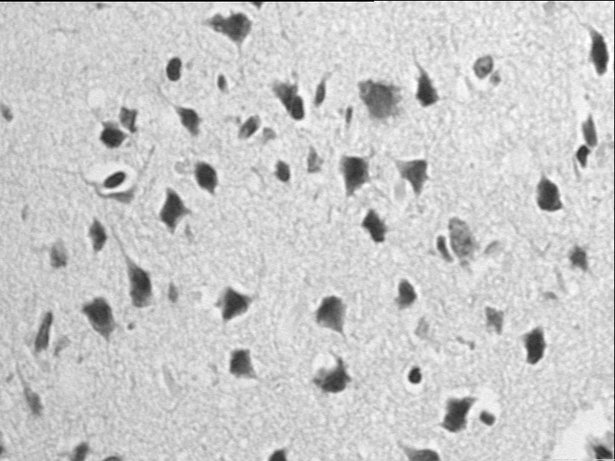
А 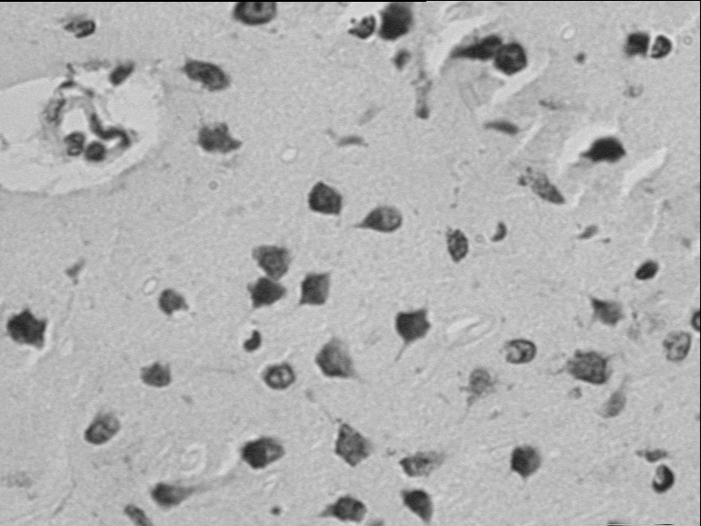 Б

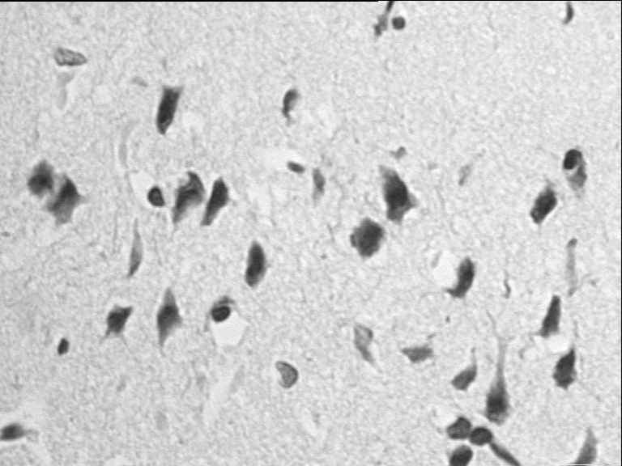 В 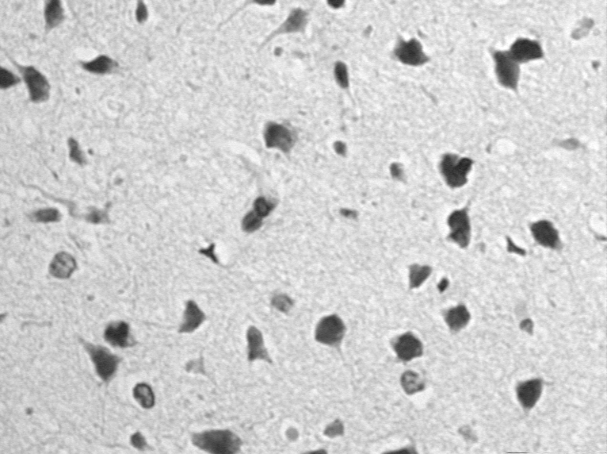 Г

Рис 1. Нейрони сенсо-моторної зони кори тварин інтактної групи (А), щурів з внутрішньомозковим крововиливом (Б), введенням цитІколіну (В) і С-3 (Г) на 4-ту добу експерименту. Забарвлення галоціанін-хромовими галунами, об'єктив х 20.

Таблиця 5.8
Характеристика нейронів IV-V шарів сенсо-моторної кори головного мозку щурів з ВК (M ± m)
Групи тварин | Щільність нейронів, клітин/мм² |  | Площа тіл нейронів, мкм² |  | Вміст РНК в нейронах, Е_{ОП}
Групи тварин | 4-та  доба | 18-та доба | 4-та доба | 18-та доба | 4-та доба | 18-та доба
Хибнооперовані n=10 | 1276±11 | 1276±11 | 76,33±1,14 | 76,33±1,14 | 11,8±0,11 | 11,87±0,11
ВК, контроль n=10 | 1087±11** | 1060±7** | 67,11±0,9** | 66,11±1,1** | 8,77±0,07** | 10,75±0,08**
ВК +тіотриазолін (50 мг/кг) n=10 | 1127 ±7* | 1217±12* | 69,22±1,17* | 75,22±0,62* | 11,33±0,12* | 12,97±0,10*
ВК + мексидол  (200 мг/кг) n=11 | 1123 ±8* | 1201±10* | 66,71±1,12* | 73,14±0,52* | 9,97±0,14* | 11,83±0,12*
ВК + цитіколін  (100 мг/кг) n=11 | 1092±9 | 1183 ±7* | 63,3±0,7 | 66,71±0,55* | 9,71±0,02* | 10,87± 0,15
ВК + С-3  (100 мг/кг) n=12 | 1197±5*^{,1,2,3} | 1224±9*^{,2,3} | 73,11±0,7*^{,1,2,3} | 75,23±0,37*^{,2,3} | 11,76±0,11*^{,2,3} | 13,14±0,11*^{,2,3}

Примітки: * − p<0,05 С-3 відповідно до контрольної групи; ** − p<0,05 відповідно до ХО групи; 1 − p<0,05 С-3 відповідно до групи, яка отримувала тіотриазолін; 2 − p<0,05 С-3 відповідно до групи, яка отримувала мексидол; 3 − p<0,05 відповідно до групи, яка отримувала цитіколін.
Призначення тваринам з ВК цитІколіну не мало достовірного нейропротективного ефекту на 4-ту добу спостереження (щільність і площа нейронів залишалися на рівні контролю). Достовірна нейропротективна дія цитіколіну реєструвалася тільки на 18-ту добу ВК. Варто відзначити, що введення цитіколіну мало достовірний вплив на концентрацію РНК в нейронах як на 4-ту, так і на 18-ту добу після ВК (табл. 5.8).

Подібна дія цитіколіну в умовах ішемічного ушкодження головного мозку досить повно відображена в наших попередніх роботах і роботах інших дослідників [158,188]. Цитіколін впливає на різні ланки ішемічного каскаду і, крім інших своїх ефектів, збільшує нейрональну пластичність. Нейропротективний ефект цитиколіну добре відомий і багаторазово описаний в літературі [158,188,215]. Показано, що цитіколін зменшує обсяг ураження мозку при експериментальній ішемії і гіпоксії, підвищує здатність до навчання і сприятливо впливає на пам'ять в експериментальних тварин з віковими змінами головного мозку. Крім того, на різних експериментальних моделях цитиколін продемонстрував здатність відновлювати активність мітохондріальної АТФ–ази та мембранної Na⁺/K⁺АТФ–ази, пригнічувати активацію деяких фосфоліпаз і зменшувати вираженість набряку мозку. В експериментальній групі щурів, які отримували мексидол, при аналізі морфологічних показників на 4-ту і 18-ту добу спостерігалося збільшення щільності та площі тіл нервових клітин, а також збільшення вмісту в них РНК. Курсове призначення щурам з ВК тіотриазоліну приводило до вираженого підвищення щільності та площі нейронів і значного підвищення в них концентрації РНК як на 4-ту, так і на 18-ту добу ВК. Нейропротективна дія тіотриазоліну в умовах ВК порівняна, а за такими показниками, як щільність нейронів на 18-ту добу і концентрація РНК, перевищувала аналогічну дію мексидолу. Така порівняльна оцінка на користь тіотриазоліну була показана і в інших наших роботах [188,215]. Найбільший нейропротективний ефект мала С-3, введення якої приводило до збільшення щільності нейронів на 4-ту добу ВК, і за силою цієї дії вона перевершувала тіотриазолін, мексидол і цитіколін.
На 18-ту добу ВК С-3 також підвищувала щільність нейронів і за силою цієї дії перевершувала мексидол.
Таким чином, нейропротективна дія С-3, на відміну від референсних препаратів – тіотриазоліну, мексидолу і цитіколіну, реалізується в гострому періоді експериментальної патології. В дії С-3 проявляється і позитивний вплив на функціональну активність нейронів, про що свідчить достовірне підвищення вмісту РНК в клітинах на 4-у і 18-у добу ВК. Цей факт свідчить про підвищення транскрипційних та трансляційних процесів у нейроні в умовах ішемії при введенні С-3 [345]. За ступенем впливу на цей показник нове похідне ксантину С-3 на 4-у та 18-ту добу експерименту достовірно перевершувало мексидол і цитіколін .
Отже, курсове введення гідразиду 1,3-диметил-8-N-бензиламіноксантиніл-7-оцтової кислоти (С-3) в дозі 100 мг/кг внутрішньошлунково щурам з експериментальним внутрішньомозковим крововиливом чинить достовірно нейропротективну дію.
Нейропротективна дія сполуки С-3 реалізується в гострому та відновному періодах експериментальної патології і проявляється в позитивному впливі на морфо-функціональні показники нейронів IV-V шарів сенсо-моторної кори: достовірне підвищення щільності нейронів і збільшення вмісту РНК в нейронах як на 4-ту (найбільш виражена дія), так і на 18-ту добу після внутрішньомозкового крововиливу. Даний факт свідчить про те, що сполука С-3 знижує загибель нейронів і підвищує транскрипційні і трансляційні процеси в цих клітинах (табл. 5.9).

Tаблиця 5.9
Характеристика гліальних клітин IV-V шарів кори головного мозку щурів з ВК (M ± m)
Групи тварин | Щільність гліальних клітин, клітин/мм² |  | Площа гліальних клітин, мкм² |  | Вміст РНК в гліальних клітинах, Е_{ОП}
Групи тварин | 4-та доба | 18-та доба | 4-та доба | 18-та доба | 4-та доба | 18-та доба
Хибнооперовані n=10 | 355±11 | 354±15 | 22,7±0,11 | 22,9±0,16 | 2,44±0,11 | 2,47±0,12
ВК, контроль n=10 | 258±7** | 277±11** | 20,5±0,12** | 21,9±0,11** | 1,63±0,10** | 2,11±0,08**
ВК +тіотриазолін (50 мг/кг) n=10 | 301±7* | 318±8* | 21,8±0,07 | 22,8±0,11 | 2,44±0,07* | 2,76±0,05*
ВК + мексидол  (200 мг/кг) n=11 | 281±7* | 300±7* | 22,4±0,11 | 22,9±0,07 | 1,90±0,08* | 2,31±0,07*
ВК + цитіколін  (100 мг/кг) n=11 | 259±12 | 289±8* | 20,8±0,12 | 21,8±0,05 | 1,67±0,1 | 2,28±0,02*
ВК + С-3  (100 мг/кг) n=12 | 321±5*^{,1,2,3} | 337±6*^{,1,2,3} | 21,8±0,11 | 23,3±0,08 | 2,27±0,03^{*,2,3} | 2,88±0,02*^{,2,3}

Примітки: * − p<0,05 С-3 відповідно до контрольної групи; ** − p<0,05 відповідно до ХО групи; 1 − p<0,05 С-3 відповідно до групи, яка отримувала тіотриазолін; 2 − p<0,05 С-3 відповідно до групи, яка отримувала мексидол; 3 − p<0,05 відповідно до групи, яка отримувала цитіколін.

Тіотриазолін, цитіколін і мексидол мають нейропротективну дію у щурів з ВК, спрямовану на активацію гліїцитозу (табл. 5.9). Призначення тваринам з ВК цитиколіну не мало достовірного впливу на щільність і площу гліальних клітин в гострий період ВК (на 4-ту добу експерименту). Достовірну дію цитіколіну на ці показники реєстрували тільки на 18-ту добу ВК. Введення цитиколіну мало достовірний вплив на концентрацію РНК в гліальних клітинах також тільки на 18-ту добу після ВК. Введення тіотриазоліну приводило до збільшення щільності нейронів сенсо-моторної зони мозку. Тіотриазолін в умовах ВК викликає гліоцитоз як у гострий період, так і у відновний період, який визначався збільшенням щільності клітин. При введенні тіотриазоліну відзначено підвищення вмісту РНК в нейронах і клітинах нейроглії, що свідчить про підвищення функціональної активності клітин, активації генів і синтез білка. Причому цей показник був найбільш вираженим на 18-ту добу ішемії. Гліоцитоз є компенсаторним механізмом, який включається при пошкодженні нервової тканини [68,69,156,233]. У тіотриазоліну відзначається антиапоптичний ефект, який проявляється зниженням на 18-ту добу щільності деструктивно й апоптично змінених клітин за рахунок зниження частки апоптичних клітин. Механізм нейропротективної дії тіотриазоліну в умовах моделювання ВК не відрізнявся від такого при ішемічному ушкодженні головного мозку.
Введення мексидолу мало порівняний з тіотриазоліном нейропротективний ефект на 4-ту добу ВК. В експериментальній групі щурів, які отримували мексидол, при аналізі морфологічних показників на 4-ту добу спостерігалося збільшення щільності та площі тіл гліальних клітин. Однак на 4-ту добу ішемії мексидол поступався тіотриазоліну за впливом на функціональну активність гліоцитів (вміст РНК). Найбільший нейропротективний ефект мала сполука С-3, яка приводила до збільшення щільності гліальних клітин в гострий період і за силою цієї дії достовірно перевершувала цитіколін, тіотриазолін та мексидол. Характер дії С-3 на нейроглію при ГПМК проявлявся збільшенням кількості гліальних клітин та нейронів в корі мозку і підвищенням їх морфо-функціональної активності (підвищення вмісту РНК) [40,136,215]. При введенні С-3 тваринам з ВК спостерігалося зниження деструктивних й апоптично змінених клітин у корі мозку, особливо яскраво ця дія проявлялася на 18-ту добу експерименту. Частка апоптичних клітин на 18-ту добу спостереження під дією С-3 зменшувалася на 65,7%. За антиапоптичною дією сполука С-3 достовірно перевершувала цитіколін, мексидол та тіотриазолін (табл. 5.10).
Таблиця 5.10
Щільність апоптотичних і деструктивно змінених клітин IV-V шарів кори головного мозку щурів з ВК (M ± m)
Групи тварин | Щільність клітин на 1 мм² |  | Частка деструктивно змінених та апоптотичних нейронів, %
Групи тварин | 4-та доба | 18-та доба | 4-та доба | 18-та доба
Хибнооперовані n=10 | 81±7 | 82±9 | 5,1±0,3 | 5,1±0,2
ВК, контроль n=10 | 144±11** | 157±11** | 15,2±0,8** | 18,1±1,8**
ВК +тіотриазолін (50 мг/кг) n=10 | 132±5* | 102±10* | 8,7 ± 0,5* | 7,2±0,4*
ВК + мексидол  (200 мг/кг) n=11 | 130±7* | 120±11* | 10,1±0,7* | 9,1±0,5*
ВК + цитіколін  (100 мг/кг) n=11 | 143±14 | 131±10* | 14,2±1,2 | 13,7±1,1*
ВК + С-3  (100 мг/кг) n=12 | 123±4*^{,1,2,3} | 89±6*^{,1,2,3} | 8,1±0,54*^{,1,2,3} | 6,2±0,4*^{,1,2,3}

Примітки: * − p<0,05 С-3 відповідно до контрольної групи; ** − p<0,05 відповідно до ХО групи; 1 − p<0,05 С-3 відповідно до групи, яка отримувала тіотриазолін; 2 − p<0,05 С-3 відповідно до групи, яка отримувала мексидол; 3 − p<0,05 відповідно до групи, яка отримувала цитіколін.

Моделювання ВК призводило до зниження експресії c-fos в нейронах сенсо-моторної кори, про що свідчило зменшення c-Fos-позитивних клітин у досліджуваній структурі мозку (табл. 5.11). На 18-ту добу ВК цей показник досягав значень інтактної групи. Введення С-3, тіотриазоліну і мексидолу приводило до збільшення кількості c-Fos-позитивних клітин на 4-ту добу ВК.
Таблиця 5.11
Вміст c-Fos-позитивних клітин у головному мозку
щурів з ВК (M ± m)
Група тварин | Термін ішемії | Вміст с-Fos  позитивних клітин/мм²
Хибнооперовані n=10 | - | 17,0 ± 1,2
ВК (контроль) n=10 | 4 доба | 7,1 ± 0,3**
ВК (контроль) n=10 | 18 доба | 16,1 ± 1,2**
ВК + тіотриазолін  (50 мг/кг)n=10 | 4 доба | 11,2 ± 1,2*
ВК + тіотриазолін  (50 мг/кг)n=10 | 18 доба | 27,1 ± 2,0*
ВК + мексидол (200 мг/кг) n=11 | 4 доба | 10,1 ± 0,6*
ВК + мексидол (200 мг/кг) n=11 | 18 доба | 24,2 ± 2,1*
ВК + цитіколін  (100 мг/кг) n=11 | 4 доба | 7,0 ± 0,4
ВК + цитіколін  (100 мг/кг) n=11 | 18 доба | 22,8 ± 2,1*
ВК + С-3  ( 100 мг/кг) n=12 | 4 доба | 15,2 ± 1,1*^{,1,2,3}
ВК + С-3  ( 100 мг/кг) n=12 | 18 доба | 31,3 ± 1,2*^{,1,2,3}

Примітки: * − p<0,05 С-3 відповідно до контрольної групи; ** − p<0,05 відповідно до ХО групи; 1 − p<0,05 С-3 відповідно до групи, яка отримувала тіотриазолін; 2 − p<0,05 С-3 відповідно до групи, яка отримувала мексидол; 3 − p<0,05 відповідно до групи, яка отримувала цитиколін.

Сполука С-3 підвищувала цей показник на 4-ту добу експерименту на 114% порівняно з контрольною групою. У міру збільшення c-Fos-позитивних клітин С-3 достовірно перевищувала дію тіотриазоліну, мексидолу і цитіколіну. На 18-ту добу експерименту всі досліджувані препарати достовірно збільшували кількість c-Fos-позитивних клітин у порівнянні з групою контролю.
На 18-ту добу включно С-3 збільшувала кількість c-Fos-позитивних клітин на 94% порівняно з контрольною групою. Введення тіотриазоліну збільшувало кількість c-Fos-позитивних клітин на 18-ту добу після ВК на 68%, а введення мексидолу - на 50,3%. Цитіколін не виявляв активності стосовно експресії генів c-fos на 4-ту добу ВК. На 18-ту добу експерименту введення цитіколіну достовірно збільшувало кількість c-Fos-позитивних клітин на 41,6% (рис. 2).

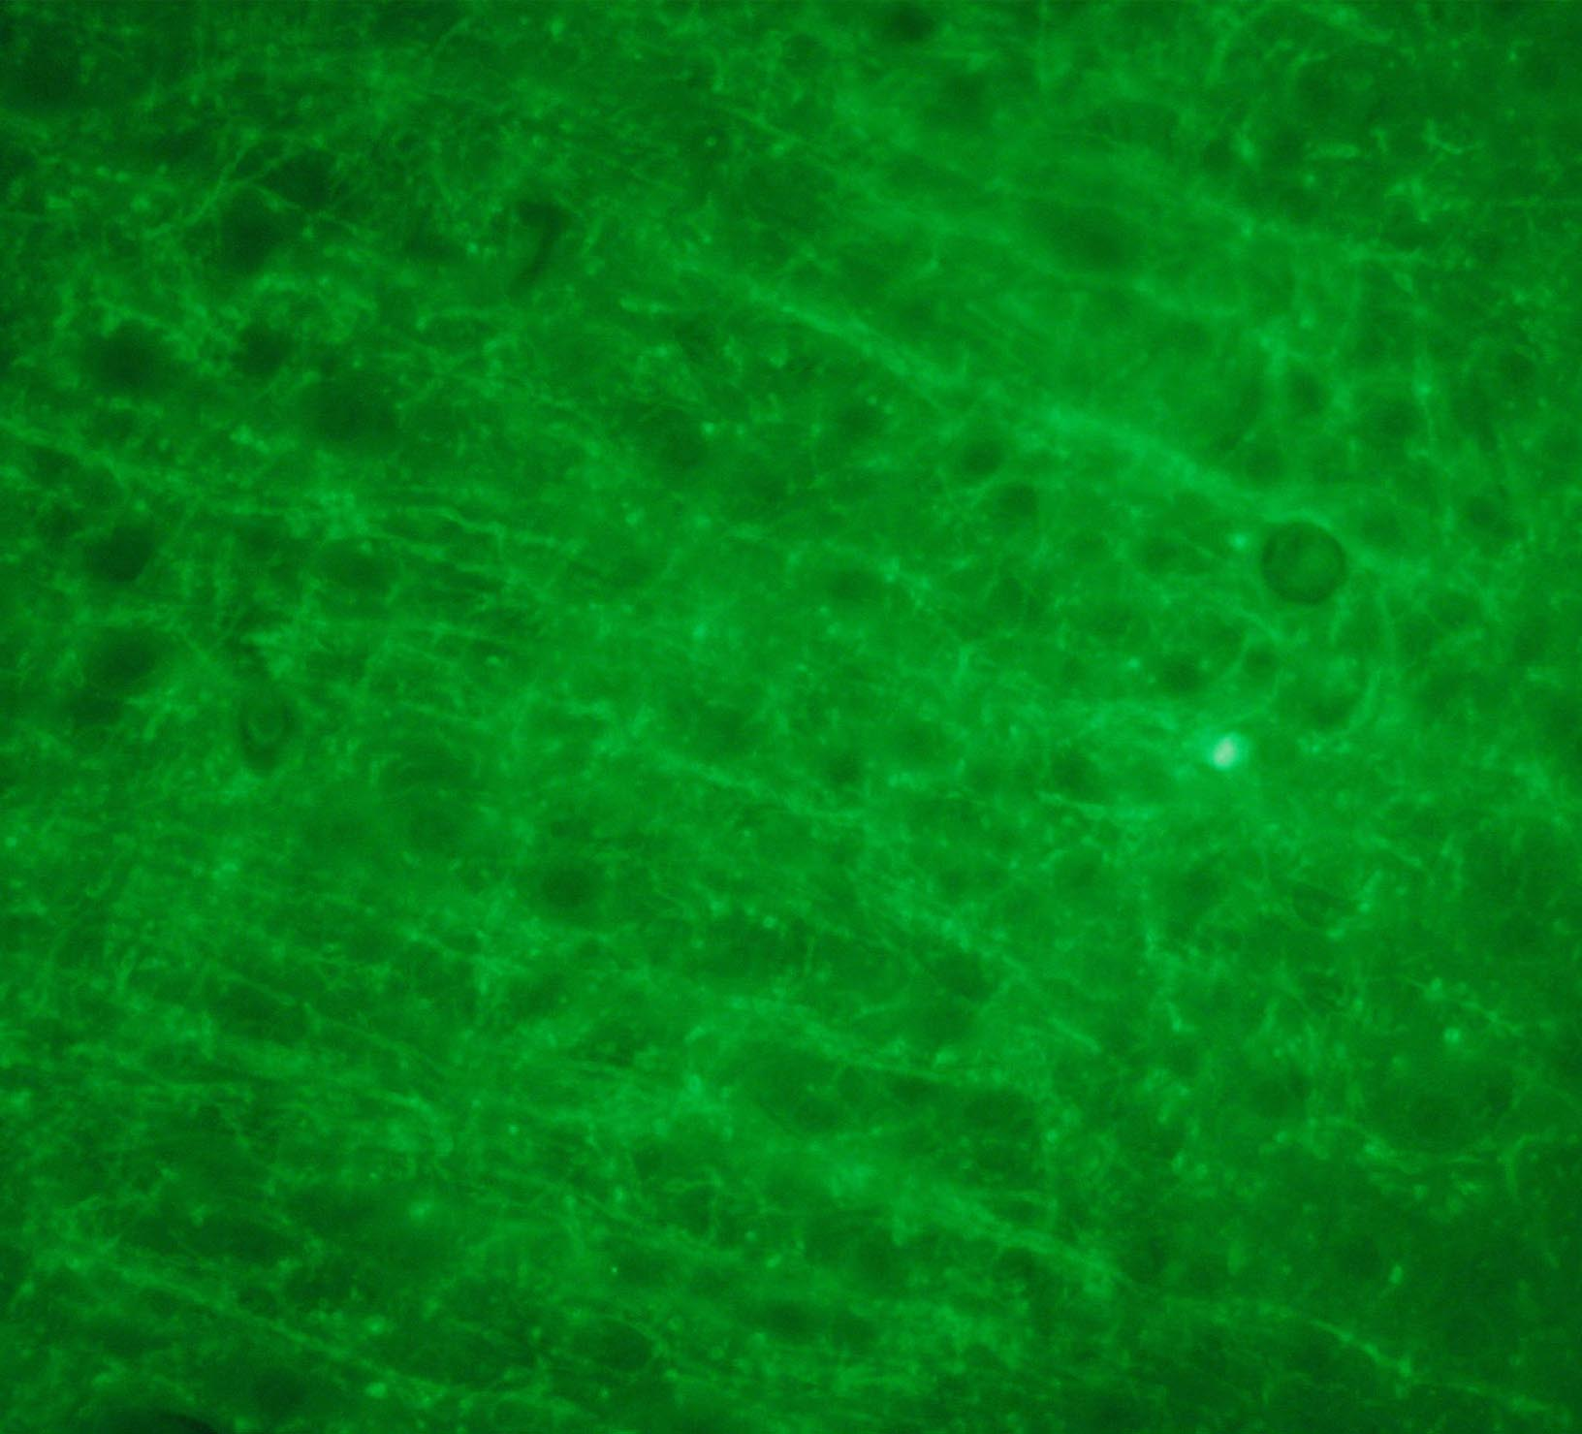А 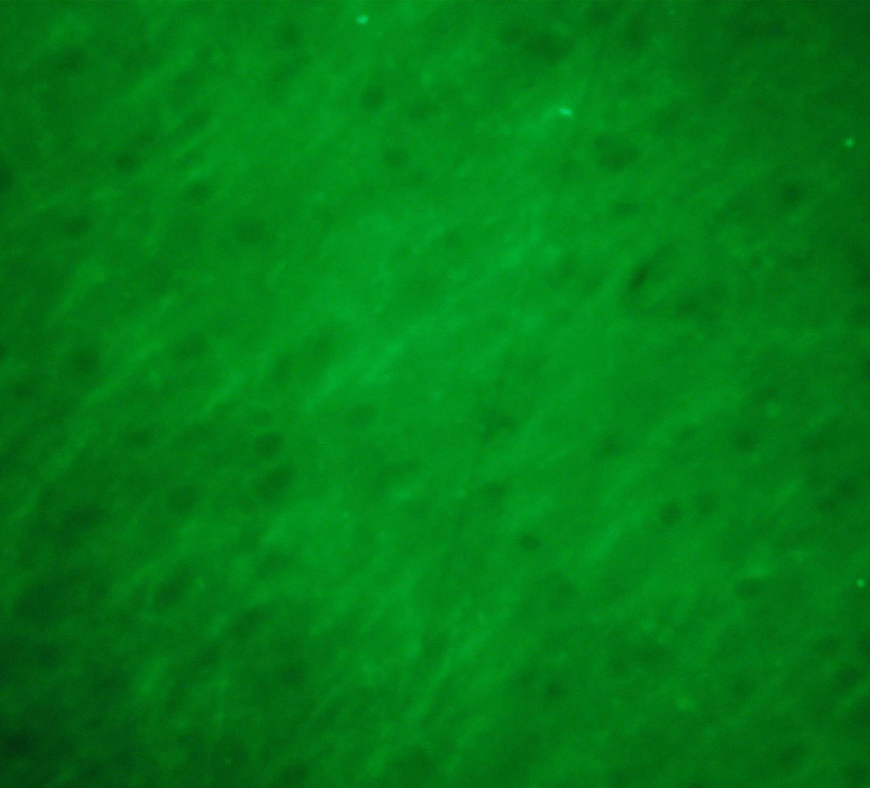Б

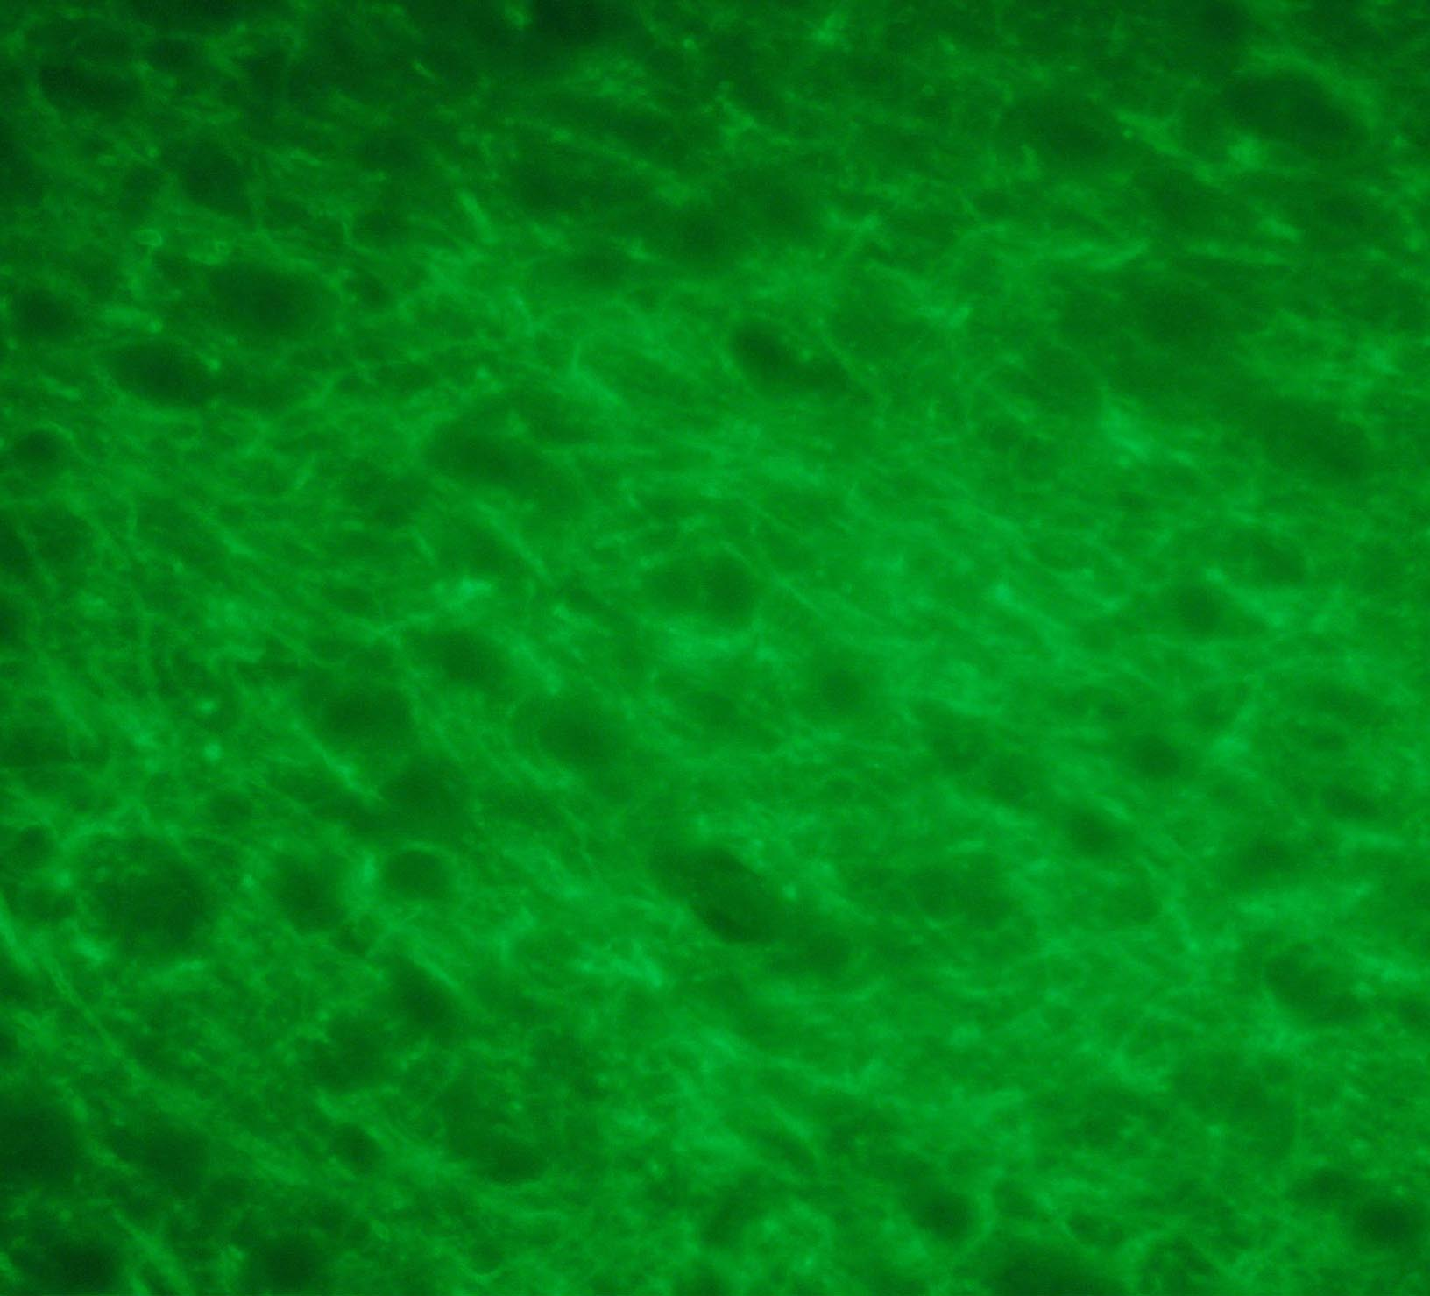В 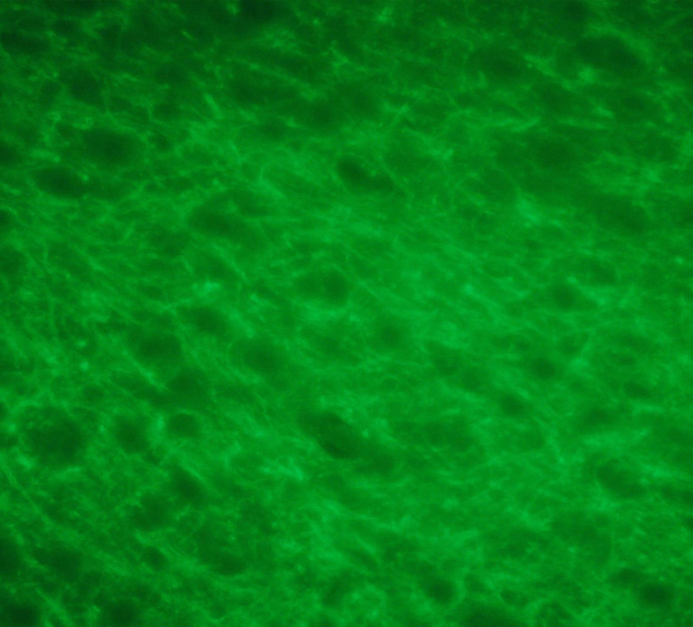Г
Рис 2. Експресія білка с-fos у нейронах сенсо-моторної зони кори у тварин в контролі (А); у тварин із внутрішньомозковим крововиливом (Б); введення цитиколіну (В) і С-3 (Р) на 4-ту добу експерименту. Реакція непрямої імунофлюоресценції (первинні антитіла c-fos (Sigma Chemical, США), вторинні антитіла – флюоресцент, кон'югований з козячими Ig (Sigma Chemical, США)). Зображення флюоресцентного мікроскопа Axioskop (Ziess, Germany), відеокамери COHU-4922 (USA).

Таким чином, С-3 в дозі 100 мг/кг проявляє нейропротективну дію в умовах моделювання ВК за рахунок підвищення виживання нейронів сенсо-моторної зони кори, активації СОД і гальмування оксидативного стресу та підвищення аеробного шляху продукції АТФ. За силою нейропротективної дії С-3 перевершувала тіотриазолін, мексидол і цитіколін.

5.3 Висновки до розділу 5
1. Внутрішньошлункове введення С-3 в експериментально обґрунтованій дозі (100 мг / кг) протягом 18 діб щурам з двобічною оклюзією сонних артерій і ВК приводило до зниження летальності тварин в гострий період на 50%, зменшення неврологічного дефіциту (на 11-12,4 бала за шкалою С.P. McGraw).
2. За силою нейропротективної активності сполука С-3 перевершує цитиколін і мексидол (щодо зниження нітротирозину, АФГ, нейроапоптоза, підвищення щільності нейронів, АТФ, малата, МДГ, СОД і каталази) та тіотриазолін (щодо підвищення АТФ, щільності нейронів, гальмування відкриття МП).

Розділ 6. Аналіз та узагальнення результатів дослідження
Проведені нами дослідження показали високу перспективність похідних ксантину в якості антиоксидантів-нейропротекторів, а також дозволили встановити деякі закономірності взаємозв'язку «структура - активність», виділити найбільш активну сполуку і вивчити її нейропротективні властивості в умовах моделювання ішемічного інсульту.
В основі патогенезу цього захворювання важливу роль відіграє оксидативний стрес, що включає вільнорадикальне і перекисне окислення, які призводять до пошкодження мембран і загибелі клітин. Оксидативний стрес, у свою чергу, розвивається на тлі гіперпродукції активних форм кисню (АФК) в умовах порушення системи антиоксидантного захисту нейронів [40,136,215].
Основним джерелом активних форм кисню в ішемічному нейроні є ланцюг перенесення електронів мітохондрій. В дихальному ланцюзі АФК утворюються в невеликій кількості у фізіологічних умовах внаслідок витоку 5-10% електронів, які транспортуються по ланцюгу. Супероксидрадикал бере участь у процесі з'єднання дихання з окислювальним фосфорилюванням і лежить в основі окисних процесів у мітохондріях. Швидкість утворення O•₂ знаходиться в прямій залежності від ступеня пов'язаності дихального ланцюга і різко підвищується при його блокаді.
Гіпоксія, за рахунок зниження концентрації кисню, супроводжується накопиченням великої кількості відновлених форм різних сполук, в тому числі коферментів — НАДН, НАДФН, ФАДН, убіхінонів. В умовах дефіциту кисню відбувається відновлення О₂ до О•₂. Даний процес відбувається на кінцевій ділянці ланцюга перенесення електронів [40,136,215].
Також слід зазначити, що радикалоутворюючі системи мітохондрій залежать від рН- середовища й активізуються при ацидозі, а активність одного з ферментів — НАДН-оксидази мітохондрій, що утворює АФК, зростає в пошкоджених гіпоксією тканинах.
Різке посилення продукції АФК в умовах антиоксидантної недостатності призводить до розвитку оксидативного стресу, який є основним універсальним механізмом пошкодження головного мозку.
В умовах оксидативного стресу АФК атакують макромолекули клітинної мембрани нейрона, що призводить до окислювальної модифікації і деструкції. Мембрани нейрона характеризуються високим вмістом арахідонової, декозогексаєнової та інших поліненасичених жирних кислот, легко окислюються під дією АФК, особливо супероксидрадикалу і гідроксилрадикалу. Окислення жирних кислот мембран має ланцюговий характер і йде за вільнорадикальним механізмом з проміжним утворенням нестабільних алоксильних і пероксильних радикалів і, в кінцевому підсумку, з утворенням стабільних продуктів: п-алкеналей, 2-алкеналей, 2,4-алкандієнів, алкантриєнів, α-гідроксиалкеналей, гідропероксиалкенів і малонового диальдегіду. Алкеналі і гідроксиалкеналі, особливо продукт окислення ω-6 ПНЖК 4-гідрокси-2,3-трансноненаль, утворюють адукти з фосфоліпідами, білками, нуклеїновими кислотами, що призводить до їх пошкодження [13,22,40].
Малоновий диальдегід, взаємодіючи з білками і нуклеїновими кислотами, крім того, викликає утворення міжмолекулярних зшивок, причому ця властивість посилюється при ацидозі. Подібна дія альдегідів і гідроксиалкеналей призводить до зміни структури рецепторів, іонних каналів, цитоскелету клітини, ферментів, гальмування синтезу внутрішньоклітинних посередників і викликає деструкцію РНК і ДНК.
Процеси пошкодження білків і нуклеїнових кислот під дією АФК відбуваються паралельно з окисним пошкодженням ліпідів.
В окисній модифікації білків провідна роль належить NO, гіпохлориту, супероксидрадикалу, гідроксилрадикалу, пероксинітриту. В окисну модифікацію білків залучаються різні амінокислотні фрагменти, такі як цистеїн, метионін, гістидин, пролін, аргінін, триптофан, тирозин. Найлегше окислюються АФК сульфгідрильні групи в цистеїн і метионін з утворенням сульфонової та дисульфідних груп. Цей вид модифікації є зворотним і його зворотність залежить від енергетичного потенціалу клітини та наявності в ній відновлених форм глутатіону, тіоредоксину [23,27,35,36].
В процесі окисної модифікації інших амінокислотних фрагментів білкової молекули утворюються 2-оксогістидин, ортотирозин, 3-нітротирозин, 3-хлортирозин, дитирозин, 6-нітротриптофан, γ-глутамінсемиальдегід, 2-аміноаденінсемиальдегід, а також з'являються карбоксильні і карбонільні групи, виникають бітирозинові зшивання і підвищується ступінь фрагментації молекули.
Окислювальна модифікація білкових молекул призводить до порушення здатності мембран генерувати, проводити нервовий імпульс, до порушення рецепторних, медіаторних, енергетичних, секреторних і метаболічних систем нейрона.
Так, гідроксилрадикал і пероксинітрит беруть участь в окисній модифікації тирозинкінази, СОД, глутаматдекарбоксилази й інших ферментів, що беруть участь в утилізації глутамату в астроглії. Крім того, АФК (пероксинітрит і гідроксилрадикал) модифікують (нітрозують або гідроксилюють) антиапоптичні білки, зокрема bcl-2, знижуючи їх функції, а надлишок NO посилює синтез проапоптичних білків FAS і APO-1, що виявляється при ряді нейродеструктивних захворювань. В умовах ішемії мозку надлишок АФК посилює експресію прозапальних цитокінів — IL-1β, TNF-α, HIF-1, які призводять, у свою чергу, до активації факторів транскрипції білка (NFKappaB, JNK), які опосередковано, через активацію індуцибельної NO-синтази та COX-1 ще більше підсилюють утворення АФК.
Надлишок NO підсилює експресію каспаз, які відносяться до сімейства IL-1β-конвертуючих протеаз, причетних до розгалуження ланцюга апоптозу. Надлишок АФК в нейроні, особливо ОН• і ONOO‒, здатний піддавати окисній модифікації нуклеїнові кислоти, в результаті чого відбувається пошкодження основ, пошкодження дезоксирибози і поява нових ковалентних зв'язків «зшивок» [23,27,40].

На підставі наведених вище фактів нами для вивчення антиоксидантних властивостей похідних ксантину були використані кілька in vitro методів оцінки АОА, які моделюють різні ланки оксидативного стресу: інгібування NO-радикалу, окисної модифікації білка і перекисного окислення ліпідів.
Аналіз отриманих результатів показав, що АОА досліджуваних сполук залежить як від концентрації, так і від природи замісників у 7 і 8. При цьому вплив замісника в положенні 3 ксантинової молекули був незначним, оскільки 3-алкіл-, 3-арил-, 3-аралкілксантини виявляли подібні антиоксидантні властивості на всіх трьох моделях. Найбільш виражений внесок у прояв антиоксидантної активності робили вторинна ароматична аміногрупа в положенні 8 ксантинової молекули, а також наявність атома сірки в замісниках[11,13,136].
Слід зазначити, що роль атома двовалентної сірки в механізмі антиоксидатної активності добре вивчена. Так, сірковмісні антиоксиданти зменшують утворення АФК в мітохондріях за рахунок утилізації відновлених форм піридиннуклеотидів і збереження окисної продукції енергії, а також у ксантиноксидазній реакції. Вони конкурують із сульфгідрильними групами цистинових, цистеїнових і метионінових фрагментів білкових молекул за супероксидрадикал, в результаті чого відбувається гальмування їх як зворотної, так і незворотної модифікації. Інгібування оборотної модифікації запобігає утворенню -S-S-зв'язку в цистеїнових ділянках Na⁺/К⁺-АТФ-ази, зменшується втрата чутливості ферменту до регулюючої дії АТФ. Більш значуща за ефективністю дія даних препаратів реалізується відносно незворотної модифікації сульфідрильних груп ряду білкових молекул під дією АФК. Маючи гальмуючий вплив на незворотну окислювальну модифікацію сульфідрильних груп цистеїнових фрагментів білкових молекул, сірковмісні антиоксиданти нормалізують зрушення red-/ox-регулювання в умовах оксидативного стресу.
Високі показники 8-бензиламіноксантинів в методі оцінки АОА при інгібуванні NO-радикалу обумовлені високою реакційною здатністю як NO-радикалу, так і вторинної аміногрупи [10,11,12].
Відомо, що дані замісники легко піддаються реакції нітрозування з утворенням відповідних N-нітрозоамінопохідних. Дана взаємодія використовується у фармацевтичному аналізі для якісного підтвердження присутності зазначеної групи в структурі лікарських засобів.
NO-радикал є потужним нітрозуючим агентом, що і характеризує його шкідливу дію на тіольні й аміногрупи білкових молекул. Таким чином, 8-бензиламіноксантини можуть виступати в якості «скавенджерів» NO, перетворюючись під дією даного радикалу у відповідні 8-N-нітрозобензиламіноксантини, нівелюючи тим самим його негативний вплив (рис. 1).

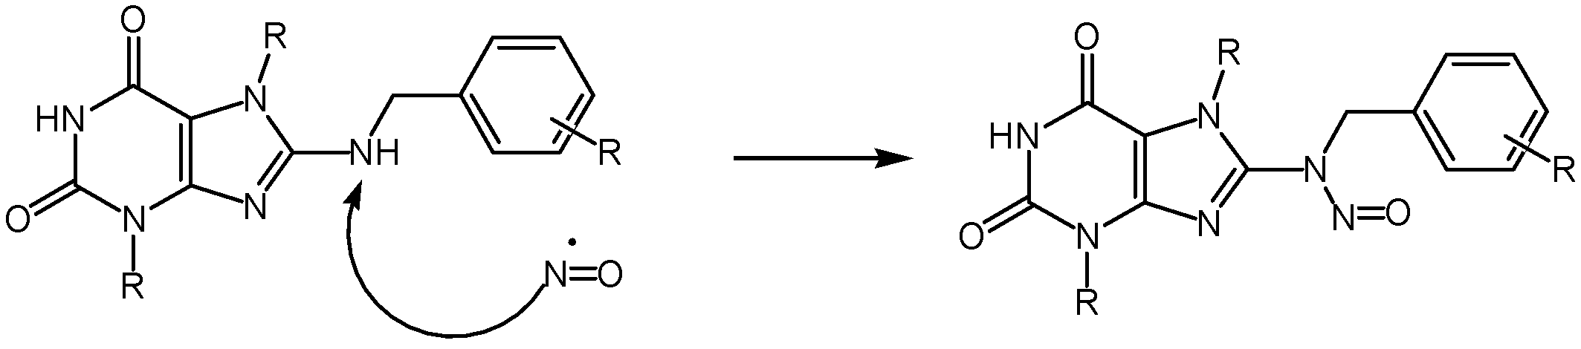

Рис. 1. Схема можливої взаємодії 8-бензиламіноксантинів з NO

Однак дана взаємодія не пояснює високі показники антиоксидантної активності 8-бензиламіноксантинів при використанні інших in vitro методів.
Слід зазначити, що водні метиленової групи бензиламінового фрагменту досить рухливі, що пов'язано з електроноакцепторними властивостями атома азоту та бензольного кільця. Як наслідок, ця ділянка здатна окислятися шляхом реакцій дегідрування, виступаючи в якості донорів атомів водню. Таким чином, висока антиоксидантна активність 8-бензиламіноксантинів може бути обумовлена їх здатністю до окислення з утворенням відповідних іліденамінопохідних або здатністю до гідроксилювання з утворенням відповідних гідроксипохідних (рис. 2).

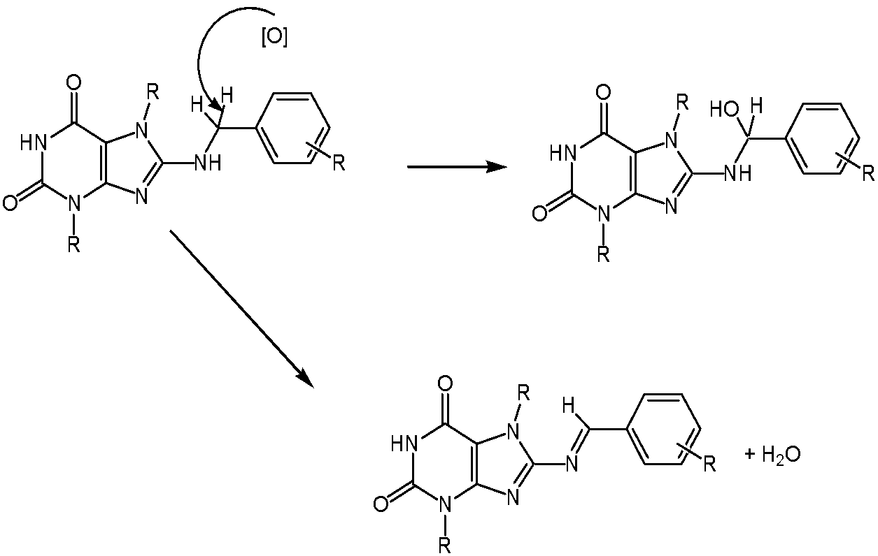
Рис. 2. Схема можливого окислення 8-бензиламіноксантинів

Найбільш виражену антиоксидантну дію мав гідразид 8 бензиламінотеофілініл-7-оцтової кислоти (С-3), який в подальшому був підданий більш поглибленому вивченню нейропротективних властивостей на модельній патології.
Слід зазначити, що для похідних ксантину характерна низька токсичність, що пов'язано з їх природним генезом. Не стала винятком і сполука С-3, яка відноситься до четвертого класу токсичності, а її ЛД₅₀ при внутрішньошлунковому введенні складає 2100±142,8 мг/кг.
Висока антиоксидантна активність похідного ксантину С-3 знаходиться в основі його нейропротективної дії.
Відомо, що супероксиддисмутаза, каталаза, глутатіонредуктаза, а також низько- і високомолекулярні сполуки, що містять тіольні і селеногрупи, зокрема цистеїн, цистин, відносяться до другої групи антиоксидантної системи захисту організму. Третя захисна система — це два ферменти: глутатіонпероксидаза і глутатіонтрансфераза. Глутатіонпероксидаза каталізує розпад гідроперекисів ліпідів нерадикальним шляхом за допомогою відновленого глутатіону.
При моделюванні ішемічного інсульту двобічною перев'язкою загальних сонних артерій у тканинах мозку спостерігалося різке зниження активності ферментів другої і третьої системи антиоксидантного захисту, що пов'язано зі збільшенням продукції АФК та процесів окисного стресу.
Сполука С-3 проявляє протективні властивості стосовно даних ферментів, що підтверджується підвищенням вмісту ГПР, СОД і каталази в гомогенаті мозку тварин, які отримували терапію похідними ксантину. Дана дія може реалізуватися як за допомогою зниження АФК-ушкоджуючої дії на Se-залежний активний центр ферменту (у разі ГПР), так і за рахунок зниження окислювальної модифікації білкової частини ферментів, що підтверджується здатністю сполуки С-3 знижувати рівень маркерів ОМБ (АФГ і КФГ), як в умовах in vitro, так і in vivo.
Оскільки досліджуване нами похідне ксантину показало високу NO-інгібуючу дію в експерименті in vitro, цікавим було вивчити його вплив на прояв нітрозуючого стресу в умовах модельної патології.
Відомо, що NO⁺ є потужним нітрозилюючим агентом, мішенями якого можуть бути нуклеофільні групи активних тіолів, аміни, карбоксили, гідроксили й ароматичні кільця. NO⁺ утворюється з надлишку NO за участю двовалентного заліза і кисню. NO– має відновні властивості, чинить позитивну і ноотропну, інотропну дію на міокард, знижує поріг судомної готовності. При ішемії NO– в умовах розвитку лактатацидозу проявляються прооксидантні властивості цього деривата NO відносно тіолів й амінів. Очевидно, різноспрямованість NO– пов'язана з його концентрацією, підвищення якої призводить до утворення токсичного нітританіона. N₂O₃, будучи джерелом NO⁺, проявляє властивості сильного нітрозилюючого агента, взаємодіє з аліфатичними та ароматичними амінами й утворює N нітроаміни. Нітроаміни, а саме продукти їх перетворення під дією Р450 (іон діазонію і формальдегід), є чинниками, алкілуючими нуклеїнові кислоти, дезамінують пурини, пригнічують О6-метилгуанін-ДНК-метилтрансферазу, збільшують утворення 8гідроксигуаніну. N₂O₃ взаємодіє з цистеїном, з утворенням S-нітрозоцистеїну, і з глутатіоном, з утворенням S-нітроглутатіону.
При інгібуванні ферментів антиоксидантного захисту в умовах ішемії відбувається окиснювальна модифікація низькомолекулярних тіолів, утворення гомоцистеїну і, як наслідок, порушення транспорту NO з утворенням його цитотоксичних дериватів, які ще більше підсилюють окислювання тіолів. У перші хвилини ішемії мозку NO (макрофагальний або екзогенний) пригнічує окислювальне фосфорилювання в мітохондріях за рахунок зворотного зв'язування з цитохром-оксидазою мітохондрії. Пригнічення електронного транспорту в мітохондрії призводить до генерації супероксиду і, як наслідок, утворенню ОNOО– [40]. Мішенями окисної і нітрозуючої атаки пероксинітриту є тіоли, СО₂, металопротеїди, нуклеїнові кислоти, метаболітотропні трансмітери і ліпіди. Пероксинітрит, будучи відносно стійкою сполукою, при зміщенні рН в кислий бік швидко протонується з утворенням основного продукту — нітрат-аніону, а також гідроксилрадикалу і діоксиду азоту, що зумовлює його окислювальні властивості. Тому на початкових стадіях ішемії пероксинітрит взаємодіє з тіолами за типом нітрозилювання, в результаті чого утворюються нітрозотіоли; в подальшому, при прогресуванні процесу і прояві лактатацидозу, взаємодія відбувається за типом окислення з утворенням більш стійких дисульфідів. Ці реакції роблять істотний внесок у механізми нейродеструкції за допомогою зсуву тіолдисульфідної системи в бік окислених тіольних сполук, зниження відновного потенціалу клітини, порушення експресії генів за рахунок незворотного окислення цистеїнових залишків редоксзалежних доменів. Одним з основних маркерів нітрозуючого стресу є нітротирозин, який утворюється з тирозину при його взаємодії з пероксинітритом (рис. 3).

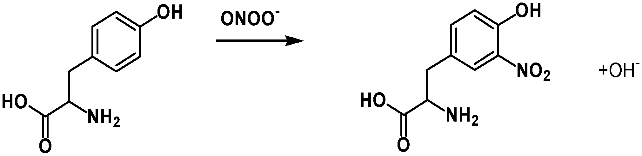

Рис. 3. Утворення нітротирозину

Похідне ксантину С-3 за рахунок зв'язування NO-радикалу знижувало рівень активних форм азоту, в тому числі і пероксинітриту, що приводило до зниження проявів нітрозуючого стресу, про що свідчить зниження вмісту нітротирозину і загальної кількості нітритів у нейронах тварин, яким вводили дану сполуку в якості терапії.
На тлі збільшення вмісту проміжних метаболітів оксидативного стресу (карбонільовані і нітрозильовані білки), які є вторинними посередниками при ініціації каскаду метаболічних порушень, що призводять до відкриття гігантської мітохондріальної пори і виходу в цитозоль проапоптотичних білків, відкриття відбувається за рахунок окислення тіольных груп цистеїнзалежної ділянки білка внутрішньої мембрани мітохондрій (АТФ/АДФ-антипортер), що перетворює його в проникний неспецифічний канал-пору. Відкриття пор перетворює мітохондрії з «електростанцій» в «топку» субстратів окислення без утворення АТФ. В точних біохімічних дослідженнях встановлено, що порушення кисневого режиму тканин, гіперпродукція ексайтотоксичних амінокислот, зниження нормальної акумуляції Са²⁺ мітохондріями, пошкодження мембрани мітохондрій АФК посилюють відкриття пор і вивільнення апоптогенних білків з ушкоджених мітохондрій [13].
. У цьому контексті істотна роль одного з нейротрофічних факторів — TNF-α, з яким пов'язані відкриття пор в мітохондріях, подальше порушення їх мембран і розвиток мітоптоза. Мітохондріальна пора являє собою канал, що проходить через обидві мітохондріальні мембрани і складається з трьох білків: транслокатора аденінових нуклеотидів, потенціалзалежного аніонного каналу (порина) і бензодіазепінового рецептора. Коли цей комплекс зв'язується з Са²⁺, через мембранну пору можуть проходити речовини з невеликою молекулярною масою.
Мітохондрії є ключовою причиною клітинної дегенерації, вони активно залучені в складну мережу внутрішньоклітинної регуляції метаболічних процесів від обміну специфічними метаболітами, що утворюються виключно в матриксі мітохондрій, до звільнення апоптогенних факторів, що ініціюють клітинну загибель. Збереження функціональної активності мітохондрій залежить від стану каналів активного і пасивного іонного транспорту. Збільшення швидкості спонтанного відкриття мітохондріальної пори і, як наслідок, набухання мітохондрій призводить до розвитку мітохондріальної дисфункції. Таким чином, при церебральній ішемії спостерігається гальмування аеробних процесів синтезу АТФ, що на тлі активації гліколізу, який не забезпечує повністю потребу мозку в енергії, призводить до розвитку лактат-ацидозу, зниження рівня АТФ та АДФ і підвищення вмісту АМФ [13].
.
Наслідком антиоксидантної дії похідного ксантину С-3 стала його мітопротективна дія, яка була встановлена нами зниженням швидкості відкриття мітохондріальної пори. Сполука С-3 інгібувала окислювальну деструкцію білкових структур мітохондрій головного мозку і знижувала ступінь пригнічення функціональної активності мітохондрій. Відомо, що гіперпродукція АФК й оксиду азоту стимулює розвиток мітохондріальної дисфункції. Так, NO і його цитотоксичні деривати інгібують окисне фосфорилювання в мітохондріях нейронів за рахунок зв'язування з цитохром-оксидазою мітохондрії. З іншого боку, пригнічення електронного транспорту в мітохондрії призводить до генерації супероксиду й утворення пероксинітриту ОNOО‒, який пригнічує ферменти дихального ланцюга, що вже не зупинити, нітрозилюючи їх. Пригнічення мітохондріального дихання призводить до падіння заряду внутрішньої мембрани мітохондрій, що і призводить до розвитку мітохондріальної дисфункції.
За рахунок мітопротекторної дії сполука С-3 справляла виражений енерготропний ефект, що, в першу чергу, виражалося зниженням лактат-ацидозу.
Відомо, що кінцевий продукт гліколізу – піруват, може як вступати в реакцію окисного декарбоксилювання при дії піруватдегідрогенази мітохондрій, так і відновлюватися під дією лактатдегідрогенази. Піруватдегідрогеназа проявляє більш виражену спорідненість до пірувату і в звичайних аеробних умовах вона окислює більшу частину піровиноградної кислоти. При зниженні надходження кисню або при розвитку мітохондріальної дисфункції внутрішньомітохондріальні процеси дихання не відбуваються і, як наслідок, НАДН в дихальному ланцюгу не окислюється. В результаті цього НАДН моментально накопичується в мітохондріях і гальмує цикл трикарбонових кислот за рахунок інгібування ключових ферментів ЦТК – ізоцитратдегідрогенази й α-кетоглутаратдегідрогеназного комплексу. Це, в свою чергу, призводить до накопичення субстрату ЦТК – ацетил-S-КоА, при збільшенні вмісту якого відбувається гальмування піруватдегідрогенази. Як наслідок, єдиним способом утилізації піровиноградної кислоти і реактивації цитозольного НАД є лактатдегідрогеназна реакція.
Швидше за все, механізм енерготропної дії С-3 в умовах церебральної ішемії реалізується за рахунок її високих антиоксидантних властивостей, спрямованих на зменшення оксидативного пошкодження мітохондрій та збереження функціональної (енергопродукуючої) активності, а також за рахунок активації компенсаторних шляхів синтезу АТФ. Можливо, похідне ксантину за рахунок NO-інгібуючої дії знижувало негативний вплив монооксид азоту на цитохром-С-оксидазу і, як наслідок, стабілізувало ланцюг перенесення електронів мітохондрій. Таким чином, зниження активності циклу Кребса не відбувалося, про що свідчить підвищення вмісту його основних метаболітів (ізоцитрату і малату), а також збільшення активності сукцинатдегідрогенази. Збільшення вмісту малату обумовлено також позитивним впливом С-3 на активність малат-аспартатного човникового механізму [13]. Все це призводить до реактивації цитозольного пулу НАДН і зниження лактатдегідрогеназної реакції, про що свідчить зменшення вмісту лактату.
Результатом енерготропної дії сполуки С-3 стало підвищення вмісту АТФ і АДФ на фоні зниження АМФ у нейронах тварин.
Наслідком антиоксидатного й енерготропного ефектів досліджуваної сполуки С-3 є значний гліоцитоз як у гострий період, так і у віддалені терміни, що виражався збільшенням загальної площі гліальних клітин і їх щільності. Також слід відзначити підвищення вмісту РНК в клітинах нейроглії, що свідчить про зростання функціональної активності клітин, активації генів і синтезу білка. Гліоцитоз є компенсаторним механізмом, який включається при пошкодженні нервової тканини. Такий вплив сполуки С-3 пов'язаний з її вираженим активуючим впливом на антиоксидантну систему ферментів [136,137]. Сполука С-3 гальмує процеси перекисного окислення ліпідів, білків та нуклеїнових кислот, активує антиоксидантні ферменти, сприяє економній витраті ендогенного антиоксиданту – α-токоферолу, зберігає структурно-функціональну цілісність мембран нейронів.
В умовах ішемічного ураження відбувається активація глутаматних рецепторів, що призводить до відкриття іонних каналів, проникних для Са²⁺ і К⁺. Наслідком активації цих каналів є внутрішньоклітинна продукція активних форм кисню (АФК) – О•₂ і ОН^{•-}. АФК виконують функції вторинних месенджерів і можуть забезпечувати адаптацію клітини до мінливих умов функціонування. В умовах ГПМК відбувається різке, неконтрольоване захисними механізмами клітини підвищення кількості АФК і зв'язування їх з цистеїн-залежними ділянками ДНК-зв'язуючих білків – с-Jun, с-Fos і р50. Вони містять у своїх доменах високочутливі до АФК залишки цистеїну – Cys 252, Cys 154, Cys 61 відповідно. У цьому випадку спостерігається окислення SH-груп, що приводить (в залежності від співвідношення АФК/антиоксиданти) як до зворотної, так і незворотної інактивації АР-1 і NF-kB. Зворотне відновлення цих груп відбувається за участю фактора Ref-1, реокислення якого відбувається в неферментативній реакції дисульфідного заміщення з тіоредоксином. В результаті окисної інактивації факторів транскрипції (АР-1, JNK) при ГПМК відбувається пригнічення експресії низки генів (c-Fos і т. д.). Зміна вмісту c-Fos в нейронах у різні терміни ішемії, з нашої точки зору, тісно пов'язана з переважанням типу загибелі клітин. Так, збільшення вмісту c-Fos відбувалося на тлі переважання загибелі клітин за типом апоптозу, а зниження – до посилення загибелі за типом некрозу. У відновний період відбувається адаптація клітини і перемикання загибелі з шляху некрозу на апоптоз і зниження останнього. Сполука С-3 збільшує вміст білка с-Fos і, отже, зменшує інтенсивність некрозу нейронів і посилює апоптоз. Зменшується не тільки відсоток загибелі клітин, але і змінюється морфологічний тип загибелі нейронів, збільшується апоптотичний тип загибелі. Все це відбувається на тлі зниження пригнічення експресії c-fos та вмісту білка c-Fos [24,137]. Апоптотична загибель клітини є оптимальним опорядкованим процесом припинення життєдіяльності клітини, при якому стабілізуються клітинні мембрани, вміст клітини утилізується шляхом утворення апоптотичних тілець і їх фагоцитозу, без розвитку запальної реакції.
Таким чином, нами було встановлено виражену нейропротективну дію гідразиду 8-бензиламінотеофілініл-7-оцтової кислоти (сполука С-3). В основі ефекту лежить його здатність підсилювати компенсаторну активацію анаеробного гліколізу, знижувати ступінь пригнічення окисних процесів у циклі Кребса і зберігати тим самим внутрішньоклітинний фонд АТФ, стабілізувати метаболізм нейронів. Сполука С-3 зменшує утворення АФК в мітохондріях за рахунок стабілізації ланцюга перенесення електронів і збереження окисної продукції енергії. Вона, знижуючи гіперпродукцію супероксидрадикалу і пероксинітриту, попереджає окислювальну модифікацію білкових структур рецепторів, іонних каналів, ферментів, факторів транскрипції.
У дисертації, присвяченій актуальній задачі сучасної фармакології - створення ефективних медикаментозних засобів лікування порушень мозкового кровообігу на основі похідних 3-алкіл (арил, аралкіл) ксантину, в дослідах in vitro та in vivo експериментально обгрунтовано застосування гідразиду 8-бензиламінотеофілініл-7-оцтової кислоти (сполука С-3) в якості нейропротектора з антиоксидантним механізмом дії.

ВИСНОВКИ
- У скринінгових дослідженнях in vitro серед 52 похідних 3-алкіл (арил, аралкіл) ксантину виділено сполуку – гідразид 8-бензиламінотеофілініл-7-ацетатної кислоти (С-3), яка за силою антиоксидантної дії перевершує референсні препарати – N-ацетилцистеїн, емоксипін, дибунол, при внутрішньошлунковому введенні щурам відноситься до IV класу токсичності.
- Аналіз взаємозв'язку «структура-дія» серед 52 похідних 3-алкіл (арил) ксантину показав, що наявність і сила антиоксидантної активності залежить від характеру замісника в положенні 7 і 8 ксантинового
біциклу. Так, найбільш активною серед досліджуваних сполук була група
8-амінозаміщених гідразидів ксантинами-7- ацетатних кислот.
- Внутрішньошлункове введення С-3 в експериментально обґрунтованій дозі (100 мг/кг) протягом 18 діб щурам з двобічною оклюзією сонних артерій і ВК приводило до зниження летальності тварин в гострий період на 62%, зменшення неврологічного дефіциту (на 11-12,4 бала за шкалою С.Р. McGrаw).
- Введення С-3 тваринам з двобічною оклюзією сонних артерій і ВК приводило до поліпшення морфо-функціональних показників нейронів сенсо-моторної зони кори на 4-ту добу експерименту (підвищення щільності на (20% і 10%), збільшення РНК на (28% – 34%), зменшення кількості апоптотично і некротично змінених клітин на 4-у добу на (49,3% і 14,6%) і на 18 добу на (62,7% і 43,3%), підвищення c-Fos-позитивних клітин на 18 добу в 1,6-0,9 раза.
- Введення С-3 щурам з двобічною оклюзією сонних артерій і ВК приводило на 4-ту добу експерименту до гальмування оксидативного і нітрозуючого стресу – зниження рівня нітротирозину на (53,7% – 37,2%),
АФГ на (49.4%-59%), КФГ на (66%-63%), нітрит-аніону на (63%-47%), на тлі підвищення активності антиоксидантних ферментів: СОД на (243%-95%), каталази на (147%-78%), ГПР на (121%-82%), в головному мозку.
- Введення С-3 щурам з двобічною оклюзією сонних артерій і ВК приводило на 4-ту добу експерименту до позитивних змін показників енергетичного метаболізму головного мозку: збільшувало рівень АТФ на
(70%-50%), малату на (130%-100%), знижувало рівень лактату на (47%-35%), на тлі підвищення активності МДГ на (107%-109%), СДГ на 80%-56%.
- За силою нейропротективної активності сполука С-3 перевершує цитІколін і мексидол (щодо зниження нітротирозину, АФГ, нейроапоптозу, підвищення щільності нейронів, АТФ, малату, МДГ, СОД і каталази) і тіотриазолін (щодо підвищення АТФ, щільності нейронів, гальмування відкриття МП).

ПЕРЕЛІК ВИКОРИСТАНИХ ДЖЕРЕЛ
- Абрамов А.В., Антиоксидантна та протиапоптозна дія препаратів для наркозу при моделюванні внутрішньочерепної гематоми у щурів. А.В. Абрамов,.І.Ф.Бєленічев,. В.Е. Зайцев. Запорожский медицинский журнал.–2011–т.13, №4.С.88-91.
- Абраменко Ю.В. Эффективность мексидола при транзиторных ишемических атаках в вертебрально-базилярной системе у пациентов пожилого возраста с хронической ишемией головного мозга / Ю.В. Абраменко // Журнал неврологии и психиатрии им. С.С. Корсакова . 2018; 118(9): 42-48
- Авакян Г.Н. Рациональная фармакотерапия в неврологии: руководство для практикующих врачей. / изд.‒ «Литтерра». 2014. ‒744с.
- Адо А.Д. Патологическая физиология: пособие для вузов / А. Д. Адо, М.А. Адо.-М.: Дрофа, 2009. 715с.
- Акопова О.В. Влияние потецнциалзависимого транспорта калия на мембранный потенциал митохондрий мозга крыс / О.В. Акопова, В.И. Носарь, Л.И. Кончинская // Укр. биохим. журн. ‒ 2013. ‒ Т.85, №1. ‒С.33‒41.
- Александрова Е.В., Исследование мембранопротекторных свойств и влияния на энергетический обмен нейронов нового производного ксантина С-3 в условиях развития глобальной ишемии головного мозга / Е.В. Александрова, Д.Н. Юрченко, Н.И. Романенко [и др.] // Укр. біофармац. журн. –2013.– №4 (27).–С. 54-58.
- Александрова К. В., (3-Бензилксантиніл-8)метилтіоацетати: антиоксидантна дія в умовах модельованого нітрозуючого стресу in vitro / К. В. Александрова, Н. В. Бухтіярова, О. С. Шкода [та ін.] // Запорож. мед. журн. – 2011. – Т. 13, № 5. – С. 137-139.
- Александрова К. В., Синтез та фізико-хімічні властивості естерів ксантиніл-7-оцтової кислоти / К. В. Александрова, Д. М. Юрченко, М. І. Романенко,
- Александрова Е.В., Модуляція нітроксидергічної системи у дослідах in vitro різними концентраціями 3-арил (аракіл)-8-гідроксиметилксантинів. Е.В. Александрова., І.Ф.Бєленічев., М.В.Дячков., Н.В.Бухтіярова., О.С.Шкода., С.Г.Носач., Л.Є.Білоконь. Патологія 2012.–№3(26)–С.118.
- Александрова К. В., Синтез та фізико-хімічні властивості S-заміщених похідних3-бензил-8-метил-7-[(4-феніл-5-тіо-4H-1,2,4-тріазол-3-іл)метил]ксантину Левіч С. В., Шкода О. С. Александрова К. В. // Актуальні питання фармацевтичної і медичної науки та практики / ‒2013.‒ №1 (11) ‒ С.54-58.
- Александрова К. В., Синтез і фізико-хімічні властивості водорозчинних похідних 3-бензилксантину / К. В. Александрова, С. В. Левіч, О. С. Шкода, Д. М. Юрченко/ Актуальные вопросы фармацевтической и медицинской науки и практики. – 2015. – № 1 (17). – С. 60–65.
- Александрова А.С., Вивчення антиоксидантної активності та церебропротективної дії похідного 3-мелксантину–сполуки С-4 в умовах двохсторонньої перев’язки загальних сонних артерій. / Е.В. Александрова., А.С. Шкода., Н.В. Бухтіярова. / Запорожский медицинский журнал–2012–№5(74).–С.8-11.
- Александрова Е.В., Пошук нейропротекторів з єнерговластивостями в ряду похідних ксантину / Александрова Е.В., Беленічев И.Ф., Левіч С.В., Юрченко Д.М., Шкода О.С. Носач С.Г./ Актуальні питання створення та застосування ліків Т. 16, №4 2014
- Андреев А.Ю. Митохондриальный метаболизм активных форм кислорода десять лет спустя / А.Ю. Андреев, Ю.Е. Кушнарева, Э.Н. Мерфи [и др.] // Биохимия 2015. Т.80, №5. С.612-630.
- Андрофагина О.В. Мексидол в реабилитации пациентов в остром периоде ишемического инсульта. О.В. Андрофагина, Т.В. Кузнецова, А.А. Светкина/ Мексидол в реабилитации пациентов в остром периоде ишемического инсульта.// Журнал неврологии и психиатрии им. С.С. Корсакова. 2015; (12-2). С.77-79.
- Аминофф М. Дж. Клиническая неврология / Михаэль Дж. Аминофф, Дэвид А. Гринберг, Роджер П. Саймон ; Пер. с англ. ; Под общ. ред. проф. О.С.Левина. – 2'е изд., доп. – М. :МЕДпресс'информ, 2009. – 480 с.
- Архипов В.И. Эксайтотоксичность и экспериментальные подходы к нейропротекции. Научное обозрение. / В.И. Архипов, М.В. Капралова, Е.В. Першина // Современные проблемы науки и образования. Биол.Науки. 2013. № 5. С.1-11.
- Афанасьев В.В. Медицина критических состояний: роль нейропротекторов в современной клинической практике / В.В. Афанасьев // Мед. вестн.‒2011.‒№39 (1030)
- Афанасьев В.В. Клиническое применение цитиколина и его роль в гомеостазе клеточных мембран нейронов и органов-эффекторов/ В.В. Афанасьев / Научный обзор 2016. № 1(72). С. 46-50.
- Бачурин С.О. Препараты для лечения болезни Альцгеймера по данным клинических испытаний и основные тенденции в подходах к поиску новых лекарственных средств / С.О. Бачурин / Журнал неврологии и психиатрии / №8 2016. С.77-87.
- Беленичев И.Ф., Терапевтическая эффективность нового церебропротективного и ноотропного препарата тиоцетам в остром периоде тяжёлой ЧМТ / И. Ф. Беленичев, Д. А. Середа, Ю. К. Дейниченко, И. А. Мазур // Медицина неотложных состояний. – 2006. – Т. 3, № 2. – С. 87–90.
- Беленичев И. Ф., Фармакологическая коррекция повреждений нейронов сенсомоторной зоны фронтальной коры в условиях экспериментального нарушения мозгового кровообращения / Беленичев И. Ф, Горбачева С.В., Дунаев В.В., Бухтиярова Н.В. // Эксперим. и клинич. фармакология. ‒2007.‒Т.70,№6‒С.13‒16.
- Беленичев И.Ф., Современные подходы к терапии острого нарушения мозгового кровообращения, основные стратегии нейропротекции. И.Ф. Беленичев, Н.В. Бухтиярова, Д.А. Середа. / Новости медицины и фармации №5 (237) март 2008.
- Беленичев И.Ф. Роль гена раннего реагирования с-fos в норме и в токсической нейродеструктивной патологии. Возможности фармакокорекции нейропептидными лекарственными средствами. / Беленичев И.Ф., Левицкий Е.Л., Павлов С.В., Бухтиярова Н.В. // Совр. пробл. токсикол.‒2008. ‒№1. ‒С. 11-17.
- Беленичев И.Ф. Ноотропная терапия: прошлое, настоящее и будущее. И.Ф. Беленичев, И.А. Мазур, В.Р. Стец, И.В. Сидорова. / Медицинские новости, 2009. №1 С.37-40.
- Беленичев И.Ф. Исследование влияния новой соли L-лизина на показатели окислительного стресса и развитие неврологического дефицита у животных с ОНМК. И.Ф. Беленичев, А.А. Егоров, И.А. Мазур. Запорожский медицинский журнал 2009- т.11.-С.48-51.
- Беленичев И.Ф. Рациональная нейропротекция / И.Ф. Беленичев, В.И. Черний, Ю.М. Колесник [и др.].- Донецк: Издатель Заславский А.Ю., 2009.-262с.
- Беленичев И.Ф. Фармакологическая модуляция соотношений тиол-дисульфидной системы и NO-новое направление нейропротекции. И.Ф. Беленичев, С.В. Павлов, Н.В. Бухтиярова, К.А. Бойко, В.А. Белименков.Медицина неотложных состояний.-2010.-№(27).-С. 65-71.
- Беленичев И.Ф. Механизмы формирования ишемической нейродеструкции: соотношение оксида азота и тиол-дисульфидной системы как фактор, определяющий судьбу нейрона / И.Ф. Беленичев, С.В. Павлов, Н.В. Бухтиярова // Нейронауки: теоритичні та клінічні аспекти. ‒2010.‒Т. 6, №2. ‒С.20‒27.
- Беленичев И.Ф. Нейропротективная активность модуляторов эстрогеновых рецепторов при депривации системы глутатиона in vitro / Беленичев И.Ф., Павлов С.В. // Нейронауки: теоритические и клинические аспекты. ‒2010.‒Т.6, №1. ‒С. 12-17.
- Беленичев И.Ф., Современные ноотропные препараты: классификация, механизм действия, перспективы применения. И.Ф. Беленичев, Д.А. Середа, Ю.К. Дейниченко, Н.В. Бухтиярова, С.В. Павлов, Л.И. Кученренко. / Запорожский медицинский журнал.–2010.–т12.–С.122-127.
- Беленичев И.Ф., Нейропротекторное действие цереброкурина в условиях моделирования острого нарушения мозгового кровообращения. И.Ф. Беленичев, С.В. Павлов, В.В. Дунаев. / Экспериментальная и клиническая фармакология. 2010 Том 73 №2.С. 6-9.
- Беленичев И. Ф., Современные направления нейропротекции в терапии острого периода патологии головного мозга различного генеза. И. Ф. Беленичев, Н. В. Бухтіярова, Д.А. Середа. // Международный неврологический журнал №2(32) 2010.
- Беленічев І.Ф. Антиоксидантна та протиапоптозна дія препаратів для наркозу при моделюванні внутрішньочерепної гематоми у щурів / Беленічев І.Ф., Абрамов А.В. // Запорожский медицинский журнал 2011. ‒Т.13, №4. ‒ С. 88‒91.
- Беленичев И.Ф. Фармакокорекция нейропептидами нитрозирующего стресса и неврологических нарушений при экспериментальной алкогольной интоксикации / И.Ф. Беленичев, Е.П. Соколик // Фармакологія та лікарська токсикологія. ‒2011.‒№5. ‒ С.26‒27.
- Бєленічев І.Ф., Вивчення антиоксидантної активності та церебропротективної дії похідного 3-метилксантину – сполуки С-4 – в умовах двосторонньої перев’язки І.Ф. Бєленічев, Д.М. Юрченко, К.В. Александрова, О.С. Шкода, Н.В. Бухтіярова. / Запорожский медицинский журнал 2012.-№5 (74).-С.8-11.
- Беленичев И.Ф. Малат−аспартатный шунт в реакции адаптации нейронов к условиям ишемии: молекулярно-биохимические механизмы активации и регуляции / И.Ф. Беленичев, Ю.М. Колесник, С.В. Павлов [и др.] // Нейрохимия 2012. Т. 29, №1. С.1-7.
- Беленичев И.Ф., Антиоксидантная модуляция показателей сопряженных систем NO и восстановленных тиолов в головном мозге крыс // И.Ф. Беленичев, Н.В. Бухтиярова, [и др.] Нейронауки: теоретические и клинические аспекты. ‒2013.‒Т.9, №1.‒С.123-129.
- Беленичев И.Ф. Влияние модуляторов системы глутатиона – селеназы и глутоксима на энергетический обмен головного мозга в условиях экспериментального острого нарушения мозгового кровообращения / И.Ф. Беленичев, Е.С. Литвиненко // Фармакологыя та лікарська токсикологія. 2015. №6 (46). С. 41-47
- Беленичев И.Ф., Нейропротекция и неропластичность. И.Ф. Беленичев, В.И. Черний, Е.А. Нагорная, С.В. Павлов, Т.В. Черний, Н.В. Бухтиярова и др. / 2015.–с.509
- Беленичев И.Ф., Антиоксиданты: клинико-фармакологические аспекты. И.С. Чекман., И.Ф. Беленичев., Н.В. Бухтиярова., Н.А. Горчакова., Л.И. Кучеренко., Г.А. Поготова. / Український медичний часопис.–2014–№3.С.1-7.
- Беленичев И.Ф. Ферментативное и не ферментативное звено тиол-дисульфидной системы в головном мозге єкспериментальных животных с церебральной ишемией: эффекты селеназы / И.Ф.Беленичев, Е.С. Литвиненко // Фармакологія та лікарська токсикологія. 2015. №1 (42). С 13-16.
- Беленичев И.Ф. Маркеры окислительной модификации белка и нитрозирующего стресса при экспериментальном ишемическом инсульте и на фоне фармакологической позитивной модуляции системы глутатиона / И.Ф. Беленичев, Е.С. Литвиненко, Т.В. Субачова // Фармакологія та лікарська токсикологія. 2016. № 2 (48). С. 30-37.
- Беленичев И.Ф. Нейропротекторная активность модуляторов тиол-дисульфидной системы в условиях моделирования глутаматной эксайтотоксичности in vitro / И.Ф. Беленичев, Е.С. Литвиненко // Фармакологія та лікарська токсикологія №4-5(55)/2017 С.20-27.
- Белова. А.Н. Клиническое исследование нервной системы./ А.Н. Белова. В.Н. Григорьева. изд-Антидор. 2009. -384с.
- Белова А.Н. Нейрореабилитация 3-изд. / А.Н. Белова Москва. 2010.‒1288с.
- Беспалов А.Ю. Нейропсихофармакология антагонистов NMDA рецепторов / А.Ю. Беспалов, Э.Э. Звартау // СПб.: Невский Диалект, 2000.- 297с.
- Бессонова Л.О. Роль системы глутатиона в антиоксидантной защите при сочетанной патологии гипоксического генеза / Л.О. Бессонова, Н.В. Верлан, Л.С. Колисниченко // Сиб. мед. Журн. ‒2008.‒№6. ‒ С. 19-21.
- Бездетко Н.В. Цитиколин: новое об известном. Бездетко Н.В. Международный неврологический журнал 4(74) 2015.
- Биндер Д.К. Черепные нервы: анатомия, патология, визуализация / Девин К. Биндер, Д. Кристиан Зонне, Нэнси Дж. Фишбайн ; пер. с англ. ; под ред. проф. П.Р.Камчатнова. – 2-е изд. – М. : МЕДпресс-информ, 2014. – 296 с.
- Большаков А.Е., Дозозависимый характер антиапоптического и токсического действия уабаина в первичной культуре нейронов коры крысы / А.Е. Большаков, Д. А Сибаров, П.А. Абушик [и др.] // Биологич. мембраны. ‒2012.‒ Т. 29, №6. ‒С. 422-428.
- Бондар М.В. Особливості проведення інфузійної терапії у хворих з гострим порушеннями мозкового кровообігу / М.В. Бондар, І.С. Бутко, І.М. Цвик// Медицина неотложных состояний. 2015. № 1 (64). С. 158-161.
- Борисенок О.А. Ацетилцистеин настоящее и вигляд в будуще / О.А. Борисенок, Бушма К.М. Клиническая практика и здоровье №5 2013. С.32-40.
- Бэр М. Нейропротекция: модели, механизмы, терапия. Бэр М. , Хоменко Ю. В., Зыков В. П., Камчатнов П. Р. Лаборатория знаний. Бином 2014. С‒436.
- Білай І. М. Вплив гідроксипропілксантину на показники процесів перекисного окиснення ліпідів та антиоксидантної системи / І. М. Білай, А. О. Остапенко // Запорож. мед. журн. – 2012. – № 4 (73). – С. 91-94.
- Булаева Н. И. Эндотелиальная дисфункция и оксидативный стресс: роль в развитии кардиоваскулярной патологии / Н. И. Булаева, Е.З.Голухова // Креативная кардиология. – 2013. – № 1. – С. 14–22.
- Бурчинский С.Г. Регуляторные нейропептиды– новый этап развития проблемы нейропротекции / С.Г.Бурчинский // Судин. захворювання гол. мозку.–2007.— №2.— С.61-64.
- Бурчинский С.Г. ГАМК-ергические средства в фармакотерапии хронической церебральной ишемии / С.Г.Бурчинский // Международный неврологический журнал 1(71) 2015 С.101-105.
- Бурчинский С.Г. Ишемия головного мозга и цереброваскуляторная патология: возможности нейрометаболической фармакотерапии/С.Г. Бурчинский // Семейная медицина. 2016. №1 (63). С. 108-112.
- Брильман Дж.Неврология / Джон Брильман., Коэн Скот.Пер. с англ. – М: МЕДпресс-информ, 2007. – 224 с.
- Ванин А.Ф. Динитрозильные комплексы железа с тиолсодержащими лигандами. / А.Ф. Ванин. М.-Ижевск: Институт компьютерных исследований, 2015. 220с.
- . Виничук С.М. Неврология / С.М. Виничук Здоров`я України –2010. –680с.
- Виничук С.М., Внутримозговое кровоизлияние и геморрагическая трансформация ишемического инсульта: обнадеживающие результаты лечения / С.М.Виничук, А.А.Волосовец, О.А.Пустовая, Л.Н.Трепет, Е.Ф.Сафонова, А.М.Лошак // Международный неврологический журнал. - 2009. - № 6 (28). – С. 1-11.
- Вишневский А.А. Черепные нервы / Вишневский А.А., Шулешова Н.В.‒М.: Умный доктор.2015 ‒440с.

Возна Х. І. Ендотелій: функціональні властивості та його дисфункція / Х. І. Возна, В. Д. Москалюк, В. Д. Сорохан // Клінічна та експерим. патологія. – 2015. – Т. 14, № 1. – С. 209–214.
- Воробьев П.А., Оценка медицинской технологии применения лекарственных препаратов с ноотропным и психостимулирующим действием: кортексин, пирацетам, цитиколин, церебролизин/ П.А. Воробьев, Л.Ю. Безмельницына, Л.С. Краснова// Клиническая геронтология. ‒ 2013. ‒Т. 19, №11/12. — С. 14-25.
- Воробьева О.В. Возможности антиоксидантной терапии в лечении хронической ишемии и профилактике острых дисгемий О.В. Воробьева / Трудный пациент // ‒2014. ‒ №11/12. — С. 35-38.
- Воронина Т.А. Мексидол: спектр фармакологических эффектов. / Журнал неврологии и психиатрии им. С.С. Корсакова. 2012; 112(12). С.86-90.
- Воронина Т.А. Роль гипоксии в развитии инсульта и судорожных состояний. Антигипоксанты. Т.А. Воронина/ Обзоры по клинической фармакологии и лекарственной терапии. 2016; 14(1). С.63-70.
- Воронина Т.А. Пионер антиоксидантной нейропротекции. 20 лет в клинической практике / Т.А. Воронина // «РМЖ». 2016, №7 С.434-438.
- Гаврилова С.И., Терапевтический мониторинг и прогноз эффективности нейротрофической терапии у пациентов с синдромом мягкого когнитивного снижения амнестического типа. С.И. Гаврилова., О.М. Вольпина., И.В Колыхалов. и соавт., Журн. неврол. и психиат. им. С.С. Корсакова.– 2017. – № 8. – С. 27–38.
- Головенко М.Я. Напівемперичний аналіз взаємодії алкоксипохідних 1,4-бенздіазепіну з ГАМК_{А} -рецептором на підставі даних молекулярного докінгу та фармакологічного ефекту. / М.Я. Головенко., В.І. Павловський, І.П. Валівоздь. і вспів., Медична та клінічна хімія. 2017.Т. 19. №4
- Голубев В.Л., Неврологические синдромы, руководство для врачей В.Л.Голубев, А.М.Вейн. – 6-е изд. – М. : МЕДпресс-информ, 2016. – 736 с.
- Горчакова Н. О. Кардіопротекторний вплив метаболітотропних засобів при фізичному навантаженні інтактних щурів та на фоні коронароспазму / Н. О. Горчакова, О. О. Нагорна, І. Ф. Бєленічев, І. С. Чекман // Український журнал медицини, біології та спорту. - 2018. - Т. 3, № 5. - С. 31-35
- Гривенникова. В.Г., Генерация активных форм кислорода митохондриями. В.Г. Гривенникова., А.Д. Виноградов. / Успехи биологической химии.–2013.–т.53.–С.245-296.
- Громова О.А. Синергичные нейротрофические эффекты пирацетама и тиотриазолина/ О.А. Громова, И.Ю. Торшин, А.В. Пронин, А.Ю. Волков // Обзоры. −2016.(8)1: С.86-89.
- Громова О.А. Изучение нейропротективного действия мексидола на клеточной модели глутаматного стресса. О.А. Громова, И.Ю. Торшин, Е.В. Стельмашук, О.П. Александрова, А.В. Пронин, И.В. Гоголева, Л.Г. Хаспеков// Журнал неврологии и психиатрии им. С.С. Корсакова 2017; 117(12). С.71-77.
- Громова О.А. Опыт применения мексидола в неврологической практике/ Журнал неврологии и психиатрии им. С.С. Корсакова 2018. 118(10). С.97-107.
- Гречканев Г., Антиоксидантная терапия −важнейший компонент патогенетического лечения воспалительных заболеваний / Г. Гречканев., Т. Мотовилова, Ю. Гаревская., и др. // Врач −2015.−№3 С.54-59.
- Губский Ю.И. Нейропротективный эффект глицина при моделировании глутаматной эксайтотоксичности in vitro/ Ю.И. Губский, С. В. Горбачева, И. Ф. Беленичев [и др.] //Современные проблемы токсикологии. 2008.-№1. С.28-31.
- Гусев Е.И. Неврология и нейрохирургия. Гусев Е.И., Коновалов А.Н., Бурд Г.С. Медицина 2000. ‒347с.
- Гусев Е.И. Ишемия головного мозга / Е.И. Гусев, В.И. Скворцова. ‒М.: Медицина, 2011.‒321 с.
- Гусев Е.И. Неврология. Национальное руководство. Краткое издание. / Гусев Е.И., Коновалов А.Н., Гехт А.Б. 2014.-688с.
- Гусев Е.И. Неврологические симптомы, синдромы и болезни: єнциклопедический справочник. Гусев Е.И. Никифоров А.С. ГЭОТАР-Медиа‒2014 ‒1040с.
- Гусев Е.И. Неврология и нейрохирургия : учебник : в 2 т. / Е. И. Гусев, А. Н. Коновалов, В. И. Скворцова. — 2-е изд., испр. и доп. — М. : ГЭОТАР-Медиа, 2013. — Т. 2 : Нейрохирургия. — 424 с.
- Донахи Майкл Неврология. Оксфордский учебник. гриф УМО, 2-е изд. Майкл Донахи под ред. Парфенова В.А. МИА. 2007.- 232с.
- Дубініна О.Ю. Окислювальний стрес і окислювальна модифікація білків / Дубініна О.Ю. // Мед. хімія. ‒2001.‒Т. 3, № 2.‒С. 5‒11
- Дубинина Е.Е. Окислительная модификация белков: окисление триптофана и образование битирозина в очищенных белках с использованием системы Фентона / Дубинина Е.Е., Гавровская С.В., Кузмич Е.В. // Биохимия. ‒2002. ‒Т. 67, № 3. ‒ С. 413-421.
- Дьячков М. В., Новые производные 3-бензилксантина как возможные модуляторы уровня оксида азота / М. В. Дьячков, А. С. Шкода, Е. В. Александрова, И. Ф. Беленичев, С. В. Носач // Вестник новых медицинских технологий. – 2013 – Т. 20, №2. – С. 366-368.
- Дьячков М.В. Изучение кардиопротективных свойств нових производных 3-бензилксантина (соединений А-10, А-12 И А148) / Шкода А.С., Дьячков М.В., Александрова Е.В., Беленичев И.Ф., Носач С.Г. / Вестник новых медицинских технологий-2013-Т. ХХ, №3-С.114
- Евтушенко И.С. Ноотропы и нейропротекторы в современной клинической нейрофармакологии Евтушенко И.С. Международный неврологический журнал ‒2013.‒ №3 (57) ‒С.14-20.
- Етика лікаря та права людини: положення про використання тварин у біомедичних дослідах // Експерим. та клінічна фізіологія і біохімія. – 2003. – № 2 (22). – С. 108–109.
- Живолупов С.А. Рациональная нейропротекция при травматической болезни головного и спинного мозга / Живолупов С.А., Самарцев И.Н. изд. .‒М.: МЕДпресс-информ. 2014. – 176с.
- Зайцев В. Г. Связь между химическим строением и мишенью действия как основа классификации антиоксидантов прямого действия / В. Г. Зайцев, О. В. Островский, В. И. Закревский // Эксперим. и клин. фармакол. – 2003.– Т. 66, № 4.– С. 66-70.
- Захаров В.В. Диагностика и лечение сосудистых и когнитивных нарушений / В.В. Захаров., Н.В. Вахнина // Неврологический журнал. – 2015.– № 1.– С. 5-10.
- Захаров В.В. Диагностика и лечение хронической недостаточности мозкового кровообращения / В.В. Захаров., Д.О. Громова// Эффективная фармакотерапия – 2015.– № 2.– С. 48-54.
- Зозуля І.С. Основні принципи діагностики, формування діагнозу, лікування та профілактики мозкового інсульту / І.С. Зозуля, Ю.І. Головченко, А.І. Зозуля, О.П. Онопрієнко, А.О. Волосовець / Укр. Мед. Часопис, 5(105)-ІХ/Х2015 С.34-38
- Иммуногистохимические методы. Руководство / Ed. by George L. Kumar, Lars Rudbeck.: DAKO / Пер. С англ. Под. ред. Г.А. Франка и П.Г.Малькова. – М., 2011. – 224 с.
- Іванченко Д. Г. Синтез, фізико-хімічні та біологічні властивості похідних ксантину. І. 1-бензил-8-амінотеоброміни / Д. Г. Іванченко, М. І. Романенко, К. В. Александрова // Акт. питання фармац. і мед. науки та практики. – 2012. – № 1 (8). – С. 36-39.
- Кадыков А.С. Хронические сосудистые заболевания головного мозга. Кадыков А.С., Манвелов Л.С., Шахпаронова Н.В. ГЭОТАР-Медиа-3-е ‒2014.‒279с.
- Камчатнов П. Р. Коррекция свободнорадикального окисления у больных с расстройствами мозгового кровообращения / П. Р. Камчатнов, Н. А. Михайлова, С. В. Жданова // Трудный пациент. – 2010. – Т. 8, № 6-7. – С. 26-30.
- Карташова Е.А., Эффективность применения тиотриазолина в комплексной терапии ишемической болезни сердца / Е.А. Карташова., А.А. Кастанаян., Нажева М.И., и др. // Кардиоваскулярная терапия и профилактика. – 2016. – № 3. – С. 25-30.
- Лисица В. Комплексная нейропротекция: оптимизация лечения ишемического инсульта / В. Лисица / Практична ангіологія − спец. номер 2017. С.22-25.
- Коваленко В. М. Динаміка стану здоров’я народу України та регіональні особливості: аналітично-статистичний посібник / В.М.Коваленко, В. М. Корнацький. – К., 2013. – 211 с.
- Колесник Ю. М. Экспрессия васкулоэндотелиальногофактора роста и характеристика эндотелиоцитов сосудов головногомозга животных с церебральной ишемией: фармакологические эффекты нового метаболитотропного препарата Ангиолин / Ю. М. Колесник, И. Ф. Беленичев, И. А. Мазур [и др.] // Патологія. – 2011. – Т. 8, № 2. – С. 89–95.
- Коновалов А.Н. Клиническое руководство по черепно-мозговой травме 1 т. / Коновалов А.Н. / Москва Антидор. 1998. ‒545с.
- Коновалов А.Н. Клиническое руководство по черепно-мозговой травме 3 т. / Коновалов А.Н. / Москва Антидор. 2002. ‒635с.
- Костерина Е.А., Митохондриальный белковый профиль и его роль в палогических процессах / Е.А. Костерина, И.И. Козенков, В.А. Касымов, П.А. Каменский // Бюл. Сиб. Медицины.‒2013.‒Т.12, №3. ‒С.5‒17.
- Королюк М.А. Метод определения активности каталазы / М. А. Королюк, Л. И. Иванова, И. Г. Майорова [и др.] // Лаб. дело. – 1988. – № – С. 16–19.
- Кузнецова Е.Б. Возможность коррекции когнитивных нарушений в ходе комплексного лечения пациентов с последствиями инфаркта головного мозга. Е.Б. Кузнецова, Е.А. Салина, И.И. Шоломов/ Журнал неврологии и психиатрии им.С.С. Корсакова. 2015; 115(11-1). С.103-106.
- Кузнецова В.Л., Соловьева А.Г. Оксид азота: свойства, биологическая роль, механизмы действия / Совр. Проблемы науки и образования. 2015. № 4. С. 462.
- Лапач С. Н. Статистические методы в медико-биохимических исследованиях с использованием Excel. С.Н. Лапач, А.В. Чубенко, П.Н. Бабич
- Лукьянова Л.Д. Дизрегуляция аэробного энергетического обмена‒типовой патологический процесс /Л.Д. Лукьянова // Дизрегуляционная патология. ‒ М.: Медицина, 2002.‒С.188‒215.
- Лукьянова Л.Д., Роль биоэнергетических нарушений в патогенезе гипоксии / Л.Д.Лукьянова // Патологическая физиология и экспериментальная терапия. – 2004. – № 2. – С. 2-11.
- Лукьянова Л.Д. Регуляторная роль митохондриальной дисфункции при гипоксии и ее взаимодействие с транскрипционной активностью / Лукьянова Л.Д., Дудченко А.М. // Вестн. РАМН.‒2007.‒№2. ‒С. 3‒13.
- Лукьянова Л.Д. Биоэнеогетическая гипоксия‒ молекулярный механізм тканевой гипоксии и адаптація организма / Л.Д. Лукьянова // Укр. физиол. журн. ‒2008. ‒Т.49,№3.‒С.17‒35.
- Лоран Ролак. Секреты неврологии. / Лоран Ролак. изд. ‒Бином. 2015. ‒584с.
- Лянг О.В. Применение мексидола при ишемии головного мезга / Журнал неврологии и психиатрии / Лянг О.В., Кочетов А.Г. // −2013− №11. С. 126-129.
- Макаров А.Ю. Клиническая неврология. Избранное./ А.Ю. Макаров. изд.,‒ Фолиант. 2011. ‒280с.
- Манвелов Л.С. Ранние клинические формы сосудистых заболеваний головного мозга / Л.С. Манвелов., А.С. Кадыкова. — М. : ГЭОТАР-Медиа, 2014. ‒344с.
- Мартынов М.Ю., Цитопротективная и нейротрофическая терапия при церебральном инсульте / М.Ю. Мартынов, А.Н. Ясаманова, И.А. Щукин [и др.] // Клиницист.‒2013.‒№1. ‒С. 14‒20.
- Массимо. М. Цитиколин в качестве вспомогательной терапии когнитивных нарушений при хронических дегенеративных заболеваниях центральной нервной системы и ишемическом инсульте: обзор имеющих данных. Массимо Мілани доктор медицины Милан, Италия / Практична ангіологія №1 (68) 2015 С.-28-33
- Мергенбаева М.Т. Болезнь Альцгеймера – следствие поражения сосудов головного мезга / М.Т. Мергенбаева, А.А. Нурмуханбетова / Вестник КАЗНМУ №3-2015. С.82-85.
- Мерхольц Я. Ранняя реабилитация после инсульта / Ян Мерхольц, пер. с англ. ; под ред. проф. Г.Е.Ивановой. ‒М.: МЕДпресс-информ. 2014. – 248 с.
- Механізми розвитку ендотеліальної дисфункції та пошук ендотеліопротекторів / Ю. М. Колесник, І. С. Чекман, І. А. Мазур [та ін.] // Журн. НАМН України. – 2014. – Т. 20, № 3. – С. 289–299.
- Мартынов М.Ю., Цитопротективная и нейротрофическая терапия при церебральном инсульте / М.Ю. Мартынов, А.Н. Ясаманова, И.А. Щукин [и др.] // Клиницист. ‒2013.‒№1.‒С. 14-20.
- Маслюкова А.В.. Биохимические маркеры перенесенного острого нарушения мозгового кровообращения А.В. Маслюкова, И.К. Тамилова, Е.А. Баклушина // Вестник Ивановской медицинской академии Т.20, №1. 2015.
- Мищенко Т.С. Вопросы и ответы в неврологии: справочник врача. Здоров`я Україна Мищенко Т.С. 2012 ‒432с.
- Мищенко Т.С. Современная диагностика и лечение неврологических заболеваний. /Т.С. Мищенко В.Н. Мищенко. Здоров`я України 2014. ‒644с.
- Мурашко Н.К. Хронічне порушення мозкового кровообігу: акцент на діагностику та лікування / Н.К. Мурашко, Р.В. Сулік // Ліки України.‒2011. №9(155).‒ С. 58-63
- Никонова В.В. Медицина неотложных состояний. Избранные клинические лекции Том 4 –2-е издание. В.В. Никонова., А.Э. Феськова., Б.С. Федака. Донецк Издатель Заславский А.Ю. 2012г.
- Никифоров А.С. Частная неврология: учебное пособие. Никифоров А.С., Гусев Е.И. ГЭОТАР-Медиа‒2013. ‒768с.
- Никонов В.В., Сравнительная эффективность цитиколинов для перорального применения в лечении острого ишемического инсульта / В.В. Никонов, И.С. Зозуля, Т.В. Мироненко и др.// Международный неврологический журнал. — 2012. — № 5.
- Никонов В.В., Медицина неотложных состояний. Избранные клинические лекции Том 4, 2-е издание испр. и доп. / В.В. Никонов, А.Э. Феськов, Б.С. Федак, И.Ф. Беленичев, А.В. Белицкий [ и др.] − Донецк: Издатель Заславский А.Ю., 2012 −512с.
- Новиков В.Е. Митохондриальные мишени для фармакологической регуляции адаптации клетки к воздействию гипоксии / В.Е. Новиков, О.С. Левченкова // Обзоры по клинической фармакологии и лекарственной терапии. 2014. Т.12, №2 С.28-35.
- Носач С.Г. Влияние производного ксантина –соединения С-3 на морфофункциональные показатели нейронов сенсомоторной зоны коры головного мозга при моделировании внутримозгового кровоизлияния / Носач С.Г., Беленичев И.Ф., Шкода А.С., Александрова Е.В./ Фармакологія та лікарська токсикологія, №2 (43)/2015
- Носач С.Г. Антиоксидантный механизм нейропротективного действия производного 3-метилксантина (соединения С-3) в условиях внутримозгового кровоизлияния / Носач С.Г., Беленичев И.Ф., Александрова Е.В., Левич С.В., Рыженко В.П. / Фармакологія та лікарська токсикологія, №1 (47) /2016
- Онуфриев В.В., Влияние окислительного стресса на активность синтазы оксида азота мозга in vitro и in vivo / Онуфриев В.В., Степаничев М.Ю., Митрохина О.С. [и др.] // Рос. физиол. журн. ‒1999.‒Т.85, №4. ‒С. 531-537.
- Панасенкова Ю.А. Способы тестирования антиоксидантных свойств лекарственных препаратов в лабораторных условияхи возможности использования этих показателей в клинической практике / Ю.А. Панасенкова, Е.И. Ременякина, В.Д. Левичкин, А.А. Басов, И.И. Павлюченко / Научные ведомости Белгородского Государственного университета 25 (168) 2013. С. 239-243.
- Парфенов В.А. Ишемический инсульт. Парфенов В.А. «Медицинское информационное агентство МИА» 2012. ‒288с.
- Пожилова Е.В. Фармакодинамика и клиническое применение препаратов на основе гидроксипиридина / Е.В. Пожилова, В.Е. Новиков, А.В. Новикова / Весник Смоленской государственной медицинской академии №3 Т.12. 2013. С.56-66.
- Полищук П.Г., Ранжированный ряд фрагментов молекул лекарственных средств, определяющих их нейродоступность. / П.Г.Полищук, А.П.Косинская, В.Б.Ларионов [и др.] Химико-фармацевтический журн., 2017.- Т.51, №1. - С. 35-38.
- Потупчик Т. Применение цитопротектора тиотриазолин в кардиологической практике / Т. Потупчик., О. Веселова., и др. // Врач. – 2015. – № 5 – С. 52-54.
- Пушкина Т.А. Супероксиддисмутаза в составе антиоксидантной терапии: состояние вопроса и перспективы (Обзор Литературы) / Т.А. Пушкина, Э.С. Токаев, Т.С. Попова, Е.Н. Бородина, // Журнал им. Н.В. Склифосовского Неотложная медицинская помощь — 4’ 2016. С-42-47.
- Проблема оксида азота в неврологии. Монография. В.А. Малахов., А.Н. Завгородняя., В.С. Лычко., Т.Т. Джанелидзе., Ф.А. Волох. / Изд.: СумДПУ им. А.С. Макаренка, 2009 г. – 242 с.
- Раевский О. А. Количественная взаимосвязь структуры органических соединений и их способности проникать через гематоэнцефалический барьер / О. А. Раевский, С. Л. Солодова, О. Е. Раевская, Р. Манхольд // Хим.-фармац. журн. – 2012. – Т. 46, № 3. – С. 3-8.
- Ракетська О. О. Вплив яктону та мексикору на прооксидантно-антиоксидантний гомеостаз і протеїнсинтез у міокарді щурів в умовах доксорубіцинової кардіоміопатії / О. О. Ракетська, І. С. Чекман, Н. О. Горчакова // Запорож. мед. журн.. - 2015. - № 2. - С. 25-27
- Румянцева С.А. Эффективность комплексной антиоксидантной енергокоррекции разной длительности при лечении инфаркта головного мезга (результаты многоцентрового рандомизированного исследования) / С.А. Румянцева,А.А. Коваленко, Е.В. Силина, В.А. Ступин [и др.] // Журнал неврологии и психиатрии им. С.С. Корсакова. 2015 № 8 С. 45-52.
- Савустьяненко А.В. L-аргинин ускоряет заживление ран: новые механизмы и данные клинических исследований / А.В. Савустьяненко / Травма / Т.19 № 1. 2018. С. 27-33.
- Свош М. Неврология в фокусе / Свош М. : ГЭОТАР-Медиа, 2010. -208с.
- Силина Е.В. Закономерности течения свободнорадикальных процессов и прогноз ишемического и геморрагического инсульта. Е.В. Силина., С.А. Румянцева., С.Б. Болевич., Н.И. Меньшова. / Журнал неврологии и психиатрии. –2011.–т.-12.№2
- Сорокопуд К. Ю. Визначення актопротекторних властивостей глюкозаміну гідрохлориду в експериментах на щурах при швидкісному фізичному навантаженні / К. Ю. Сорокопуд, Г. В. Зайченко, Н. О. Горчакова // Medical science of Ukraine. - 2018. - Vol. 14, № 3-4. - С. 29-32
- Современные методы биохимических исследований (липидный и энергетический обмен) / под ред. Прохоровой М. И. - Ленинград: Изд-во Ленингр. ун-та, 1982. - 272 с.
- Справочник по лабораторным методам исследования / под ред. Л.А. Даниловой. – СПб.: Питер, 2003. – 736 с.
- Скворцова В.И. Геморрагический инсульт: практическое руководство // под редакцией В.И. Скворцовой, В.В.Крылова– М.: ГЕОТАР-Медиа, 2005.–С.160
- Скоромец А.А. Неврологический статус и его интерпретация / А.А. Скоромец., А.П. Скоромец., Т.А. Скоромец. – М. :МЕДпресс'информ 2013. –256с.
- Смирнов А.В. Структурные изменения гипокампа крыс при экспериментальном моделировании гипертензивной энцефалопатии с учетом экспрессии белков теплового шока/ А.В. Смирнов, М.В. Шмидт, Д.С. Медников [и др.]// ВесникВолгГму. 2016. Вып. 4 (60). С.90-96.
- Сравнительная оценка влияния антиконвульсантов различных групп на когнитивные процессы в норме, морфофункциональные характеристики нейронов сенсомоторной коры и нейроапоптоз в условиях коразолового киндлинга / Н. П. Шастун, В. И. Опрышко, С.В. Павлов, Н. В. Бухтиярова // Фармакология и лекарственная токсикология. – 2015. – № 3 (44). – С. 38–44.
- Стальная И. Д. Метод определения малонового диальдегида с помощью тиобарбитуровой кислоты / И.Д. Стальная, Т.Г. Гаришвили // Современные методы в биохимии. − Москва: Медицина, 1977. − С. 66–68.
- Стефанов О. В. Доклінічні дослідження лікарських засобів: метод. рекомендації / О. В. Стефанов. – Київ : Авіцена, 2002. – 527 с.
- Стуров Н.В., Ишемический инсульт и сосудистая деменция: место цитиколина. Н.В. Стуров., Г.Н. Кобыляну / Трудный пациент. Т10. №4.2012.‒ С.24‒28.
- Стуров Н.В. Применение препарата Ноопент при когнитивных нарушениях различного ґенеза / Н.В. Стуров / Трудный пациент / №11.Т.-10-2012.
- Судаков Н. П. Митохондриальная дисфункция как один из механизмов патогенеза нейродегенеративных заболеваний / Н.П. Судаков, В. А. Деев, С. Б. Никифоров // Лаб. діагностика. - 2008. -№ 2 (44). – С. 58-64.
- Cуслина З.А. Частная неврология . Cуслина З.А., Максимова М.Ю. Москва 2012.‒272с.
- Супрун А.С. Влияние рецепторного антагониста интерлейкина-1 на динамику показателей системы глутатиона, энергетического метаболизма и окислительной модификации белков при экспериментальной гипергликемии / А.С. Супрун., И.Ф. Беленичев. // Казанский медицинский журнал, −2014−№6. С. 881-887.
- Супрун. Є.В. Мітопротективний ефект рецепторного антагоніста інтерлейкіну-1 при експериментальному церебральному інсульті. Є.В. Супрун., Л.А. Громов., І.Ф.Бєленічев., О.М. Іщенко. Патологія 2012.–№3(26)–С.71-76.
- Супрун Э.В. Значение системы оксида азота в нейродеструкции / Супрун Э.В., Беленичев И.Ф., Громов Л.А. // Нейронауки: теоритетические и клинические аспекты. ‒2012.‒ №1, Т. 8. ‒С. 10-16.
- Ткаченко О.В. Ішемічний інсульт: прогностичні аспекти, клінічних, лабораторних та нейровізуальних характеристик. Ткаченко О.В. Цьоха І.О. Заславський. 2012. ‒112с.
- Томиленко Р.А. Избирательность влияния дизоцилпина на пространственное обучение у низко- и высокотревожных мышей / Р.А. Томиленко, Н.И. Дубровина. / Бюлетень СО РАМН, №1 (123), 2007. С.97-102.
- Топчий Н.В. Возможности применения Тиотриазолина в качестве средства метаболической терапии. Н.В. Топчий, А.С. Топорков «РМЖ» №15. 2015. С. 890
- Флеров, М.А. Биохимические особенности и взаимодействие нейронов и нейроглии / М.А. Флеров // Нейрохимия: под ред. И.П. Ашмарина. М,: Изд. Института биомедицинской химии РАМН, 1996, 470 с.
- Ціхоцька О.О. Розробка складу, технології та дослідження гранул «магнелонг» О.О. Ціхоцька, Р.С. Користюк, В.О. Головкін / Фармацевтичний часопис 3`2007 С.46-49.
- Чеботарьова Л.Л., Клініко-нейрофізіологічна оцінка когнітивних функцій у хворих за хронічної ішемії головного мозку в період відновлення після хірургічного втручання / Л.Л. Чеботарьова, І.В. Степаненко, М.В. Глоба [та ін] // Укр. нейрохірургіч.журн.‒2014.‒№1.‒С.10‒15.
- Чевари Сюб Чаба И., Секей И. Роль супероксиддисмутазы в окислительных процессах в клетки и метод опредиления ее в биологических материалах // Лаб. дело ‒ 1988. ‒№11. ‒С.678-681.
- Чекман И.С. Доклиническое изучение специфической активности потенциальных нейропротекторных препаратов / методические рекомендации // Чекман И.С., Губский Ю.И., Беленичев И.Ф., и др. –2010. –84с.
- Чекман И.С. Вплив психотропних препаратів на когнітивно-емоційну сферу діяльності людини / И.С. Чекман, Н.І. Горчакова / Світогляд №3, 2010. С.42-49.
- Чекман И.С. Доклінічне вивчення специфічної активності потенційних лікарських засобів первинної та вторинної нейропротекції // Чекман И.С., Беленичев И.Ф., Нагорна О.О. и др. –2016. –80с.
- Чекман И.С. Антиоксиданты: клинико-фармакологический аспект / И.С. Чекман, И.Ф. Беленичев, Н.А. Горчакова, Л.И. Кучеренко // Укр. мед. часопис. ‒2014.‒№1(99)‒С. 23-33.
- Чекман И.С. Ноотропы в комплексной терапии хронической ишемии мозга / И.С. Чекман., Беленичев И.Ф., Бухтиярова Н.В., Горчакова Н.А. // Наука та іновації. ‒2014.‒№4‒ С.61-74.
- Черний В.И. Применение нейропротекторов методом экстракорпоральной фармакотерапии в остром периоде ишемического инсульта. Медицина неотложных состояний. 2012. № 7/8. С. 109–118.
- Черний Т.В. Ранний ответ генома и анализ морфофункционального состояния нейронов сенсомоторной зоны коры головного мезга в условиях острой церебральной ишемии и на фоне комбинированной поэтапной нейропротекции / Т.В. Черний, И.Ф. Беленичев, С.В. Павлов // Нейронауки: теоритичні та клінічні аспекти. ‒2010.‒Т. 6, №2. ‒С.11‒15.
- Черненко І.І. Епідеміологічні та клінічні аспекти наслідків черепно-мозкової травми / І.І. Черненко, І.А. Чухно // Вісник соціальної гігієни та організації охорони здоровʼя України. 2017. №4(74) С. 6-11.
- Шертаев М.М. Морфологические изменения в тканях головного мозга при экспериментальной ишемии / М.М. Шертаев, У.К. Ибрагимов, С. Х. Икрамова [и др.] // Вестник Новосибирского государственного педагогического университета. 2015. Т.23,№1. C.72-79.
- Шитиков В.К. Экотоксикология и статистическое моделирование эффекта с использованием R / В.К. Шитиков - Тольятти: ИЭВБ РАН, 2016. 149 с.
- Шишкова В.Н. Алгоритм диагностики когнитивных нарушений и рациональный подбор терапии для коморбидного пациента / В.Н. Шишкова., Л.А. Капустина // Трудный пациент ‒2018.‒Т.16,№11. ‒С.28‒34.
- Шулятникова Т.В. Морфометрические показатели острого набухания и уплотнения нейронов в критической зоне ишемического инфаркта мозга// Т.В. Шулятникова, В.А. Шаврин// Патологія. 2012. Т.26, №3. C.93-95.
- Шмонин А.А. Эндогенная нейропротекция при цереброваскулярных заболеваниях/ А.А. Шмонин, М.С. Просвирнина, А.В. Симаненкова [и др.] // Вестник восстановительной медицины. 2014. Т. 3. С. 118–120.
- Шулятникова Т.В. Морфометрические показатели острого набухания и уплотнения нейронов в критической зоне ишемического инфаркта мозга// Т.В. Шулятникова, В.А. Шаврин// Патологія. 2012. Т.26, №3. C.93-95.
- Щекина Е.Г. Особенности ноотропной терапии /Е.Г. Щекина // Химия и химики №2 2009. С.47-56.
- Юрченко Д. М. Синтез та вивчення фізико-хімічних властивостей ксантиніл-7-алканових та 8-тіоалканових кислот / Д. М. Юрченко, К. В. Александрова, Ю. В. Монайкіна // Фармац. часопис. – 2012. – № 3 (23). – С. 16-21.
- Юрченко Д. Н., Исследование биологических свойств нового производного теофилина – соединения С-3/ Д. Н. Юрченко, Е. В. Александрова, А.С. Шкода [и др.]// Вестник новых мед. технологий-2013.-Т.20, №1.-С. 115-117.
- Яворская В.А. Хроническая церебральная ишемия. Нейрофизиологические аспекты метаболической терапии с помощью альфа-липоевой кислоты// В.А. Яворская, О.Б. Бондарь, С.В. Федорченко, А.Ю. Скорый , Б.Е. Бондарь, В.М. Кривчун // Международный неврологический журнал. 2017. Т.89, №3. С.77-84.
- Aleksandrova K. Research of antioxidant properties of theophyllinyl-7-acetic dersvatives / K. Aleksandrova, I. Belenichev, A. Shkoda [et al] // Oxid Antioxid Med Sci.–2014. –№3(3). –С. 187-194.
- Antipenko E. A. Adaptogenic effects of Mexidol in chronic cerebral ischemia / E. A. Antipenko // Nevrol. Psikhiatr., 2012. No. 3, P.44–49
- Apostolova N. Molecular Strategies for Targeting Antioxidants to Mitochondria: Therapeutic Implications/ N. Apostolova, V. M. Victor// Antioxidants Redox Signaling. 2015. Vol. 22 (8). P. 686 − 729.
- Arshad Majid. Neuroprotection in Stroke: Past, Present, and Future / Arshad Majid // ISRN Neurology. –2014. – V.14. –P. 1-18.
- Barreto, G. Astrocytes: targets for neuroprotection in stroke / G. Barreto, R. E. White, Y.Ouyang, L. Xu, R. G. Giffard// Central nervous system agents in medicinal chemistry. 2011. V. 2, № 11. Р.164 -173.
- Barreto, G. Astrocytes: targets for neuroprotection in stroke / G. Barreto, R. E. White, Y.Ouyang, L. Xu, R. G. Giffard// Central nervous system agents in medicinal chemistry. 2011. V. 2, № 11. Р.164 -173.
- Baxter P.S. Adaptive regulation of the brain's antioxidant defences by neurons and astrocytes/ P.S. Baxter, G.E. Hardingham// Free Radic. Biol. Med. 2016. Vol. 100. P. 147–152.
- Baxter P.S. Synaptic NMDA receptor activity is coupled to the transcriptional control of the glutathione system// P.S. Baxter, K.F.S. Bell, P. Hasel [et al.] Nat. Commun. 2015. Vol. 6. P.1-34, http://dx.doi.org/10.1038/
- Belenschev I. Pharmacological modulation of apoptosis signaling in neurons of CA1-zone of hippocampus of rats with chronic olcohol intoxication / Belenschev I., Socolic E, Abramov A. // Innovation Journal of Medical and Heath Science. ‒2011.‒ Vol.1, №1. ‒ P.12‒16.
- Belenichev I.F., Molecularly-biochemical and neuropsychophysiological aspects of neuroprotective activity of mexidol during chronic immobilizational stress I.F. Belenichev, N.V. Buchtiarova // Molecular Pharmacology. ‒2013. ‒№2.‒Р.1-6.
- Belenichev I.F. The Thiol-Disulfide Balance and the Nitric Oxide System in the Brain Tissue of Rats Subjected to Experimental Acute Impairment of Cerebral Blood Flow: The Therapeutic Effects of Nootropic Drugs / Belenichev I.F., Gorbacheva S.V., Buchtiarova N.V. et al, // Neurochemical Journal. ‒ 2014. ‒V. 8, №1. ‒Р.24-27.
- Belenichev I.F., Malate-aspartate schunt in neuronal adaptation to ischemic conditions: molecular-biochimical mechanisms of activation and regulation. / I.F. Belenichev, N.V. Bukhtiyarova., Y.M. Kolesnik., S.V. Pavlov., E.P. Sokolik. / Neurochemical Journal 2012.–№1, Vol.29.-C.–28-34.
- Belenichev I.F. Molecular and Biochemical Aspects of the Neuroprotective E ects of the Selective Estrogen Recertor Modulator Tamoxifen in a Model of Acute Ctrebral Ischemia/ Belenichev I.F., PavlovS.V., BuchtiarovaN.V. // Neurochemical Journal. — 2014.— Vol.8,1. — . 28-32.
- Bera S. Does a role for selenium in DNA damage repair explain apparent controversies in its use in chemoprevention/ S. Bera, V. De Rosa, W. Rachidi, A. M. Diamond // Mutagenesis. 2013. V.28, №2. P.127-34.
- Bhowmick D. Highly efficient glutathione peroxidase and peroxiredoxin mimetics protect mammalian cells against oxidative damage/ D. Bhowmick, S. Srivastava, P. D’Silva [et al.]//Angew Chem Int Ed Engl. 2015. V.54, № 29. P.8449-8453.
- Biddlestone, J. The role of hypoxia in inflammatory disease (review)/ J.Biddlestone, D. Bandarra, S. Rocha // Int. J. Mol. Med. 2015. V. 35. P 859–869.
- Bolanos J. P. Persistent mitochondrial damage by nitric oxide and its derivatives: neuropathological implications / J. P. Baolanos, S. J. R. Heales // Front Neuroenergetics.‒2010.‒Vol. 2. ‒ P. 1-9.
- Bravo R. Endoplasmic reticulum: ER stress regulates mitochondrial / R. Bravo, T. Gutierrez, F. Paredes, D. Gatica // Int. J. of Biochem. & Cell Biol. ‒2012. ‒Vol. 44. ‒P. 16-20.
- Broderick J. Guidelines for the Management of Spontaneous Intracerebral Haemorrhage in Adults: Update 2007; A Guideline from the American Heart Association, American Stroke Association Stroke Council, High Blood Pressure Research Council and the Quality of Care and Outcomes in Researh Interdisciplinary Working Group /J.Broderick, S.Connoly, E.Feldmann et al. // Stroke. – 2007. – Vol. 38. – P. 2001-2028.
- Burjanadze, K Functional Status of Mitochondrial Pore in the Brain of Laboratory Rats Subjected to Prolonged Emotional Stress / Burjanadze, K. Menabde, M. Gavashelidze [et al.] // J. of Stress Physiol. & Biochem. ‒2011. ‒Vol.7, N 4.‒ P. 88-96.
- Cao X., Fang Y. Transducing oxidative stress to death signals in neurons. J Cell Biol. 2015. Vol. 211(4). P. 741-743.
- Carballal S. Kinetic and mechanistic considerations to assess the biological fate of peroxynitrite/ S. Carballal, S. Bartesaghi, R. Radi// Biochim. Biophys. Acta - Gen. Subj. 2014.Vol.1840. P. 768–780.
- Chapter One - Neuropeptides, Trophic Factors, and Other Substances Providing Morphofunctional and Metabolic Protection in Experimental Models of Diabetic Retinopathy / K. Szabadfi, E. Pinter, D. Reglodi, R. Gabriel. Int. Rev. Cell Mol. Biol. 2014. Vol. 311. P. 1–121.
- Chen S.D. Roles of Oxidative Stress, Apoptosis, PGC-la and Mitochondrial Biogenesis in Cerebral Ischemia / S.D. Chen, D.Y. Yang, T.K. Lin, F.Z. Shaw // Int. J. Mol. Sci.‒2011.‒Vol. 12, N10.‒P. 7199‒7215.
- Chen H., “Oxidative stress in ischemic brain damage: mechanisms of cell death and potential molecular targets for neuroproteection”, H. Chen, H. Yoshioka, G.S. Kim, J.E. Jung, N. Okami, H. Sakata, et al, Antioxid Redox Signal, 2011, vol.14, pp. 1505-1517.
- Chen, W.S. Ablation of the ferroptosis inhibitor glutathione peroxidase 4 in neurons results in rapid motor neuron degeneration and paralysis/ W.S. Chen, R. Hambright, Na, Q. Ran// J. Biol. Chem. 2015. Vol. 290. P. 28097–28106, http://dx.doi.org/10.1074/jbc.M115.680090
- Chekman Ivan S. Influence of mexidol on early genomic response and morphofunctional parameters of brain cortex sensorimotor zone neurons after arteria carotis communis occlusion/ Ivan S Chekman, Igor F Belenichev, Irina Yu Yakovleva, Nadija A Gorchakova, Nina V Buhtiyarova, Svetlana A Morguntsova, Olena O Brazhko, Sergey V Levich Oxid Antioxid Med Sci. 2015; 4(1) Р. 33-38.
- Chronic ethanol exposure during adolescence through early adulthood in female rats induces emotional and memory deficits associated with morphological and molecular alterations in hippocampus / Oliveira A. C. A., Pereira M. C., Santana L. N. et al. J. Psychopharmacol. 2015. Vol. 29 (6). Р. 712−724.
- Citicoline for Acute Ischemic Stroke: A Systematic Review and Formal Meta-analysis of Randomized, Double-Blind, and Placebo-Controlled Trials / J. J. Secades et al. J. Stroke Cerebrovasc. Dis. 2016. Vol. 25 (8). P. 1984–1996.
- Coreia S.C. Mitochondrial preconditioning: а potential neuroprotective strategy / S.C. Coreia, C. Carvalho, S. Cardoso [et al.] // Front Agint Neurosci. ‒2010.‒Vol.26, N2.‒P.138.
- Cunming Duan. Hypoxia-inducible factor 3 biology: complexities and emerging themes / Duan Cunming // AJP Cell Physiol. 2015. doi:10.1152/ajpcell. 00315. www.ajpcell.org. P.260-269.
- Dai H. BCL2 Family, Mitochondrial Apoptosis and Beyond/ H. Dai, X. W. Meng, S. H. Kaufmann// Cancer Transl Med. 2016. Vol. 2., Issue. 1. P. 7−20.
- Discovery and SAR of novel series of imidazopyrimidinones and dihydroimidazopyrimidinones as positive allosteric modulatorsof the metabotropic glutamate receptor 5 (mGlu5) / M. L. Martín-Martín et al. Bioorg. Med. Chem. Lett. 2015. Vol. 25, issue 6. P. 1310–1317.
- Dixon S.J. The role of iron and reactive oxygen species in cell death/ S.J. Dixon, B.R. Stockwell // Nat. Chem. Biol.-2014/Vol. 10. P.9–17, http://dx.doi.org/ 10.1038/nchembio.1416.
- Dodani S.C. Copper is an endogenous modulator of neural circuit spontaneous activity/ S.C. Dodani, A. Firl, J. Chan [et al.]// Proc. Natl. Acad. Sci. 2014. Vol. 111. P.16280 – 16285, http://dx.doi.org/10.1073/pnas.1409
- Early predictive biomarkers for lesion after transient cerebral ischemia / C.Berthet, H. Lei, R. Gruetter, L. Hirs // Stroke. ‒2011.‒Vol. 42, N 3. ‒ P. 799-805.
- Eva Martinez-Pinilla The relevance of theobromine for the beneficsal effects of cocoa consumption / Eva Martinez-Pinilla, Ainhoa Onatibia-Astibia, and Rafael Franco // Front Pharmacol. 2015; 6: 30.
- Fang K.M. Trace element, antioxidant activity, and lipid peroxidation levels in brain cortex of gerbils after cerebral ischemic injury/ K.M. Fang, F.S. Cheng, Y.L. Huang[et al.]//Biol Trace Elem Res. 2013. Vol.1. P.66 - 74.
- Fisher A.B. Peroxiredoxin 6 in the repair of peroxidized cell membranes and cell signaling/ A.B. Fisher// Arch. Biochem. Biophys. 2017. Vol. 617. P. 68–83.
- Foster Nitric oxide-mediated modulation of the murine locomotor network / D. Foster Joshua, Dunford Catherine, T. Keith Sillar, B. Miles Gareth // J.Neurophysiol. ‒2014.‒Vol. 111.‒P. 659-674.
- Floyd R. A. Nitrone radicals traps protect in experimental neurodegenerativw diseases / R. A. Floyd // Med. Sсi. Res. – 2001. – Vol. 44, № 2. – Р. 3241-3250.
- Fukuto M. Small molecule signaling agents: the integrated chemistry and biochemistry of nitrogen oxides, oxides of carbon, dioxygen, hydrogen sulfide, and their derived species/M. Fukuto, S.J. Carrington, D.J. Tantillo[et al.] // Chem. Res. Toxicol. 2012. Vol. 25. P. 769–793
- Gauron C. Hydrogen peroxide (H2O2) controls axon pathfinding during zebrafish development / C. Gauron, F. Meda, E. Dupont/[et al.]// Dev. Biol. 2016. Vol. 414. P. 133–141.
- Gillingwater T.H. Synaptic NMDA receptor activity is coupled to the transcriptional control of the glutathione system/ T.H. Gillingwater, G.E. Hardingham.// Nat. Commun. 2015. Vol.6. 6761, http://dx.doi.org/10.1038/ ncomms 7761
- Golovenko N.Ya., Kovalenko V.N., Larionov V.B., Reder A.S. Dose and time-dependent acute and sub-chronic oral toxicity study of propoxazepam in mice and rats International Journal of Pharmacology and toxicology, 2020. - 8(1). - P. 1-7.
- Gustavo H. Mechanisms impairing blood pressure responses to nitrite and nstrate / Gustavo H.Oliveira-Paula¹Lucas C.PinheiroJose E.// Nitric Oxide. −2019.−Vol.85−P. 35-43.
- Gu F. Glutathione redox imbalance in brain disorders/ F. Gu, Ved Chauhan, Abha Chauhan//Clinical Nutrition & Metabolic Care. 2015. Vol. 18 – Iss. 1. Р. 89–95.
- Ha L.,”Antioxidant status after an acute stroke and the association with survival in elderly at nutritional risk. e-SPEN”, L. Ha, A.K. Sakhi, S.K. Bohn, K. Flekkoy, R. Blomhoff, P.O. Iversen et al, European e-Journal of Clinical Nutrition and Metabolism, 2011, 6, el135-141.
- Halliwell B. Molecular Biology of Free Radicals in Human Diseases / B. Halliwell, O. Auroma. – St. Lucia ; London : OICA Int, 1999. – 352 p.
- Haglof, B. Cu, Zn-superoxidedismutese, Mn- superoxidedismutese, catalase and glutationeperoxidase in limphocytes and erytrocytes in insulindependent diabetic children // B. Haglof // Acta Endocr, 2003. ‒ Vol. 102. ‒ P. 235-239.
- Heeba G.H. “Nebivolol regulates eNOS and Inos expression and alleviates oxidative stress sn cerebral ischemia/reperfusion injury in rats”, G.H. Heeba, A.A. El-Hanafy, Life Sci, 2012 vol. 90, pp. 388-395.
- HIF-1α is necessary for exercise-induced neuroprotection while HIF-2α is needed for dopaminergic neuron survival in the substantia nigra pars compacta/ M. Smeyne, P. Sladen, Y. Jiao, I. Dragatsis, R.J. Smeyne// Neuroscience. — 2015. — Vol. 295. — P.23–38.
- Hubbi ME. Regulation of cell proliferation by hypoxia inducible factors/ M.E. Hubbi, G.L.Semenza// Am J Physiol Cell Physiol. 2015. V. 309. P. C775–C782.
- Ilinca Nicolae, Correlations between related-purine derivatives and renal disorders in patients with psoriasis vulgaris / Ilinca Nicolae, Mircea Tampa, Corina Daniela Ene, [ et al.]// Experimental and therapeutic medicine 2019. P. 1012-1019.
- Imlay J. A. The mismetallation of enzymes during oxidative stress/ J.A. Imlay// J. Biol. Chem. 2014. V. 289. P.28121-28128
- Jang S. Glycolytic enzymes localize to synapses under energy stress to support synaptic function/ S. Jang, J.C. Nelson, E.G. Bend[ et al.]//Neuron. 2016. V. 90. P. 278–291, http://dx.doi.org/10.1016/j.neuron.2016.03.011.
- Johnson William M The roles of redox enzymes in Parkinson’s disease: Focus on glutaredoxin/William M. Johnson, Amy L. Wilson-Delfosse, Shu G. Chen, and John J. Mieyal//Ther Targets Neurol Dis. 2015; 2(2): e790.
- Jones Quinton. Heat Shock Proteins Protect Against Ischemia and Inflammation Through Multiple Mechanisms/Quinton Jones, Tracy S. Voegeli,Gefeng Li[et al.]//Inflammation & Allergy - Drug Targets (Discontinued). 2011. V.10, Issue 4, DOI:10.2174/187152811796117726
- João P. Monteiro Structure-Bioactivity Relationships of Methylxanthines: Trying to Make Sense of All the Promises and the Drawbacks / João P. Monteiro, Marco G. Alves, Pedro F. Oliveira and Branca M. Silva, // molecules 2016, 21,974
- Juan M. Sanchez Methylxanthine Content in Commonly Consumed Foods in Spain and Determination of its Intake during Consumption / Juan M. Sanchez // Foods. 2017. 6(12): 109.
- Kaplan N. M. The meaning of ALLHAT // J. Hypertension. – 2003. – Vol. 21. – P. 233-234.
- Kasabova-Angelova A, Xanthine derivatives as agents affecting non-dopaminergic neuroprotection in Parkinson`s disease./ A. Kasabova-Angelova, D. Tzankova, J. Mitkov, M. Georgieva, V. Tzankova et. All Curr Med Chem. 2018
- Karakas E Crystal structure of a heterotetrameric NMDA receptor ion chanell. / E. Karakas, and H. Furukawa,. 2014. Science 344: P. 992-997
- Khatun S. Generation of hydrogen peroxide mediates hanging death-induced neuronal cell apoptosis in the dentate gyrus of the rat brain / S. Khatun, S. K. Chaube, C.N. Bhattacharya // Brain Res. Bull. ‒2013. ‒ Vol. 95.‒P.54‒60.
- Kelly S., Neuroprotection: heat shock proteins // Curr. Med. Res. Opin. −2012.−Vol.18, №12.−P.55−60.
- Kim N. Anti-infarmmatory properties and farmacological induction of Hsp 70 after brain injury / N. Kim, J.Y. Kim, M.A. Yenari // Inflammopharmacology. ‒2012.‒Vol.‒ P. 177-185.
- Dr. Laure Lespade First Principle Molecular Dynamics of the Oxidation of Methyl‐Hydroxybenzoic Acid Esters by Hydroxyl Radical in Water: Importance of the Number of Hydroxyl Groups / Dr. Laure Lespade // Chemistry Select − 2019 −P.3791-3798.
- Levich Sergey V. Cerebroprotective activity of 3-benzylxanthine derivative – compound Ale-15, in conditions of bilateral common carotid arteries ligation (ischemic stroke) Sergey V. Levich, Katherine V. Aleksandrova, Igor F. Belenichev, Alexander S. Shkoda. International Journal of Basic & Clinical Pharmacology ‒ 2013.‒ P. 705-710.
- Lee H. J. Citicoline protects against cognitive impairment in a rat model of chronic cerebral hypoperfusion / H. J. Lee, J. S. Kang, Y. I. Kim //J. Clin. Neurol. – 2009. – Vol. 5, N 1. – Р. 33–38.
- Li Yan. Picroside II could reduce the concentration of H2O2 and enhance the activity of CAT in cerebral ischemic injury in rats / Li Yan, Li Sun, Ling Wang [et al.] // J. of Med. Res. and Pract. ‒2013.‒Vol. 2, N8. ‒P.223-228.
- Martel C. Inhibition of the mitochondrial permeability transition for cytoprotection: direct versus indirect mechanisms / C. Martel, L. Huynh, A. Garnier [et al.] // Biochem. Res.Int.‒2012.‒Vol.2012.‒P. 1‒13.
- Maria Lalkovicova Neuroprotection and antioxidants / Maria Lalkovicova and Viera Danielisova // Neural Regen Res 2016 Jun; 11(6): 865-874
- Mc Grow C. P. Experimental cerebral infarction effects of pentobarbital in mongolian gerbils / C. P. McGraw // Arch. Neurol. – 1977. – Vol. 34, N 6. – Р. 334–336.
- McKenna Mary C., Basic Neurochemistry: Molecular, Cellular and Medical Aspects/ Mary C. McKenna, Rolf Gruetter, Ursula Sonnewald[et al.] –Elsevier, Inc., 2008-757 p.
- Nahorna Elena A. Molecular and Biochemical Mechanisms of Mitochondrial Dysfunction in Spontaneously Hypertensive Rats on the Background of Carvedilol and Thiotriazoline / UsageElena A Nahorna, Ivan S Chekman, Igor F Belenichev, Yuriy M Kolesnik, Andriy V Abramov, Nadija A Gorchakova, Sergii V Levich Biological Markers and Guided Therapy, Vol. 3, 2016, no. 1, 73 -87
- Nivedita Singh, Xanthine scaffold: scope and potential in drug development / Nivedita Singh, Ashwinee Kumar Shreshtha, M.S. Thakur, Sanjukta Patra// Heliyon //https:// doi.org/10.1016/j.heliyon.2018.eoo829
- Nosach S.F. New xanthine derivative B-UR-2 as antioxidant modulator of post-stroke damadge of sensorimotor cortex neurons in rats.Igor F. Belenichev, Katherine V. Aleksandrova, Svitlana F. Nosach, Sergey V. Levich, Darja M. Yurchenko, Andrey V. Abramov, Nina V. Buchtiyarova, Elina V. Suprun THE UKRAINIAN BIOCHEMICAL JOURNAL 2014, Vol.86, №5
- Nosach S.G. Some Aspects of Neuroprotective Action of a New Derivative of 3-Methylxanthine (Compound C-3) Under Conditions of Acute Disorder of Cerebral Circulation (ADCC) Modeling by Ischemic Stroke Type I.F. Belenichev, S.G. Nosach, I.B. Samura and S.V. Levich / Biological Markers and Guided Therapy, Vol. 5, 2018, no. 1, 63 – 73.
- Overgaard K. The effects of citicoline on acute ischemic stroke: a review. J. Stroke Cerebrovasc. Dis. 2014. Vol. 23, issue 7. P. 1764–1769.
- Povarnina P. Yu Comparison of the Pharmacological Effects of Dimeric Dipeptide Nerve Growth Factor Mimetic GK-2 and Mexdol on the Model of Ischemic Stroke in Rats / P. Yu Povarnina, A.A. Volkova, T.A. Gudasheva, S.B. Seredenin// Bulletin of Experimental Biology and Medicine. ‒2017.‒ Vol. 164.‒ P. 173-176.
- Paolletti P, NMDA receptor subunit diversity: impact on receptor properties, synaptic plasticity and disease./ P Paolletti, C Bellone, and Zhou // Nat Rev Neurosci 2013. 14: 383-400.
- Shan. T. Shear Stress Inhibits Apoptosis of Ischemic Brain Microvascular Endothelial Cells / T. Shan, B. Yulong, L. Yang [et al.] // Int. J. Mol. Sci. ‒2013.‒ Vol. 14.‒ P. 1412-1427.
- Shi D. Chronic effects of xanthines on levels of central receptors in mice / Shi D. Daly JW// Cell Mol Neurobiol. 1999. 19(6):719-32.
- Shih R. H., Wang C. Y., Yang C. M. NF−kappa B Signaling Pathways in Neurological Inflammation: A Mini Review. Front. Mol. Neurosci. 2015. Vol. 8 (77).Doi:10.3389/fnmol.2015.00077.
- Stroebel David. A Novel Binding Mode Reveals Two Distinct Classes of NMDA Receptor GluN2B-selective antagonists/David Stroebel, Derek L. Buhl, John D. Knafels[et al.]//Mol Pharmacol. 2016. Vol. 89. P.541 – 551.
- Swerdlow R. H. Mitochondrial Medicine and the Neurodegenerative Mitochondriopathies / R.H. Swerdlow // Parmaceuticals.‒2009. ‒ N2. ‒ P.150.
- Rafael Franco. Health Benefits of Methylxantines in Cacao and Chocolate / Rafael Franco, Ainhoa Onatibia-Astibia, and Eva Martinez-Pinilla// Nutrients. 2013. 5(10): 4159-41-73.
- Reichardt H.M. The ambivalent role of apoptosis in experimental autoimmune encephalomyelitis and multiple sclerosis / H.M. Reichardt,F. Luhder // Curr. Pharm. Des. – 2012. – Vol.18, N 29. – P. 4453–4464.
- Thiol redox homeostasis in neurodegenerative disease / McBean G. J., Aslan M., Griffiths H. R. et al. Redox Biology. 2015. Vol. 5. P. 186−194.
- The Role of Oxidative Stress in Neurodegenerative Diseases / Geon Ha Kim, Jieun E. Kim, Sandy Jeong Rhie et al. Experim. Neurobiol. 2015. Vol. 24 (4). P.325−340.
- The pattern of glutamate−induced nitric oxide dynamics in vivo and its correlation with nNOS expression in rat hippocampus, cerebral cortex and striatum / C.F. Lourençoa, N. R. Ferreira, R. M. Santosa et al. Brain Res. 2014. Vol. 1554. Р. 1−11.
- The chemistry and biological activities of N−acetylcysteine / Samuni Y., Goldstein S., Dean O. M. et al. Biochim. Biophys. 2013. Vol. 1830. Р. 4117−4129.
- Therapeutic approach in the improvement of endothelial dysfunction: the current state of the art [Електронний ресурс] / M. Radenkovic, M. Stojanovic, T.Potpara, M. Prostran // BioMed. Res. Int. 2013; Article ID 750126. 12 p. – Режим доступу: https://www.hindawi.com/journals/bmri/2013/252158/.
- Terraneo, L. Brain adaptation to hypoxia and hyperoxia in mice/ L. Terraneo, R. Paroni, P. Bianciardi [et al.]//Redox Biology. 2017.Vol. 11. P. 12 – 20. doi: 10.1016/j.redox.2016.10.018.
- Weinreb O. Effect of long-term treatment with rasagiline on cognitive deficits and related molecular cascades in aged mice/ O. Weinreb, F. Badinter, T. Amit, O. Bar-Am, M.B.H. Youdim// Neurobiol. Aging. 2015. Vol. 36. P. 2628 –2636.
- Zangieva Z.K. Trace elements in nervous tissue and ischemic stroke/ Z.K. Zangieva, I.Iu. Torshin, O. A. Gromova [et al.] //Zh Nevrol. Psikhiatr Im S.S. korsakova. 2013. Vol.113. P.30 - 36.
- Zhang P. Hypoxia-inducible factor 3 is an oxygen-dependent transcription activator and regulates a distinct transcriptional response to hypoxia/ P. Zhang, Q. Yao, L. Lu [et al.]// Cell Rep. 2014. Vol. 6(6). P.1110-1121. doi: 10.1016/j.celrep.2014.02.011
- Zhu S., Allosteric modulators of NMDA receptors: multiple sites and mechanisms / Zhu Shujia, Pierre Paoletti. // Current Opinion in Pharmacology. 2015. Vol. 20. P. 14-23.
- Zlatkov Alexander B, Synthesis, Brain Antihypoxic Activity and Cell Neuroprotection of Ester Derivatives of 7-Theophylline acetic acid / Alexander B. Zlatkov, Plamen T. Peikov, Jose Rodriguez-Alvares, Irina Nikolova, Nikolai D. Danchev // Der Pharma Chemica, 2010, 2(3) :44-51
- Yuan H, Context-dependent GluN2B-selective inhibitors of NMDA receptor function are neuroprotective with minimal side effects. H.Yuan, SJ Myers, G Wells, KL Nicholson, SA Swanger, P Lyuboslavsky, YA Tahirovic, DS Menaldino, 2019 et al. Neuron 85: 1305-1318.

ДОДАТКИ
Додаток А
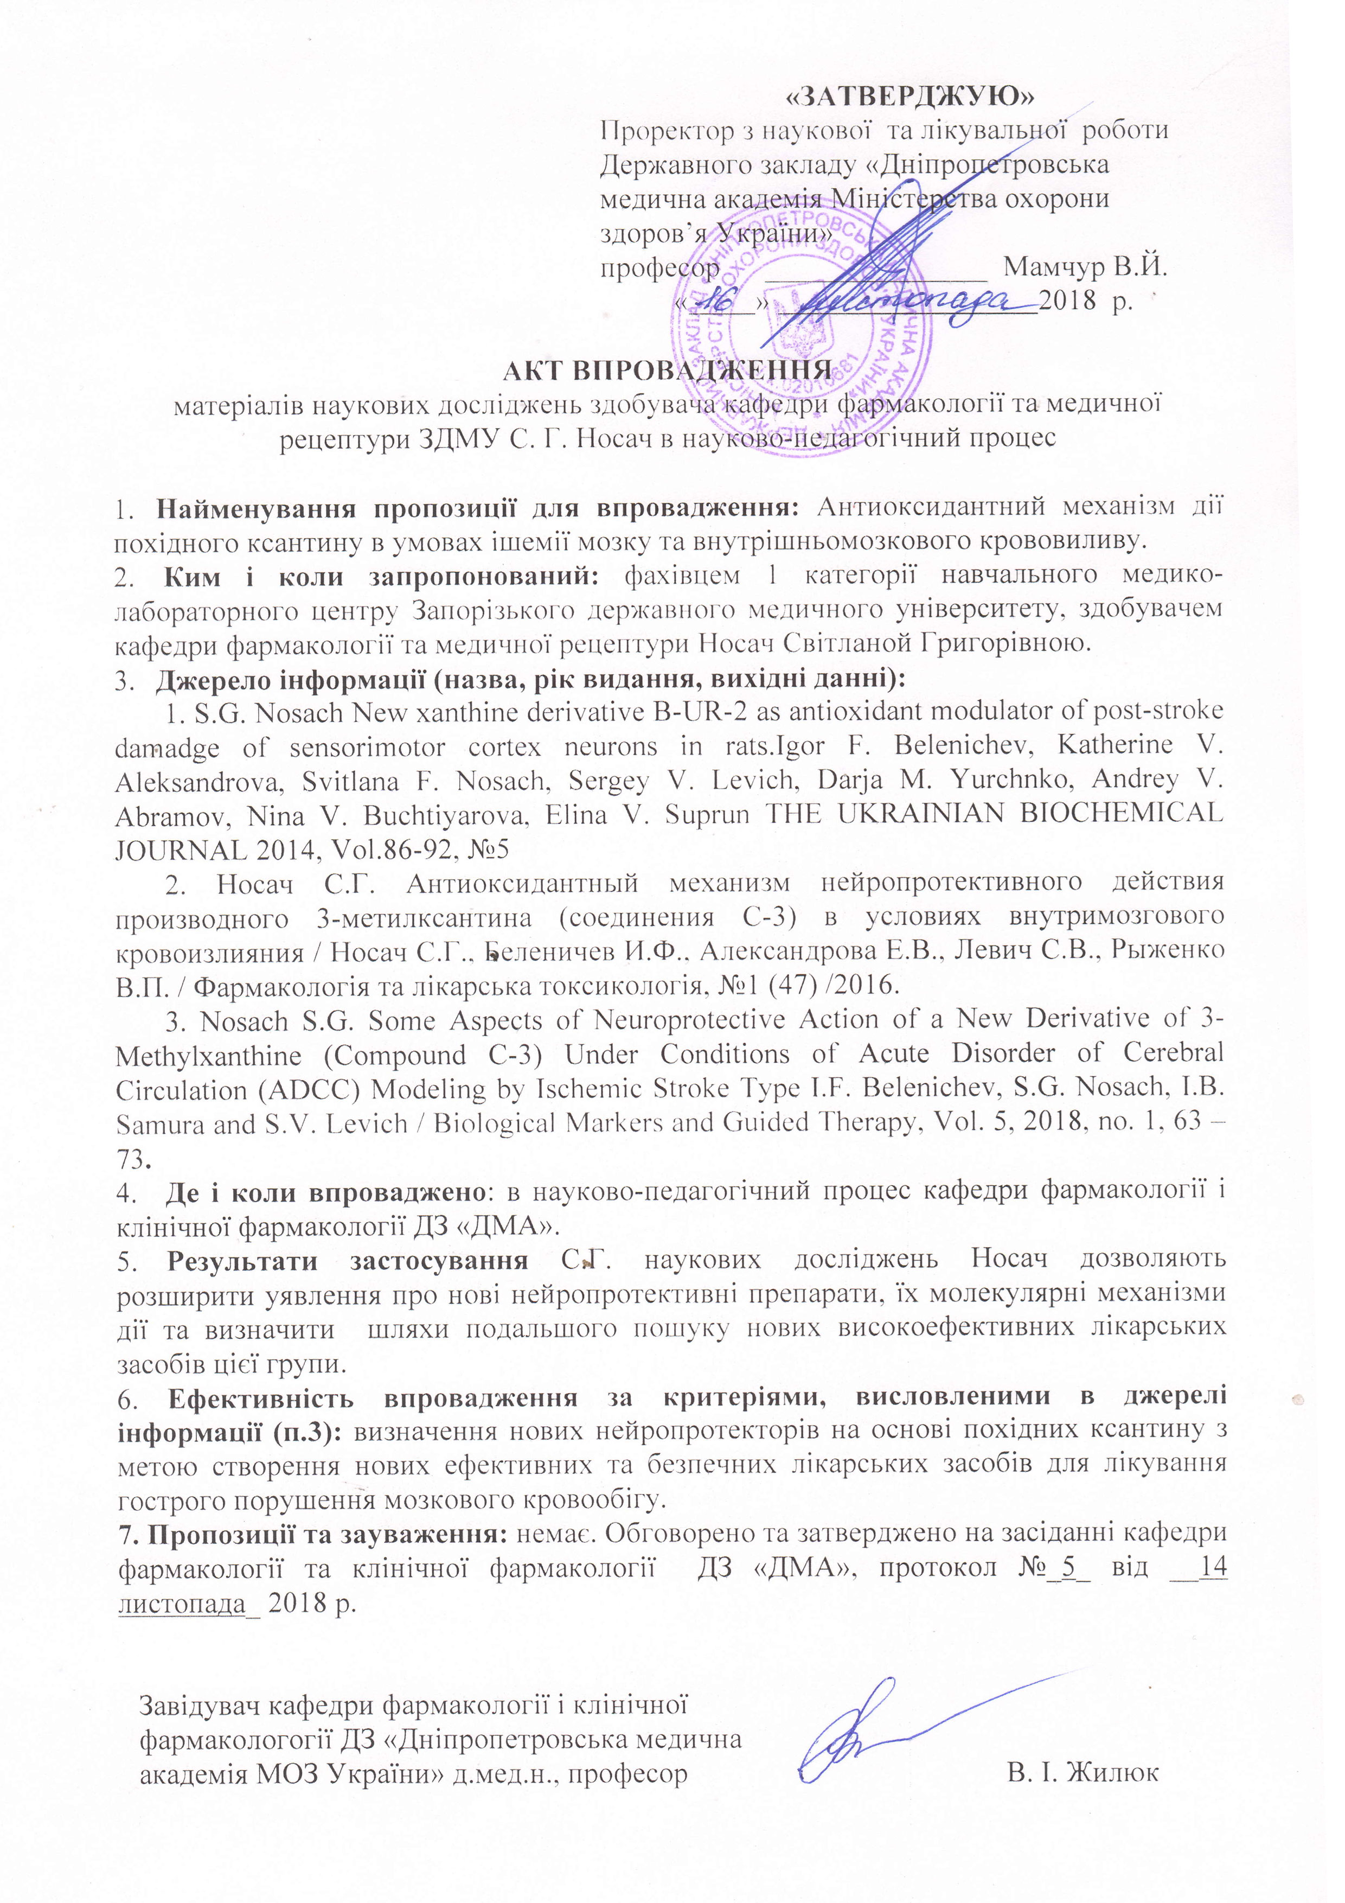
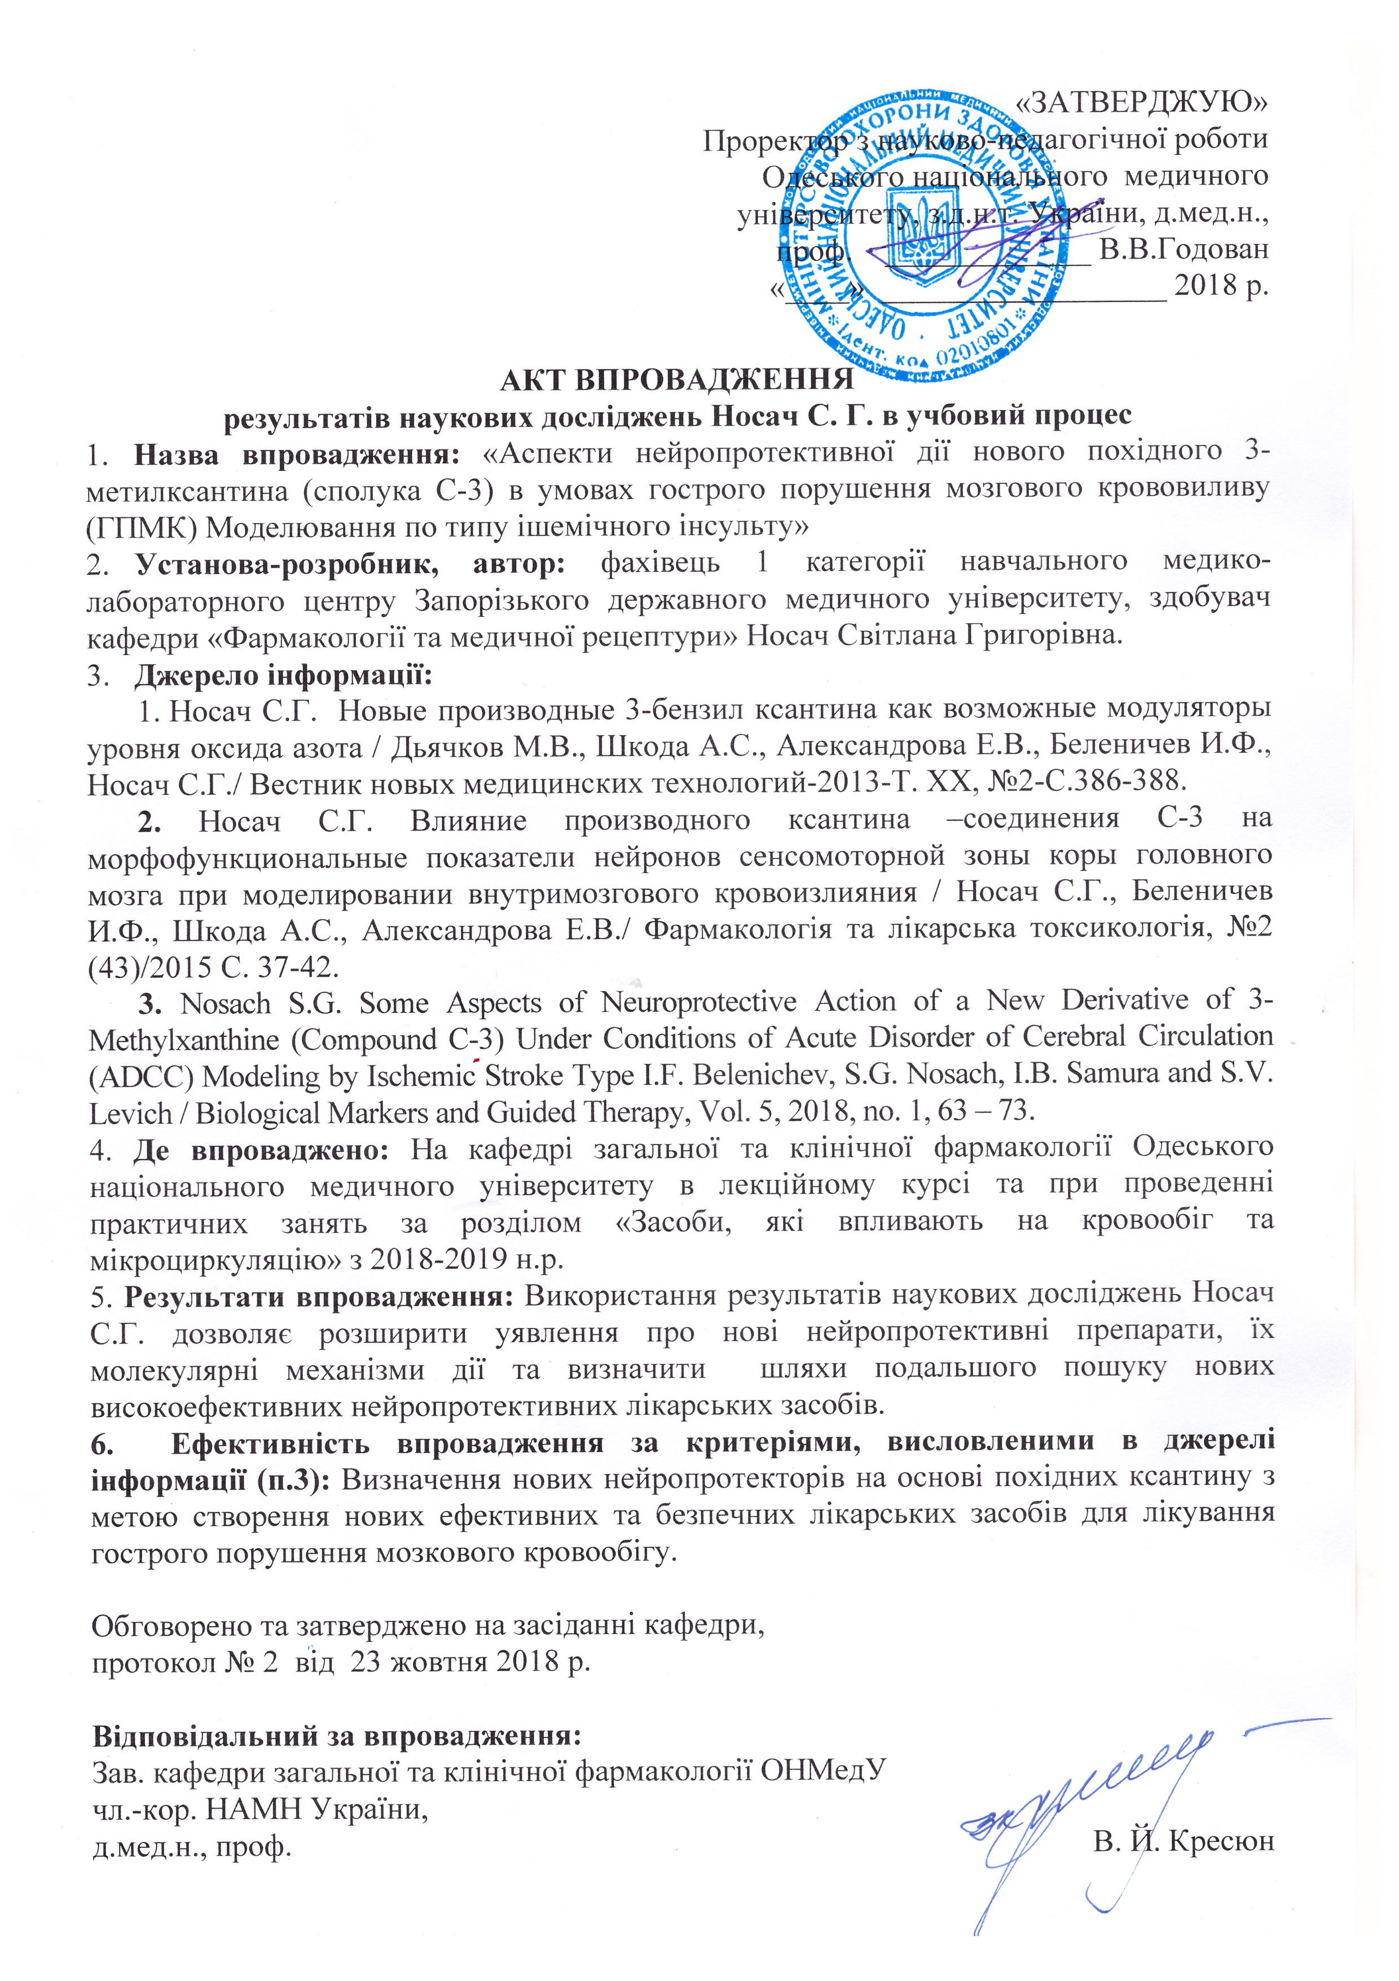

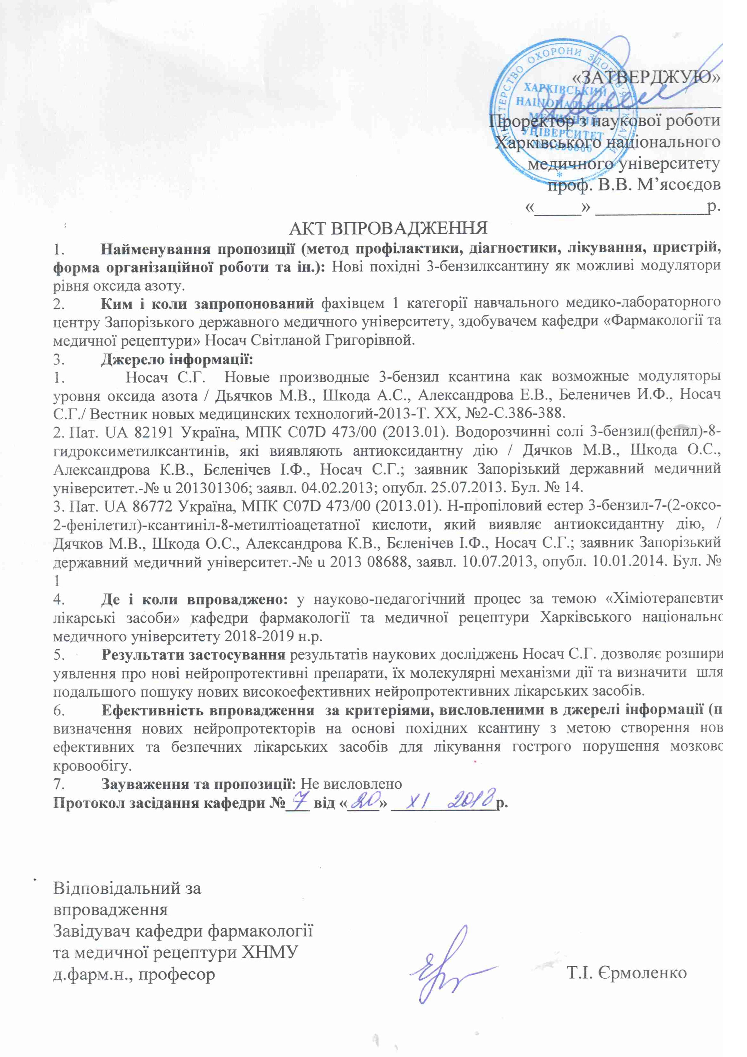
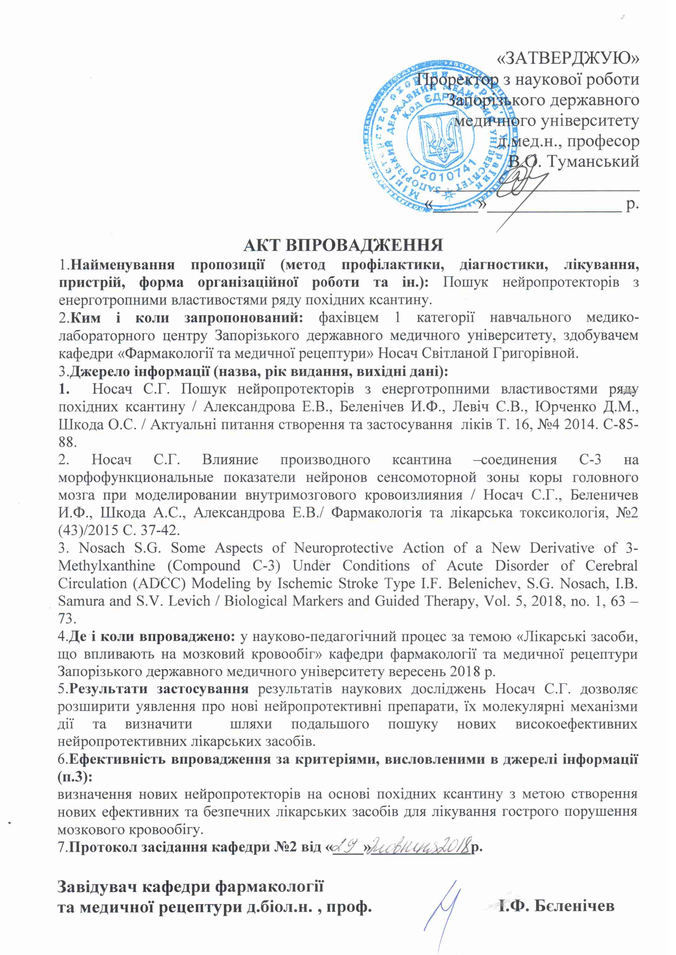

Додаток Б
Наукові праці, опубліковані за темою дисертації
1. Носач С.Г. Новые производные 3-бензил ксантина как возможные модуляторы уровня оксида азота / Дьячков М.В., Шкода А.С., Александрова Е.В., Беленичев И.Ф., Носач С.Г./ Вестник новых медицинских технологий. 2013.Т. ХХ, №2.С.386−388.
2. Носач С.Г. Изучение кардиопротективных свойств нових производных 3-бензилксантина (соединений А-10, А-12 И А148) / Шкода А.С., Дьячков М.В., Александрова Е.В., Беленичев И.Ф., Носач С.Г. / Вестник новых медицинских технологий. 2013. Т. ХХ, №3. С.114−116.
3. Носач С.Г. Пошук нейропротекторів з єнерготропними властивостями в ряду похідних ксантину / Александрова Е.В., Беленічев И.Ф., Левіч С.В., Юрченко Д.М., Шкода О.С. Носач С.Г./ Медична хімія. 2014. Т 16 №4 (61). С. 85−88.
4. Svitlana G. Nosach New xanthine derivative B-YR-2 as antioxidant modulator of post-stroke damage of sensorimotor cortex neurons in rats / Igor F. Belenichev, Katherine V. Aleksandrova, Svitlana G. Nosach, Sergey V. Levich, Darja M. Yurchenko, Andrey V. Abramov, Nina V. Buchtiayarova, Elina V. Suprun // Elixir Pharmacy 76(2014) P.28286-28292.
5. Носач С.Г. Влияние производного ксантина –соединения С-3 на морфофункциональные показатели нейронов сенсомоторной зоны коры головного мозга при моделировании внутримозгового кровоизлияния / Носач С.Г., Беленичев И.Ф., Шкода А.С., Александрова Е.В./ Фармакологія та лікарська токсикологія. 2015. №2 (43). С.37−42.
6. Носач С.Г. Антиоксидантный механизм нейропротективного действия производного 3-метилксантина (соединения С-3) в условиях внутримозгового кровоизлияния / Носач С.Г., Беленичев И.Ф., Александрова Е.В., Левич С.В., Рыженко В.П. / Фармакологія та лікарська токсикологія.2016. №1 (47). С.31−38.
7. S.G. Nosach Some Aspects of Neuroprotective Action of a New Derivative of 3-Methylxanthine (Compound C-3) Under Conditions of Acute Disorder of Cerebral Circulation (ADCC) Modeling by Ischemic Stroke Type I.F. Belenichev, S.G. Nosach, I.B. Samura and S.V. Levich / Biological Markers and Guided Therapy,Articles in Press in Vol. 5, 2018, no. 1, 63 – 73.
8. Патент України на корисну модель № 82191 (51) МПК С07D 473/00 (2013.01). Водорозчинні солі 3-бензил(феніл)-8-гідроксиметилксантинів, які виявляють антиоксидантну дію / Дячков М.В., Шкода О.С., Александрова К.В., Бєленічев І.Ф., Носач С.Г. заявник Запорізький державний медичний університет. −№ u 201301306 заявл.04.02.2013. публ.25.07.2013, Бюл. № 14.
9. Патент України на корисну модель № 86772 (51) МПК С07D 473/00 (2013.01). Н-пропіловий естер 3-бензил-7-(2-оксо-2-фінелетил)-ксантиніл-8-метилацетатної кислоти, який виявляє антиоксидантну дію / Дячков М.В., Шкода О.С., Александрова К.В., Бєленічев І.Ф., Носач С.Г. заявник Запорізький державний медичний університет. −№ u 201308688 заявл. 10.07.2013; публ.10.01.2014. Бюл.№1.

Додаток В
Апробація результатів дисертації
Основні положення дисертаційної роботи виконані та обговорені на:
1. Носач С.Г. Новые производные 3-бензил ксантина как возможные модуляторы уровня оксида азота / Дьячков М.В., Шкода А.С., Александрова Е.В., Беленичев И.Ф., Носач С.Г./ Вестник новых медицинских технологий. 2013.Т. ХХ, №2.С.386−388.
2. Носач С.Г. Изучение кардиопротективных свойств нових производных 3-бензилксантина (соединений А-10, А-12 И А148) / Шкода А.С., Дьячков М.В., Александрова Е.В., Беленичев И.Ф., Носач С.Г. / Вестник новых медицинских технологий. 2013. Т. ХХ, №3. С.114−116.
3. Носач С.Г. Пошук нейропротекторів з єнерготропними властивостями в ряду похідних ксантину / Александрова Е.В., Беленічев И.Ф., Левіч С.В., Юрченко Д.М., Шкода О.С. Носач С.Г./ Медична хімія. 2014. Т 16 №4 (61). С. 85−88.
4. Svitlana G. Nosach New xanthine derivative B-YR-2 as antioxidant modulator of post-stroke damage of sensorimotor cortex neurons in rats / Igor F. Belenichev, Katherine V. Aleksandrova, Svitlana G. Nosach, Sergey V. Levich, Darja M. Yurchenko, Andrey V. Abramov, Nina V. Buchtiayarova, Elina V. Suprun // Elixir Pharmacy 76(2014) P.28286-28292.
5. Носач С.Г. Влияние производного ксантина –соединения С-3 на морфофункциональные показатели нейронов сенсомоторной зоны коры головного мозга при моделировании внутримозгового кровоизлияния / Носач С.Г., Беленичев И.Ф., Шкода А.С., Александрова Е.В./ Фармакологія та лікарська токсикологія. 2015. №2 (43). С.37−42.
6. Носач С.Г. Антиоксидантный механизм нейропротективного действия производного 3-метилксантина (соединения С-3) в условиях внутримозгового кровоизлияния / Носач С.Г., Беленичев И.Ф., Александрова Е.В., Левич С.В., Рыженко В.П. / Фармакологія та лікарська токсикологія.2016. №1 (47). С.31−38.
7. S.G. Nosach Some Aspects of Neuroprotective Action of a New Derivative of 3-Methylxanthine (Compound C-3) Under Conditions of Acute Disorder of Cerebral Circulation (ADCC) Modeling by Ischemic Stroke Type I.F. Belenichev, S.G. Nosach, I.B. Samura and S.V. Levich / Biological Markers and Guided Therapy,Articles in Press in Vol. 5, 2018, no. 1, 63 – 73.
8. Патент України на корисну модель № 82191 (51) МПК С07D 473/00 (2013.01). Водорозчинні солі 3-бензил(феніл)-8-гідроксиметилксантинів, які виявляють антиоксидантну дію / Дячков М.В., Шкода О.С., Александрова К.В., Бєленічев І.Ф., Носач С.Г. заявник Запорізький державний медичний університет. −№ u 201301306 заявл.04.02.2013. публ.25.07.2013, Бюл. № 14.
9. Патент України на корисну модель № 86772 (51) МПК С07D 473/00 (2013.01). Н-пропіловий естер 3-бензил-7-(2-оксо-2-фінелетил)-ксантиніл-8-метилацетатної кислоти, який виявляє антиоксидантну дію / Дячков М.В., Шкода О.С., Александрова К.В., Бєленічев І.Ф., Носач С.Г. заявник Запорізький державний медичний університет. −№ u 201308688 заявл. 10.07.2013; публ.10.01.2014. Бюл.№1.
10. Носач С.Г Модуляція нітроксидергічної системи у дослідах in vitro різними концентраціями 3-арил(аралкіл)-8-гідроксиметилксантинідів. / Александрова К.В., Бєленічев І.Ф., Дячков М.В., Бухтіярова Н.В.,
Шкода О.С., Носач С.Г., Білоконь Л.Є. // Патологія / Всеукраїнська науково-практична конференція з міжнародною участю «Церебральна недостатність: морфогенез, нейропротекція та інтенсивна терапія», (11 − 12 жовтня 2012, Запоріжжя). Запоріжжя, 2012. (26) С. 118.
11. Носач С.Г Поетапний скринінг сполук нейропротективної активності серед ксантиніл-7-ацетатних кислот та їх функціональних похідних. / Александрова К.В., Юрченко Д.М., Бєленічев І.Ф., Бухтіярова Н.В., Носач С.Г., Макоїд О.Б., Біленький С.А. // Патологія / Всеукраїнська науково-практична конференція з міжнародною участю «Церебральна недостатність: морфогенез, нейропротекція та інтенсивна терапія - 2012», (11 − 12 жовтня 2012, Запоріжжя). Запоріжжя, 2012 (26). С. 119 − 120.
12. Носач С.Г. Біохімічні дослідження in vitro антиоксидантної активності серед похідних ксантиніл-7-ацетатних та ксантиніл-8-тіоацетатних кислот. / Юрченко Д.М., Александрова К.В., Бєленічев І.Ф., Носач С.Г., Романенко М.І. // Матеріали восьмої міжнародної науково-практичної конференції «Розвиток наукових досліджень - 2012», (19 − 21 листопада 2012, Полтава). Полтава, 2012. С.105 − 108.
13. Носач С.Г. Цілеспрямований пошук сполук − нейропротекторів серед похідних 7-ацетатних та ксантиніл-8-тіоацетатних кислот. /
Юрченко Д. М., Носач С.Г. // Тези доповідей 72 Всеукраїнської науково-практичної конференції молодих вчених та студентів з міжнародною участю, присвячена Дню науки «Медицина та фармація ХХІ століття − крок у майбутнє», (19 − 20 квітня 2012, Запоріжжя). Запоріжжя, 2012 (9) С. 233.
14. Носач С.Г. Пошук нових NO-модуляторів серед 7-заміщених похідних 3-арил(аралкіл)-8-гидроксиметилксантинів. / Дячков М.В.,
Носач С.Г. // Тези доповідей 73 Всеукраїнської науково-практичної конференції молодих вчених та студентів з міжнародною участю, присвячена Дню науки «Сучасні аспекти медицини і фармації - 2013», (16 − 17 травня 2013, Запоріжжя). Запоріжжя, 2013. (12) С. 13.
15. Носач С.Г. Пошук сполук антиоксидантної дії серед похідних
8-аміноксантинів. / Юрченко Д.М., Носач С.Г. // Тези доповідей
73 Всеукраїнської науково-практичної конференції молодих вчених та студентів з міжнародною участю, присвячена Дню науки «Сучасні аспекти медицини і фармації - 2013», (16 − 17 травня 2013, Запоріжжя). Запоріжжя, 2013 (12) С. 42-43.
16. Носач С.Г. Поиск соединения с нейропротекторными свойствами среди производных ксантинил-7- этоновой кислоты. / Юрченко Д.М.,
Носач С.Г., Александрова К.В., Беленичев И.Ф. // Материалы Всероссийской научной конференции с международным участием «Фармакологическая нейропротекция», посвященная 90-летию Отдела нейрофармакологии
им. С.В. Аничкова Института экспериментальной мецицины СЗО РАМН
(18 − 21 сентября 2013, Санк-Петербург). Санк-Петербург, 2013. С. 158.
17. Носач С.Г. Влияние антиоксиданта производного ксантина
Б-ЮРА-2 на ранний ответ генома в условиях моделирования острого нарушения мозкового кровообращения (ОНМК). / Носач С.Г., Левич С.В., Иваненко Т.В. //Збірка тез Всеукраїнської науково-практичної конференції молодих вчених та студентів з міжнародною участю «Сучасні аспекти медицини і фармації - 2014». (15 − 16 травня 2014 м. Запоріжжя). Запоріжжя, 2014. С. 26.
18. Носач С.Г. Поиск модуляторов NO в ряду производных
3-арил(аралкил)-8-метилксантинов. / Носач С.Г., Левич С.В., Беленичев И.Ф., Александрова Е.В. // Зборник тезисов Восьмой национальной научно-практической конференции с международным участием «Активные формы кислорода, оксид азота, антиоксиданты и здоровье человека», (25 – 29 мая 2014, г. Смоленск), Смоленск, 2014. С. 152 − 153.
19. Носач С.Г. Вплив нових похідних ксантину на біохімічні показники ішемічного пошкодження кардіоміоцитів в умовах експериментального інфаркту міокарда. / Юрченко Д. М., Александрова К.В., Левіч С.В., Дячков М.В., Носач С.Г., Крісанова Н.В., Рудько Н.П.// Матеріали XI Україньского біохімічного конгрессу.// (6 – 10 жовтня 2014, Київ),
2014 / The Ukrainian Biochemical Journal Київ: КНУ ім. Т.Шевченка, 2014.
Т 86, №5 С. 155.
20. Носач С.Г. Поиск соединений с нейропротективными свойствами среди производных ксантина. / Носач С.Г. // Збірка тез Всеукраїнської науково-практичної конференції молодих вчених та студентів з міжнародною участю «Сучасні аспекти медицини і фармації − 2015», (14 − 15 травня,
м. Запоріжжя), Запоріжжя, 2015. С .31.
21. Носач С.Г. Изучение антиоксидантних и нейропротективных свойств производных ксантина при моделировании внутримозгового кровоизлияния. / Носач С.Г. // Тези доповідей Всеукраїнської науково-практичної конференції молодих вчених та студентів «Здобутки теоретичної медицини − в практику охорони здоров’я − 2016», (24 − 25 березня 2016,
м. Запоріжжя). Запоріжжя, 2016. С. 66 − 68.
22. Носач С.Г. Використання похідних ксантину для антиоксидантної модуляції постінсультних уражень нейронів сенсомоторної зони кори у щурів. / Левіч С.В., Носач С.Г. / Збірка тез Всеукраїнської науково-практичної конференції молодих вчених та студентів з міжнародною участю «Сучасні аспекти медицини і фармації − 2016», (12 − 13 травня 2016,
м. Запоріжжя). Запоріжжя, 2016. С .222.
23. Носач С.Г. Дослідження нейропротективних властивостей 1,3,8,-тризаміщеного ксантиніл-7-ацетогідразду в умовах внутрішньо мозкового крововиливу. / Носач С.Г., Бєленічев І.Ф., Левіч С.В., Бухтіярова Н.В. // Тези доповідей Всеукраїнської науково-практичної конференції з міжнародною участю, памʼяті професора В.В. Дунаєва «Фундаментальні та клінічні аспекти фармакології», (24 − 25 листопада 2016, Запоріжжя). Запоріжжя, 2016. С. 60.
24. Носач С.Г. Антиоксидантные механизмы нейропротективного действия производного 3-метилксантина (соединения С-3) в условиях внутримозгового кровоизлияния. / Носач С.Г. // Тези доповідей Всеукраїнської науково-практичної конференції молодих вчених та студентів з міжнародною участю, присвячена Дню науки «Сучасні аспекти медицини і фармації − 2017», (11 − 12 травня 2017, м. Запоріжжя). Запоріжжя, 2017. С .31.
25. Nosach S. Influence of 3-methylxanthine derivative on the morphological and functional characteristics of neurons of sensorimotor cortex of rats with experimental intracerebral hemorrhage. / I. Belenichev, K. Aleksandrova, A. Shkoda, S. Levich, S. Nosach // XXVII International Symposium on Cerebral Blood Flow, Metabolism and Function & XII International Conference on Quantification of Brain Function with PET June 27th − 30th 2015, Vancouver, Canada Р.858
26. Носач С.Г. Вплив гідразид 8-бензиламінотеофінілін-7-оцтової кислоти (С-3) на показники нітрозуючого стресу і нейроапоптозу при експериментальному ГПМК. / Бєленічев І.Ф., Носач С.Г. // Збірка тез Всеукраїнської науково-практичної конференції з міжнародною участю «Сучасні питання молекулярно-біохімічних досліджень та лабораторного скринінгу у клінічній та експериментальній медицині», (11 − 12 квітня 2019, м. Запоріжжя) Запоріжжя, 2019. С. 44 − 45.

Додаток Г
Хімічна структура похідних 3-алкіл(арил)ксантинів

АЛЕ-2 |  | Пропіл 3-бензилксантиніл-8-метилтіометилацетат
АЛЕ-3 |  | Пропіл 3,7-дибензилксантиніл-8-метилтіометилацетат
АЛЕ-4 |  | Пропіл 3-бензил-7-п-метоксифенацилксантиніл-8-метилтіометилацетат
АЛЕ-5 |  | Пропіл 3-бензил-7- фенетилксантиніл-8-метилтіометилацетат
АЛЕ-6 |  | Етил 3-бензилксантиніл-8-метилтіометилацетат
АЛЕ-7 |  | Метил 3-бензилксантиніл-8-метилтіометилацетат
АЛЕ-10 |  | Гідразид 3-бензилксантиніл-8-метилтіометилацетатної кислоти
АЛЕ-12 |  | Пропіл 3-бензил-7- фенацилксантиніл-8-метилтіометилацетат
АЛЕ-18 |  | Пропіл 3-бензил-7-п-метилфенацилксантиніл-8-метилтіометилацетат
АЛЕ-19 |  | Пропіл 3-бензил-7-п-амідоацилксантиніл-8-метилтіометилацетат
АЛЕ-21 |  | 3-бензилксантиніл-8-метилтіоацетатної кислоти 2-оксо-1,2-дигідро  -індоліл-3-іден)-гідразид
АЛЕ-25 |  | 3,7-Дибензилксантиніл-8-метилтіометилацетатна кислота
АЛЕ-74 |  | 3-Бензилксантиніл-8-метилтіоацетатної кислоти 3-нітробензиліденгідразид
АЛЕ-77 |  | 3-Бензилксантиніл-8-метилтіоацетатної кислоти 4-гідроксибензиліденгідразид
АЛЕ-83 |  | ізопропіл 3-бензилксантиніл-8-метилтіометилацетат
АЛЕ-90 |  | 3-Бензилксантиніл-8-метилтіоацетатної кислоти 4-метоксибензиліденгідразид
АЛЕ-93 |  | 3-Бензилксантиніл-8-метилтіоацетатної кислоти бензиліденгідразид
АЛЕ-102 |  | 3-Бензилксантиніл-8-метилтіоацетатної кислоти 4-бромобензиліденгідразид
АЛЕ-103 |  | 3-Бензилксантиніл-8-метилтіоацетатної кислоти 4-хлоробензиліденгідразид
АЛЕ-110 |  | 3-Бензилксантиніл-8-метилтіоацетатної кислоти 4-метилбензиліденгідразид
АЛЕ-143 |  | 3-Бензилксантиніл-8-метилтіоацетатної кислоти 5-хлоро-3-етил-  1-метил-1H-піразоліл-4-іденгідразид
АЛЕ-191 |  | Пропіл 3-п-толілксантиніл-8-метилтіометилацетат
АЛЕ-193 |  | 3-Бензилксантиніл-8-метилтіоацетатної кислоти 4-нітробензиліденгідразид
АЛЕ-194 |  | 3-фенілксантиніл-8-метилтіометилацетат
 | Гідразиди та бензиліденгідразид ксантиніл-7-ацетатної кислоти
Б-ЮРА-1 |  | (8-бензиламіно-1,3-діметил-2,6-діоксо-1,2,3,6-тетрагидро-пурін-7-іл)-ацетатної кислоти гідразід
Б-ЮРА-2 |  | (8-бензиламино-1,3-диметил-2,6-діоксо-1,2,3,6-тетрагідро-П(пурін-7-іл)-ацетатної кислоти гідрозид
Б-ЮРА-3 |  | (8-бензиламино-1,3-диметил-1,2,6-діоксо-1,2,3,6-тетрагідро-пурін-7-іл)-ацетатної кислоти (4-метил-бензиліден)-гідрозид
Б-ЮРА-4 |  | (8-бензиламино-1,3-диметил-1,2,6-діоксо-1,2,3,6-тетрагідро-пурін-7-іл)-ацетатної кислоти бензиліден-гідрозид
Б-ЮРА-5 |  | (8-бензиламино-1,3-диметил-1,2,6-діоксо-1,2,3,6-тетрагідро-пурін-7-іл)-ацетатної кислоти (1-феніл-етіліден)-гідрозид
Б-ЮРА-6 |  | (8-бензиламино-1,3-диметил-1,2,6-діоксо-1,2,3,6-тетрагідро-пурін-7-іл)-ацетатної кислоти (1-феніл-етіліден)-гідрозид
Б-ЮРА-7 |  | (8-бензиламино-1,3-диметил-1,2,6-діоксо-1,2,3,6-тетрагідро-пурін-7-іл)-ацетатної кислоти [1-4-гідроксі-феніл)-етілідин]-гідразид
Б-ЮРА-8 |  | (8-бензиламино-1,3-диметил-1,2,6-діоксо-1,2,3,6-тетрагідро-пурін-7-іл)-ацетатної кислоти [1-4-гідроксі-феніл)-етіліден]-гідразид
Б-ЮРА-9 |  | Бензиламино-1,3-диметил1-2,6-диоксо-1,2,3,6-тетрагидро-пурин-7-іл)-ацетатної кислоти пуридін-4-ілметиленгідразид
Б-ЮРА-10 |  | (1,3-диметил1-2,6-диоксо-1,2,3,6-тетрагидро-пурин-7-іл)-ацетатної кислоти (4-метокси-бензилиден)-гідразід
Б-ЮРА-11 |  | (1,3-диметил-2,6-диоксо-1,2,3,6-тетрагидро-пурин-7-іл)-ацетатної кислоти (2-гідрокси-бензилиден)-гідразід
Б-ЮРА-12 |  | (1,3-диметил-2,6-диоксо-1,2,3,6-тетрагидро-пурин-7-іл)-ацетатної кислоти (4-гідрокси-3-метокси-бензилиден)-гідразід
Б-ЮРА-13 |  | (1,3-диметил-2,6-диоксо-1,2,3,6-тетрагидро-пурин-7-іл)-ацетатної кислоти (3-етокси-4-гідроксі-бензилиден)-гідразід
Б-ЮРА-14 |  | [8-(бензил-метил-амино)-1,3-диметил1-2,6-диоксо-1,2,3,6-тетрагидропурин-7-іл]ацетатної кислоти (2-гідроксі-бензиліден)-гідразид
Б-ЮРА-17 |  | (8-бензиламино-1,3-диметил-2,6-диоксо-1,2,3,6-тетрагидро-пурин-7-іл)-ацетатної кислоти метил естер
Б-ЮРА-18 |  | [8-(бензил-метил-амино)-1,3-диметил-2,6-диоксо-1,2,3,6-тетрагидро-пурин-7-іл]-ацетатної кислоти метил естер
Б-ЮРА-19 |  | 8-бромо-1,3-диметил2,6,-диоксо-1,2,3,6-тетрагідро-пурін-7-іл)-ацетатної кислоти метил естер
Б-ЮРА-20 |  | (3-метил-2,6-диоксо-1,2,3,6-тетрагидро-пурин-7-іл)-ацетатної кислоти ізопропіл естер
Б-ЮРА-21 |  | (8-бромо-3-метил-2,6-диоксо-1,2,3,6-тетрагидро-пурин-7-іл)-ацетатної кислоти ізопропіл естер
Б-ЮРА-22 |  | (1,3-диметил-2,6-диоксо-1,2,3,6-тетрагідро пурін-7-іл)-ацетатної кислоти ізопропіл естер
Б-ЮРА-23 |  | (8-бромо-1,3-диметил2,6,-диоксо-1,2,3,6-тетрагидро-пурин-7-іл) ацетатної кислоти естер
Б-ЮРА-24 |  | (1,3-диметил-2,6-диоксо-1,2,3,6-тетрагидро-пурин-7-іл)ацетатної кислоти метил естер
Б-ЮРА-25 |  | (3-метил-2,6-диоксо-1,2,3,6-тетрагидро-пурин-7-іл)-ацетатної кислоти пропіл естер
Б-ЮРА-26 |  | (8-бромо-3-метил-2,6,-диоксо-1,2,3,6-тетрагидро-пурин-7-іл) ацетатної кислоти пропил естер
Б-ЮРА-27 |  | (1,3-диметил-2,6-диоксо-1,2,3,6-тетрагидро-пурин-7-іл)ацетатної кислоти пропіл естер
Б-ЮРА-29 |  | (8-бромо-3-метил-2,6,-диоксо-1,2,3,6-тетрагидро-пурин-7-іл) ацетатної кислоти пентил естер
Б-ЮРА-77 |  | (1,3-диметил-2,6-диоксо-1,2,3,6-тетрагидро-пурин-7-іл)-ацетатної кислоти (3метокси-бензилиден) гидразид

